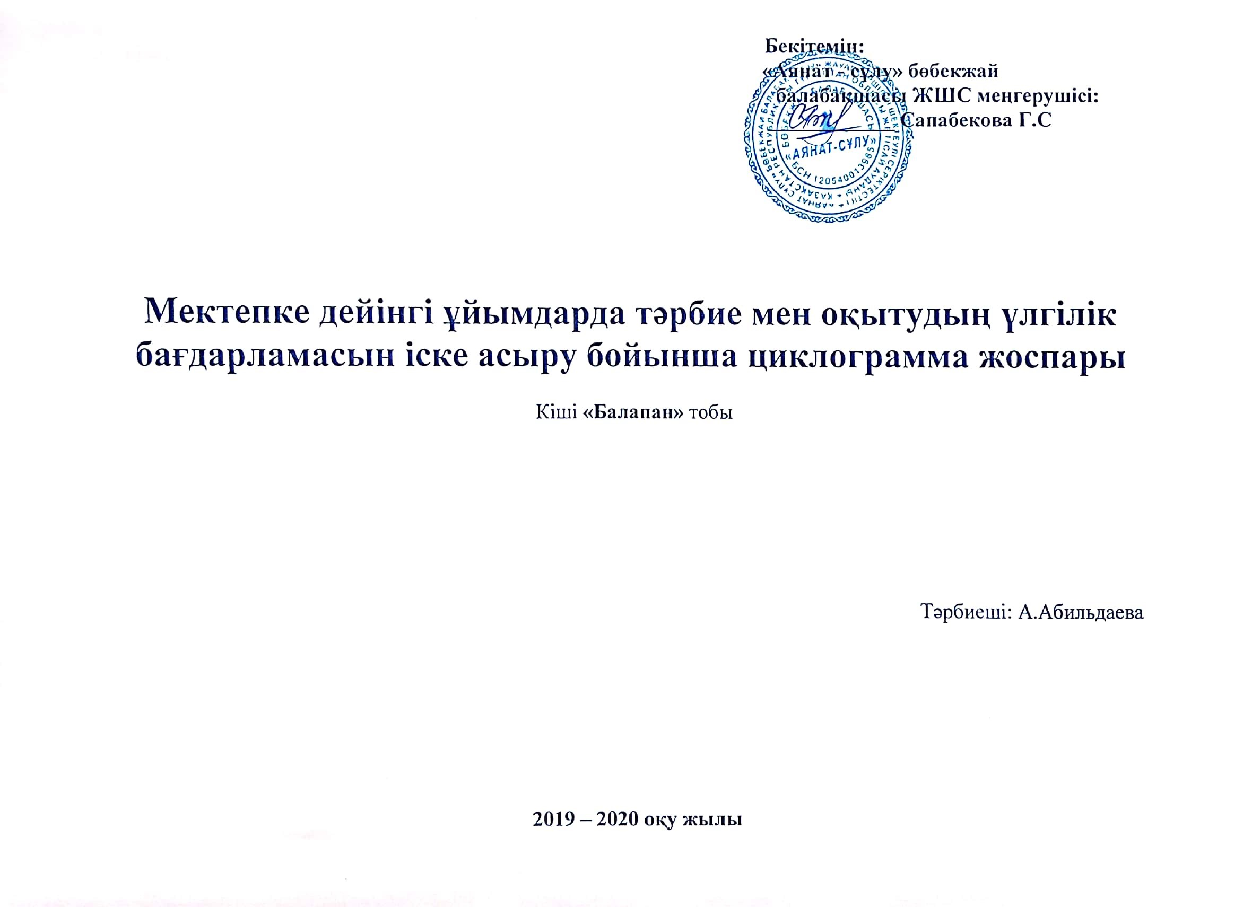

ЦИКЛОГРАММА
I-апта (02.09.2019-06.09.2019 ж.)
Кіші «Балапан» тобы
Өтпелі тақырып: «Балабақша»
Күн тәртібі | Уақыты | Дүйсенбі  02.09.2019 ж | Сейсенбі  03.09.2019ж | Сәрсенбі  04.09.2019ж | Бейсенбі  05.09.2019ж | Жұма  06.09.2019ж
«Сәлеметсіңдер ме, балалар?»  Балаларды қабылдау  (Ата –аналармен  әңгімелесу)  Ойындар (үстел үсті, саусақ т.б.  Таңертеңгі дене шынықтыру | 8:00  -  8:30 | Тәрбиешінің балалармен қарым-қатынасы: Менің балабақшам туралы жеке әңгімелесу, қарым-қатынас және көтеріңкі көңіл-күй орнатуға ойындар ұйымдастыру. Жағымды жағдай орнату.
 | 8:00  -  8:30 | «Менің балабақшам» Мақсаты:Фото сурет құрастыру. Фото суретте бейнеленген гүлдерді және балабақша маңында өсіп тұрған гүлдерді табу. | Дидактикалық  ойын:  «Ойыншықты тап» Мақсаты: Кеңістікті бағдарлай білуге үйрету. | Құрылыс ойындары: Мақсаты: «Балабақша» құрастырып ойнау, тату ойнауға үйрету. | Саусақ ойыны:  Мақсаты: Саусағымда сақина  Санап көрші кәнеки  1,2,3 Бір, екі үш  Демалайық жинап күш. | Кеңістіктер  д\ о: «Кеңістік»балаларды кеңістікті бағдарлауға жаттықтыру; ойлау қабілеттерін, қабылдау, зейін процесстерін дамыту.
 | 8:00  -  8:30 | Таңертеңгі жаттығулар кешені №1Құралсыз 5-6 мин  Мақсаты:Балалардың дене дамуын шынықтыру.
Гигиеналық шаралар  Таңғы ас | 8:30  -  9:00 | Ойын- жаттығу  Домала, доп, домала (екіқолындыайналдыру)  Балшыққа тек жолама(Сұқсаусақпенескерту)  Жеккөреміноныңды (Сұқсаусақпеноңжәнесолжаққасерпілту)  Бүлдіресінқолыңды (екіколыныңалақандарынжоғарыкөтеріпайналдыру)  Тамақ ішу мәдениетін, үстелде отыру, тамақтану, асхана құралдарын дұрыс ұстау мәдениетін қалыптастыру және сақтау Асқа деген құрметті түсіндіру. Бата беріп барып, астан алу  Бата:Батам, батам батбасын  Батам жерде жатпасын  Осы отырған біздерді  Бір құдайым сақтасынаумин
Ойындар, ұйымдастырылған оқу қызметіне (ҰОҚ) дайындық | 9:00  -  9:15 | Балалармен ұйымдастырылған оқу қызметін ұйымдастыруда ойындар және баяу қимылды ойын-жаттығулар
Ойындар, ұйымдастырылған оқу қызметіне (ҰОҚ) дайындық | 9:00  -  9:15 | Балабақша туралы айту  Мақсаты: Сурет бойынша әңгімелеу арқылы зейіндерін, есте сақтау қабілеттерін дамыту | Топтың ішіне саяхат жасау.  Мақсаты: Балаларды балабақша өмірімен,топ бөлмесімен таныстыру, ондағы жиҺаз атауларын атауға, үйрету. | Балабақша туралы айту  Мақсаты: Сурет бойынша әңгімелеу арқылы зейіндерін, есте сақтау қабілеттерін дамыту | Ойыншықтың орнын табу  Мақсаты: Ойыншықтың орнын таба білуге үйрету | Достарымызғы сыйлық жасау Мақсаты: Достарына арнап өз қалауынша сыйлық жасу.
«Ойнайықта та, ойлайық» Ұйымдастырылған оқу қызметтері  (Үзілісті қосқандағы жалпы ұзақтығы. Үзілісте: Дәруменді таңғы ас) | 9:15  -  9:45 | Музыка  Тақырыбы: «Қуыршақпен билейміз»  Мақсаты: «Қуыршақпен билейміз» балабақшаға деген сүйіспеншілік-терін арттыру  Жаратылыстану  Тақырыбы: «Күз»  Мақсаттары: Күз мезгіліндегі маусымдық өзгерістер туралы түсінік қалыптастыру.  Балалардың білуге деген құштарлығын, есте сақтау қабілетін, зейінін, сөйлеу қабілетін дамыту. Табиғатты аялай білуге үйрету. | Дене шынықтыру  Тақырыбы : «Біз көңілді баламыз»  Мақсаты: Балалардың дене сапасы мен қозға-лу дағдыларының негізгі қимылдарын дамыту. Тәрбиешінің көрсетуімен дене жаттығуларын орындауға үйрету. Ұқыптылыққа тәрбие-леу.  Мүсіндеу.  Тақырыбы: Ермексаз түйіртпегі.  Мақсаты: ермексаз және оның қасиеті туралы мағлұмат беру. | Сурет салу  Тақырыбы:  Қарындаш ізін салайық.  Мақсаты: сурет салуға қызығушылық-тарын арттыру. Үш саусақты арасына қарындашты дұрыс ұстауға үйрете отырып, көлденеңі-нен, тігінен сызықтар сызуды үйрету. Қағазбен, майлы  қарындашпен таныстырып, жұмыс істеу дағдыларын қалыптастыру.  Сөйлеуді дамыту  Тақырыбы: «Біздің балалар қайда екен» Мақсаты: Балаларды балабақша өмірімен, топ бөлмесімен таныстыру,ондағы жиҺаз атауларын атауға,олардың қызметін сипаттап беруге үйрету. | Дене шынықтыру  Тақырыбы : «Шеңберге тұру, қатармен жай жүріс, белгі бойынша бір-бірден тоқтату»  Мақсаты: Тәрбиешінің белгісі бойынша тоқтауға бір бағытты сақтай отырып, қатарда жүруге үйрету, шеңберге тұру дағдылырын бекіту.  Сенсорика  Тақырыбы: «Құлыншаққа арналған жол»  Мақсаты:  Жолақшаны түстерді алмастыра отырып қоя алуға үйрету. | Дене шынықтыру  Тақырыбы : Екі аяқпен секіру, шеңбермен жүру.  Мақсаты: Секіруді үйрету, бір ырғақты сақтай отырып, шеңберде жүру дағдысын бекіту.
«Табиғат аясына бірге бармыз»  Серуенге дайындық. | 09:45  -  10:05 | Балалардың киіну реттілігін бақылау, киінгенде түймелерін қадап, аяқ киімінің бауын байлауды, киіміндегі олқылықтарды жөндеуді қадағалау. Киім шкафтарын таза ұстау және жинау.  Серуенге қызығушылық туғызу; балалармен жеке әңгімелесу; серуенге ойын материалдарын таңдау; серуенде балаларды әрекет етуге ынталандыру.
Серуен | 10:05  -  11:30 | Бақылау:Жаңбырды бақылау.  Мақсаты:Жаңбырды бақылай отырып , оның бұлттан жауатындығы және түрлерін айтып түсіндіру.Мысалы;Жай жаңбыр, өткінші жаңбыр, нөсер жаңбыр. Еңбек:Ағаш түптерін қопсыту.  Қимылдық ойын: «Сұр қоян».
Серуеннен оралу | 11:30  -  11:50 | Балалардың дұрыс шешінуін, шкафқа киімдерін орналастыру тәртібін бақылау. Жинақылыққа тәрбиелеу. Мәдени-гигиеналық талаптарды орындауларын қадағалау
«Ас дәмді болсын»  Гигиеналық шаралар Түскі ас | 11:50  -  12:30 | Мәдени-гигиеналық дағдыларды қалыптастыру; Тамақтану алдында мұқият жуынуды, тамақтану әдебін сақтап, асты аз-аздан алып, шусыз жеуді үйрету. балалардың назарын тағамға аудару ; тағамның атымен таныстыру, бата айтқызуҰқыпты тамақтану дағдыларын, ас құралдарын қолдану дағдыларын жетілдіру. Тамақтан соң ауыздарын шаюды қадағалау.
«Тәтті ұйқы»  Күндізгі ұйқыға жатқызу | 12:30  -  15:00 | Балалардың тыныш ұйықтауына жағымды жағдай орнату
«Тәтті ұйқы»  Күндізгі ұйқыға жатқызу | 12:30  -  15:00 | «Үш аю»  ертегісін оқып беру.Жағымды музыка әуенімен балаларды ұйықтату | Бауырсақ  ертегісін  айту Жағымды музыка әуенімен балаларды ұйықтату | Мысық, әтеш және түлкіертегісін айту | Торғай мен тышқан  ертегісін айту. | Қияр мен қырыққабат  ертегісін айту
«Ұйқыдан ояну және сергіту»  Біртіндеп ұйқыдан ояту.  Шынықтыру шаралары.Ойындар | 15:00  -  15:30 | .Майтабанның алдын алу.  Арнайы төсеніштер үстімен жалаңаяқ жүру. Аяқтың ұшымен, толық табанмен, сыртқы қырымен жүріп өту.  Бір қалыпта орындыққа отыру. Аяқтарын алға созу. Саусақтарын ашу, жұмдыру. (6-8 рет.)Бір қалыпта орындықта отыру. Аяқтарын созу, ұшымен біресе өкшесімен (6-8 рет.)  Бір қалыпта орындықта отыру. Аяқтарын алға созу, қосу. Ауада аяқтарымен әр түрлі геометриялық пішіндер жасау. (шеңбер, төртбұрыш,үшбұрыш.) (6-8 рет.)  Бір қалыпта орында өкшемен отыру, аяқ саусақтарын көтеру кезінде, өкшені еденнен көтермеу (6-8 рет.)  2.Кедір бұдыр пластмассалық пробкалармен жүргізу  3. Дүмпу жолдарынан жүгіріп өту.  4. Тыныс алу жаттығуларын жасау
«Ас дәмді болсын» Гигиеналық шаралары. Бесін ас. | 15:30  -  16:00 | Мәдени-гигиеналық дағдыларды қалыптастыру; Тамақтану алдында мұқият жуынуды, тамақтану әдебін сақтап, асты аз-аздан алып, шусыз жеуді үйрету. балалардың назарын тағамға аудару ; тағамның атымен таныстыру, бата айтқызу. Ұқыпты тамақтану дағдыларын, ас құралдарын қолдану дағдыларын жетілдіру. Тамақтан соң ауыздарын шаюды қадағалау.
«Алақай! Ойнаймыз!» Ойындар, дербес әрекет. Баланың жеке даму картасына сәйкес жеке жұмыстар. | 16:00  -  16:20 | Музыкалық -ырғақтық жаттығулар. музыкалық сүйемелдеуге сәйкес түрлі қарқынды таныс дене жаттығуларын орындату. | Балалармен жеке жұмыс: Зейнеп  «Бұлт» Қ. Әлімқұлов Түрленді дала, бау- бақша  Құлпыра қалды тау жақта Қара бұлтты жел қуып Жөкеп берді аулаққа | Жеке баламен жұмыс: Аяла  Мақсаты: Балалар сурет оқу қызметі бойынша түрлі түсті шардың суретін үлгі бойынша салдыру, қарандашты дұрыс ұстауға үйрету. | Жеке баламен жұмыс:Ұлан  Мақсаты:Балаларды сөйлеуді дамытудан «Менің балабақшам» өлеңінде «ң» дыбысын дұрыс айтуға жаттықтыру. | Жеке баламен жұмыс:Тәуекел  Мақсаты: балаларға құрастырудан балабақша ғимаратын берілген үлгі бойынша дұрыс құрастыруды үйрету.
Серуенге дайындық. | 16:20  -  16:30 | Балаларды киінгенде түймелерін қадап, аяқ киімінің бауын байлауды, киіміндегі олқылықтарды байқап, оны дұрыстай білулерін қадағалау.
Серуен, қимыл – қозғалыс | 16:30 | Ұшқыштар  Мақсаты: балаларды бір-біріне соғылмай жүгіруге, белгі бойынша қозғалуға үйрету; кеңістікті дұрыс бағдарлауларын
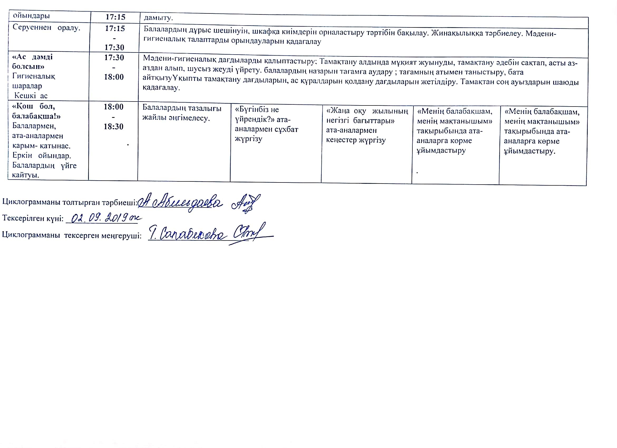

ЦИКЛОГРАММА
ІI-апта (09.09.2019-13.09.2019 ж.)
Кіші «Балапан» тобы
Өтпелі тақырып: «Балабақша»

Күн тәртібі | Уақыты | Дүйсенбі  09.09.2019ж | Сейсенбі  10.09.2019ж |  | Сәрсенбі  11.09.2019ж |  |  | Бейсенбі  12.09.2019ж | Жұма  13.09.2019ж
«Сәлеметсіңдер ме, балалар?»  Балаларды қабылдау  (Ата –аналармен  әңгімелесу)  Ойындар (үстел үсті, саусақ т.б.  Таңертеңгі дене шынықтыру | 8:00  -  8:30 | Тәрбиешінің балалармен қарым-қатынасы:Менің достарымтуралы жеке әңгімелесу, қарым-қатынас және  көтеріңкі көңіл-күй орнатуға ойындар ұйымдастыру. Жағымды жағдай орнату.
 | 8:00  -  8:30 | Сергіту сәті  Өлең мазмұнына сәйкес қимыл-қозғалыстар жасалады.  Достар бірге жүреміз, (қол ұстасып, айнала жүру) Бірге ойнаймыз, күлеміз. (бір-біріне қарап, күлу) Бірге балық аулаймыз, (қолдарын алға созу) Міне, біздер қандаймыз! (қолдарын жоғары созу) Бөлінбейді іргеміз, Әрқашандабіргеміз. | Тіл ұстарту жаттығуы Өс- өс- өс,  Тігіп алдым қос,  Екіге екіні қос.  Көңілде жоқ қос.  Өс-өс-өс.  Өнегелі болып өс. Ұқыпты боп өс.  Ағаш тез- тез өс. Музыка әуенін тыңдап, музыка сай жаттығу жасау. |  | ТҮЛКІШЕК (қызықтама)  Tүлкi, түлкі, түлкішек,-  Түнде қайда барасың? - Апам үйіне барамын, - Апаң саған не берер? - Eшкі сауып сүт берер, - Оны қайда қоясың? - Жалпақ тасқа қоямын. –  Ит ішіп кетсе қайтесің?-  Бақан ала қуамын. - Былғанып қалса қайтесің? –  Ағын суға жуамын. - Ағып кетсе қайтесің? - Қайықпенен қуамын. - Жеткізбесе қайтесің? – Жылай, жылай қаламын |  |  | Дидактикалық ойын:  «Үй құстары – менің достарым»  Мақсаты: Жасырын тұрған суреттерді тауып, аттарын айтады | Кеңістіктер д\ о:  «Жоғарыда-төменде»мақсаты: жоғары–төмен ұғымдарын пысықтау. Байқағыштықты, зейін, қиялды дамыту.  Дид-қ ойын: «Менің айтуым бойынша». Мақсаты: Суреттеп айтқан баланы табу қажет
 | 8:00  -  8:30 | Таңертеңгі жаттығулар кешені №2.Құралмен 5-6 мин  Мақсаты:Қимыл- қозғалыс жаттығуларды күн сайын жасауға тәрбиелеу
Гигиеналық шаралар  Таңғы ас | 8:30  -  9:00 | Ойын- жаттығу  Добым, добым домалақ (екі қолынды айналдыру)  Тоқтамайсын домалап (тезірек екі қолды айналдыру)  Үстел үстін бүлдірдің (көлымен үстел үстін көрсету)  Тәрелкені сындырдың (екі қол алақанымен тарелкені жасау, екі жаққа жылдам шашу)  Тентек болып кеттің деп(Сұқ саусақпен ескерту)  Тұрмын сені тепкім кеп (екі қол белде, оң аяқпен тебу)  Тамақ ішу мәдениетін, үстелде отыру, тамақтану, асхана құралдарын дұрыс ұстау мәдениетін қалыптастыру және сақтау Асқа деген құрметті түсіндіру. Бата беріп барып, астан алу.  Бата: Асқа адалды  Басқа амандық  Денге саулық  Берсін аумин
Ойындар, ұйымдастырылған оқу қызметіне (ҰОҚ) дайындық | 9:00  -  9:15 | Балалармен ұйымдастырылған оқу қызметін ұйымдастыруда ойындар және баяу қимылды ойын-жаттығулар
Ойындар, ұйымдастырылған оқу қызметіне (ҰОҚ) дайындық | 9:00  -  9:15 | Сергіту сәті  Өлең мазмұнына сәйкес қимыл-қозғалыстар жасалады. Достар бірге жүреміз, (қол ұстасып, айнала жүру) Бірге ойнаймыз, күлеміз. (бір-біріне қарап, күлу) Бірге балық аулаймыз, (қолдарын алға созу) Міне, біздер қандаймыз! (қолдарынжоғарысозу) Бөлінбейдііргеміз, Әрқашандабіргеміз |  | Тіл ұстарту жаттығуы Өс- өс- өс, Тігіп алдым қос, Екіге екіні қос. Көңілде жоқ қос. Өс-өс-өс. Өнегелі болып өс. Ұқыпты боп өс. Ағаш тез- тез өс. Музыка әуенін тыңдап, музыка сай жаттығу жасау. | Дид-қ ойын:  «Мен айтамын, досым жасайды» Мақсаты: балалардың ептілігін, аңғарымпаздығын жетілдіру. |  |  | «Меніңдостарым» Мақсаты: Дара мен оныңдостарытуралыағылшынтіліндемағлұматтар беру. | Дид-қ ойын:«Сәлемдесу»Балаларекі - үшжұптанбір - бірінеқарап, әртүрліелдің, адамдардыңсәлемдесурәсімінкөрсетеді.
«Ойнайықта та, ойлайық» Ұйымдастырылған оқу қызметтері  (Үзілісті қосқандағы жалпы ұзақтығы. Үзілісте: Дәруменді таңғы ас) | 9:15  -  9:45 | Музыка  Тақырыбы: «Бала,бала балапан»  Мақсаты:«Бала,бала балапан» әннін жатқа үйрену  Жаралылыстану  Тақырыбы: Себет толы жемістер  Мақсаттары: Жемістер (алма) жайлы қарапайым түсінік қалыптастыру.  Ойлау, зейін қою, сезіну қабілетін; қойылған сұрақтарға жауап беру қабілетін дамыту. Ересектердің еңбегін бағалап, құрметпен қарауға үйрету. |  | Дене шынықтыру  Тақырыбы : «Доптардың бір-біріне домалауы. (отырып, аяқ алшақ қалпынан, қашықтығы 1,5см) Екі аяқпен секіру»  Мақсаты: Доптың бағытын және қозғалу-ын сақтай отырып допты домалатуға үйрету, тізені сәл ғана бүгу арқылы секіріп аяқты алшақ қою дағдыларын бекіту.  Музыка  Тақырыбы: «Қуыршақпен билейміз»  Мақсаты: «Қуыршақ-пен билейміз» балабақшаға деген сүйіспеншіліктерін арттыру. | Көркем әдебиет  Тақырыбы: «Жемістер жыры» өлеңін оқу.  Мақсаты: «Жемістер жыры» өлеңімен таныстыру.  Жемістер туралы жалпы түсініктерін кеңейту. Өлеңдердің  интонациясын қабылдауға үйрету. Жемістердің аттарын атай отырып,  балалардың сөздік қорын дамыту.  Сурет салу  Тақырыбы: Ұзын жолдар.  Мақсаты: балалардың қарындашпен дұрыс жұмыс істей білу дағдыларын  қалыптастыру.  Қағазға солдан оңға қарай түзу сызық жүргізе білуді үйрету.Бейнелеген-дерін іс-әрекет арқылы көрсете білу, саусақ, қол қимыл қозғалыстарының икемділіктерін дамыту. Еңбек етуге, ұқыпты жұмыс жасай  білуге тәрбиелеу. |  |  | Дене шынықтыру  Тақырыбы : «Тіке бағытта еңбектеу.  (4 м қашықтықта) Отырып аяқ алшақ қалпында допты бір-біріне домалату»  Мақсаты: Бағытты сақтай отырып, еңбектеуге үйрету. Допты түрту күшін дамыту,допты бір-бірене домалату дағдысын бекіту.  Құрастыру  Тақырыбы: Тар және кең жолдар.  Мақсаты: балаларды құрылыс материалдарының түрлерімен таныстыру, түстерін  ажырата білуге, кірпіштерден жолдар құрастыра алуға үйрету. | Дене шынықтыру  Тақырыбы : Тіке жолмен жүру (ені 25 см, ұзындығы 2,5 см)  Мақсаты: Шектеулі аумақ арқылы жүруде тиянақты сақтауға үйрету. Тіземен қолдың тірегі арқылы еңбектеуде аяқпен қолдың үйлесімін бекіту.
«Табиғат аясына бірге бармыз»  Серуенге дайындық. | 09:45  -  10:05 | Балалардың киіну реттілігін бақылау, киінгенде түймелерін қадап, аяқ киімінің бауын байлауды, киіміндегі олқылықтарды жөндеуді қадағалау. Киім шкафтарын таза ұстау және жинау.  Серуенге қызығушылық туғызу; балалармен жеке әңгімелесу; серуенге ойын материалдарын таңдау; серуенде балаларды әрекет етуге ынталандыру.
Серуен | 10:05  -  11:30 | Бақылау:Ауа-райын бақылау.  Мақсаты: Ауа-райын бақылай отырып, күз мезгілінің өзіне тән ерекшеліктерін көрсете сипаттау.  Еңбек: «Таза алаң».  Мақсаты: Аула сыпырушыға көмектесу.Тазалыққа, кішіпейілдікке үйрету.Үлкендердің еңбегін қадірлей білуге тәрбиелеу.  Ойын: «Қасқыр мен қаздар».  Мақсаты: Топ болып ойнауға, рөлдерді бөліп ойнауға қалыптастыру.
Серуеннен оралу | 11:30  -  11:50 | Балалардың дұрыс шешінуін, шкафқа киімдерін орналастыру тәртібін бақылау. Жинақылыққа тәрбиелеу. Мәдени-гигиеналық талаптарды орындауларын қадағалау
«Ас дәмді болсын»  Гигиеналық шаралар Түскі ас | 11:50  -  12:30 | Мәдени-гигиеналық дағдыларды қалыптастыру; Тамақтану алдында мұқият жуынуды, тамақтану әдебін сақтап, асты аз-аздан алып, шусыз жеуді үйрету. балалардың назарын тағамға аудару ; тағамның атымен таныстыру, бата айтқызу Ұқыпты тамақтану дағдыларын, ас құралдарын қолдану дағдыларын жетілдіру. Тамақтансоңауыздарыншаюдықадағалау.
«Тәтті ұйқы»  Күндізгі ұйқыға жатқызу | 12:30  -  15:00 | Балалардың тыныш ұйықтауына жағымды жағдай орнату
«Тәтті ұйқы»  Күндізгі ұйқыға жатқызу | 12:30  -  15:00 | Құлын, қозы, лақ.Ертегілер айтып жағымды үнмен балаларды ұйықтату |  | Шұбар тауық  ертегісін оқып беру. |  |  | Мысық неге тамақ ішкен соң жуынады?  ертегісін оқып беру. | «Үш аю»  ертегісін оқып беру.Жағымды музыка әуенімен балаларды ұйықтату | Күшік пен мысық  ертегісін оқып беру.
«Ұйқыдан ояну және сергіту»  Біртіндеп ұйқыдан ояту.  Шынықтыру шаралары.Ойындар | 15:00  -  15:30 | Майтабанның алдын алу.  Арнайы төсеніштер үстімен жалаңаяқ жүру. Аяқтың ұшымен, толық табанмен, сыртқы қырымен жүріп өту.  Бір қалыпта орындыққа отыру. Аяқтарын алға созу. Саусақтарын ашу, жұмдыру. (6-8 рет.)Бір қалыпта орындықта отыру. Аяқтарын созу, ұшымен біресе өкшесімен (6-8 рет.)  Бір қалыпта орындықта отыру. Аяқтарын алға созу, қосу. Ауада аяқтарымен әр түрлі геометриялық пішіндер жасау. (шеңбер, төртбұрыш,үшбұрыш.) (6-8 рет.)  Бір қалыпта орында өкшемен отыру, аяқ саусақтарын көтеру кезінде, өкшені еденнен көтермеу (6-8 рет.)  2.Кедір бұдыр пластмассалық пробкалармен жүргізу  3. Дүмпу жолдарынан жүгіріп өту.  4. Тыныс алу жаттығуларын жасау
«Ас дәмді болсын» Гигиеналық шаралары.Бесін ас. | 15:30  -  16:00 | Мәдени-гигиеналық дағдыларды қалыптастыру; Тамақтану алдында мұқият жуынуды, тамақтану әдебін сақтап, асты аз-аздан алып, шусыз жеуді үйрету. балалардың назарын тағамға аудару ; тағамның атымен таныстыру, бата айтқызуҰқыпты тамақтану дағдыларын, ас құралдарын қолдану дағдыларын жетілдіру. Тамақтан соң ауыздарын шаюды қадағалау.
«Алақай! Ойнаймыз!» Ойындар, дербес әрекет.  Баланың жеке даму картасына сәйкес жеке жұмыстар. | 16:00  -  16:20 | Дидактикалық ойын: «Менің досым» Барысы: Балалар, сендерді ойын ойнауға шақырамын. Мен бір балаға доп лақтырамын да, «Сенің досың қандай?» деп сұраймын. Сендер допты маған қайта лақтырып, достарынның қандай екенін айтасыңдар? Балалар: Менің досым ренжітпейді Менің досым |  | Жеке баламен жұмыс:  Ұлан  Сөйлеуді дамытудан  Мақсаты: тілдің грамматикалық құрылымы бойынша қарапайым сұрақтарға жауап беруге үйрету. |  | Дидактикалық ойын жаттығуы: «Дұрыс, бұрыс»  Мақсаты: Тәрбиеші . сөйлемдер айтады. Балалар дұрыс болса «дұрыс» деп, дұрыс емес болса «дұрыс емес» деп жауап береді. |  | Музыкалық -ырғақтық жаттығулар. музыкалық сүйемелдеуге сәйкес түрлі қарқынды таныс дене жаттығуларын орындату. | Балалармен жеке жұмыс: Зейнеп  «Бұлт» Қ. Әлімқұлов Түрленді дала, бау- бақша  Құлпыра қалды тау жақта Қара бұлтты жел қуып Жөкеп берді аулаққа
Серуенге дайындық. | 16:20  -  16:30 | Балаларды киінгенде түймелерін қадап, аяқ киімінің бауын байлауды, киіміндегі олқылықтарды байқап, оны дұрыстай білулерін қадағалау.
Серуен, қимыл – қозғалыс ойындары | 16:30  -  17:15 | « Аңшылар мен қояндар » Мақсаты: Балаларды қоян болып секіруге, аңшыдан қорғануға үйрету.
Серуеннен оралу. | 17:15  -  17:30 | Балалардың дұрыс шешінуін, шкафқа киімдерін орналастыру тәртібін бақылау. Жинақылыққа тәрбиелеу. Мәдени-гигиеналық талаптарды орындауларын қадағалау
«Ас дәмді болсын»  Гигиеналық шаралар. Кешкі ас | 17:30  -  18:00 | Мәдени-гигиеналық дағдыларды қалыптастыру; Тамақтану алдында мұқият жуынуды, тамақтану әдебін сақтап, асты аз-аздан алып, шусыз жеуді үйрету. балалардың назарын тағамға аудару ; тағамның атымен таныстыру, бата айтқызуҰқыпты тамақтану дағдыларын, ас құралдарын қолдану дағдыларын жетілдіру. Тамақтан соң ауыздарын шаюды қадағалау.
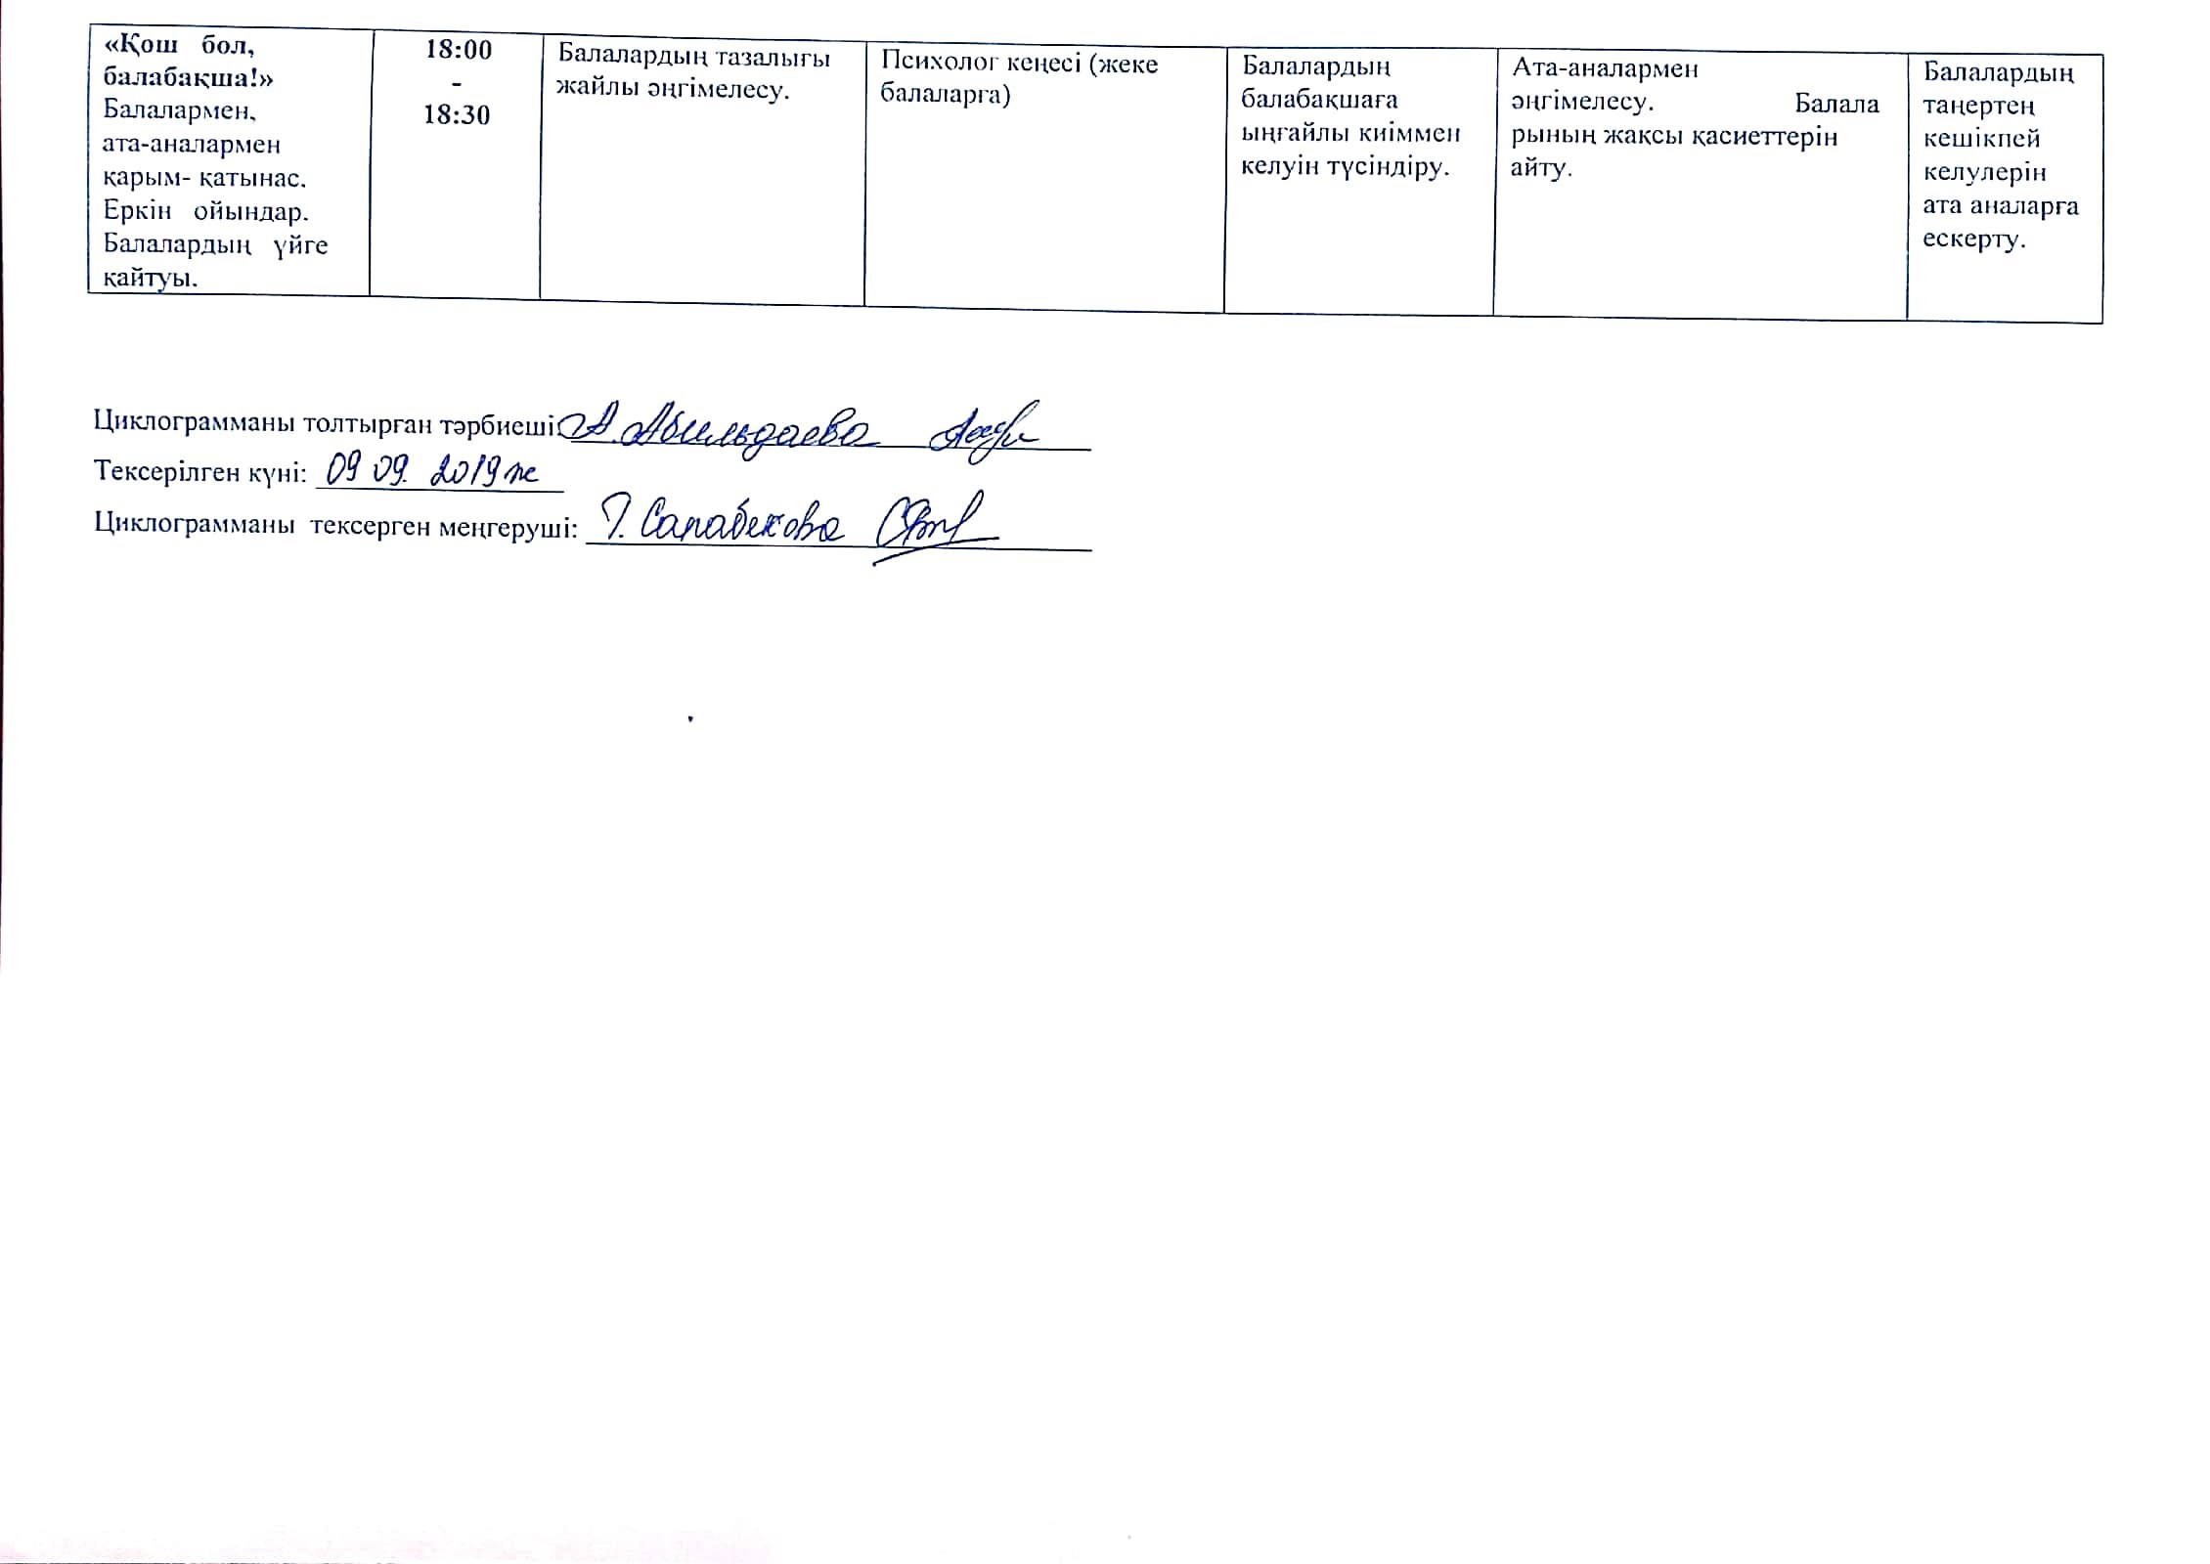

ЦИКЛОГРАММА
ІІI-апта (16.09.2019-20.09.2019ж.)
Кіші «Балапан» тобы
Өтпелі тақырып: «Балабақша»

Күн тәртібі | Уақыты | Дүйсенбі  16.09.2019ж | Сейсенбі  17.09.2019ж |  | Сәрсенбі  18.09.2019ж |  | Бейсенбі  19.09.2019ж |  | Жұма  20.09.2019ж
«Сәлеметсіңдер ме, балалар?»  Балаларды қабылдау  (Ата –аналармен  әңгімелесу)  Ойындар (үстел үсті, саусақ т.б.  Таңертеңгі дене шынықтыру | 8:00  -  8:30 | Тәрбиешінің балалармен қарым-қатынасы:Менің сүйікті ойыншықтарымтуралы жеке әңгімелесу, қарым-қатынас және көтеріңкі көңіл-күй орнатуға ойындар ұйымдастыру. Жағымды жағдай орнату.
 | 8:00  -  8:30 | «Бал-бала» ойыншықтарын тамашалайды. Мақсаты: Ән айтып, билейтін ойыншықтар ұлттық құндылықтарымызды дәріптеп, баланың интелектісін дамытады. Сан санапүйретеді. | Дидактикалық ойын:  «Ойыншықты тап» Мақсаты: Кеңістікті бағдарлай білуге үйрету. |  | Дидактикалық ойын: «Қай ойыншық тығулы тұр?» Мақсаты: Балалардың зейінін, есте сақтау қабілеттерін дамыту. |  | Дидактикалық ойын: «Сиқырлы қорапша» Мақсаты: Балаларды мамандардың өз ара ажыратуға үйрету. Аталған құралдардан жалғауларды дұрыс жалғауға үйрету. Сөзден байланыстырып сөйлем құрастыруға үйрету. |  | Дидактикалық ойын: «Ойыншықтар дүкені»  Мақсаты: балаларды ойыншықтың түрлерімен таныстыру.
 | 8:00  -  8:30 | Таңертеңгі жаттығулар кешені №3Құралсыз 5-6 мин  Мақсаты:Балалардың дене дамуын шынықтыру.
Гигиеналық шаралар  Таңғы ас | 8:30  -  9:00 | Ойын- жаттығу  Той болғанда ауылда,(екі қолды екі жаққа жайады)  Биші шықты ортаға.(бишінің қимыл қозғалыстарын жасау)  Не киіптібасына? (басынекіқолыменкөрсету)  Та-қи-я  Не киіптіүстіне?  Көй-лек  Ал көйлектіңүстінен...  Қам-зол  Аяғына не киген?  Мә-сі  Мұңбұралғантамаша  Солбишінікімкөрді?  Мен!!!  Тамақ ішу мәдениетін, үстелде отыру, тамақтану, асхана құралдарын дұрыс ұстау мәдениетін қалыптастыру және сақтау Асқа деген құрметті түсіндіру. Бата беріп барып, астан алу  Бата: «Астарыңыз дәмді болсын»  Асың-асың-асыңа  Береке берсін басыңа  Алла бізді қолдасын  Ешжамандықболмасын
Ойындар, ұйымдастырылған оқу қызметіне (ҰОҚ) дайындық | 9:00  -  9:15 | Балалармен ұйымдастырылған оқу қызметін ұйымдастыруда ойындар және баяу қимылды ойын-жаттығулар
Ойындар, ұйымдастырылған оқу қызметіне (ҰОҚ) дайындық | 9:00  -  9:15 | Ойыншықтар Ойыншықтар қандай әдемі, Қызыл, сары, қоңыр, көк. Түрлі-түрлі түстері, көз тартады өздері. Іші толған бөлменің, ойыншығым мол менің. Босқа тізіп қоймаймын, Достарыммен ойнаймын. |  | Дидактикалық ойын «Қуыршақ қонаққа дайындалуда»  Мақсаты: ұзын-қысқа, жуан-жіңішке, ұзындығы бірдей деген өлшемдерді салыстыруға жаттықтыру. |  | Ойыншығым Үлкенмін ғой міне мен, Ойыншықтарды жинаймын. Машинаға мінер ем, Кабинаға сыймаймын. | Санамақ  Бақшаға жақсы аға, көп-көп ойыншық әкелді. Бір балық, бір аю, бір үйрек. Бір түлкі, бір бүркіт, Шатасып қалма бірақта, Бақшаға жақсы аға, Қанша ойыншық әкелді. | Әңгімелесу «Менің сүйікті ойыншықтарым» Мақсаты: Балалардың сөздік қорын ойыншықтардың атауларымен байыту.
«Ойнайықта та, ойлайық» Ұйымдастырылған оқу қызметтері  (Үзілісті қосқандағы жалпы ұзақтығы. Үзілісте: Дәруменді таңғы ас) | 9:15  -  9:45 | Музыка  Тақырыбы: «Ойыншықтар» Мақсаты: ойыншықтар туралы түсіндіру. Оыншықтар әнін тақпақ ретінде жаттатқызу тілдерін дамыту.  Жаратылыстану  Тақырыбы: Көкөністер – табиғаттың сыйы  Мақсаттары: Балалардың санасында көгөністің қарапайым түрлері (қызанақ, қияр,  сәбіз) туралы түсінік қалыптастыру. |  | Дене шынықтыру  Тақырыбы : Жоғары секіру арқылы қолдың затқа жанасуы.Тіке жолмен жүру және жүгіру.(ені 25 см ұзындығы 2,5 см)  Мақсаты: Затқа қолын жеткізу үшін жоғары секіруге үйрету, шектелген аумақ арқылы жүруде және жүгірудегі тиянақты болу дағдысын бекіту.  Жапсыру  Тақырыбы : «Пирамида»  Мақсаты: жапсыру туралы ұғымдарын қалыптастыру. Фланелеграфта бейнелеуді үйрету. |  | Сурет салу  Тақырыбы : «Түрлі түстегі қақпалар» Мақсаты:«Түрлі түстегі қақпалар»туралы түсініктерін кеңейту. Суретін үқыпты салу  Сөйлеуді дамыту  Тақырыбы: «Менің сүйікті ойыншығым»  Мақсаты: Ойыншықтар жайында әңгімелесу арқылы, балалардың түрлі әрекеттердегі ауызша және байланыстыра сөйлеулерін дамыту. | Дене шынықтыру Тақырыбы : Тік тұру қалпында допты бір-біріне домалату (қашықтығы 1,5 см) Затқа басын тигізу үшін жоғары секіру.  Мақсаты: Доптың қозғалу бағытын сақтай отырып,тік тұру қалпында допты бір-біріне домалатуға үйрету.Бір уақытта екі аяқпен жеңіл және қуатты итерлу дағдысын бекіту.  Сенсорика  Тақырыбы : Шуақты күн.  Мақсаты:түрлі түсті дөңгелектерден композиция құрастыра алуға үйрету. | Дене шынықтыру Тақырыбы : Тіке бір бағытта еңбектеу,(6 см қашықтықта ,2 м қашықтықта)Тік тұру қалпында допты сырғанату домалату.  Мақсаты: Қозғалыс бағытын сақтай отырып еңбек-теуге үйретуді жалғастыру.Тік тұру қалпында допты бір-бірене домалату,оның қозғалысын қуатты итерме-леу арқылы төменге бағыттау дағдысын бекіту.
«Табиғат аясына бірге бармыз»  Серуенге дайындық. | 09:45  -  10:05 | Балалардың киіну реттілігін бақылау, киінгенде түймелерін қадап, аяқ киімінің бауын байлауды, киіміндегі олқылықтарды жөндеуді қадағалау. Киім шкафтарын таза ұстау және жинау.  Серуенге қызығушылық туғызу; балалармен жеке әңгімелесу; серуенге ойын материалдарын таңдау; серуенде балаларды әрекет етуге ынталандыру.
 | 10:05  -  11:30 | Бақылау:  Күнді бақылау.  Мақсаты: Күн көзінің жарығын күннен тараған сәуле ( жарық) оның бүкіл табиғат үшін пайдалы да қажеттілігін ашу.  Қимылдық ойын: «Таяқшадан аттап өт», «Қуаласпақ»  Мақсаты: Жылдамдыққа , ептілікке баулу.  Еңбек: Гүл шоғы.  Мақсаты: Алаңдағы жапырақтарды жинап , олардан әдемі гүл шоғын жасау. Қимылдық ойын: «Үрпек төбет»
Серуеннен оралу | 11:30  -  11:50 | Балалардың дұрыс шешінуін, шкафқа киімдерін орналастыру тәртібін бақылау. Жинақылыққа тәрбиелеу. Мәдени-гигиеналық талаптарды орындауларын қадағалау
«Ас дәмді болсын»  Гигиеналық шаралар Түскі ас | 11:50  -  12:30 | Мәдени-гигиеналық дағдыларды қалыптастыру; Тамақтану алдында мұқият жуынуды, тамақтану әдебін сақтап, асты аз-аздан алып, шусыз жеуді үйрету. балалардың назарын тағамға аудару ; тағамның атымен таныстыру, бата айтқызу Ұқыпты тамақтану дағдыларын, ас құралдарын қолдану дағдыларын жетілдіру. Тамақтансоңауыздарыншаюдықадағалау.
«Тәтті ұйқы»  Күндізгі ұйқыға жатқызу | 12:30  -  15:00 | Балалардың тыныш ұйықтауына жағымды жағдай орнату
«Тәтті ұйқы»  Күндізгі ұйқыға жатқызу | 12:30  -  15:00 | №11.Көкөністер туралы ертегі  Ертегілер айтып жағымды үнмен балаларды ұйықтату |  | №12. Жалқау қоян  ертегісін оқып беру. | №13.Маша мен аю  ертегісін оқып беру. Жағымды музыка әуенімен балаларды ұйықтату |  | №14.Мысық пен тышқан  ертегісін оқып беру. |  | №15.Су жүрек қоян  ертегісін оқып беру.
«Ұйқыдан ояну және сергіту»  Біртіндеп ұйқыдан ояту.  Шынықтыру шаралары.Ойындар | 15:00  -  15:30 | Жалпақ табандылықтың алдын алу мақсатында ортопедиялық жол бойымен жүру.  Білімді кеңейту және мәдени-гигеналық дағдыларды орындау.  Жалқаулықты тастаймыз,  Жаттығуды бастаймыз.  Шынығамыз жастай біз,  Қиынсынып қашпаймыз.  Иілеміз оңға бір,  Иілеміз солға бір,  Қимылдайды әр сәтте,  Аяқ та, қолда бір.
«Ас дәмді болсын» Гигиеналық шаралары.Бесін ас. | 15:30  -  16:00 | Мәдени-гигиеналық дағдыларды қалыптастыру; Тамақтану алдында мұқият жуынуды, тамақтану әдебін сақтап, асты аз-аздан алып, шусыз жеуді үйрету. балалардың назарын тағамға аудару ; тағамның атымен таныстыру, бата айтқызуҰқыпты тамақтану дағдыларын, ас құралдарын қолдану дағдыларын жетілдіру. Тамақтан соң ауыздарын шаюды қадағалау.

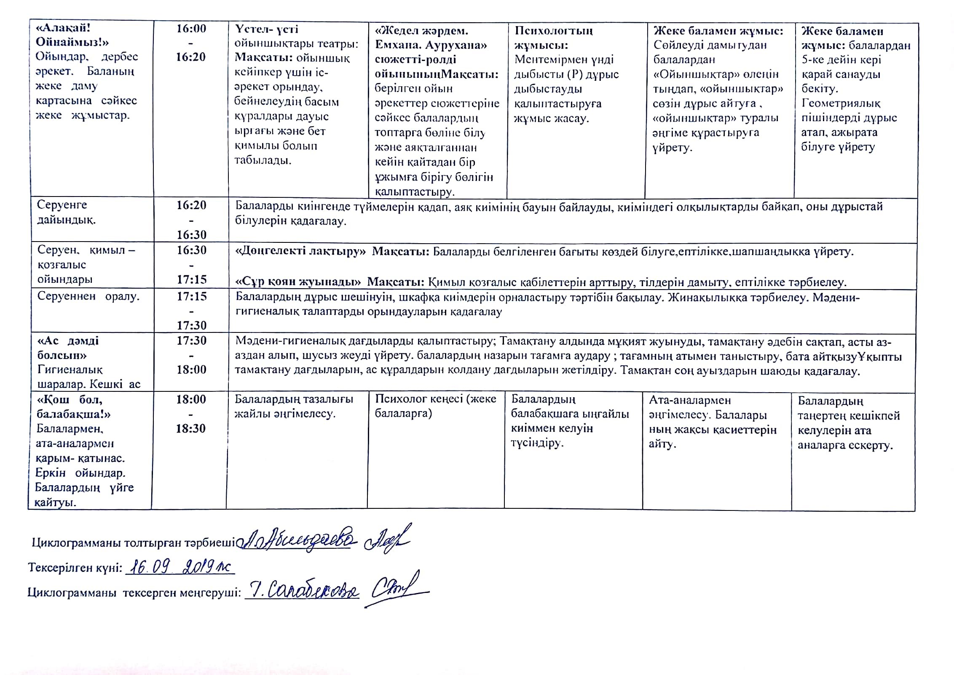

ЦИКЛОГРАММА
IV -апта (23.09.2019-27.09.2019 ж.)
Кіші «Балапан» тобы
Өтпелі тақырып: «Балабақша»
Күн тәртібі | Уақыты | Дүйсенбі  23.09.2019ж | Сейсенбі  24.09.2019ж |  | Сәрсенбі  25.09.2019ж |  | Бейсенбі  26.09.2019ж | Жұма  27.09.2019ж
«Сәлеметсіңдер ме, балалар?»  Балаларды қабылдау  (Ата –аналармен  әңгімелесу)  Ойындар (үстел үсті, саусақ т.б.  Таңертеңгі дене шынықтыру | 8:00  -  8:30 | Тәрбиешінің балалармен қарым-қатынасы:Жиһаздартуралы жеке әңгімелесу, қарым-қатынас және  көтеріңкі көңіл-күй орнатуға ойындар ұйымдастыру. Жағымды жағдай орнату.
 | 8:00  -  8:30 | Дидактикалық ойын: « Жиһаз атауына сөйлем құрау» Мақсаты: түстерді ажырата білу, әр түрлі суреттер арқылы тілдерін дамыту. | Дидактикалық ойын :  «Ойыншықты тап» Мақсаты: Кеңістікті бағдарлай білуге үйрету. |  | Дидактикалық ойын: «Не жетпейді?» Мақсаты: жиһаздың бір бөлшегі жетпейтін суреттерді көрсететіп, себебін, қалай күту керектігін түсіндіру. |  | Дидактикалық ойын: « Жиһаздарды құрастыр»  Мақсаты: 2-3 бөліктен құрастыруға үйрету. | Дидактикалық ойын: «Қай жиһаз жасырулы тұр» . Мақсаты: балалардың зейінін, есте сақтау қабілеттерін дамыту.
 | 8:00  -  8:30 | Таңертеңгі жаттығулар кешені №4.Құралмен 5-6мин  Мақсаты:Қимы- қозғалыс жаттығуларды күн сайын жасауға тәрбиелеу
Гигиеналық шаралар  Таңғы ас | 8:30  -  9:00 | Ойын- жаттығу  Қатар, қатар тұрайық  Кәне, кәне сұрайық  Кімніңболсыбойыұзын  Паравозыпоездің  Пш-пш-пш-пшбізкеттік  Жүрістібізүдеттік  Гу-гу-гугуілде  Бата: Дәулетіңді тастырсын  Сәулетіңді астырсын  Ақсақалың келгенде  Ақ дастархан жайылып  Адал ас пен бас тұрсын  Тіл мен көзденаманбоп  Түлепұшсынжасқыршын
Ойындар, ұйымдастырылған оқу қызметіне (ҰОҚ) дайындық | 9:00  -  9:15 | Балалармен ұйымдастырылған оқу қызметін ұйымдастыруда ойындар және баяу қимылды ойын-жаттығулар
Ойындар, ұйымдастырылған оқу қызметіне (ҰОҚ) дайындық | 9:00  -  9:15 | Дидактикалық ойын: «Сөзді аяқта» Мақсаты: балаларға сөйлемді бастап, жиһаз атауымен аяқтауға үйрету:Айгүл бөлмеге кіріп, шырынды ....қойды.(үстел үстіне) |  | Дидактикалық ойын «Қуыршақ қонаққа дайындалуда»  Мақсаты: ұзын-қысқа, жуан-жіңішке, ұзындығы бірдей деген өлшемдерді салыстыруға жаттықтыру. | Дидактикалық ойын: «Доппен ойын» Мақсаты:Жиһаз атауларына қарама-қарсы сөздерді айтуға үйрету.  Мыс: үлкен орындық-кішкентай орындық; Жұмсақ диван-қатты Мақсаты: Балаларды жиһаздың жасалу жолымен таныстыру. |  | «Ағаш шебері» өлеңі Бұрқыратып иісін Тақтай тілем ағаштан Безендірем үй ішін Жабдықтармен жарасқан Болсын берік, көрікті Пәтерлердің жасауы Соған лайық ең мықты Келер жиһаз жасағым | Дидактикалық ойын:  «Жиһаз неден жасалған?» Мақсаты: Жиһаздың жасалу технологиясымен таныстыру.  Мыс: шкаф-ағаштан, орындық-пластмассадан....
«Ойнайық та, ойлайық» Ұйымдастырылған оқу қызметтері  (Үзілісті қосқандағы жалпы ұзақтығы. Үзілісте: Дәруменді таңғы ас) | 9:15  -  9:45 | Музыка  Тақырыбы: «Ойыншықтар» Мақсаты: ойыншықтар туралы түсіндіру. Оыншықтар әнін тақпақ ретінде жаттатқызу тілдерін дамыту.  Жаратылыстану  Тақырыбы: «Күзгі жаңбыр»  Мақсаттары: Балалардың санасында жылдың осы маусымына тән құбылыстар (жаңбыр) туралы түсінік қалыптастыру. Қарапайым зерттеу жұмыстарымен айналысу қабілетін дамыту. Зерттеудің қарапайым тәсілдеріне баулу. |  | Дене шынықтыру  Тақырыбы : Тапсырмаларды орындау арқылы аялдай отырып жүгіру, 6 м қашықтықта тіке бағытта алақанмен тізенің тірегі арқылы еңбектеу.  Мақсаты: Белгі бойынша тоқтауға тепе теңдікті сақтап отыруға, тұрып жүгіруді жалғастыруға дағдыландыру. Алақанмен тізенің тірегі арқылы еңбектеуге қолмен аяқтың қозғалысын үйлестіруін ұйымдастыру.  Музыка  Тақырыбы: «Ойыншықтар» Мақсаты: ойыншықтар туралы түсіндіру. Оыншықтар әнін тақпақ ретінде жаттатқызу тілдерін дамыту. | Көркем әдебиет  Тақырыбы: «Бауырсақ» орыс халық ертегісін оқу.  Мақсаты: «Бауырсақ» орыс халық ертегісімен таныстыру. Ертегінің мазмұнын түсінуге және олардағы әрекеттердің  дамуын қадағалауға үйрету. Ертегіні тыңдауға қызығушы-лықтарын арттыру.  Сурет салу  Тақырыбы: Жау-жау, жаңбыр.  Мақсаты: бояумен сурет салу дағдыларын қалыптастыру. қылқаламмен сурет салу техникасын үйрету, сызықтарды қағаз бетіндегі кеңістікті дұрыс пайдалана отырып түсіруге жаттықтыру. |  | Дене шынықтыру  Тақырыбы : «Алға жылжи отырып, екі аяқпен секіру.  Мақсаты: Алға жылжи отырып, екі аяқпен секіруге үйрету,тапсырмаларды орындау барысында тепе-тендікті сақтау, белгілі бойынша тоқтауға үйрету. Құрастыру  Тақырыбы: Мәшине.  Мақсаты: құрылыс материалдары текшелер, призма, пластина, кірпіш-терді ажырата  алуға және оны кеңістікте дұрыс орналастыра білуге үйрету. | Дене шынықтыру  Тақырыбы : Қақпа арқылы допты сырғанату.  Мақсаты: Қақпа арқылы допты домалатуға үйрету. (ені 60см) Көзбен өлшеу жолдарын дамыту. Бір уақытта екі аяқпен қуатты итерілу және аяқтың ұшымен жартылай бүгілген аяқпен жерге түсуін айту.
«Табиғат аясына бірге бармыз»  Серуенге дайындық. | 09:45  -  10:05 | Балалардың киіну реттілігін бақылау, киінгенде түймелерін қадап, аяқ киімінің бауын байлауды, киіміндегі олқылықтарды жөндеуді қадағалау. Киім шкафтарын таза ұстау және жинау.  Серуенге қызығушылық туғызу; балалармен жеке әңгімелесу; серуенге ойын материалдарын таңдау; серуенде балаларды әрекет етуге ынталандыру.
Серуен | 10:05  -  11:30 | №19.Бақылау: Күзгі көріністі бақылау.  Мақсаты: Күз ерекшеліктерін айыра ьілуге ; күннің салқындауы, жаңбырдың жиі жаууы, жапырақтардың сарғаюы, адамдардың жылы киінуі туралы түсінік қалыптастыру.  Еңбек: Ойын алаңы.  Мақсаты: Ойын алаңындағы ағаш бұтақтарын жинау.Балаларды еңбексүйгіштікке баулу. Өз алаңдарын таза ұстауға үйрету. Қимылдық ойын: «Жүгіріп өтуге үлгер».  Мақсаты: Ептілікке, шапшаңдыққа , батылдыққа тәрбиелеу, тез секіруге үйрету.
Серуеннен оралу | 11:30  -  11:50 | Балалардың дұрыс шешінуін, шкафқа киімдерін орналастыру тәртібін бақылау. Жинақылыққа тәрбиелеу. Мәдени-гигиеналық талаптарды орындауларын қадағалау.
«Ас дәмді болсын»  Гигиеналық шаралар.Түскі ас | 11:50  -  12:30 | Мәдени-гигиеналық дағдыларды қалыптастыру; Тамақтану алдында мұқият жуынуды, тамақтану әдебін сақтап, асты аз-аздан алып, шусыз жеуді үйрету. балалардың назарын тағамға аудару ; тағамның атымен таныстыру, бата айтқызу Ұқыпты тамақтану дағдыларын, ас құралдарын қолдану дағдыларын жетілдіру. Тамақтан соң ауыздарын шаюды қадағалау.
«Тәтті ұйқы»  Күндізгі ұйқыға жатқызу | 12:30  -  15:00 | Балалардың тыныш ұйықтауына жағымды жағдай орнату
«Тәтті ұйқы»  Күндізгі ұйқыға жатқызу | 12:30  -  15:00 | Бір жарым дос  Ертегілер айтып жағымды үнмен балаларды ұйықтату |  | Түлкі мен қасқыр  ертегісін оқып беру. |  | Түлкі мен қасқыр  ертегісін оқып беру. | Үш жалқау  ертегісін оқып беру. Жағымды музыка әуенімен балаларды ұйықтату |  | Сауысқан мен көкек  ертегісін оқып беру.
«Ұйқыдан ояну және сергіту»  Біртіндеп ұйқыдан ояту.  Шынықтыру шаралары. Ойындар | 15:00  -  15:30 | Жалпақ табандылықтың алдын алу мақсатында ортопедиялық жол бойымен жүру.  Білімді кеңейту және мәдени-гигеналық дағдыларды орындау.  Жалқаулықты тастаймыз,  Жаттығуды бастаймыз.  Шынығамыз жастай біз,  Қиынсынып қашпаймыз.  Иілеміз оңға бір,  Иілеміз солға бір,  Қимылдайды әр сәтте,  Аяқ та, қолда бір.
«Ас дәмді болсын» Гигиеналық шаралары. Бесін ас. | 15:30  -  16:00 | Мәдени-гигиеналық дағдыларды қалыптастыру; Тамақтану алдында мұқият жуынуды, тамақтану әдебін сақтап, асты аз-аздан алып, шусыз жеуді үйрету. балалардың назарын тағамға аудару ; тағамның атымен таныстыру, бата айтқызуҰқыпты тамақтану дағдыларын, ас құралдарын қолдану дағдыларын жетілдіру. Тамақтан соң ауыздарын шаюды қадағалау.

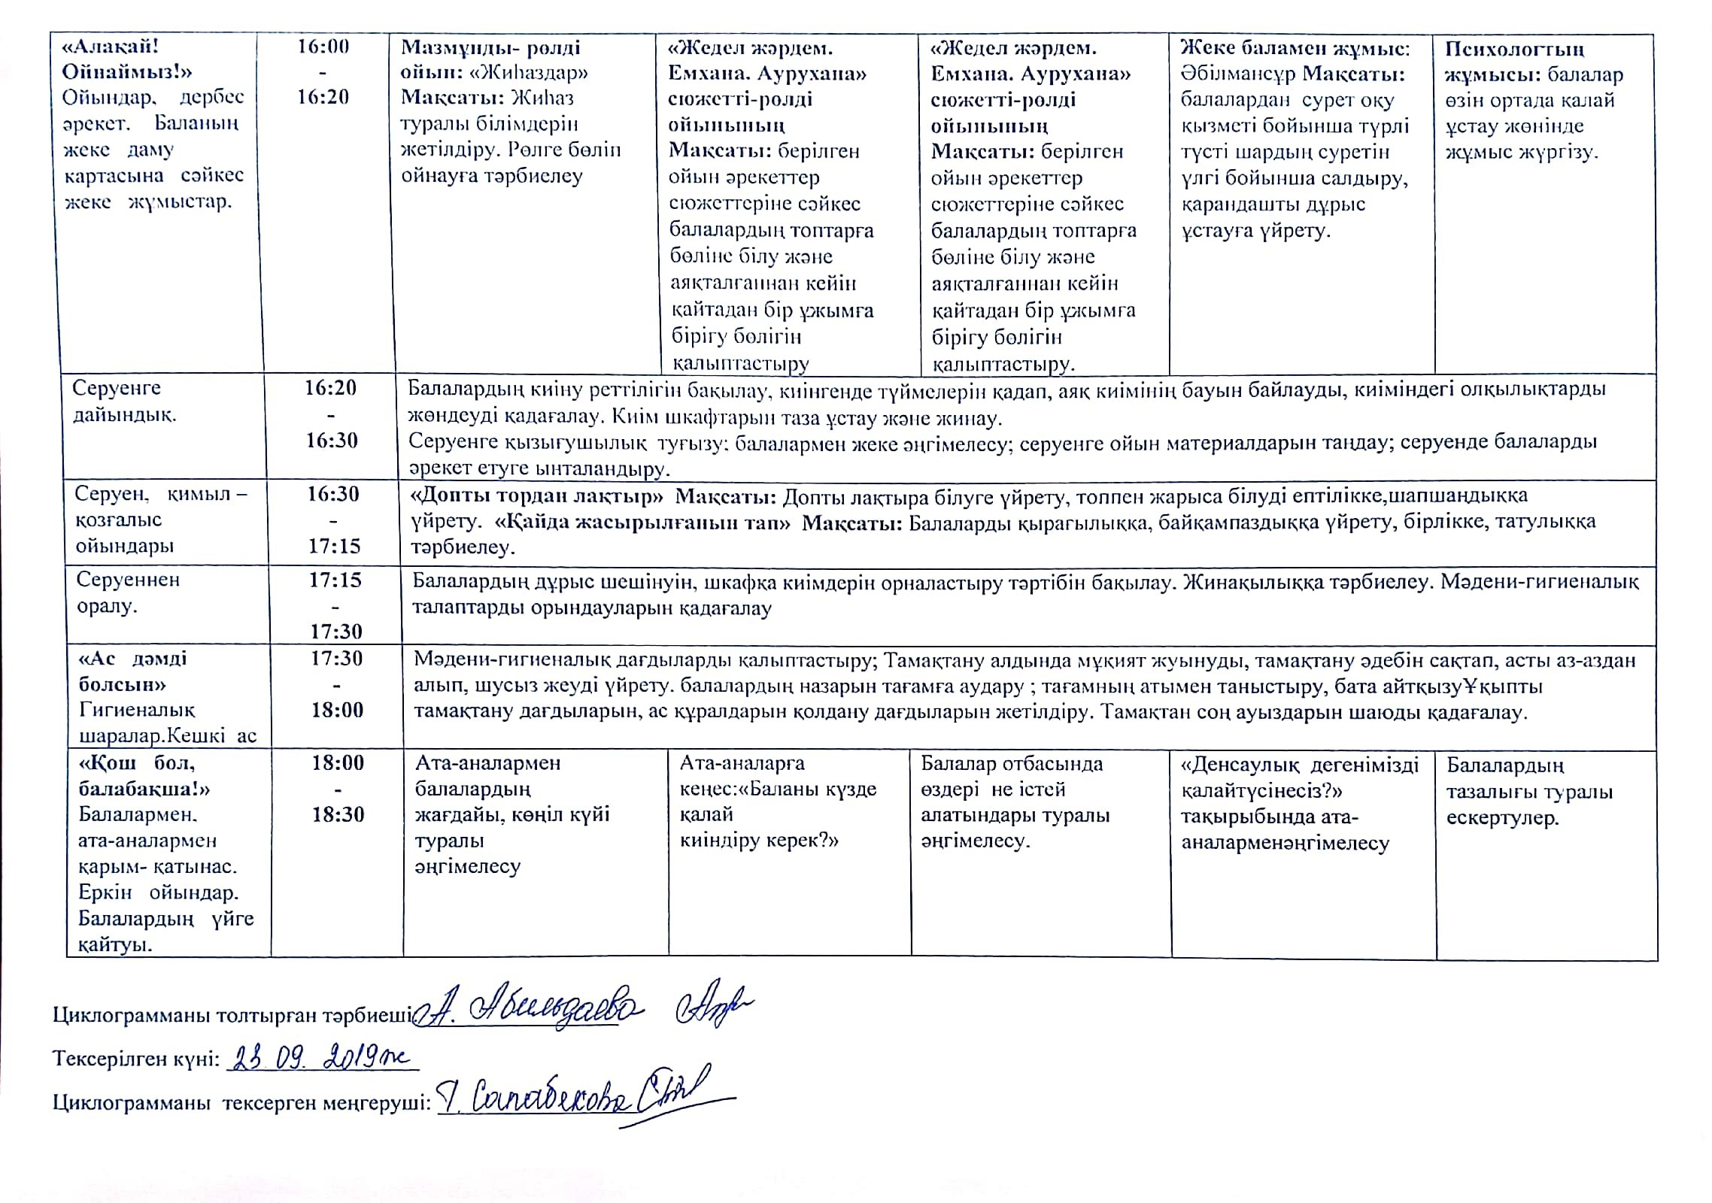
ЦИКЛОГРАММА
I -апта (30.09.2019-04.10.2019 ж.)
Кіші «Балапан» тобы
Өтпелі тақырып: «Балабақша»

Күн тәртібі | Уақыты | Дүйсенбі  30.09.2019ж | Сейсенбі  01.09.2019ж | Сәрсенбі  02.09.2019ж |  | Бейсенбі  03.10.2019ж |  | Жұма  04.10.2019ж
«Сәлеметсіңдер ме, балалар?»  Балаларды қабылдау  (Ата –аналармен  әңгімелесу)  Ойындар (үстел үсті, саусақ т.б.  Таңертеңгі дене шынықтыру | 8:00  -  8:30 | Тәрбиешінің балалармен қарым-қатынасы:Балабақша қызметкерлерітуралы жеке әңгімелесу, қарым-қатынас және көтеріңкі көңіл-күй орнатуға ойындар ұйымдастыру. Жағымды жағдай орнату.
 | 8:00  -  8:30 | Дидактикалық ойын: «Сиқырлы қорап»  Мақсаты: Балаларды мамандардың өз ара ажыратуға үйрету. Аталған құралдардан жалғауларды дұрыс жалғауға үйрету. Сөзден байланыстырып сөйлем құрастыруға үйрету.  Шарты: Қорапшаның ішінен қолмен сипап сезу арқылы заттың атауын табады және ол құралдар кімнің құралы екенін және ол не үшін қажет екендігін атады.  Мысалы: фен- шаштаразшыға, ол шашты кептіреді, әшекелейді | Дидактикалық ойын: «Кімге не керек?»  Мақсаты:түрлімамандықиелеріқұралдарын (тәрбиеші, дәрігер, аспазшы, көмекші) басқаратынытуралытүсініктерінкеңейту.  Құралдар:ыдыстар: кастрюль, қазан, шайнек, ожау, плита; фонендоскоп, ойыншықшпателі, шприц, ақ халат, тонометр; кітап, доп, қалам, машинанынрулі. | Шарты: Балаларды үстелдін үстінде (ыдыстар: кастрюль, қазан, шайнек, ожау, плита; фонендоскоп, ойыншық шпателі, шприц, ақ халат, тонометр; кітап, доп, қалам, машинанын рулі) тұрған ойыншықтарға жақындатып сұрайды: (мына заттардың ішінен кімнің заты? кімге жұмысына не қажет?) деп сұрайды |  | «Тәрбиеші» өленің жаттату.  Менің жақсы апайым (қызметкерлер мен танысу)  Суретсалып, әнайтуды  Би билеуді, ойнауды  Үйретедіәрқашан  Тәрбиешіапайымыз. |  | Дидактикалық ойын: «Қайсысы кімдікі»  Мақсаты:Балалардың танымдылық процестерін дамыту  Шарты: мамандықтардың суреттері ілулі тұрады, балалар заттардың қайсысы кімдікі екенін тауып алу керек.
 | 8:00  -  8:30 | Таңертеңгі жаттығулар кешені №4.Құралмен 5-6мин  Мақсаты:Қимы- қозғалыс жаттығуларды күн сайын жасауға тәрбиелеу
Гигиеналық шаралар  Таңғы ас | 8:30  -  9:00 | Ойын- жаттығу  Қатар, қатар тұрайық  Кәне, кәне сұрайық  Кімніңболсыбойыұзын  Паравозыпоездің  Пш-пш-пш-пшбізкеттік  Жүрістібізүдеттік  Гу-гу-гугуілде  Бата: Дәулетіңді тастырсын  Сәулетіңді астырсын  Ақсақалың келгенде  Ақ дастархан жайылып  Адал ас пен бас тұрсын  Тіл мен көзденаманбоп  Түлепұшсынжасқыршын
Ойындар, ұйымдастырылған оқу қызметіне (ҰОҚ) дайындық | 9:00  -  9:15 | Балалармен ұйымдастырылған оқу қызметін ұйымдастыруда ойындар және баяу қимылды ойын-жаттығулар
Ойындар, ұйымдастырылған оқу қызметіне (ҰОҚ) дайындық | 9:00  -  9:15 | Дидактикалық ойын: «Сөзді аяқта» Мақсаты: балаларға сөйлемді бастап, жиһаз атауымен аяқтауға үйрету:Айгүл бөлмеге кіріп, шырынды ....қойды.(үстел үстіне) | Дидактикалық ойын «Қуыршақ қонаққа дайындалуда»  Мақсаты: ұзын-қысқа, жуан-жіңішке, ұзындығы бірдей деген өлшемдерді салыстыруға жаттықтыру. | Дидактикалық ойын: «Доппен ойын» Мақсаты:Жиһаз атауларына қарама-қарсы сөздерді айтуға үйрету.  Мыс: үлкен орындық-кішкентай орындық; Жұмсақ диван-қаттыМақсаты: Балаларды жиһаздың жасалу жолымен таныстыру. | «Ағаш шебері» өлеңі Бұрқыратып иісін Тақтай тілем ағаштан Безендірем үй ішін Жабдықтармен жарасқан Болсын берік, көрікті Пәтерлердің жасауы Соған лайық ең мықты Келер жиһаз жасағым |  | Дидактикалық ойын:  «Жиһаз неден жасалған?» Мақсаты:Жиһаздыңжасалу технологиясымен таныстыру.  Мыс: шкаф-ағаштан, орындық-пластмассадан....
«Ойнайықта та, ойлайық» Ұйымдастырылған оқу қызметтері  (Үзілісті қосқандағы жалпы ұзақтығы. Үзілісте: Дәруменді таңғы ас) | 9:15  -  9:45 | Музыка  Тақырыбы : «Менің әжем»  Мақсаты:Менің әжем балаларды ұқыптылыққа тәрбиелеу, музыкалық қабілетін дамыту.  Жаратылыстану  Тақырыбы: «Құстар»  Мақсаттары: Құстарға (торғай, көгершін, қарға) тән ерекшеліктермен таныстыру; дене  мүшелерін бір-бірінен ажырату және атауларын атай білу, олардың мінез-құлықтарын  сипаттау қабілетін дамыту. | Дене шынықтыру  Тақырыбы : Қойылған заттар арасымен жыланша еңбектеу  Мақсаты: Еңбектегенде заттарға тиіп кетпеуге, жыланша еңбектеуге ептілігін дамыту отырып үйрету. Допты қақпа арқылы домалатуды бекіту.  Мүсіндеу  Тақырыбы : Доптар.  Мақсаты: ермексаз, мүсін, мүсіндеу әдістері туралы мағлұмат беру.  Ермексазды алақан арасына салып домалақтау тәсілдерін  меңгерту. | Сурет салу  Тақырыбы: Шағылысқан күн сәулесі.  Мақсаты: дәстүрден тыс тәсілмен сурет салуға үйрету. Бала-ларға сурет салудың дәстүрден тыс тәсілін үйрету, балаларға саусақтар көмегімен күн сәулесін салу әдісін үйрету, саусақ бұлшық еттерін және қимыл қозғалыстар-ын жетілдіру, бояумен ұқыпты жұмыс жасауға тәрбиелеу.  Сөйлеуді дамыту  Тақырыбы: Менің отбасым.  Мақсаты: Туыстық атауларды меңгерту арқылы пассивті және белсенді сөздік қорын кеңейту. Өз отбасы туралы әңгімелесу. Туыстық атауларды қолдануға дағдыландыру (ата, әже, әке, ана, әпке, аға, іні т.б) Тату-лыққа, сүйіспенші-лікке тәрбиелеу. | Дене шынықтыру  Тақырыбы : Тапсырмаларды орындау арқылы аялдай отырып жүгіру.  Мақсаты: Жоға тірек бойынша сынақты тепе-теңдікті сақтауға үйрету. Тірек арқылы еңбектеуде аяқпен қолдың үйлесімін айту.  Сенсорика  Тақырыбы : Терезелі үй.  Мақсаты:заттардың пішіні мен көлеміне қарай топтастыруды үйрету. |  | Дене шынықтыру  Тақырыбы : Шектеулі аумақ арқылы жүруде тиянақты сақтауға үйрету.  Мақсаты: Шектеулі аумақ арқылы жүруде тиянақты сақтауға үйрету.Тіземен қолдың тірегі арқылы еңбектеуде аяқпен қолдың үйлесімін бекіту.
«Табиғат аясына бірге бармыз»  Серуенге дайындық. | 09:45  -  10:05 | Балалардың киіну реттілігін бақылау, киінгенде түймелерін қадап, аяқ киімінің бауын байлауды, киіміндегі олқылықтарды жөндеуді қадағалау. Киім шкафтарын таза ұстау және жинау.  Серуенге қызығушылық туғызу; балалармен жеке әңгімелесу; серуенге ойын материалдарын таңдау; серуенде балаларды әрекет етуге ынталандыру.
Серуен | 10:05  -  11:30 | №19.Бақылау: Күзгі көріністі бақылау.  Мақсаты: Күз ерекшеліктерін айыра ьілуге ; күннің салқындауы, жаңбырдың жиі жаууы, жапырақтардың сарғаюы, адамдардың жылы киінуі туралы түсінік қалыптастыру.  Еңбек: Ойын алаңы.  Мақсаты: Ойын алаңындағы ағаш бұтақтарын жинау.Балаларды еңбексүйгіштікке баулу. Өз алаңдарын таза ұстауға үйрету. Қимылдық ойын: «Жүгіріп өтуге үлгер».  Мақсаты: Ептілікке, шапшаңдыққа , батылдыққа тәрбиелеу, тез секіруге үйрету.
Серуеннен оралу | 11:30  -  11:50 | Балалардың дұрыс шешінуін, шкафқа киімдерін орналастыру тәртібін бақылау. Жинақылыққа тәрбиелеу. Мәдени-гигиеналық талаптарды орындауларын қадағалау.
«Ас дәмді болсын»  Гигиеналық шаралар.Түскі ас | 11:50  -  12:30 | Мәдени-гигиеналық дағдыларды қалыптастыру; Тамақтану алдында мұқият жуынуды, тамақтану әдебін сақтап, асты аз-аздан алып, шусыз жеуді үйрету. балалардың назарын тағамға аудару ; тағамның атымен таныстыру, бата айтқызу Ұқыпты тамақтану дағдыларын, ас құралдарын қолдану дағдыларын жетілдіру. Тамақтан соң ауыздарын шаюды қадағалау.
«Тәтті ұйқы»  Күндізгі ұйқыға жатқызу | 12:30  -  15:00 | Балалардың тыныш ұйықтауына жағымды жағдай орнату
«Тәтті ұйқы»  Күндізгі ұйқыға жатқызу | 12:30  -  15:00 | Бір жарым дос  Ертегілер айтып жағымды үнмен балаларды ұйықтату | Түлкі мен қасқыр  ертегісін оқып беру. | Түлкі мен қасқыр  ертегісін оқып беру. |  | Үш жалқау  ертегісін оқып беру. Жағымды музыка әуенімен балаларды ұйықтату |  | Сауысқан мен көкек  ертегісін оқып беру.
«Ұйқыдан ояну және сергіту»  Біртіндеп ұйқыдан ояту.  Шынықтыру шаралары.Ойындар | 15:00  -  15:30 | Жалпақ табандылықтың алдын алу мақсатында ортопедиялық жол бойымен жүру.  Білімді кеңейту және мәдени-гигеналық дағдыларды орындау.  Жалқаулықты тастаймыз,  Жаттығуды бастаймыз.  Шынығамыз жастай біз,  Қиынсынып қашпаймыз.  Иілеміз оңға бір,  Иілеміз солға бір,  Қимылдайды әр сәтте,

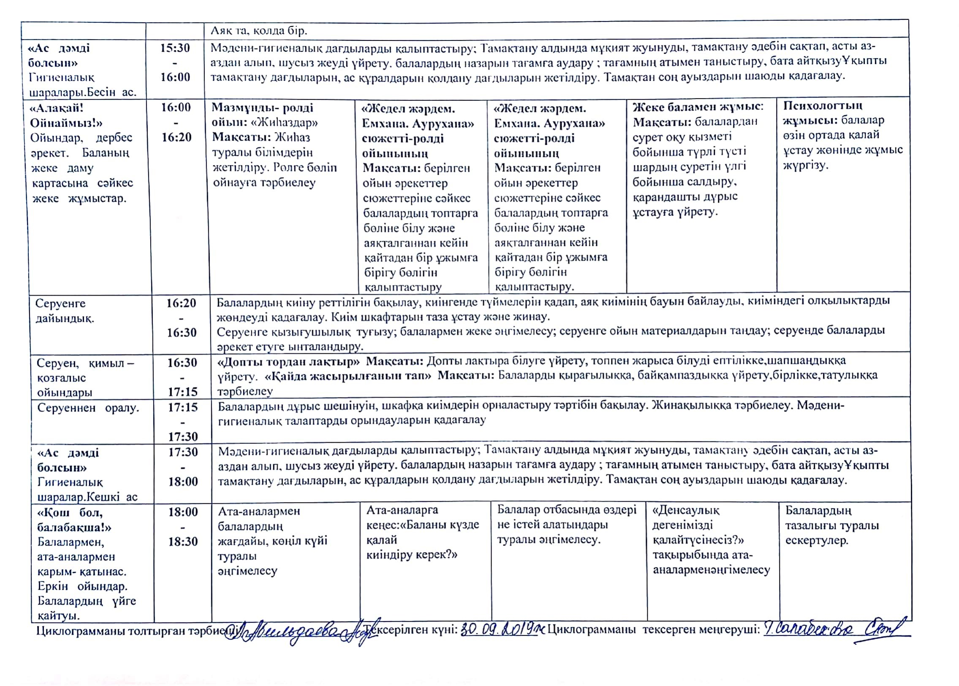

ЦИКЛОГРАММА
II-апта (07.10.2019-11.10.219ж)
Кіші «Балапан» тобы
Өтпелі тақырып:«Менің отбасым»

Күн тәртібі | Уақыты | Дүйсенбі  07.10.2019ж | Сейсенбі  08.10.2019ж |  | Сәрсенбі  09.10.2019ж | Бейсенбі  10.10.2019ж | Жұма  11.10.2019ж
«Сәлеметсіңдер ме, балалар?»  Балаларды қабылдау  (Ата –аналармен  әңгімелесу)  Ойындар (үстел үсті, саусақ т.б.  Таңертеңгі дене шынықтыру | 8:00  -  8:30 | Тәрбиешінің балалармен қарым-қатынасы:Менің отбасым, ата-аналар еңбегітуралы жеке әңгімелесу, қарым-қатынас және көтеріңкі көңіл-күй орнатуға ойындар ұйымдастыру. Жағымды жағдай орнату.
 | 8:00  -  8:30 | Дидактикалық ойын.  «Кім жылдам?» Мақсаты: Отбасы мүшелерін ажыратып, оларды дұрыс атай білуге машықтандыру. Балалардың создік қорын байыту. | Отбасы дәстүрлері  Отбасы дәстүрлері туралы жеке әңгімелесу, қарым-қатынас және көтеріңкі көңіл-күй орнату.Жағымды жағдай орнату. |  | Фотосуреттер қарастыру  «Менің отбасым».  Фотосуретте бейнеленген отбасы мүшелерін атау. | Еңбек: Тәрбиешімен бірге жуылған ойыншықтарды ретімен қою.  Мақсаты: Еңбекке деген қызығушы-лықтарын арттыру. | Дидактикалық ойын:  «Қарада ата»  Мақсаты: Заттарға іс-әрекет таңдау.
 | 8:00  -  8:30 | Таңертеңгі жаттығулар кешені№1Құралсыз 5-6мин  Мақсаты: Қимыл- қозғалыс жаттығуларды күн сайын жасауға тәрбиелеу
Гигиеналық шаралар  Таңғы ас | 8:30  -  9:00 | Ойын- жаттығу  Шеңберге тұрайық, достарымызбен қол ұстасайық! Барлығымыз жақсы көңіл-күйде бір-бірімізге тілегімізді айтайық! Бір-бірімізге қарап күлкімізді сыйлайық!  Қол алысып, қәне, біз,  Достасайық бәріміз.  Айтарым бар сендерге,  Тез тұрыңдаршеңберге.  Қандайжақсыбіртұру,  Достармененбіржүру!  Қандайжақсыдос болу!  Тамақ ішу мәдениетін, үстелде отыру, тамақтану, асхана құралдарын дұрыс ұстау мәдениетін қалыптастыру және сақтауАсқа деген құрметті түсіндіру. Бата беріп барып, астан алу.  Бата: Асың, асың асыңа  Береке берсін басыңа  Бөденедей жорғалап  Қырғауылдай қорғалап  Қыдыр келсін қасыңа!
Ойындар, ұйымдастырылған оқу қызметіне (ҰОҚ) дайындық | 9:00  -  9:15 | Балалармен ұйымдастырылған оқу қызметін ұйымдастыруда ойындар және баяу қимылды ойын-жаттығулар
Ойындар, ұйымдастырылған оқу қызметіне (ҰОҚ) дайындық | 9:00  -  9:15 | «Менің отбасым» картиналар топтамасынан суреттер қарастыру  Мақсаты: отбасы туралы түсініктерін қалыптастыру. | Сөздік ойын «Өзімнің үйім»  Мақсаты: балалардың өзі үйін табуға көмектесу. |  | Әр балаға ата-анасын сыйлауға, татулыққа, қамқорлық жасауға дағдыландыру | «Мен анамның еркесі»  Мақсаты:  Балаларды анасының қалай еркелететіні жайлы сұрастыру. | Ана мен әжеге көмектесу туралы әңгімелесу  Мақсаты:  Анасы мен әжесіне көмектесуін, айтқанын бұлжытпай орындауға үйрету.
«Ойнайықта та, ойлайық» Ұйымдастырылған оқу қызметтері  (Үзілісті қосқандағы жалпы ұзақтығы. Үзілісте: Дәруменді таңғы ас) | 9:15  -  9:45 | Музыка  Тақырыбы : «Әжемізде қонақта»  Мақсаты:Менің әжем балаларды ұқыптылық  қа тәрбиелеу, музыка  лық қабілетін дамыту  Жаратылыстану  Тақырыбы : «Күзгі жапырақтар қандай болады?»  Мақсаттары: Табиғаттағы түрлі құбылыстарға (жапырақтардың түсуі) балалардың қызығуш-ылығын арттыру; үлескіде өсіп жатқан ағаштар туралы түсініктерді дамыту. | Дене шынықтыру  Тақырыбы : Алға жылжи отырып екі аяқпен секіру.  Мақсаты: Бір уақытта екі аяқпен итерліп аяқтың ұшымен жерге түсуге үйрету.  Музыка  Тақырыбы «Бесік жыры»  Мақсаты: Бесік жыры туралы түсіндіріп беру. Балалалрға бесік жырының мән мағынасы айту. Бесік жырын үйрету |  | Сурет салу  Тақырыбы : Жапырақтар түсуде.  Мақсаты: қылқаламмен сурет салу дағдыларын қалыптастыру. Қылқаламмен таныстыру, сүйкей жағу арқылы қағаз бетіне дақ түсіруді үйрету, қылқалам мен бояуды пайдаланып жұмыс істеу дағдыларын қалыптастыру. Көркем әдебиет  Тақырыбы: «Тәй-тәй қуыршақ» өлеңін оқу.  Мақсаты: «Тәй-тәй қуыршақ» өлеңімен таныстыру. | Дене шынықтыру  Тақырыбы : Кеуде тұсынан екі қолмен допты лақтыру.  Мақсаты: Кеуде тұсынан екі қолмен допты лақтыруға үйрету  Құрастыру  Тақырыбы : Мұнара.  Мақсаты: тәрбиешінің көрсетуі бойынша құрылыс материал-дарынан мұнара  құрастыра білуге үйрету, көлемі, түсі, пішіні бойынша ретімен орналастыруға дағдыландыру. | Дене шынықтыру  Тақырыбы : Еденге қойылған тақтайша арқылы еңбектеу.  Мақсаты: Шектелген аумақты тірек бойынша алақанмен тізенің тірегі арқылы еңбектеуге үйрету. Кеуде тұсынан екі қолмен допты лақтыруға, допты лақтырған соң қолды тік ұстауға үйрету.
«Табиғат аясына бірге бармыз»  Серуенге дайындық. | 09:45  -  10:05 | Балалардың киіну реттілігін бақылау, киінгенде түймелерін қадап, аяқ киімінің бауын байлауды, киіміндегі олқылықтарды жөндеуді қадағалау. Киім шкафтарын таза ұстау және жинау.  Серуенге қызығушылық туғызу; балалармен жеке әңгімелесу; серуенге ойын материалдарын таңдау; серуенде балаларды әрекет етуге ынталандыру.
Серуен | 10:05  -  11:30 | Бақылау: Күз мезгіліндегі адамдардың киім киісін бақылау.  Мақсаты: Адамдардың неліктен күз мезгілінде жылырақ киінетіндігін балаларға айтып түсіндіру.  Еңбек: Біздің ауламыз.  Мақсаты: Ауладағы түскен жапырақтарды жинауға балаларды тазалыққа, еңбекқорлыққа баулу.  Қимылдық ойын: « Күн мен түн».  Мақсаты: Балаларды әр түрлі қимыл-қозғалсын дамыту, шапшаңдыққа, ептілікке , ұйымшылдыққа тәрбиелеу.
Серуеннен оралу | 11:30  -  11:50 | Балалардың дұрыс шешінуін, шкафқа киімдерін орналастыру тәртібін бақылау. Жинақылыққа тәрбиелеу. Мәдени-гигиеналық талаптарды орындауларын қадағалау
«Ас дәмді болсын»  Гигиеналық шаралар Түскі ас | 11:50  -  12:30 | Мәдени-гигиеналық дағдыларды қалыптастыру; Тамақтану алдында мұқият жуынуды, тамақтану әдебін сақтап, асты аз-аздан алып, шусыз жеуді үйрету. балалардың назарын тағамға аудару ; тағамның атымен таныстыру, бата айтқызуҰқыпты тамақтану дағдыларын, ас құралдарын қолдану дағдыларын жетілдіру. Тамақтан соң ауыздарын шаюды қадағалау.
«Тәтті ұйқы»  Күндізгі ұйқыға жатқызу | 12:30  -  15:00 | Балалардың тыныш ұйықтауына жағымды жағдай орнату
«Тәтті ұйқы»  Күндізгі ұйқыға жатқызу | 12:30  -  15:00 | Төлдер айтысы  ертегісін оқып беру Баяу музыкамен балаларды ұйықтату | Бір үзім нан  Ертегілер айтып жағымды үнмен тәтті ұйқыға жатқызу | Екі сараң қонжық.  Ертегілер айтып жағымды үнмен тәтті ұйқыға жатқызу |  | Әтеш пен тоты.  Ертегілер айтып жағымды үнмен тәтті ұйқыға жатқызу | Мұрагер  Ертегілер айтып жағымды үнмен тәтті ұйқыға жатқызу
«Ұйқыдан ояну және сергіту»  Біртіндеп ұйқыдан ояту.  Шынықтыру шаралары.Ойындар | 15:00  -  15:30 | 1.Керуеттегі жаттығулар ( 2-3 минут)  Майтабанның алдын алу.  Арнайы төсеніштер үстімен жалаңаяқ жүру. Аяқтың ұшымен, толық табанмен, сыртқы қырымен жүріп өту.  Бір қалыпта орындыққа отыру. Аяқтарын алға созу. Саусақтарын ашу, жұмдыру. (6-8 рет.)Бір қалыпта орындықта отыру. Аяқтарын созу, ұшымен біресе өкшесімен (6-8 рет.)  Бір қалыпта орындықта отыру. Аяқтарын алға созу, қосу. Ауада аяқтарымен әр түрлі геометриялық пішіндер жасау. (шеңбер, төртбұрыш,үшбұрыш.) (6-8 рет.)  Бір қалыпта орында өкшемен отыру, аяқ саусақтарын көтеру кезінде, өкшені еденнен көтермеу (6-8 рет.)  2.Кедір бұдыр пластмассалық пробкалармен жүргізу  3. Дүмпу жолдарынан жүгіріп өту.  4. Тыныс алу жаттығуларын жасау
«Ас дәмді болсын» Гигиеналық шаралары.Бесін ас. | 15:30  -  16:00 | Мәдени-гигиеналық дағдыларды қалыптастыру; Тамақтану алдында мұқият жуынуды, тамақтану әдебін сақтап, асты аз-аздан алып, шусыз жеуді үйрету. балалардың назарын тағамға аудару ; тағамның атымен таныстыру, бата айтқызуҰқыпты тамақтану дағдыларын, ас құралдарын қолдану дағдыларын жетілдіру. Тамақтан соң ауыздарын шаюды қадағалау.
«Алақай! Ойнаймыз!» Ойындар, дербес әрекет.  Баланың жеке даму картасына сәйкес жеке жұмыстар. | 16:00  -  16:20 | Құрылыс ойындары «Қуыршақтарға үй құрастырамыз». | Дидактикалық ойын:«Киімдерін тап»Мақсаты: Ойлау қабылетін, зейінін, есте сақтау қабілеттерін дамыту |  | «Отбасы»  Мақсаты: Отбасы мүшелерін ажыратып, оларды дұрыс атай білуге машықтандыру | Әңгіме құрастыру «Әжең туралы әңгімелеп бер»  Мақсаты: баланың сөздік қорын жақын туысқандарының атауларын білдіретін сөздермен байыту | Дидактикалық ойындар  «Бір сөзбен ата»  Мақсаты: заттарды бір сөзбен айтуды үйрету, сөздік қорларын байыту
 |  | Дидактикалық ойындар  «Бір сөзбен ата»  Мақсаты: заттарды бір сөзбен айтуды үйрету, сөздік қорларын байытуүйрету. | Жеке жұмыс  Жалын мен Ұлан  «р» дыбысы қатысты бар сөздерді үйрету. |  | Балалармен жеке жұмыс  Аяла  Ермексазды жұлып бірнеше бөлікке бөлуге үйрету- түстерді ажырату, есте сақтауға үйрету | Балалармен жеке жұмыс  Бағдат  Суреттің шетіне шықпай бояту. мақсаты: қарандашты дұрыс ұстауға үйрету. | Балалармен жеке жұмыс  Мансур  Заттық суреттер-Сурет бойынша әңгіме құрауға үйрету.
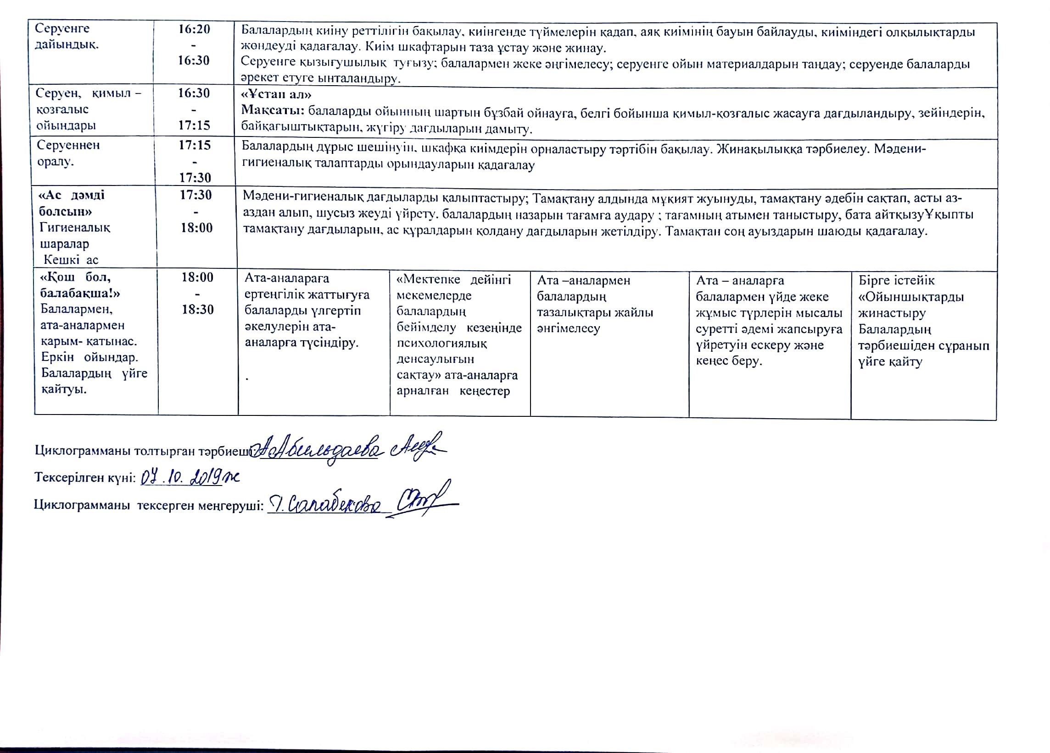

ЦИКЛОГРАММА
ІII-апта (14.10.2019-18.10.2019 ж.)
Кіші «Балапан» тобы
Өтпелі тақырып:«Менің отбасым»
Күн тәртібі | Уақыты | Дүйсенбі  14.10.2019ж | Сейсенбі  15.10.2019ж |  | Сәрсенбі  16.10.2019ж | Бейсенбі  17.10.2019ж | Жұма  18.10.2019ж
«Сәлеметсіңдер ме, балалар?»  Балаларды қабылдау  (Ата –аналармен  әңгімелесу)  Ойындар (үстел үсті, саусақ т.б.  Таңертеңгі дене шынықтыру | 8:00  -  8:30 | Тәрбиешінің балалармен қарым-қатынасы:Біздің көшетуралы жеке әңгімелесу, қарым-қатынас және  көтеріңкі көңіл-күй орнатуға ойындар ұйымдастыру. Жағымды жағдай орнату.
 | 8:00  -  8:30 | «Қай зат кімдікі»Мақсаты: Берілген отбасы мүшелерінің суреттерінің тұстарына балалар өзіне тиесілі заттарын алып жанына қояды | «Жылулық лебізі» Балалар бәріміз жұлулық шеңбер құрып, атаналарың сендерге қандай жылы сөздер немесе еркелетіп айтатын сөздерін айту керексіңдер |  | Саусақ жаттығу.  Құстар қанат қағады  Құстар ұшып барады,  Көкте қанат қағады.  Барлық құстар қосылып,  Шиқ-шиқ деп ән салады. | Ойын «Кімнің заттары?»  (жақын адамдарының заттарын анықтау);  Суретті кітапшаларды бояу, пазлдар, мозаика және т.б. | Отбасы мүшелерін ата: Отбасы мүшелерін айта отырып балаларға суреттерін көрсету.
 | 8:00  -  8:30 | Таңертеңгі жаттығулар кешені № 2.Құралмен 5-6мин  Мақсаты:Қимыл- қозғалыс жаттығуларды күн сайын жасауға тәрбиелеу
Гигиеналық шаралар  Таңғы ас | 8:30  -  9:00 | Ойын- жаттығу  Орманда кірпі келеді,  Саңырауқұлақ тереді.  Кездесті, міне, керегі:  Екеуі қайың астынан.  Біреуі терек қасынан.  Қанша олар болмақ есепте,  Тоқылған салса себетке?  Тамақ ішу мәдениетін, үстелде отыру, тамақтану, асхана құралдарын дұрыс ұстау мәдениетін қалыптастыру және сақтауАсқа деген құрметті түсіндіру. Бата беріп барып, астан алу.  Бата:Аумин десең маған  Құдай берсін саған  Алтыннан-жағаң  Күмістен тағаң  Оң жағыңнан кетпесін  Тілеуің қабыл  Мұратың асыл болсын аумин
Ойындар, ұйымдастырылған оқу қызметіне (ҰОҚ) дайындық | 9:00  -  9:15 | Балалармен ұйымдастырылған оқу қызметін ұйымдастыруда ойындар және баяу қимылды ойын-жаттығулар
Ойындар, ұйымдастырылған оқу қызметіне (ҰОҚ) дайындық | 9:00  -  9:15 | Құрылыс ойыны: «Менің көшем»  Мақсаты: балалардың ой-қиялын дамыту, құрылыс материялдарын ұалай пайдалану керектігін меңгеру |  | «Бағдаршамды құрастыр»  Мақсаты: Талдау және біріктіру қабілетін, кеңістік арақатынастарының заңдылықтарын құру, үлгіні көшіру іскерлігін дамыту | «Жолаушылар»  Мақсаты: Балалардың көңілднрін көтеріп саяхатқа шығару. Саяхатқа баратын көлік түрлерімен таныстыру. Жолға шыққанда балаларға жол жүру ережесін түсіндіру. | «Танып ал да, атын ата»  Мақсаты: жол белгілерінің атын атауға жаттықтыру; сөздік қорын молайту; ойлау қабілетін дамыту. | «Қажетті түсті тап» ойыны  Балаларға сенсорлық тәрбие беру
«Ойнайық та, ойлайық» Ұйымдастырылған оқу қызметтері  (Үзілісті қосқандағы жалпы ұзақтығы. Үзілісте: Дәруменді таңғы ас) | 9:15  -  9:45 | Музыка  Тақырыбы «Бесік жыры»  Мақсаты: Бесік жыры туралы түсіндіріп беру. Балалалрға бесік жырының мән мағынасы айту. Бесік жырын үйрету.  Жаратылыстану  Тақырыбы: Аула сыпырушының жұмысын бақылау  Мақсаттары: Аула сыпырушының еңбегі туралы қарапайым түсінік қалыптастыру.  Қоршаған ортаны тануға деген құштарлығын дамыту. Ересектердің еңбегін құрметтеуге үйрету. |  | Дене шынықтыру  Тақырыбы : Түзу қойылған жіппен жүру. Еденге қойылған тақтайшадан алақанмен табанды тірек қыла отырып еңбектеу.  Мақсаты: Тепе-теңдікті сақтай отырып жіппен жүруге дағдыландыру.  Жапсыру  Тақырыбы: «Алма мен алмұрттан жасалған компот»  Мақсаты: кеңістікті бағдарлауға үйрету, қағаз бетінде жұмыс істеуге жаттықтыру.  жеміс түрлерімен таныстыру (алма, алмұрт) және ажыратуға, салыстыруға  үйрету. Жемістерді салыстыруға, банканың суретінің ішіне дайын жеміс суреттерін  орналастыруды үйрету. | Сурет салу.  Тақырыбы: Қызыл, сары жапырақтар.  Мақсаты: бояумен сурет салу дағдыларын қалыптастыру. Сурет салудың дәстүрден тыс тәсілін үйрете отырып, балаларды алақанмен сурет салуда ұқыптылыққа, тазалық сақтай білуге тәрбиелеу.  Сөйлеуді дамыту  Тақырыбы: Ғажайып қалта.  Мақсаты: Көкөністер туралы әңгімелесу арқылы, балалардың түрлі әрекеттердегі және  алуан түрдегі ауызша және байланыстыра сөйлеулерін дамыту. | Дене шынықтыру  Тақырыбы : Ирек болып қойылған жіппен жүру. Қолдарынан ұстап шеңбер бойымен жүгіру. Кеуде тұсынан екі қолмен допты лақтыру.  Мақсаты: Бір епкінмен ырғақты сақтай отырып қолдарынан ұстап шеңбер бойымен жүгіруді үйрету.  Сенсорика  Тақырыбы: Әтешті құрастырамыз.  Мақсаты: заттарды көлемі бойынша ажырата алуға үйрету. | Дене шынықтыру  Тақырыбы : Орында тұрып ұзындыққа секіру.  Мақсаты: Орында тұрып ұзындыққа секіруге үйрету. Басқа балалардың қадам ырғағына сәйкес болу, заттардың арасынан «жылан иірім» жүруге жаттықтыру.
«Табиғат аясына бірге бармыз»  Серуенге дайындық. | 09:45  -  10:05 | Балалардың киіну реттілігін бақылау, киінгенде түймелерін қадап, аяқ киімінің бауын байлауды, киіміндегі олқылықтарды жөндеуді қадағалау. Киім шкафтарын таза ұстау және жинау.  Серуенге қызығушылық туғызу; балалармен жеке әңгімелесу; серуенге ойын материалдарын таңдау; серуенде балаларды әрекет етуге ынталандыру.
Серуен | 10:05  -  11:30 | Жапырақтардың түсуін бақылау  Бақылау  Балалар назарын жапырақтардың қызыл, сары, алтын түсті, жасыл-сары болып жерге түсіп, жерді жылы көрпемен жауып жатқанына аударту. Жапырақтардың түсу себебін түсінуге, жапырақтардың бөліктерін атауға үйрету. Жапырақтар көп мөлшерде немесе аз мөлшерде түсетінін, бұл көрініс жел күшіне байланысты екенін атап айту. Табиғаттың бір құбылысының екінші бір құбылысымен өзара байланысын көруді үйрету; күзгі табиғат әсемдігін қабылдауға үйрету.
Серуеннен оралу | 11:30  -  11:50 | . Балалардың дұрыс шешінуін, шкафқа киімдерін орналастыру тәртібін бақылау. Жинақылыққа тәрбиелеу. Мәдени-гигиеналық талаптарды орындауларын қадағалау
«Ас дәмді болсын»  Гигиеналық шаралар.Түскі ас | 11:50  -  12:30 | Мәдени-гигиеналық дағдыларды қалыптастыру; Тамақтану алдында мұқият жуынуды, тамақтану әдебін сақтап, асты аз-аздан алып, шусыз жеуді үйрету. балалардың назарын тағамға аудару ; тағамның атымен таныстыру, бата айтқызуҰқыпты тамақтану дағдыларын, ас құралдарын қолдану дағдыларын жетілдіру. Тамақтан соң ауыздарын шаюды қадағалау.
«Тәтті ұйқы»  Күндізгі ұйқыға жатқызу | 12:30  -  15:00 | Балалардың тыныш ұйықтауына жағымды жағдай орнату
«Тәтті ұйқы»  Күндізгі ұйқыға жатқызу | 12:30  -  15:00 | Ақылды лақ  Ертегілер айтып жағымды үнмен балаларды ұйықтату | Арыстан күшігін асыраған мысық ертегісін оқып беру |  | Екі қаз,бір бақа.  ертегісін оқып беру.-- Жағымды музыка әуенімен балаларды ұйықтату | Адасқан құмырсқа  ертегісін оқып беру. | «Ат пен есек»  ертегісін оқып беру.
«Ұйқыдан ояну және сергіту»  Біртіндеп ұйқыдан ояту.  Шынықтыру шаралары.Ойындар | 15:00  -  15:30 | 1.Керуеттегі жаттығулар ( 2-3 минут)  Майтабанның алдын алу.  Арнайы төсеніштер үстімен жалаңаяқ жүру. Аяқтың ұшымен, толық табанмен, сыртқы қырымен жүріп өту.  Бір қалыпта орындыққа отыру. Аяқтарын алға созу. Саусақтарын ашу, жұмдыру. (6-8 рет.)Бір қалыпта орындықта отыру. Аяқтарын созу, ұшымен біресе өкшесімен (6-8 рет.)  Бір қалыпта орындықта отыру. Аяқтарын алға созу, қосу. Ауада аяқтарымен әр түрлі геометриялық пішіндер жасау. (шеңбер, төртбұрыш,үшбұрыш.) (6-8 рет.)  Бір қалыпта орында өкшемен отыру, аяқ саусақтарын көтеру кезінде, өкшені еденнен көтермеу (6-8 рет.)  2.Кедір бұдыр пластмассалық пробкалармен жүргізу  3. Дүмпу жолдарынан жүгіріп өту.  4. Тыныс алу жаттығуларын жасау
«Ас дәмді болсын» Гигиеналық шаралары.Бесін ас. | 15:30  -  16:00 | Мәдени-гигиеналық дағдыларды қалыптастыру; Тамақтану алдында мұқият жуынуды, тамақтану әдебін сақтап, асты аз-аздан алып, шусыз жеуді үйрету. балалардың назарын тағамға аудару ; тағамның атымен таныстыру, бата айтқызуҰқыпты тамақтану дағдыларын, ас құралдарын қолдану дағдыларын жетілдіру. Тамақтан соң ауыздарын шаюды қадағалау.
«Алақай! Ойнаймыз!» Ойындар, дербес әрекет. | 16:00  -  16:20 | Жай қимылды ойын: «Бағдаршам»  Мақсаты:Түстерді ажырата білуге , жолда жүру ережесін есте сақтай білуге үйрету | «Әдемі жолдар»  Мақсаты: Ойын арқылы ой-өрісін, есте сақтау қабілетін дамыту. |  | «Менің көшем» әңгімелесу  Мақсаты: Көше туралы түсініктерін қалыптастыру. | Дид-қ ойын:  «Менің көшем» (Воскобовичтің дамытушы ойындары)  Көрнекілік: ағаштар мен бұталардың суреттері, қылқалам, | «Жол полициясы» сюжетті рөлді ойынының  Мақсаты:Балалар  ды ойналатын ойынның кезеңдерін алдын ала жоспарлауға,

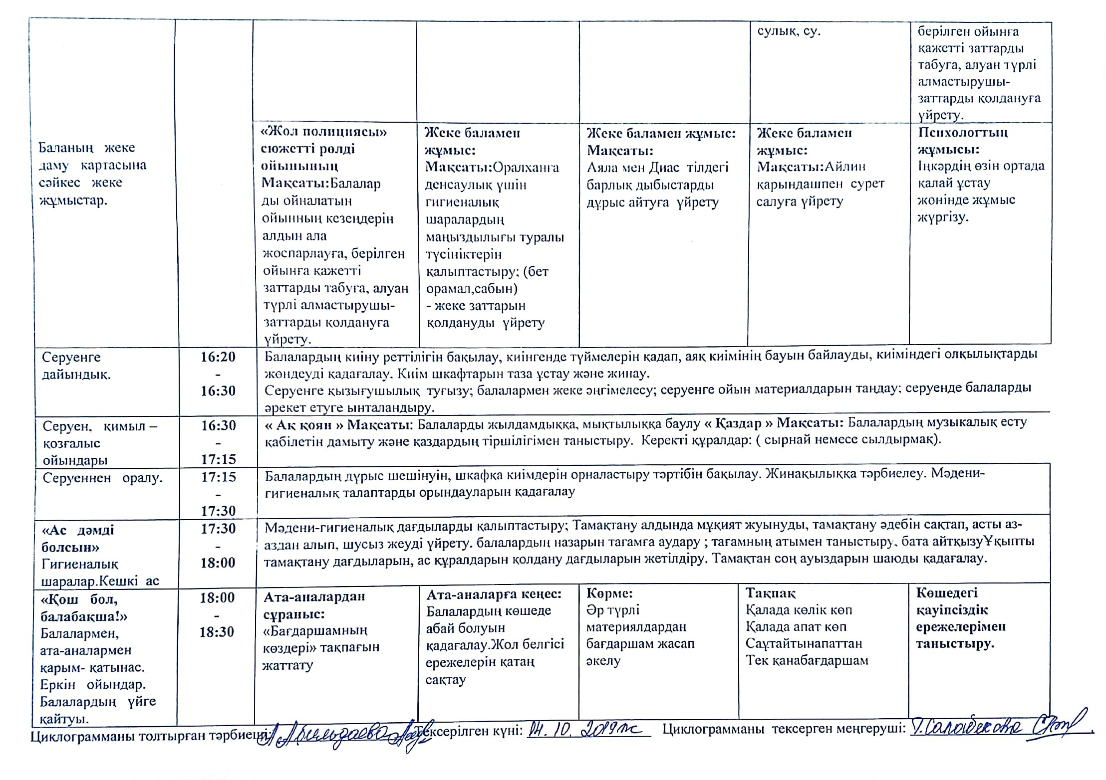

ЦИКЛОГРАММА
ІV-апта (21.10.2019-25.10.2019 ж.)
Кіші «Балапан» тобы Өтпелі тақырып:«Менің отбасым»
Күн тәртібі | Уақыты | Дүйсенбі  21.10.2019ж | Сейсенбі  22.10.2019ж |  | Сәрсенбі  23.10.2019ж | Бейсенбі  24.10.2019ж | Жұма  25.10.2019ж
«Сәлеметсіңдер ме, балалар?»  Балаларды қабылдау  (Ата –аналармен  әңгімелесу)  Ойындар (үстел үсті, саусақ т.б.  Таңертеңгі дене шынықтыру | 8:00  -  8:30 | Тәрбиешінің балалармен қарым-қатынасы:Үйдегі және көшедегі қауіпсіздіктуралы жеке әңгімелесу, қарым-қатынас және көтеріңкі көңіл-күй орнатуға ойындар ұйымдастыру. Жағымды жағдай орнату.
 | 8:00  -  8:30 | «Бағдаршам көздерін дұрыс қою»  Бағдаршам көздерін ажырата білуге үйрету. | Жол ережесінің суреттерін ажырата білуге үйрету. |  | «Бағдаршам»  Балаларға қызыл,сары,жасыл түстерін көрсету арқылы жылдамдыққа үйрету. | «Сақта жолдың тәртібін»  Балаларға далаға шыққанда айналамызға қарап сақболуды үйрету. | Жұмбақ жасыру ойыны  «Бағдаршам»  Үш көзі бар қаз қатар  Кезек-кезек ашады.  Үшеуінде байұасам  Үш түрлі нұр шашады
 | 8:00  -  8:30 | Таңертеңгі жаттығулар кешені №3Құралсыз 5-6мин  Мақсаты:Балалардың дене дамуын шынықтыру.
Гигиеналық шаралар  Таңғы ас | 8:30  -  9:00 | Ойын- жаттығу  Тербеледі ағаштар,  Алдымнан жел еседі.  Кіп-кішкентай бөбектер  Үлкен болып өседі.  Тамақ ішу мәдениетін, үстелде отыру, тамақтану, асхана құралдарын дұрыс ұстау мәдениетін қалыптастыру және сақтауАсқа деген құрметті түсіндіру. Бата беріп барып, астан алу  Бата:Берейін бата асыңа  Амандықберсінбасыңа  Бөденедейжорғалап  Қыдыркелсінқасыңа
Ойындар, ұйымдастырылған оқу қызметіне (ҰОҚ) дайындық | 9:00  -  9:15 | Балалармен ұйымдастырылған оқу қызметін ұйымдастыруда ойындар және баяу қимылды ойын-жаттығулар
Ойындар, ұйымдастырылған оқу қызметіне (ҰОҚ) дайындық | 9:00  -  9:15 | «Бағдаршамды құрастыр»Мақсаты: Талдау және біріктіру қабілетін, кеңістік арақатынастарының заңдылықтарын құру, үлгіні көшіру іскерлігін дамыту |  | «Танып ал да, атын ата»  Мақсаты: жол белгілерінің атын атауға жаттықтыру; сөздік қорын молайту; ойлау қабілетін дамыту. | «Жолаушылар»  Мақсаты: Балалардың көңілднрін көтеріп саяхатқа шығару. Саяхатқа баратын көлік түрлерімен таныстыру. Жолға шыққанда балаларға жол жүру ережесін түсіндіру. | «Не жоқ?» Ойынның мақсаты: балалардың логикалық ойлауын дамыту, жылдамдыққа, байқампаздыққа тәрбиелеу. | «Сиқырлы қапшық» Ойынның мақсаты: заттарды белгілі бір қасиеттері бойынша салыстыруға, топтастыруға үйрету.
«Ойнайықта та, ойлайық» Ұйымдастырыл  ған оқу қызметтері  (Үзілісті қосқандағы жалпы ұзақтығы. Үзілісте: Дәруменді таңғы ас) | 9:15  -  9:45 | Музыка  Тақырыбы «Бесік жыры»  Мақсаты: Бесік жыры туралы түсіндіріп беру. Балалалрға бесік жырының мән мағынасы айту. Бесік жырын үйрету.  Жаратылыстану  Тақырыбы: «Күзгі жел»  Мақсаты: Балалардың санасында жел мен оның шығу себептері (ауа қозғалысы)  туралы қарапайым түсінік қалыптастыру. Қарапайым зерттеу жұмыстарымен айналысу қабілетін дамыту. Балалардың білуге, тануға деген құштарлығын арттыру. |  | Дене шынықтыру  Тақырыбы Допты екі қолмен бастан асырып лақтыру.Ұзындыққа секіру 30см.  Мақсаты: Допты қолымен бастан артына қоюға үйрету. Допты дұрыс лақтырып беру, алға, жоғары қарқынын түзету, қолды бүгу. Аяқ пен қолдың қуатты серікпеге үйрету дағдыларын нығайту.  Музыка  Тақырыбы: «Әлди-әлди, ақ бөпем»  Мақсаты:«Әлди-әлди, ақ бөпем»балаларды ұқыптылыққа тәрбиелеу, музыкалық қабілетін дамыту. | Сурет салу  Тақырыбы: «Түрлі түсті жіптер»  Мақсаты: фломастермен сурет салу дағдыларын қалыптастыру.  Фломастерді дұрыс пайдалана отырып ирек сызықтар сызуға  үйрету; саусақтары-ның бұлшық еттерін дамыту, ұқыпты жұмыс жасауға  тәрбиелеу.Саусақтың ұсақ мотрикасын дамытып, сұраққа жауап беруге үйрету.  Көркем әдебиет  Тақырыбы: "Күзде" өлеңін оқу.  Мақсаты: "Күзде" өлеңін мәнерлеп оқып, мазмұнымен таныстыру. Өлең мазмұнын түсінуге және олардағы әрекеттердің дамуын  қадағалауға; өлеңің интонациясын қабылдап меңгеруін үйрету. Тілдік қорларын дамыту. Күз мезгіліндегі табиғатты аялауға, сүйе білуге тәрбие-леу. | Дене шынықтыру  Тақырыбы Жоғары өрмелеу.  Мақсаты: Жоғары өрмелеуге үйрету, допты дұрыс лақтыруға, жоғары, қарқынды түзету, қолын лақтыру дағдыларына нығайту.  Құрастыру  Тақырыбы: Орындықтар.  Мақсаты: үлгі бойынша құрастыру дағдыларын қалыптастыру, орындықты  құрастыра алуға үйрету. | Дене шынықтыру  Тақырыбы Дорожкада жүру.  Мақсаты: Шектеулі алаңда жүруде, тепе-теңдігін тұрақты сақтауға үйрету.
«Табиғат аясына бірге бармыз»  Серуенге дайындық. | 09:45  -  10:05 | Балалардың киіну реттілігін бақылау, киінгенде түймелерін қадап, аяқ киімінің бауын байлауды, киіміндегі олқылықтарды жөндеуді қадағалау. Киім шкафтарын таза ұстау және жинау.  Серуенге қызығушылық туғызу; балалармен жеке әңгімелесу; серуенге ойын материалдарын таңдау; серуенде балаларды әрекет етуге ынталандыру.
Серуен | 10:05  -  11:30 | Күзгі өрмектің ұшуын бақылау  Бақылау  Жәндіктердің қоршаған ортаға бейімделуі туралы нақты ұғымдар беру. Ерте күзде көптеген өрмектің ұшуын көруге болады. Желсіз ашық күндері бұталарға, шөптерге, шарбақтарға ілінген өрмек жіпшелерінен олардың жас қожайындары – кішкене өрмекшілерді көреміз. Өрмекші ұшуға дайындалғанын түсіндіру, өрмекші сабақтың басына шығады да қарнын оған қысады, өрмек сүйелшелерінен жіңішке өрмек шығады, ал оны жылы ауа жоғары көтеріп алып кетеді. Өрмекші ауада жіппен қозғалып, оны жоғары көтереді, төмен түсіреді. Өрмекшілер осылайша қоныстанады.  Көркемсөз
Серуеннен оралу | 11:30  -  11:50 | Балалардың дұрыс шешінуін, шкафқа киімдерін орналастыру тәртібін бақылау. Жинақылыққа тәрбиелеу. Мәдени-гигиеналық талаптарды орындауларын қадағалау
«Ас дәмді болсын»  Гигиеналық шаралар Түскі ас | 11:50  -  12:30 | Мәдени-гигиеналық дағдыларды қалыптастыру; Тамақтану алдында мұқият жуынуды, тамақтану әдебін сақтап, асты аз-аздан алып, шусыз жеуді үйрету. балалардың назарын тағамға аудару ; тағамның атымен таныстыру, бата айтқызу Ұқыпты тамақтану дағдыларын, ас құралдарын қолдану дағдыларын жетілдіру. Тамақтансоңауыздарыншаюдықадағалау.
«Тәтті ұйқы»  Күндізгі ұйқыға жатқызу | 12:30  -  15:00 | Балалардың тыныш ұйықтауына жағымды жағдай орнату
«Тәтті ұйқы»  Күндізгі ұйқыға жатқызу | 12:30  -  15:00 | Екі әтеш  Ертегілер айтып жағымды үнмен балаларды ұйықтату |  | Мақтаншақ қоян  ертегісін оқып беру | «Түлкі мен тырна»  ертегісін оқып беру. | Гулертегісін оқып беру. - Жағымды музыка әуенімен балаларды ұйықтату |  | Айлакер түлкі.  ертегісін оқып беру.
«Ұйқыдан ояну және сергіту»  Біртіндеп ұйқыдан ояту.  Шынықтыру шаралары. Ойындар | 15:00  -  15:30 | 1.Керуеттегі жаттығулар ( 2-3 минут)  Майтабанның алдын алу.  Арнайы төсеніштер үстімен жалаңаяқ жүру. Аяқтың ұшымен, толық табанмен, сыртқы қырымен жүріп өту.  Бір қалыпта орындыққа отыру. Аяқтарын алға созу. Саусақтарын ашу, жұмдыру. (6-8 рет.)Бір қалыпта орындықта отыру. Аяқтарын созу, ұшымен біресе өкшесімен (6-8 рет.)  Бір қалыпта орындықта отыру. Аяқтарын алға созу, қосу. Ауада аяқтарымен әр түрлі геометриялық пішіндер жасау. (шеңбер, төртбұрыш,үшбұрыш.) (6-8 рет.)  Бір қалыпта орында өкшемен отыру, аяқ саусақтарын көтеру кезінде, өкшені еденнен көтермеу (6-8 рет.)  2.Кедір бұдыр пластмассалық пробкалармен жүргізу  3. Дүмпу жолдарынан жүгіріп өту.  4. Тыныс алу жаттығуларын жасау
«Ас дәмді болсын» Гигиеналық шаралары.Бесін ас. | 15:30  -  16:00 | Мәдени-гигиеналық дағдыларды қалыптастыру; Тамақтану алдында мұқият жуынуды, тамақтану әдебін сақтап, асты аз-аздан алып, шусыз жеуді үйрету. балалардың назарын тағамға аудару ; тағамның атымен таныстыру, бата айтқызуҰқыпты тамақтану дағдыларын, ас құралдарын қолдану дағдыларын жетілдіру. Тамақтан соң ауыздарын шаюды қадағалау.
«Алақай! Ойнаймыз!» Ойындар, дербес әрекет | 16:00  -  16:20 | Тіл ұстарту жаттығуы  Өс- өс- өс,  Тігіп алдым қос,  Екіге екіні қос.  Көңілде жоқ қос.  Өс-өс-өс.  Өнегелі болып өс.  Ұқыпты боп өс.  Ағаш тез- тез өс.  Музыка әуенін тыңдап, музыка сай |  | Дидактикалық ойын:  «Ертегі кейіпкерлерін тауып, олардың жүрісін сал»  Мақсаты:Ертегі кейіпкерлерін тануға тәрбиелеу. | «Менің көшем» құрылыс ойыны  Мақсаты:Балалардың ой қиялын дамыту. | «Көшедегі қауіпсіздік»  әңгімелесу  Мақсаты:Көшеде дұрыс жүру тәртібін білуге тәрбиелеу. | «Ғажайып қалта» ойын жаттығуы  Мақсаты:Ойыншықтардың атын атай білуге үйрету.
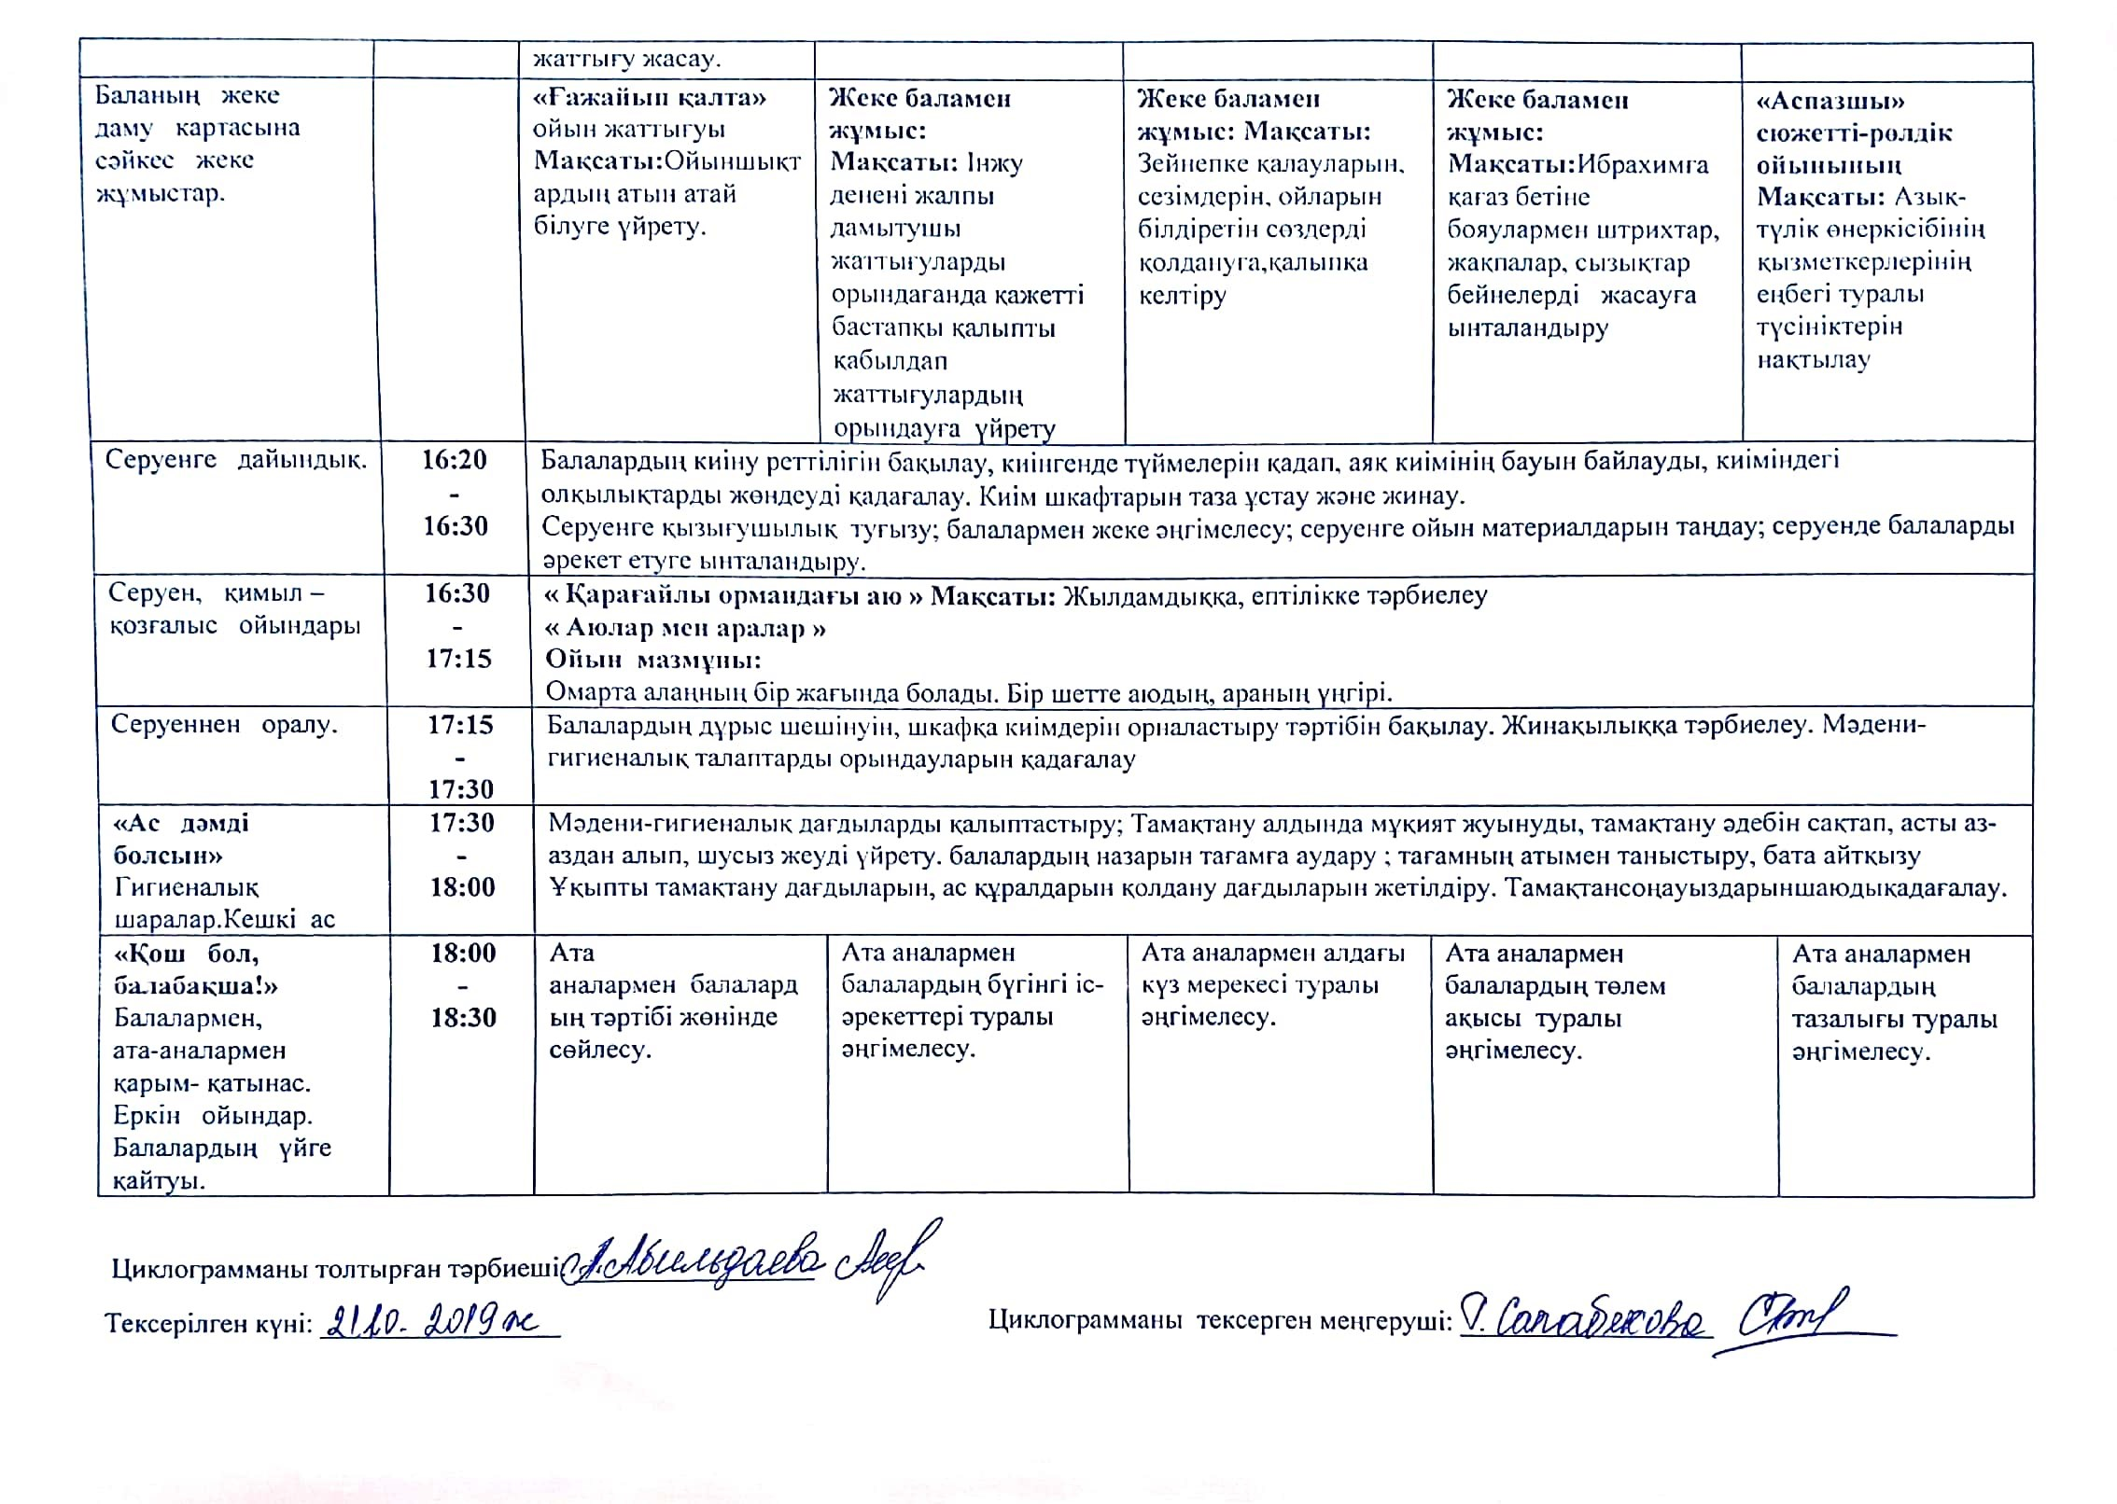

ЦИКЛОГРАММА
V-апта (28.10.2019-01.11.2019 ж.)
Кіші «Балапан» тобы Өтпелі тақырып:«Менің отбасым»

Күн тәртібі | Уақыты | Дүйсенбі  28.10.2019ж | Сейсенбі  29.10.2019ж |  | Сәрсенбі  30.10.2019ж |  | Бейсенбі  31.10.2019ж | Жұма  01.11.2019ж
«Сәлеметсіңдер ме, балалар?»  Балаларды қабылдау  (Ата –аналармен  әңгімелесу)  Ойындар (үстел үсті, саусақ т.б.  Таңертеңгі дене шынықтыру | 8:00  -  8:30 | Тәрбиешінің балалармен қарым-қатынасы:Алтын күзтуралы жеке әңгімелесу, қарым-қатынас және  көтеріңкі көңіл-күй орнатуға ойындар ұйымдастыру. Жағымды жағдай орнату.
 | 8:00  -  8:30 | «Кім жылдам?» Ойынның мақсаты: шапшандыққа, жылдамдыққа үйенеді . Шашылып жатқан көкністер мен жемістерді екі себетке жинайды | «Қолшатыр» Мақсаты: балаларды ептілікке, жылдамдық  қа баулу, ойынға деген қызығушылық  тарын арттыру. Күн деген кезде балалар ойынға шығады, ал балалар жаңбыр жауды деген кезде балалар қолшатырдың астына тығылады |  | «Танып ал да, атын ата»  Мақсаты: жапырақтардың түр-түсін, пішінін, атын атауға жаттықтыру; сөздік қорын молайту; ойлау қабілетін дамыту. |  | «Ажырат» Ойынның мақсаты: киімдерді ажырата білуді үйренеді. Күзгі киімді көк, жазғы киімді сары сөмкеге салу керек. | «Түрлі түсті жапырақтарды тізу»  Ойынның мақсаты: Түстеріне қарай кезектестіріп тізуге үйрету
 | 8:00  -  8:30 | Таңертеңгі жаттығулар кешені №4.Құралмен 5-6мин  Мақсаты:Қимы- қозғалыс жаттығуларды күн сайын жасауға тәрбиелеу
Гигиеналық шаралар  Таңғы ас | 8:30  -  9:00 | Ойын- жаттығу  Иiлiп оңға бiр, иiлiп, солға бiр.  Жаттығу жасаймын.  Оң аяқ, сол аяқ, оң аяқ , сол аяқ  Жаттығу оңай-ақ.  Тамақ ішу мәдениетін, үстелде отыру, тамақтану, асхана құралдарын дұрыс ұстау мәдениетін қалыптастыру және сақтауАсқа деген құрметті түсіндіру. Бата беріп барып, астан алу  Бата:Бар екм деп тасыма  Жоқ екем деп жасыма  Еңбек етсең ерінбей  Дәулет келер қасыңа
Ойындар, ұйымдастырылған оқу қызметіне (ҰОҚ) дайындық | 9:00  -  9:15 | Балалармен ұйымдастырылған оқу қызметін ұйымдастыруда ойындар және баяу қимылды ойын-жаттығулар
Ойындар, ұйымдастырылған оқу қызметіне (ҰОҚ) дайындық | 9:00  -  9:15 | «Суреттерді құрастыр»  Мақсаты: Балаларға кез-келген табиғат құбылыстарының кесілген суреттер таратылады да, осы суреттерден бүтін суреттер құрастыру керектілігі түсіндіріледі |  | «Жемістерді жина»Мақсаты: Қалыпты көлемдегі заттарды берілген үлгіге қарай көз мөлшермен анықтауды дамыту |  | «Күн мен жаңбыр» Мақсаты: Балаларға табиғат құбылыстарын сезіне білуге үйрету. | «Әдемі гүл»  Ойынның мақсаты: Түстер туралы ұғымын бекіту,түстердің атын білуге машықтандыру,түрлі түсті бояудағы түстерді сәйкестендіруге үйрету,саусақ моторикасын дамыту | «Апта күндері»  Мақсаты: Апта күндерін атап, есте сақтай білуге үйрету
«Ойнайықта та, ойлайық» Ұйымдастырылған оқу қызметтері  (Үзілісті қосқандағы жалпы ұзақтығы. Үзілісте: Дәруменді таңғы ас) | 9:15  -  9:45 | Музыка  Тақырыбы: «Жемістер»  Мақсаты: Жемістер туралы түсіндіру. Жемістер тақпақтар айтқызу.  Жаратылыстану  Тақырыбы: «Жабайы жануарлар»  Мақсаттары: Балаларды жабайы жануарларға тән ерекшеліктермен таныстыру; олардың дене мүшелерін (тұмсығы, құйрығы, аяқтары) бір-бірінен ажыратуға және  атауларын атап беруге үйрету. Білуге деген құштарлығын оятып, есте сақтау, зейін қою және сөйлеу қабілетін дамыту. Жануарларға қамқорлық жасауға үйрету. |  | Дене шынықтыру  Тақырыбы : Тізені жоғары көтеріп жүру. Дорожкада жүру және жүгіру.  Мақсаты: Қол мен аяқтың қимылымен, тізені жоғары көтеріп жүруге үйрету. Шектелген алаңда жүруге, жүгіруде тепе-теңдікті тұрақты ұстау дағдыларын нығайту. Қақпа арқылы допты сырғанату дағдыларын жетілдіру. |  | Сурет салу  Тақырыбы: Әжемнің жіп шумақтары.  Мақсаты: фломастермен сурет салу дағдыларын қалыптастыру.  Балаларды түрлі түсті фломастерлер  мен жіп орамының суретін салуға үйрету. | Дене шынықтыру  Тақырыбы : Орнында тұрып ұзындыққа секіру. Тізені жоғары көтеріп жүру, әр түрлі бағыттарда жүгіру.  Мақсаты: Орнында тұрып ұзындыққа секіруге үйретуді жалғастыру, аяқпен күшті түрткімен секіру. Тізені жоғары көтеріп тұру дағдыларын нығайту. | Дене шынықтыру  Тақырыбы Тәрбиешіден допты қағып алу, лақтыру.  Мақсаты: Тәрбиешіге допты лақтыру және қағып алу. Аяқпен секіргенде жеңіл түсу, аяқ пен қолдың қимылдарының қуатты серікпесін үйлестіру дағдыларын нығайту.
«Табиғат аясына бірге бармыз»  Серуенге дайындық. | 09:45  -  10:05 | Балалардың киіну реттілігін бақылау, киінгенде түймелерін қадап, аяқ киімінің бауын байлауды, киіміндегі олқылықтарды жөндеуді қадағалау. Киім шкафтарын таза ұстау және жинау.  Серуенге қызығушылық туғызу; балалармен жеке әңгімелесу; серуенге ойын материалдарын таңдау; серуенде балаларды әрекет етуге ынталандыру.
Серуен | 10:05  -  11:30 | Көбелектерді бақылау  Бақылау  Көбелектердің сыртқы тұрпаты, қозғалыс тәсілі, қоректенуі жайлы балалардың білімдерін бекіту. Жазда көбелектердің көп болатынын еске түсіру. Олардың енді аз қалғанын атап өту. Неліктен? (Ауа температурасы төмендейді – жәндіктер тығылады). Балаларды жәндіктерге зиян келтірмеуге үйрету, сонымен қатар жердегі барлық тіршілік иелерінің әсемдігін көріп қуана білуге үйрету.
Серуеннен оралу | 11:30  -  11:50 | Балалардың дұрыс шешінуін, шкафқа киімдерін орналастыру тәртібін бақылау. Жинақылыққа тәрбиелеу. Мәдени-гигиеналық талаптарды орындауларын қадағалау
«Ас дәмді болсын»  Гигиеналық шаралары.Түскі ас | 11:50  -  12:30 | Мәдени-гигиеналық дағдыларды қалыптастыру; Тамақтану алдында мұқият жуынуды, тамақтану әдебін сақтап, асты аз-аздан алып, шусыз жеуді үйрету. балалардың назарын тағамға аудару ; тағамның атымен таныстыру, бата айтқызу Ұқыпты тамақтану дағдыларын, ас құралдарын қолдану дағдыларын жетілдіру. Тамақтансоңауыздарыншаюдықадағалау.
«Тәтті ұйқы»  Күндізгі ұйқыға жатқызу | 12:30  -  15:00 | Балалардың тыныш ұйықтауына жағымды жағдай орнату
«Тәтті ұйқы»  Күндізгі ұйқыға жатқызу | 12:30  -  15:00 | Еріншек . Ертегілер айтып жағымды үнмен балаларды ұйықтату |  | Не дәмді.  ертегісін оқып беру |  | Ертегіде қонақта.  ертегісін оқып беру. | Жеті лақ  «Торғай мен тышқан» ертегісін оқып беру. | Алтын балта ертегісін оқып беру.Жағымды музыка әуенімен балаларды ұйықтату
«Ұйқыдан ояну және сергіту»  Біртіндеп ұйқыдан ояту.  Шынықтыру шаралары.Ойындар | 15:00  -  15:30 | 1.Керуеттегі жаттығулар ( 2-3 минут)  Майтабанның алдын алу.  Арнайы төсеніштер үстімен жалаңаяқ жүру. Аяқтың ұшымен, толық табанмен, сыртқы қырымен жүріп өту.  Бір қалыпта орындыққа отыру. Аяқтарын алға созу. Саусақтарын ашу, жұмдыру. (6-8 рет.)Бір қалыпта орындықта отыру. Аяқтарын созу, ұшымен біресе өкшесімен (6-8 рет.)  Бір қалыпта орындықта отыру. Аяқтарын алға созу, қосу. Ауада аяқтарымен әр түрлі геометриялық пішіндер жасау. (шеңбер, төртбұрыш,үшбұрыш.) (6-8 рет.)  Бір қалыпта орында өкшемен отыру, аяқ саусақтарын көтеру кезінде, өкшені еденнен көтермеу (6-8 рет.)  2.Кедір бұдыр пластмассалық пробкалармен жүргізу  3. Дүмпу жолдарынан жүгіріп өту.  4. Тыныс алу жаттығуларын жасау
«Ас дәмді болсын» Гигиеналық шаралары.Бесін ас. | 15:30  -  16:00 | Мәдени-гигиеналық дағдыларды қалыптастыру; Тамақтану алдында мұқият жуынуды, тамақтану әдебін сақтап, асты аз-аздан алып, шусыз жеуді үйрету. балалардың назарын тағамға аудару ; тағамның атымен таныстыру, бата айтқызу Ұқыпты тамақтану дағдыларын, ас құралдарын қолдану дағдыларын жетілдіру. Тамақтансоңауыздарыншаюдықадағалау.
«Алақай! Ойнаймыз!» Ойындар, дербес әрекет. | 16:00  -  16:20 | «Басқаша айт» ойыны  Мақсаты: Сөз тіркестеріндегі көп мағыналы сөздерді ауыстыра алу қабілетін дамыту. |  | Психологтың жұмысы: Батыр  Өзін ортада қалай ұстау жөнінде жұмыс жүргізу. |  | «Қай мезгілде болады?» ойыны  Мақсаты: Балалардың көру арқылы қабылдау,ойлау,естесақтауқа білеттерін,  cөздік қорларын және ұсақ моторикасын | «Күзгікөше»құрылысойыны  Мақсаты: Балалардың ой қиялын дамыту. | «Мақтау» ойыны  Мақсаты: Ойлауды, сөйлеуді,бір-біріне жақсын әрсе айтуды дамыту.

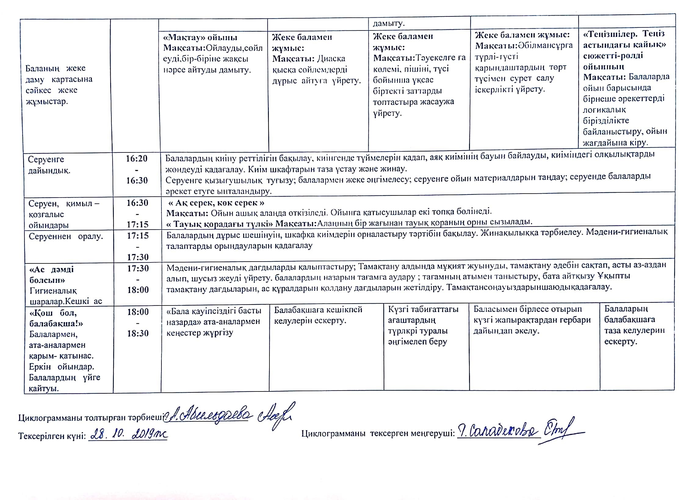
ЦИКЛОГРАММА
I-апта (04.11.2019-08.11.2019 ж.)
Кіші «Балапан» тобы
Өтпелі тақырып:«Дені саудың жаны сау»

Күн тәртібі | Уақыты | Дүйсенбі  04.11.2019ж | Сейсенбі  05.11.2019ж | Сәрсенбі  06.11.2019ж | Бейсенбі  07.11.2019ж | Жұма  08.11.2019ж
«Сәлеметсіңдер ме, балалар?»  Балаларды қабылдау  (Ата –аналармен  әңгімелесу)  Ойындар (үстел үсті, саусақ т.б.  Таңертеңгі дене шынықтыру | 8:00  -  8:30 | Тәрбиешінің балалармен қарым-қатынасы:Өзім туралытуралы жеке әңгімелесу, қарым-қатынас және  көтеріңкі көңіл-күй орнатуға ойындар ұйымдастыру. Жағымды жағдай орнату.
 | 8:00  -  8:30 | «Сәлем сөздің атасы!»  Әдептілік туралы әңгімелеу. | «Ұқсасын тап »  Мақсаты: Балаларды заттың түстері мен пішіндерін ажырата білуге үйрету. Саусақ моторикасы арқылы ақыл ойын дамыту. Жаңа жыл мерекесін еске түсіріп, есте сақтау қабілетін қалыптастыру. Балаларды сүйіспеншілікке, қайырымдылыққа, ұйымшылдыққа тәрбиелеу. | Ойын: «Не жетіспейді?» Мақсаты: көзбен қабылдау және ойлау қабілетін дамыту. Психолог балаларға бірнеше заттардың суреті бар бетшелерді ұсынады. Суретті мұқият қарап,әр заттың жетіспейтін бөлшегін табуын сұра йды. | «Мен құрбыларымды жақсы көремін»  Балалардың шеңбер құрады. Балалардың ішінен біреуі «Мен сені жақсы көремін» (көршісінің атын айтады) дейді және қатар отырғанның қолын қысады. Жақсы қөруді қабылдаушы оған күлкімен жауап береді және соны көрші балаға қайталайды. Осы айналым аяқталғаннан кейін мұғалім балаларға өзіміздің жақсы ниетімізді басқаға білдіргенде, оның сөзсіз өзімізге қайтып оралатынын түсіндіреді. | «Менің бос уақытым»  Демалыс күндері өздері туралы әңгімелесу
 | 8:00  -  8:30 | Таңертеңгі жаттығулар кешені №1Құралсыз 5-6мин  Мақсаты:Балалардың дене дамуын шынықтыру.
Гигиеналық шаралар  Таңғы ас | 8:30  -  9:00 | Ойын- жаттығу  Еркiн ұста денеңдi,  Тарсылдатпай едендi  Орнымыздан тұрып ап  Жүгiрейiк бiр уақ.  Бiр, екi, үш, бiр, екi, үш.  Аяқты алға созайық  Тiк көтерiп, қозғайық.  Тымсылбыр да болмайық  Алғақарайозбайық.  Бiр, екi, үш, бiр, екi, үш.  Тамақ ішу мәдениетін, үстелде отыру, тамақтану, асхана құралдарын дұрыс ұстау мәдениетін қалыптастыру және сақтауАсқа деген құрметті түсіндіру. Бата беріп барып, астан алу  Бата :  Дастарханыңнан дәм кетпесін,  Көңіліңнен сән кетпесін.  Ұрпақ, ұлыс аман болып,  Өміріңнен мән кетпесін.
Ойындар, ұйымдастырылған оқу қызметіне (ҰОҚ) дайындық | 9:00  -  9:15 | Балалармен ұйымдастырылған оқу қызметін ұйымдастыруда ойындар және баяу қимылды ойын-жаттығулар
Ойындар, ұйымдастырылған оқу қызметіне (ҰОҚ) дайындық | 9:00  -  9:15 | «Өз үйіңді тап»  Мақсаты: Барлық балаларға әдемі ойыншықтар таратып беріп серуенге шығып, түрлі қозғалыста қыймылдар жасайды | «Киім дүкені»  Мақсаты: Ойын барысында рөлдерді ойнай білуге үйрету. Сатушы әртүрлі киімдер түрлері туралы әңгімелейді. | «Достық көмек» ойыны  Мақсаты: ойын барысында балалар достық көмек жасаудың мәнін тереңіре тусініп,бір-біріне көмектесуге әрқашан әзір болуға тәрбиеленеді. | «Мен қандаймын?» ойыны  Балалар шеңбер құрып тұрады. Ортаға бір орындық қойылады. Әркім кезекпен орындыққа отырады.Қалған ойыншылар «Ол қандай ?»» деген сұраққа жауап беру үшін отырған ойыншының бойындағы жақсы қасиеттерін тізбекпен айтып береді. | «Өз есіміңді ерекше ата»  Мақсаты: Әр бала өз есімін атаған кезде өзінің ерекше бір қимылын жасайды.Сонда барлық бала ортаға бір адам аттап,жаңағы баланың есімін айтып,қимылын қайталайды.Ойын барлық баланың есімін аталғанша жалғаса береді.
«Ойнайықта та, ойлайық» Ұйымдастырылған оқу қызметтері  (Үзілісті қосқандағы жалпы ұзақтығы. Үзілісте: Дәруменді таңғы ас) | 9:15  -  9:45 | Музыка  Тақырыбы: «Спорт»  Мақсаты: Спорт туралы тақпақтар айтқызу.  Жаратылыстану  Тақырыбы: Үй жануарлары  Мақсаты: Балаларды үй жануарлары мен олардың төлдеріне тән қасиеттермен  таныстыру. Ойлау, зейін қою, сезіну қабілетін; қойылған сұрақтарға жауап беру қабілетін дамыту.  Жануарлар әлеміне деген қызығушылығын ояту, оларды аялай білуге үйрету. | Дене шынықтыру  Тақырыбы: Төселген тақтайшаға еңбектеу. Педагогтан допты қағып алу, лақтыру.  Мақсаты: Төселген таяқшада еңбектеуге үйрету, жеңіл жүруге. Педагогқа допты лақтыру, қағып алу дағдыларын нығайту, жайылған алақан, саусақтары еркін қойылған.  Мүсіндеу  Тақырыбы: Қуыршаққа арналған кәмпиттер.  Мақсаты: ермексазды шымшып алуға және домалақ, жұмыр мүсін  жасауға жаттықтыру. | Сөйлеуді дамыту  Тақырыбы: Менің дене мүшелерім  Мақсаты: Өз дене мүшелері жайында ойын жеткізе алу қабілетін дамыту.  Байланыстырып сөйлеу техникасын кеңейту. Өз дене мүшелері туралы әңгімелесу. Дене бөліктерін атай білуге дағдыландыру.  Сурет салу  Тақырыбы: «Балықтар жүзеді»  Мақсаты:қылқаламмен және бояулармен сурет салу дағдыларын қалыптастыру. | Дене шынықтыру  Тақырыбы: Еденде тұрған заттардан аттау. Төселген таяқшада еңбектеу, екінші гимнастика-лық қабаттарда төселуін нығайту.  Мақсаты: Едендегі заттан аттауға үйрету, арқасын түзу ұстау.Таяқшада еңбектеу дағдылар-ын нығайту, аяқ пен қол қимылдарының ептілігін дамыту.  Сенсорика  Тақырыбы: Үлкен және кішкентай заттар.  Мақсаты: балалардың назарын әртүрлі көлемдегі заттарға аударуға үйрету. Үлкен және кішкентай заттарды көрсете білуге, сөздерді дұрыс айтуға жаттықтыру, қолдың ұсақ моторикасын жетілдіру. | Дене шынықтыру  Тақырыбы: Бір жақпен алаңда жүгіру. Тепе теңдікті сақтау.  Мақсаты: Оң және сол жақпен жеңіл және ырғақпен жүгіруге үйрету.Өз жүгірісін басқалар-мен үйлестіру. Едендегі заттан аттауда тепе теңдікті ұстау дағдыларын нығайту.
«Табиғат аясына бірге бармыз»  Серуенге дайындық. | 09:45  -  10:05 | Балалардың киіну реттілігін бақылау, киінгенде түймелерін қадап, аяқ киімінің бауын байлауды, киіміндегі олқылықтарды жөндеуді қадағалау. Киім шкафтарын таза ұстау және жинау.  Серуенге қызығушылық туғызу; балалармен жеке әңгімелесу; серуенге ойын материалдарын таңдау; серуенде балаларды әрекет етуге ынталандыру.
Серуен | 10:05  -  11:30 | Құстарды бақылау (қараторғай, қара қарға, қаратамақ, қаз, үйректің ұшып кетуі)  Бақылау  Балалар бойында құстардың күз айында өмір сүру мәндерін өзгертетіні туралы ой қалыптастыру, ауа-райындағы өзгерістермен байланыстыру, балаларды өсімдіктер мен құстардың тіршілік ету әрекетіндегі өзгерістерді бақылауға үйрету, жәндіктердің болмауы, олар қоректенетін құстардың ұшып кетуі жайында әңгімелеу, балалар бойында құстарды өз қамқор  лығына алу жайлы түсінік қалыптастыру.
Серуеннен оралу | 11:30  -  11:50 | Балалардың дұрыс шешінуін, шкафқа киімдерін орналастыру тәртібін бақылау. Жинақылыққа тәрбиелеу. Мәдени-гигиеналық талаптарды орындауларын қадағалау
«Ас дәмді болсын»  Гигиеналық шаралар Түскі ас | 11:50  -  12:30 | Мәдени-гигиеналық дағдыларды қалыптастыру; Тамақтану алдында мұқият жуынуды, тамақтану әдебін сақтап, асты аз-аздан алып, шусыз жеуді үйрету. балалардың назарын тағамға аудару ; тағамның атымен таныстыру, бата айтқызу Ұқыпты тамақтану дағдыларын, ас құралдарын қолдану дағдыларын жетілдіру. Тамақтансоңауыздарыншаюдықадағалау.
«Тәтті ұйқы»  Күндізгі ұйқыға жатқызу | 12:30  -  15:00 | Балалардың тыныш ұйықтауына жағымды жағдай орнату
«Тәтті ұйқы»  Күндізгі ұйқыға жатқызу | 12:30  -  15:00 | №40.Тапқыр қоянБалалардың тыныш ұйықтауына жағымды жағдай орнату. | №41.Нан қайдан шығады?  ертегісін оқып беру. | №42.Күшік пен мысық  ертегісін оқып беру. | №43.Алтын санаған аштан өледі  ертегісін оқып беру. | №44.Түлкі мен құмыра  ертегісін оқып беру.  Жағымды музыка әуенімен балаларды ұйықтату
«Ұйқыдан ояну және сергіту»  Біртіндеп ұйқыдан ояту.  Шынықтыру шаралары.Ойындар | 15:00  -  15:30 | Керуеттегі жаттығулар ( 2-3 минут)  Балалар ұйқыдан оянады.  Жалпы денеге арналған жаттығу-балалардың денсаулығын нығайтып, дене, қолдың саусақтарын ашып-жұму бітімін жақсы қалыптастырады.  Ұйқымызды ашайық  Қолымызды созайық  Енді қане бәріміз,  Жаттығуды жасайық.  - Кереуетте жатып, аяқ – қолдарын жоғары көтеру кезекпен.  - Керуетте жатып велосипед тебу.  - Қолды алға созып, қайшылап қозғалту.  Төсектен тұру:  Сағаттың тіліндей  Иіліп оңға бір.  Сағаттың тіліндей  Иіліп солға бір.  Демалуды қалыпқа келтіру  Тыныс алу жаттығулары.  Денсаулық ол – шыныққан  Барлық денең мүшесі.  Денсаулық ол - тыныққан  Жүйке тамыр жүйесі.  «Денсаулығымкеремет, жаттығуғарахмет!»  1,5 мин
«Ас дәмді болсын» Гигиеналық шаралары. Бесін ас. | 15:30  -  16:00 | Мәдени-гигиеналық дағдыларды қалыптастыру; Тамақтану алдында мұқият жуынуды, тамақтану әдебін сақтап, асты аз-аздан алып, шусыз жеуді үйрету. балалардың назарын тағамға аудару ; тағамның атымен таныстыру, бата айтқызу Ұқыпты тамақтану дағдыларын, ас құралдарын қолдану дағдыларын жетілдіру. Тамақтансоңауыздарыншаюдықадағалау

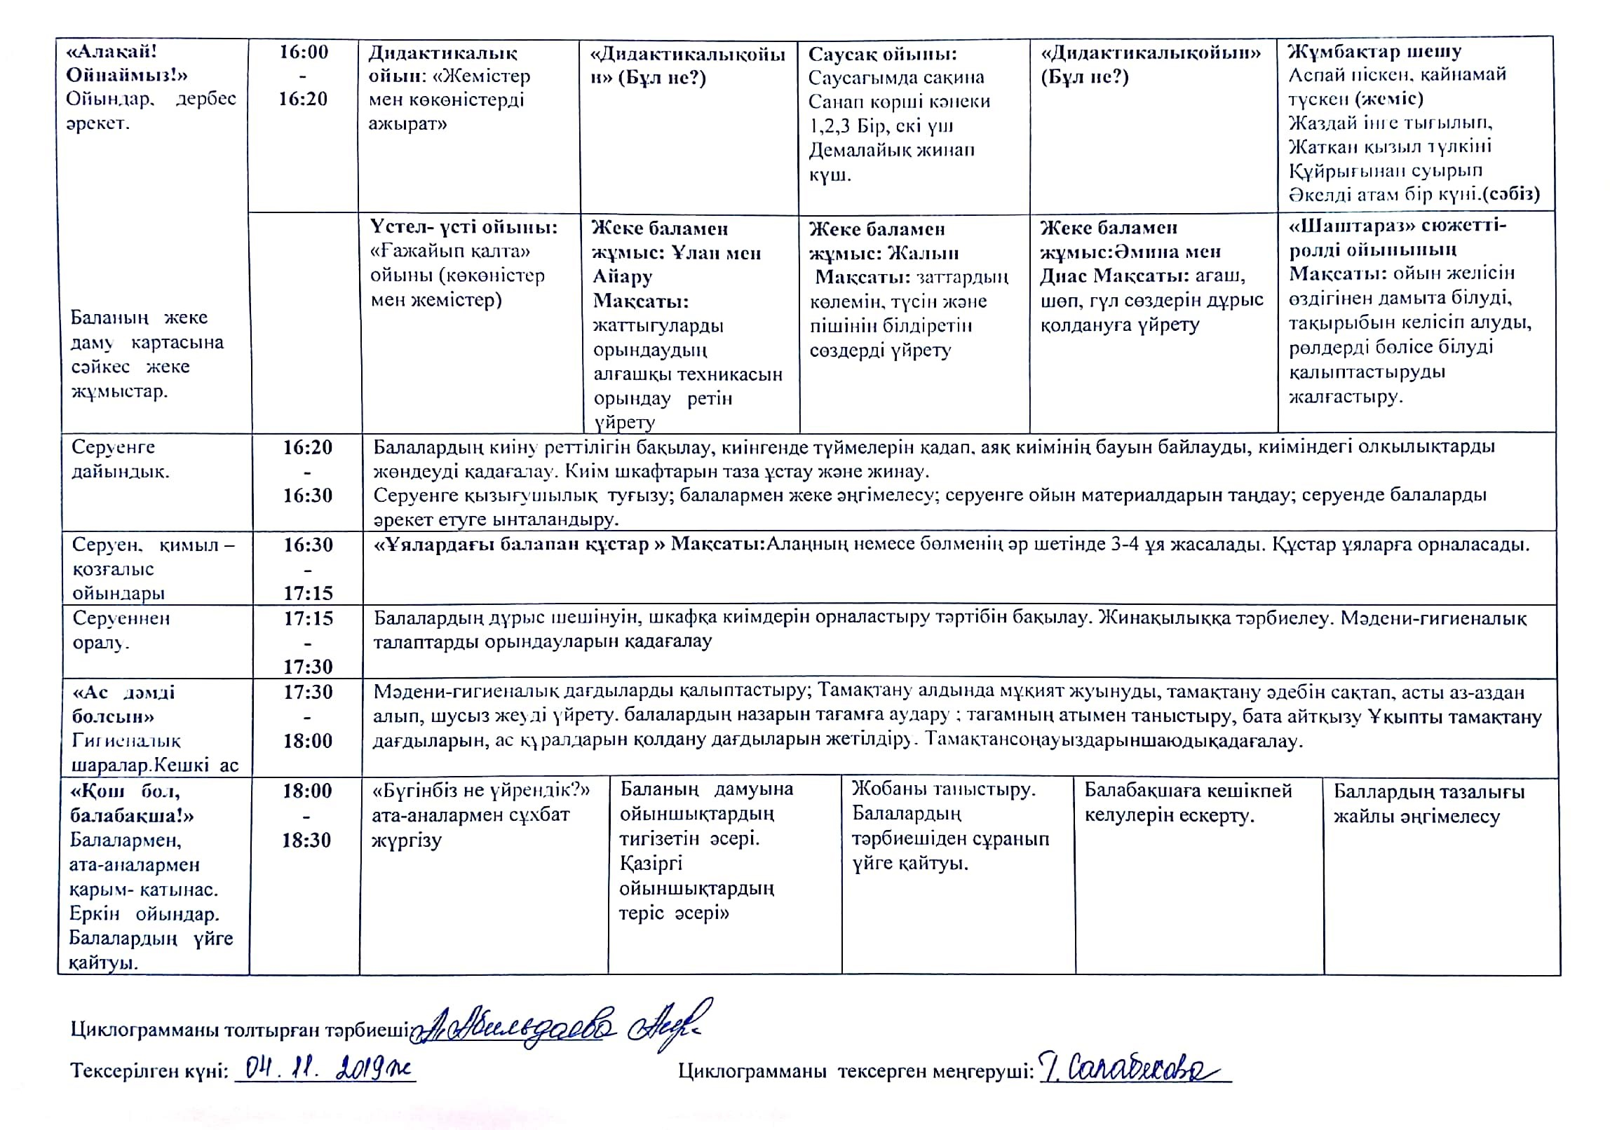

ЦИКЛОГРАММА
ІI-апта (11.11.2019-15.11.2019 ж.)
Кіші «Балапан» тобы Өтпелі тақырып:«Дені саудың жаны сау»

Күн тәртібі | Уақыты | Дүйсенбі  11.11.2019ж |  | Сейсенбі  12.11.2019ж | Сәрсенбі  13.11.2019ж |  |  | Бейсенбі  14.11.2019ж |  |  | Жұма  15.11.2019ж
«Сәлеметсіңдер ме, балалар?»  Балаларды қабылдау  (Ата –аналармен  әңгімелесу)  Ойындар (үстел үсті, саусақ т.б.  Таңертеңгі дене шынықтыру | 8:00  -  8:30 | Тәрбиешінің балалармен қарым-қатынасы:Дұрыс тамақтану.Дәрумендер туралы жеке әңгімелесу, қарым-қатынас және көтеріңкі көңіл-күй орнатуға ойындар ұйымдастыру. Жағымды жағдай орнату.
 | 8:00  -  8:30 | Шуағын шашады,  Күн шықса жиектен.  Жылу алып нұрынан  Денсаулықты түлеткем,  Денсаулық - ол күлуің,  Көңіл - күйің жадырай,  Денсаулық - ол жүруің,  Ешбір жерің ауырмай. |  | Денің cay болсын десең...  1. Топқа таза aya молынан кірсін, күннің сәулесі (шуағы) кіріп тұрсын.  Сау болу үшін таза aya, күннің шуағы өте керек екенін ұмытпа.  2. Тұла бойыңды, ең болмағанда мойныңды, көкірегіңді, арқаңды күнде салқын сумен жуып тұр. Денеңді таза ұста. Жұмасына бір рет жылы суға шомылып тұр. | Дидактикалық ойын. Баян қуыршақ түстенеді. Мақсаты: Балалардың асхана ыдыстары жайындағы мағлұматын бекіту, сөйлеу қабілетін дамыту; Тамақтану кезіндегі мәдени тәртіпке , қуыршаққа деген мейірімді қатынасқа тәрбиелеу. |  |  | «Затты сипаттай отырып тап» Дидактикалық міндет. Затты өзіне тән басты ерекшелігіне қарап табуға тәрбиелеу; байқағыштық, тапқырлық қабілеттерін дамыту; балаларды затты атамастан сипаттауға үйрету; төзімділікке баулу. |  |  | «Тамақтану мәдениеті».  Мақсаты: Дастархан басында әдептілік сақтау, өзін-өзі ұстау мәдениетін ұқтыру, ретсіз тамақтанудың зияндылығын меңгерту, гигиеналық ережелерді күнделікті сақтауға баулу.
 | 8:00  -  8:30 | Таңертеңгі жаттығулар кешені №2.Құралмен 5-6 мин  Мақсаты:Қимыл- қозғалыс жаттығуларды күн сайын жасауға тәрбиелеу
Гигиеналық шаралар  Таңғы ас | 8:30  -  9:00 | Ойын- жаттығу  Өсемiз бiз күлiп-ойнап,  Он саусақтың саласындай,  Өсемiз бiз күлiп-ойнап,  Бiр адамның баласындай.  Ас мәзірімен таныстыру. Түзу дұрыс отырып, тамақтануды дағдыландыру.  Асқа деген құрметті түсіндіру. Бата беріп барып, астан алу.  Бата :Аумин десең маған  Құдай берсін саған  Алтыннан-жағаң  Күмістен тағаң  Оң жағыңнан кетпесін  Тілеуің қабыл  Мұратың асыл болсынАумин
Ойындар, ұйымдастырылған оқу қызметіне (ҰОҚ) дайындық | 9:00  -  9:15 | Балалармен ұйымдастырылған оқу қызметін ұйымдастыруда ойындар және баяу қимылды ойын-жаттығулар
Ойындар, ұйымдастырылған оқу қызметіне (ҰОҚ) дайындық | 9:00  -  9:15 | «Санамақ» ойыны.  Мақсаты : кіші моториканы және сөйлеу ырғағын дамыту.  Бір, екі, үш, төрт, бес,  Анаммен сурет саламын , ( алақанды жұмыпашады)  Міне басы, мінеіші( қолды шеңбер жасапайналдырады)  Аяқтары, қолдары, көздері( қолымен кішкентай және үлкеншең бер салу)  Аузы, сақинаданжасалған( ауадасақинаны салу)  Әдемішашы да бар( қолдарынекіжаққаашады)  «Салат» саусақойыны  Сәбізді алып тазалаймыз ( оңқолдыжұдырыққатүйіп, солқолдыңалақанынаысқылайды)  Үккішпен үгіп майдалаймыз ( екіқолды жұдырыққа түйіпкеудеге ұстап, жоғары-төменқозғайды)  Қанттан сеуіп дәмдейміз ( саусақтардыңұшыменқантсебеді)  Мінедайын нәр тағам( екіқолыналдынажайыпкөрсетеді).  Дәруменге байыған( алақанымен іштерін сипалап, тойғандықтарын көрсетеді).
«Ойнайықта та, ойлайық» Ұйымдастырылған оқу қызметтері  (Үзілісті қосқандағы жалпы ұзақтығы. Үзілісте: Дәруменді таңғы ас) | 9:15  -  9:45 | Музыка  Тақырыбы: «Спорт»  Мақсаты: Спорт туралы тақпақтар айтқызу.  Жаратылыстану  Тақырыбы: Қоян неліктен тонын ауыстырады?  Мақсаттары: Табиғаттағы маусым-дық өзгерістер мен аңдардың мінез-құлқы  арасындағы қарапайым байланыстарды анықтай білуге үйрету. Қарапайым зерттеу жұмыстарымен айналысу қабілетін дамыту. | Дене шынықтыру  Тақырыбы: Жалпақ шеңберден секіру. Бір жақ алаңда жүгіру  Мақсаты: Шеңберде секіру, одан секіріп түсу екі аяқпен итеріп серігу. Алаңда ырғақпен жеңіл жүру, төзімділікті дамыту.  Музыка  Тақырыбы: «Спорт»  Мақсаты: Спорт туралы тақпақтар айтқызу. |  | Көркем әдебиет  Тақырыбы: «Үш аю» орыс халық ертегісін айту.  Мақсаты: «Үш аю» орыс халықертегісі-мен таныстыру.  Балалардың ертегіге деген қызығушы-лықтарын арттыру.  Сурет салу  Тақырыбы: «Жол бойымен домалаған бауырсақ.  Мақсаты: қылқаламмен сурет салу дағдыларын қалыптастыру.  Қылқаламмен сурет салу дағдыларын дамыту, оңнан солға қарай түзу сызықтар сызуды жалғастыру, қылқаламмен жұмыс істеу дағдыларын бекіту, саусақтың ұсақ моторикасын дамыту, ұқыпты жұмыс істеуге тәрбиелеу. |  | Дене шынықтыру  Тақырыбы: Тәрбиешіден допты қағып алу және лақтыру едендегі жалпақ шеңберден секіру.  Мақсаты: Тәрбиешіден допты қағып алу және лақтыру. Алақандар-ын дұрыс қоюға үйрету, екі аяқпен бір мезетте секіріп аяқ ұшымен түсу.  Құрастыру  Тақырыбы: Үй және қақпа.  Мақсаты: жаңа бөлшектермен таныстыру, үйді және қақпаны құрастыру және оның бөліктерін дұрыс орналастыруды үйрету. |  |  | Дене шынықтыру  Тақырыбы: Бөренеден еңбектеуге үйрету қимылдарын дамыту.Тәрбиешіге доп лақтыруға бекіту. Доптан кейін түзу қою.  Мақсаты: Тәрбиеші бөренеден еңбектеуге үйрету арқылы қимыл жасауға дағдыландыру.
«Табиғат аясына бірге бармыз»  Серуенге дайындық. | 09:45  -  10:05 | Балалардың киіну реттілігін бақылау, киінгенде түймелерін қадап, аяқ киімінің бауын байлауды, киіміндегі олқылықтарды жөндеуді қадағалау. Киім шкафтарын таза ұстау және жинау.  Серуенге қызығушылық туғызу; балалармен жеке әңгімелесу; серуенге ойын материалдарын таңдау; серуенде балаларды әрекет етуге ынталандыру.
Серуен | 10:05  -  11:30 | №45. Аула тазалаушының еңбегін бақылау  Бақылау  Балалар назарын балабақша ауласының тазалығына аудару. Балабақша тазалығы аула тазартушының міндетінде. Күзде жерге жапырақтар көп түседі, аула тазартушы айналаны жиі түскен жапырақ қалдықтарынан тазартуы қажет.  Аула тазалаушының ауланы қандай құралдарды (сыпырғыш, күрек, қоқысқа арналған контейнер) пайдаланып тазалайтынын бақылау. Балаларды аула тазалаушының жұмысын жеңілдету үшін балабақша ауласын таза ұстауға көңілдерін аудару
Серуеннен оралу | 11:30  -  11:50 | Балалардың дұрыс шешінуін, шкафқа киімдерін орналастыру тәртібін бақылау. Жинақылыққа тәрбиелеу. Мәдени-гигиеналық талаптарды орындауларын қадағалау
«Ас дәмді болсын»  Гигиеналық шаралар Түскі ас | 11:50  -  12:30 | Мәдени-гигиеналық дағдыларды қалыптастыру; Тамақтану алдында мұқият жуынуды, тамақтану әдебін сақтап, асты аз-аздан алып, шусыз жеуді үйрету. балалардың назарын тағамға аудару ; тағамның атымен таныстыру, бата айтқызу Ұқыпты тамақтану дағдыларын, ас құралдарын қолдану дағдыларын жетілдіру. Тамақтансоңауыздарыншаюдықадағалау.
«Тәтті ұйқы»  Күндізгі ұйқыға жатқызу | 12:30  -  15:00 | Балалардың тыныш ұйықтауына жағымды жағдай орнату
«Тәтті ұйқы»  Күндізгі ұйқыға жатқызу | 12:30  -  15:00 | №45.Еңбек етсең ерінбей...  Ертегілер айтып жағымды үнмен балаларды ұйықтату |  | №46  Күн, ай және қораз  ертегісін оқып беру. |  | №47.Екі дос пен аю  ертегісін оқып беру. |  | №48.Арыстан мен тышқан ертегісін оқып беру.  Жағымды музыка әуенімен балаларды ұйықтату. |  |  | №49.Жалаң аяқ бақташы  ертегісін оқып беру.
«Ұйқыдан ояну және сергіту»  Біртіндеп ұйқыдан ояту.  Шынықтыру шаралары.Ойындар | 15:00  -  15:30 | .Керуеттегіжаттығулар( 2-3 минут)  Оянужаттығу.  - «Саусақтарамандасады.» массаж жасаймыз–«қолдыжуамыз».  - «Қайырлыкүн, көздерім!» Қабақтысипаймыз.  - «Оянамызкөздерім!»- бинокльгеқараймыз.  - «Қайырлытаңқұлақ!» - құлақтысипаймыз,  «Оянамыз, құлақтар!» - алақандытосамыз.  - «Қайырлытаң, қолым!» - алақандысипаймыз.  - «Оянамыз, қолымыз!» - шапалақтаймыз.  - «Қайырлытаң, аяғым!» - аяқтысипау.  - «Оянамыз, аяғым!» - қаз - қазбасамыз.  6-7 рет  Демалудықалыпқакелтіру  Тынысалужаттығулары.  Біз баламыз шыныққан,  Денсаулығы мықты жан.  «Денсаулығымкеремет, жаттығуғарахмет!»  1,5 мин.
«Ас дәмді болсын» Гигиеналық шаралары.Бесін ас. | 15:30  -  16:00 | Мәдени-гигиеналық дағдыларды қалыптастыру; Тамақтану алдында мұқият жуынуды, тамақтану әдебін сақтап, асты аз-аздан алып, шусыз жеуді үйрету. балалардың назарын тағамға аудару ; тағамның атымен таныстыру, бата айтқызу Ұқыпты тамақтану дағдыларын, ас құралдарын қолдану дағдыларын жетілдіру. Тамақтансоңауыздарыншаюдықадағалау.
«Алақай! Ойнаймыз!» Ойындар, дербес әрекет.  Баланың жеке даму картасына сәйкес жеке жұмыстар. | 16:00  -  16:20 | «Дидактикалық ойын»  (Көкөністерді сана) | «Дидактикалық ойын»  (Дәміне қарай ажырат) |  | «Дидактикалық ойын»  (Дәміне қарай ажырат) |  | Өлеңді жаттау:  Мен қиярмын сәндімін  Салаттардың сәнімін  Дәруменім мол менің  Жегенге қуат сыйлаймын |  | «Көкөністер мен жемістер» суретін үлгі бойынша құрастырып ,әңгіме айтып беру
 |  | «Дидактикалық ойын»  (Топтап жинау) | Жеке баламен жұмыс: Бағдат  Мақсаты:бірге дене жаттығуларын орындау ретін үйренеді |  | Жеке баламен жұмыс: Інжу  Мақсаты:өсімдіктер мен жануарларға қамқорлық жасай білуге үйрету |  | Жеке баламен жұмыс: Мақсаты: Оралхан мен Айарудың  жеке бас гигиенасының бастапқы дағдыларын орындау ретін үйрету қалыптастыру |  | «Пошта» сюжетті-рөлді ойынының  Мақсаты: Ойын кезінде балаларға ауыспалы заттарды қолдануды үйрету, өз қиялынан туған жағдаятты түсініп соған сәйкес әрекет ету
Серуенге дайындық. | 16:20  -  16:30 | Балалардың киіну реттілігін бақылау, киінгенде түймелерін қадап, аяқ киімінің бауын байлауды, киіміндегі олқылықтарды жөндеуді қадағалау. Киім шкафтарын таза ұстау және жинау.  Серуенге қызығушылық туғызу; балалармен жеке әңгімелесу; серуенге ойын материалдарын таңдау; серуенде балаларды әрекет етуге ынталандыру.
Серуен, қимыл – қозғалыс ойындары | 16:30  -  17:15 | Қабырғалы тақтайдан өт  Ойын мақсаты балалардың денелерін тік ұстауын, тепе- теңдікті сақтауын, дұрыс дем алуын дамыту.
Серуеннен оралу. | 17:15  -  17:30 | Балалардың дұрыс шешінуін, шкафқа киімдерін орналастыру тәртібін бақылау. Жинақылыққа тәрбиелеу. Мәдени-гигиеналық талаптарды орындауларын қадағалау
«Ас дәмді болсын»  Гигиеналық шаралар.Кешкі ас | 17:30  -  18:00 | Мәдени-гигиеналық дағдыларды қалыптастыру; Тамақтану алдында мұқият жуынуды, тамақтану әдебін сақтап, асты аз-аздан алып, шусыз жеуді үйрету. балалардың назарын тағамға аудару ; тағамның атымен таныстыру, бата айтқызу Ұқыпты тамақтану дағдыларын, ас құралдарын қолдану дағдыларын жетілдіру. Тамақтансоңауыздарыншаюдықадағалау.
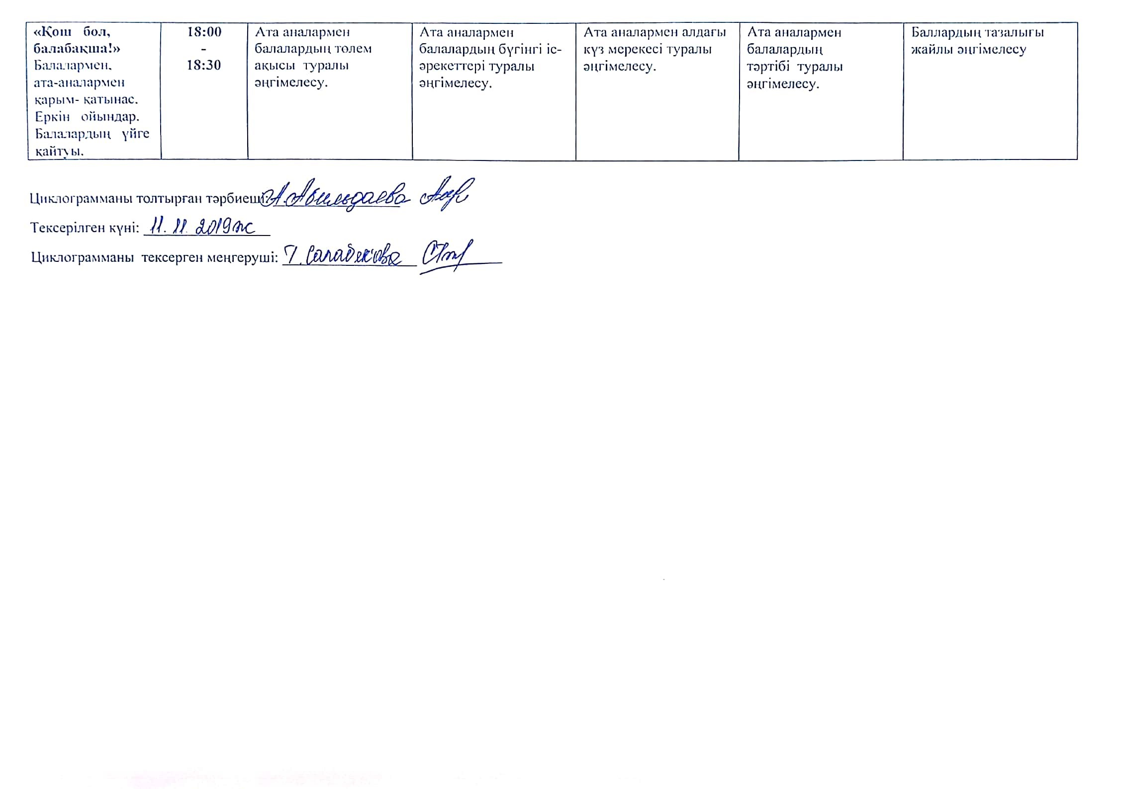
ЦИКЛОГРАММА
IІІ-апта (18.11.2019-22.11.2019 ж.)
Кіші «Балапан» тобы
Өтпелі тақырып:«Дені саудың жаны сау»

Күн тәртібі | Уақыты | Дүйсенбі  18.11.2019ж | Сейсенбі  19.11.2019ж |  | Сәрсенбі  20.11.2019ж | Бейсенбі  21.11.2019ж |  |  | Жұма  22.11.2019ж
«Сәлеметсіңдер ме, балалар?»  Балаларды қабылдау  (Ата –аналармен  әңгімелесу)  Ойындар (үстел үсті, саусақ т.б.  Таңертеңгі дене шынықтыру | 8:00  -  8:30 | Тәрбиешінің балалармен қарым-қатынасы:Өзіңе және өзгелерге көмектес туралы жеке әңгімелесу, қарым-қатынас және көтеріңкі көңіл-күй орнатуға ойындар ұйымдастыру. Жағымды жағдай орнату.
 | 8:00  -  8:30 | Таңғы шеңбер.  «Арайлаптаң атты»  Арайлаптаң таң атты, Алтын сәуле таратты.  Жарқырайды күніміз,  Жарқырайды даламыз. | «Ұқсасын тап »  Мақсаты: Балаларды заттың түстері мен пішіндерін ажырата білуге үйрету. Саусақ моторикасы арқылы ақыл ойын дамыту. Жаңа жыл мерекесін еске түсіріп, есте сақтау қабілетін қалыптастыру. Балаларды сүйіспеншілікке, қайырымдылыққа, ұйымшылдыққа тәрбиелеу. |  | «Дос болайық бәріміз»  Қол алысып, кәне біз,  Достасайық бәріміз.  Айтарым бар сендерге,  Тез тұрыңдар шеңберге.  Қандай жақсы бір тұр,  Достарменен бір жүр! | Әткеншек  Мақсаты: Балаларды жылдам әрі асықпай сөйлеуге, өлең жолдарының мазмұнына сәйкестендіріп қимылдар жасауға, ауызша белгіге әрекет етуге үйрету. Арқанның бойына шеңбер жасап тұрамыз, сосын оң қолымызға ұстап бір-біріміздің артымыздан жүріп отырып былай дейміз:  Бастапқыда ақырын,  Айналады әткеншек,  Содан кейін тездетті,  Жылдам, жылдам, жылдамдат. |  |  | Бұл қашан болады? Дидактикалық міндет. Балалардың жыл мезгілдері жайындағы білімдерін нығайту.Ойын ережесі. Тәрбиешінің белгісі бойынша жыл мезгілдерінің ерекшеліктерін жылдам атау.
 | 8:00  -  8:30 | Таңертеңгі жаттығулар кешені №3Құралсыз 5-6минут  Мақсаты:Балалардың дене дамуын шынықтыру.
Гигиеналық шаралар  Таңғы ас | 8:30  -  9:00 | Ойын- жаттығу  Бала, бала, балапан  Қане, қайсы, алақан.  Саусақтарыңәйбат,  Былай-былайойнат.  Бала, бала, балапан  Қане, қайсы, алақан.  Саусақтарыңәйбат,  Былай-былайойнат.  Ас мәзірімен таныстыру. Түзу дұрыс отырып, тамақтануды дағдыландыру.  Асқа деген құрметті түсіндіру. Бата беріп барып, астан алу.  Бата :  Сұрасаң бата берейін,  Үстемболсынмерейің.  Ықыласпенқолжайсаң,  Ақтілектітөгейін.
Ойындар, ұйымдастырылған оқу қызметіне (ҰОҚ) дайындық | 9:00  -  9:15 | Балалармен ұйымдастырылған оқу қызметін ұйымдастыруда ойындар және баяу қимылды ойын-жаттығулар
Ойындар, ұйымдастырылған оқу қызметіне (ҰОҚ) дайындық | 9:00  -  9:15 | «Ұқсай ма, ұқсамай ма?»  Дидактикалық міндет. Балаларды заттарды салыстыруға, түс, түр, көлем, материалының ұқсастығын атауға үйрету; байқампаздық, ойлау, сөйлеу қабілеттерін дамыту.  Ойын ережесі. Ұқсас екі затты тауып, олардың ұқсастықтарын дәлелдеу. Кімді бағыттаушы нұсқаса, сол жауап береді. | Мына үйді кім салды?  Дидактикалық міндет. Балалардың үйді қалай тұрғызатыны, үй құрылысының реті, құрылысшыларға қажет құрал-саймандар және машиналар туралы білімдерін жүйелеу; Құрылысшы мамандығына деген құрметке, шығармашылық ойында құрылысшы болуға деге ниетін қалыптастыру, тәрбиелеу. |  | «Достық көмек» ойыны  Мақсаты: ойын барысында балалар достық көмек жасаудың мәнін тереңіре тусініп,бір-біріне көмектесуге әрқашан әзір болуға тәрбиеленеді. |  | Ойын: «Игіліктіістер» депаталады.  Мынаүстелүстіндегіжүрекбірнешепішіндергеқиылыпбөлінген. Әрбіройынғақатысушы бала адамныңигіістерітуралысөздердіайтаотырып, соңынан осы бөлекпішіндерденбірбүтінжүрекқұрастырады. Қанекей, бала  лар, ойынды бастайық.  Жақсылық, қамқорлық, қайырымдылық, мейірімділік, көмек тесу.Жарайсыңдар, қандай әдемі, мейірімді, қайырымды жүрек құрастырдың-дар. Сендердің жүректеріңде осындай жақсылық қасиетер табыла берсін. | Қайда барғынымызды айтпаймыз, не істегенімізді көрсетеміз  (Орыс халқының ойыны)  Мақсаты. Әрекетті сөзбен айтуға үйрету; етістік тұлғалы сөздерді дұрыс қолдану (шақ, жақ); шығармашылық қиялын, тапқырлығын дамыту.
«Ойнайықта та, ойлайық» Ұйымдастырылған оқу қызметтері  (Үзілісті қосқандағы жалпы ұзақтығы. Үзілісте: Дәруменді таңғы ас) | 9:15  -  9:45 | Музыка  Тақырыбы: «Қайсы екен қолымыз?»  Мақсаты:балаларды ұқыптылыққа тәрбиелеу, музыкалық қабілетін дамыту.  Жаратылыстану  Тақырыбы: Аппақ қар  Мақсаттары: Балалардың санасында жылдың осы маусымына тән құбылыстар (қар)  туралы түсінік қалыптастыру. | Дене шынықтыру  Тақырыбы:  Жерде жатқан баспалдақтың арасынан адымдау, бөренеден еңбектеу.  Мақсаты: Тепе-теңдік сақтауға үйрету. Баспалдақтың тақтайынан адымдау, денені тік ұстауға тізені жоғары көтеруге жаттықтыру.  Жапсыру:  Тақырыбы: «Жүк мәшинесі»  Мақсаты: қарапайым компози-цияларды құра алуға үйрету. Балаларды көлік түрлерімен таныстыру арқылы дайын пішіндерді қолдана отырып, композиция жасауды үйрету. Зейіндерін тұрақтан-дыру, есте сақтау қабілетін. |  | Сөйлеуді дамыту  Тақырыбы: Қоян, қонжық  Мақсаты: Орман аңдары жайында әңгімелесу арқылы, балалардың белсенді сөздік қорын толықтыру. Балалар-дың ауызша сөйлеу-лерін дамыту.  Сурет салу  Тақырыбы: Әуе шарлары.  Мақсаты: әртүрлі сызықтардың көмегімен сурет құрастыру дағдыларын  қалыптастыру. |  | Дене шынықтыру  Тақырыбы: «Музықалық ырғақ қимылдар Жерде жатқан баспалдықтың тақтайынан адымдау.  Мақсаты: Калонада бір-бірден жүруге үйрету ән мен маршқа жаттық-тыру ырғақ қимылымен қозғалу калонада баспалдақтың тақтайынан адымдауға үйрету.  Сенсорика  Тақырыбы: «Үйшік.  Мақсаты: заттардың өлшемі бойынша салыстыру тәсілдерін (қатарластырып қою және беттестіру) үйрету. | Дене шынықтыру  Тақырыбы :  «Шеңберге тұру. Музықалық ырғақ қимылдар.  Мақсаты: Шеңбер құруға үйренуге таныстыру, ән ырғағымен маршпен жүруге бекіту,әнмен сәйкес жүру. Басынан аяғына дейін тақтайдан еңбектеуге жаттықтыру.
«Табиғат аясына бірге бармыз»  Серуенге дайындық. | 09:45  -  10:05 | Балалардың киіну реттілігін бақылау, киінгенде түймелерін қадап, аяқ киімінің бауын байлауды, киіміндегі олқылықтарды жөндеуді қадағалау. Киім шкафтарын таза ұстау және жинау.  Серуенге қызығушылық туғызу; балалармен жеке әңгімелесу; серуенге ойын материалдарын таңдау; серуенде балаларды әрекет етуге ынталандыру.
Серуен | 10:05  -  11:30 | Торғайларды бақылау  Мақсаты:торғай туралы білімдерін тиянақтауды жалғастыру;  — күздің келуімен құстар мінез-құлқының өзгеруін көре білуге үйрету; зейіндері мен есте сақтауларын белсендіру.  Еңбек  Ағаштарды емдеу мақсатында еңбек ұйымдастыру.  Мақсаты:Ағаштарға дұрыс көмек жасауды үйрету;Еңбексүйгіштікке тәрбиелеу.  Қ/О: «Құстардың ұшуы».  Мақсаты: белгі бойынша қимыл жасауға үйрету.  Жаттығу ойындары: «Жалауды құлатпа»  Мақсаты: заттар арасымен, оларды құлатпай ирелеңдеп жүру
Серуеннен оралу | 11:30  -  11:50 | Балалардың дұрыс шешінуін, шкафқа киімдерін орналастыру тәртібін бақылау. Жинақылыққа тәрбиелеу. Мәдени-гигиеналық талаптарды орындауларын қадағалау
«Ас дәмді болсын»  Гигиеналық шаралар.Түскі ас | 11:50  -  12:30 | Мәдени-гигиеналық дағдыларды қалыптастыру; Тамақтану алдында мұқият жуынуды, тамақтану әдебін сақтап, асты аз-аздан алып, шусыз жеуді үйрету. балалардың назарын тағамға аудару ; тағамның атымен таныстыру, бата айтқызу Ұқыпты тамақтану дағдыларын, ас құралдарын қолдану дағдыларын жетілдіру. Тамақтансоңауыздарыншаюдықадағалау.
«Тәтті ұйқы»  Күндізгі ұйқыға жатқызу | 12:30  -  15:00 | Балалардың тыныш ұйықтауына жағымды жағдай орнату
«Тәтті ұйқы»  Күндізгі ұйқыға жатқызу | 12:30  -  15:00 | №50.Ақыл, ғылым, бақыт  Ертегілер айтып жағымды үнмен балаларды ұйықтату | №51.Ай мен күн  ертегісін оқып беру. |  | №52.Ақылсыз өгіз  ертегісін оқып беру. | №53.Жеті қазынаның бірі  ертегісін оқып беру. Жағымды музыка әуенімен балаларды ұйықтату |  |  |  | №54.Тышқан мен нәресте ертегісін оқып беру.
«Ұйқыдан ояну және сергіту»  Біртіндеп ұйқыдан ояту.  Шынықтыру шаралары.Ойындар | 15:00  -  15:30 | 6-7 рет  2.Керует жанындағыжаттығулар( 2 ,5минут)  1. Б.қ.: аяқтысәлалшаққою. Қолдардыжан-жаққасозу, былғау .  2. Б.қ.: тұрып, қолбелде, аяқсәлалшақ. Оңжаққа, солжаққабұрылу.  3. Б.қ.: тұрып, аяқсәлалшақ, қолтөменде. Отыру, саусақпенедендісоғу, бастапқықалыпқакелу.  4. Б.қ.: тұрып, аяқсәлалшақ, қолтүсірілген.  Жүріспенкезектесіп, бірорындасекіру.  7- 8 рет  3.Шынықтыру шарасы.( 2-3 минут)  «Денсаулық» жолыменжүру.  Арнайыжолдармен,  Жалаңаяқжүреміз.  Табанғабізнүктелі,  Массаж жасаубілеміз.  4.Демалуды қалыпқакелтіру  Тынысалужаттығулары.  Денсаулықол – шыныққан  Барлықденеңмүшесі.  Денсаулықол - тыныққан  Жүйкетамыржүйесі.  «Денсаулығымкеремет, жаттығуғарахмет!»1,5 мин
«Ас дәмді болсын» Гигиеналық шаралары.Бесін ас. | 15:30  -  16:00 | Мәдени-гигиеналық дағдыларды қалыптастыру; Тамақтану алдында мұқият жуынуды, тамақтану әдебін сақтап, асты аз-аздан алып, шусыз жеуді үйрету. балалардың назарын тағамға аудару ; тағамның атымен таныстыру, бата айтқызу Ұқыпты тамақтану дағдыларын, ас құралдарын қолдану дағдыларын жетілдіру. Тамақтансоңауыздарыншаюдықадағалау.
«Алақай! Ойнаймыз!» Ойындар, дербес әрекет | 16:00  -  16:20 | Сюжетті-рөлдік  ойын «Достық елі»  Ірі құрылыс материалдармен және конструк-  торларменойындар. |  | Дидактикалық ойын: «Адам денесін құрастыр.» алдарыңызда тұрған тарелкадан адам денесінің бөліктерін алып, құрастыру керек.(бас, мойын, кеуде, оң аяқ және сол аяқ) . Балалар қиылған дене бөліктерін әрқайыссысы өз еркімен құрастырады. | Ойын: «Жақсы, жаман»  Мақсаты: жаман әдеттен аулақ болуға, қоршаған ортаға қамқор болуға тәрбиелеу.  Тәрбиеші төмендегідей әрекеттерді кезекпен айтып тұрады, ал балалар дауыстап ол әрекеттің жақсы, жаман екенін айтады.  - ағаштың бұтағын сындыру. |  | Дидактикалық ойын: «Адам денесін құрастыр.» алдарыңызда тұрған тарелкадан адам денесінің бөліктерін алып, құрастыру керек.(бас, мойын, кеуде, оң аяқ және сол аяқ) . Балалар қиылған дене бөліктерін әрқайыссысы өз еркімен құрастырады. |  | . Әңгімелесу  Балалар,құрмет деген сөзді қалай түсінесіңдер?  Үлкен кісіге орын беріп,төрге шығару  Жасы үлкен кісілерге көмектесу.  Бөлмеде,қоғамдық көлікте үлкендер мен қыздарға орын беру.  Қарсы келіп қалған үлкен кісіге,қыз балаға жол беру.
Баланың жеке даму картасына сәйкес жеке жұмыстар. |  | «Шеңберді бұзып кір» ойыны.  Мақсаты: Өзіне - өзі сенуге, жасқаншақтықты жеңе білуге, балалар ұжымына кіруге көмектесу.  Нұсқау: Балалармен қарым - қатынас жасауда қиындық көретін балаларды жеке алып қалады. Қалғандары бір - бірінің қолынан қатты ұстап, шеңбер жасап тұрады. |  | Жеке баламен жұмыс: Диас пен Тәуекел  Мақсаты: шынықтыру шараларын өткізу кезінде жағымды көңіл-күй болуға үйрету | Жеке баламен жұмыс: Адина  Мақсаты:ертегінің мазмұнын түсінуге және эмоцианы қабылдауға үйрету |  | Жеке баламен жұмыс:Ұлан Мақсаты: қағаз бетіне суретті бағдарлай алуға үйрету |  | «Супермаркет. Жайлаудағы дүкен» сюжетті-рөлді ойынның  Мақсаты:Балаларда ойын барысында бірнеше әрекеттерді логикалық бірізділікте байланыстыру.
Серуенге дайындық. | 16:20  -  16:30 | Балалардың киіну реттілігін бақылау, киінгенде түймелерін қадап, аяқ киімінің бауын байлауды, киіміндегі олқылықтарды жөндеуді қадағалау. Киім шкафтарын таза ұстау және жинау.  Серуенге қызығушылық туғызу; балалармен жеке әңгімелесу; серуенге ойын материалдарын таңдау; серуенде балаларды әрекет етуге ынталандыру.
Серуен, қимыл – қозғалыс ойындары | 16:30  -  17:15 | Алманы жұл  Ойын мақсаты :балаларды секіруге үйрету.
Серуеннен оралу. | 17:15  -  17:30 | Балалардың дұрыс шешінуін, шкафқа киімдерін орналастыру тәртібін бақылау. Жинақылыққа тәрбиелеу. Мәдени-гигиеналық талаптарды орындауларын қадағалау
«Ас дәмді болсын»  Гигиеналық шаралар. | 17:30  -  18:00 | Мәдени-гигиеналық дағдыларды қалыптастыру; Тамақтану алдында мұқият жуынуды, тамақтану әдебін сақтап, асты аз-аздан алып, шусыз жеуді үйрету. балалардың назарын тағамға аудару ; тағамның атымен таныстыру, бата айтқызу Ұқыпты тамақтану дағдыларын, ас құралдарын қолдану дағдыларын жетілдіру. Тамақтансоңауыздарыншаюдықадағалау.
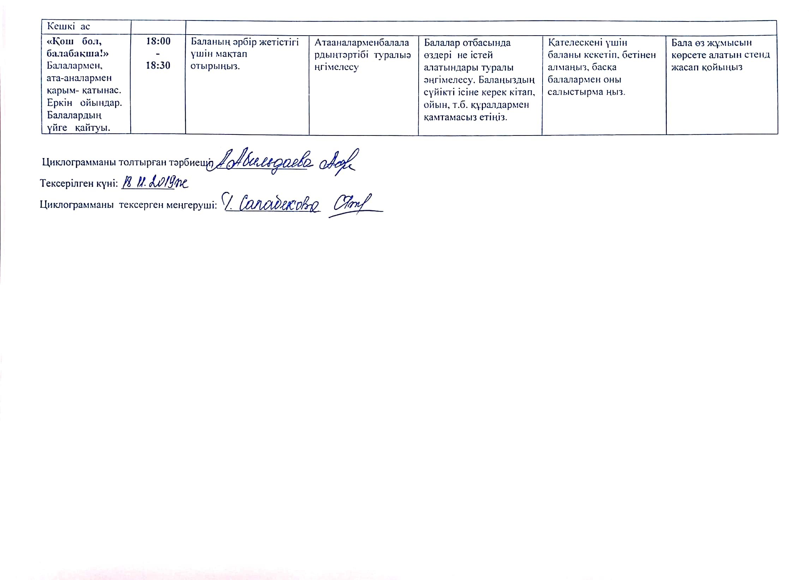

ЦИКЛОГРАММА
IV-апта (25.11.2019-29.11.2019ж.)
Кіші «Балапан» тобы Өтпелі тақырып:«Дені саудың жаны сау»

Күн тәртібі | Уақыты | Дүйсенбі  25.11.2019ж | Сейсенбі  26.11.2019ж | Сәрсенбі  27.11.2019ж | Бейсенбі  28.11.2019ж |  | Жұма  29.11.2019ж
«Сәлеметсіңдер ме, балалар?»  Балаларды қабылдау  (Ата –аналармен  әңгімелесу)  Ойындар (үстел үсті, саусақ т.б.  Таңертеңгі дене шынықтыру | 8:00  -  8:30 | Тәрбиешінің балалармен қарым-қатынасы:Біз күштіміз, ептіміз туралы жеке әңгімелесу, қарым-қатынас және  көтеріңкі көңіл-күй орнатуға ойындар ұйымдастыру. Жағымды жағдай орнату.
 | 8:00  -  8:30 | Балалар, қараңдаршы, бізге күн сәулесі шуағын шашып тұр. Қане, күнмен амандасайықшы. Арайлап бүгін атты күн,  Шашып бізге шапағын.  Қуанышты бүгін күн,  Қайырлы таң айтаты.  Қайырлы таң, балалар! Қайырлы таң, апайлар! Ақылды біз баламыз, Айтқан тілді аламыз. Жаттығу жасап шынығып, Өсіп үлкен боламыз.-Жарайсыңдар, балалар! | «Ұқсасын тап »  Мақсаты: Балаларды заттың түстері мен пішіндерін ажырата білуге үйрету. Саусақ моторикасы арқылы ақыл ойын дамыту. Жаңа жыл мерекесін еске түсіріп, есте сақтау қабілетін қалыптастыру. Балалардысүйіспеншілікке, қайырымдылыққа, ұйымшылдыққатәрбиелеу. | Ойын: «Не жетіспейді?»  Мақсаты: көзбен қабылдау және ойлау қабілетін дамыту.  Психолог балаларға бірнеше заттардың суреті бар бетшелерді ұсынады.Суретті мұқият қарап,әр заттың жетіспейтін бөлшегін табуын сұрайды. | Шаттық шеңбері:  Ақпыз,сары,қарамыз  Бір туғанбыз бәріміз  Біз осы үйдің гүліміз,  Біз осы үйдің сәніміз |  | Ойын:  «Дұрыс ата»  Шарты: Суреттегі спорт түрлерінің атауларын дұрыс атау керек.  Штангист ,бокс, күрес, футбол, волейбол, баскетбол т.б
 | 8:00  -  8:30 | Таңертеңгі жаттығулар кешені №4.Құралмен 5-6минут  Мақсаты:Қимы- қозғалыс жаттығуларды күн сайын жасауға тәрбиелеу
Гигиеналық шаралар  Таңғы ас | 8:30  -  9:00 | Ойын- жаттығу  Орнымыздан тұрамыз,  Алақанды ұрамыз.  Бiр отырып, бiр тұрып,  Тез шынығып шығамыз.  Ас мәзірімен таныстыру. Түзу дұрыс отырып, тамақтануды дағдыландыру.  Асқа деген құрметті түсіндіру. Бата беріп барып, астан алу.  Бата :  Бақ келіп қонсын басыңа,  Көңілің көлдей шалқысын.  Пейіліңе тойған қонағың,  Ішпей-жемей балқысын.
Ойындар, ұйымдастырылған оқу қызметіне (ҰОҚ) дайындық | 9:00  -  9:15 | Балалармен ұйымдастырылған оқу қызметін ұйымдастыруда ойындар және баяу қимылды ойын-жаттығулар
Ойындар, ұйымдастырылған оқу қызметіне (ҰОҚ) дайындық | 9:00  -  9:15 | «Өз үйіңді тап»  Мақсаты: Барлық балаларға әдемі ойыншықтар таратып беріп серуенге шығып, түрлі қозғалыста қыймылдар жасайды | «Киім дүкені»  Мақсаты: Ойын барысында рөлдерді ойнай білуге үйрету. Сатушы әртүрлі киімдер түрлері туралы әңгімелейді. | «Достық көмек» ойыны  Мақсаты: ойын барысында балалар достық көмек жасаудың мәнін тереңіре тусініп,бір-біріне көмектесуге әрқашан әзір болуға тәрбиеленеді. | «Мен қандаймын?» ойыны  Балалар шеңбер құрып тұрады. Ортаға бір орындық қойылады. Әркім кезекпен орындыққа отырады.Қалған ойыншылар «Ол қандай ?»» деген сұраққа жауап беру үшін отырған ойыншының бойындағы жақсы қасиеттерін тізбекпен айтып береді. |  | «Өз есіміңді ерекше ата»  Мақсаты: Әр бала өз есімін атаған кезде өзінің ерекше бір қимылын жасайды. Сонда барлық бала ортаға бір адам аттап,жаңағы баланың есімін айтып,қимылын қайталайды. Ойын барлық баланың есімін аталғанша жалғаса береді.
«Ойнайықта та, ойлайық» Ұйымдастырылған оқу қызметтері  (Үзілісті қосқандағы жалпы ұзақтығы. Үзілісте: Дәруменді таңғы ас) | 9:15  -  9:45 | Музыка  Тақырыбы: «Қайсы екен қолымыз?»  Мақсаты балаларды ұқыптылыққа тәрбиелеу, музыкалық қабілетін дамыту.  Жаратылыстану  Тақырыбы : Қыс келді  Мақсаты: Қыс мезгілінің ерекшелігін түсіндіру. Балалардың білуге деген құштарлығын, есте сақтау қабілетін, зейінін, сөйлеу қабілетін дамыту. Табиғатты аялай білуге үйрету. | Дене шынықтыру  Тақырыбы : Тереңдікке секіру. Шеңбер құру.Үш доғадан еңбектеп өту.  Мақсаты: Орындықтан секіру, жартылай аяқты бүгіп қону, табанды майыстыруға үйрету. Шеңберге тұру білімдерін бекіту.  Музыка  «Менің Отаным»  Мақсаты: балаларға отан туралы кеңінен түсіндіру ұқыптылық  қа тәрбиелеу, музыка  лық қабілетін дамыту. | Көркем әдебиет  Тақырыбы: "Нан қоқымын шашпаңдар" өлеңін оқу.  Мақсаты: "Нан қоқымын шашпаңдар" өлеңін оқып, толық мағлұмат беру.  Нанды қадірлей білуге  тәрбиелеу.  Сурет салу  Тақырыбы : Жапалақтап қар жауды.  Мақсаты: сурет салудың дәстүрден тыс тәсілімен сурет салу дағдыларын қалыптастыру. | Дене шынықтыру  Тақырыбы: Допты ұстау және жоғары лақтыру. Теріңдікке секіру  Мақсаты: Алақанды тосып саусақтарды ашып, допты ұстап және лақтыруға үйрету. Орындықтан секіп тепе-теңдік сақтауға бекіту, басты ұстауға және денені тік ұстап алға қарау.  Құрастыру  Тақырыбы: Әткеншек.  Мақсаты: үлгі бойынша және сөзбен түсіндіру арқылы құрасты-ру дағдыларын  қалыптастыру; құрылыс матери-алдарын дұрыс пайдалану арқылы әткен-шекті құрастыру-ға үйрету. |  | Дене шынықтыру  Тақырыбы: Тік орналасқан жерде отырып еңбектеу, допты ұстап жоғары лақтыру.  Мақсаты: Жерде тік орналасқан обручпен еңбектеуге үйрету.Өзіне қыспай допты ұстап жоғары лақтыруға үйрету.
«Табиғат аясына бірге бармыз»  Серуенге дайындық. | 09:45  -  10:05 | Балалардың киіну реттілігін бақылау, киінгенде түймелерін қадап, аяқ киімінің бауын байлауды, киіміндегі олқылықтарды жөндеуді қадағалау. Киім шкафтарын таза ұстау және жинау.  Серуенге қызығушылық туғызу; балалармен жеке әңгімелесу; серуенге ойын материалдарын таңдау; серуенде балаларды әрекет етуге ынталандыру.
Серуен | 10:05  -  11:30 | Торғайларды бақылау  Мақсаты:  Қыстап қалатын құс торғай туралы білімдерін тиянақтауды жалғастыру; Құстардың қысқы тіршілігі жайлы түсініктерін кеңейту;  — Құстарға қамқор болуға тәрбиелеу.  Қараңдаршы, балалар, біздің аулада қандай құстар ұшып жүргенін. Бізде күзде ұшпай қалған құстарды қандай құстар деп атайды? (қыстап қалатын құстар) Қыстап қалатын құстар мен жыл құстарының қандай айырмашылығы бар? (қыстап қалатын құстардың жүні қалың, мамық, тұмсықтары мықты)
Серуеннен оралу | 11:30  -  11:50 | Балалардың дұрыс шешінуін, шкафқа киімдерін орналастыру тәртібін бақылау. Жинақылыққа тәрбиелеу. Мәдени-гигиеналық талаптарды орындауларын қадағалау
«Ас дәмді болсын»  Гигиеналық шаралар Түскі ас | 11:50  -  12:30 | Мәдени-гигиеналық дағдыларды қалыптастыру; Тамақтану алдында мұқият жуынуды, тамақтану әдебін сақтап, асты аз-аздан алып, шусыз жеуді үйрету. балалардың назарын тағамға аудару ; тағамның атымен таныстыру, бата айтқызу Ұқыпты тамақтану дағдыларын, ас құралдарын қолдану дағдыларын жетілдіру. Тамақтансоңауыздарыншаюдықадағалау.
«Тәтті ұйқы»  Күндізгі ұйқыға жатқызу | 12:30  -  15:00 | Балалардың тыныш ұйықтауына жағымды жағдай орнату
«Тәтті ұйқы»  Күндізгі ұйқыға жатқызу | 12:30  -  15:00 | Түйені көрсе, жылқы неге қалтырайды? ертегісін оқып беру. | Екі бұғы  ертегісін оқып беру. | Мейірімді аяз  ертегісін оқып беру. Жағымды музыка әуенімен балаларды ұйықтату | Лақтың мүйізіертегісін оқып беру. Жағымды музыка әуенімен балаларды ұйықтату |  |  | Арыстан мен түлкі ертегісін оқып беру.
«Ұйқыдан ояну және сергіту»  Біртіндеп ұйқыдан ояту.  Шынықтыру шаралары.Ойындар | 15:00  -  15:30 | Шынықтырушарасы.( 2-3 минут)  «Денсаулық» жолыменжүру.  Арнайыжолдармен,  Жалаңаяқжүреміз.  Табанғабізнүктелі,  Массаж жасаубілеміз.  Демалудықалыпқакелтіру  Тынысалужаттығулары.  Біз баламыз шыныққан,  Денсаулығы мықты жан.  «Денсаулығымкеремет, жаттығуғарахмет!»  1,5 мин.
«Ас дәмді болсын» Гигиеналық шаралары. Бесін ас. | 15:30  -  16:00 | Мәдени-гигиеналық дағдыларды қалыптастыру; Тамақтану алдында мұқият жуынуды, тамақтану әдебін сақтап, асты аз-аздан алып, шусыз жеуді үйрету. балалардың назарын тағамға аудару ; тағамның атымен таныстыру, бата айтқызу Ұқыпты тамақтану дағдыларын, ас құралдарын қолдану дағдыларын жетілдіру. Тамақтан соң ауыздарын шаюды қадағалау.
«Алақай! Ойнаймыз!» Ойындар, дербес әрекет.  Баланың жеке даму картасына сәйкес жеке жұмыстар. | 16:00  -  16:20 | Сюжетті-рөлдік  ойын «Чемпион» Ірі құрылыс материалдармен және конструк-  торларменойындар. | «Көпір» ойыны  Еденде бормен «көпір» (түзу) сызылады. Екі топ бір-біріне қарсы шыққан балалар «көпірден» құлап қалмай өтуі керек. Балалар бір-біріне көмектесіп, орындарын ауыстырып, бір-бірін өткізіп жіберулері керек. | «Көңіл-күйімізді жаттықтыру» ойыны.  Мақсаты: Шынайы бейнелеп көрсете білу арқылы көңіл-күймізді жаттықтыра алуға арналады. Жүргізуші: Бүгін мен сендерге актер болуға үйретемін. Мен сендерге нені көрсет десем соны бет әлпеттеріңмен бейнелейсіңдер. |  | «Көпір» ойыны  Еденде бормен «көпір» (түзу) сызылады. Екі топ бір-біріне қарсы шыққан балалар «көпірден» құлап қалмай өтуі керек. Балалар бір-біріне көмектесіп, орындарын ауыстырып, бір-бірін өткізіп жіберулері керек. |  | Дидактикалық ойын: Біздің денсаулығымызға не керек ?  Міндеті: Балалардың денсаулыққа қажетті заттар туралы білімдерін бекіту, жылдамдыққа тәрбиелеу.  Құралдар: Доп.
 |  | «Алып» ойыны.  Мақсаты: Ұжымшылдыққа тәрбиелейді.  Екі бала қатар тұрады, біреуінің сол аяғын екіншісінің оң аяғына байлайды. Сөйтіп бір белгіленген жерге барады. Немесе, үш, төрт, т.б. балаларды бірге байлайды, сосын олар бірге жүруге тырысады. (бақаға ұқсап секіреді)түрлерімен таныстыру. | Жеке баламен жұмыс: Нұрай  Мақсаты:би, музыкалық-ырғақтық қимылдарды орындайдыүйрету | Жеке баламен жұмыс: Алатаубатыр  Мақсаты:бейнелеу іс-әрекетінде қажетті негізгі техникалық дағдылар мен іскерлікті үйрету |  | Жеке баламен жұмыс: Жансая  Мақсаты:Оң және сол қолдарын ажырата алуға үйрету |  | «Театр» сюжетті-рөлді ойынының  Мақсаты: Өзіне берілген рөлге сәйкес әрекет етуге үйрету, балалар арасындағы жағымды қатынастарын қалыптастыру.
Серуенге дайындық. | 16:20  -  16:30 | Балалардың киіну реттілігін бақылау, киінгенде түймелерін қадап, аяқ киімінің бауын байлауды, киіміндегі олқылықтарды жөндеуді қадағалау. Киім шкафтарын таза ұстау және жинау.  Серуенге қызығушылық туғызу; балалармен жеке әңгімелесу; серуенге ойын материалдарын таңдау; серуенде балаларды әрекет етуге ынталандыру.
Серуен, қимыл – қозғалыс ойындары | 16:30  -  17:15 | Қарлы әткеншек  Мақсаты: балаларды әрбір ортаға бейімделуге жаттықтыру. Алға жылдам жүр, тек жүгірме  Ойынның мақсаты:Өкпені тыныс алуын, жалпы дене қимылын,ептілігін дамыту.
Серуеннен оралу. | 17:15  -  17:30 | Балалардың дұрыс шешінуін, шкафқа киімдерін орналастыру тәртібін бақылау. Жинақылыққа тәрбиелеу. Мәдени-гигиеналық талаптарды орындауларын қадағалау
«Ас дәмді болсын»  Гигиеналық | 17:30  -  18:00 | Мәдени-гигиеналық дағдыларды қалыптастыру; Тамақтану алдында мұқият жуынуды, тамақтану әдебін сақтап, асты аз-аздан алып, шусыз жеуді үйрету. балалардың назарын тағамға аудару ; тағамның атымен таныстыру, бата айтқызу Ұқыпты тамақтану дағдыларын, ас құралдарын қолдану дағдыларын жетілдіру. Тамақтансоңауыздарыншаюдықадағалау.

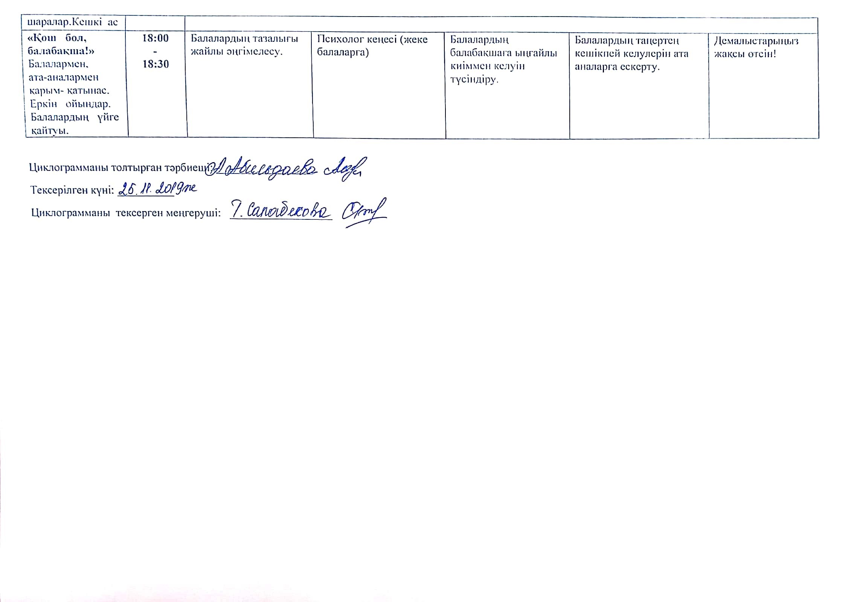

ЦИКЛОГРАММА
I-апта (02.12.2019-06.12.2019 ж.)
Кіші «Балапан» тобы Өтпелі тақырып:«Менің Қазақстаным»

Күн тәртібі | Уақыты | Дүйсенбі  02.12.2019ж | Сейсенбі  03.12.2019ж |  |  |  |  | Сәрсенбі  04.12.2019ж |  | Бейсенбі  05.12.2019ж |  |  | Жұма  06.12.2019ж
«Сәлеметсіңдер ме, балалар?»  Балаларды қабылдау  (Ата –аналармен  әңгімелесу)  Ойындар (үстел үсті, саусақ т.б.  Таңертеңгі дене шынықтыру | 8:00  -  8:30 | Тәрбиешінің балалармен қарым-қатынасы:отбасы дәстүрлері туралы жеке әңгімелесу, қарым-қатынас және  көтеріңкі көңіл-күй орнатуға ойындар ұйымдастыру. Жағымды жағдай орнату.
 | 8:00  -  8:30 | «Тұнғыш президент күні» | Туған өлкем  Көгінде күн нұрын төккен,  Жерінде гүл жұпар сепкен.  Неткен сұлу, неткен көркем!  Осы менің туған өлкем! |  |  |  |  | «Танысу»  Мақсаты: Туып -өскен қаласы туралы білімдерін бекіту; |  | Туған өлке туралы түсінік беру. Туған жердің табиғатын сүюге, адамгершілікке, отанға деген сүйіспеншілігін арттырып тәрбиелеу. |  |  | Арайлап бүгін атты күн  Шашты бүгін шапағын  Тілейміз ақ таңның  Қуанышын шаттығын.  Қайырлы таң!  Қайырлы таң Туған өлкем!
 | 8:00  -  8:30 | Таңертеңгі жаттығулар кешені №2.Құралмен 5-6 минут  Мақсаты:Қимыл- қозғалыс жаттығуларды күн сайын жасауға тәрбиелеу
Гигиеналық шаралар  Таңғы ас | 8:30  -  9:00 | Ойын- жаттығу  Қатты нөсер басылды (жаймен тырсылдатады)  Күн жарқырай ашылды (қолдарымен күн жасайды)  Көктен төмен әдемi кемпiрқосақ шашылды (жарты доға жасайды)  Тамақ ішу мәдениетін, үстелде отыру, тамақтану, асхана құралдарын дұрыс ұстау мәдениетін қалыптастыру және сақтау Асқа деген құрметті түсіндіру. Бата беріп барып, астан алу  Бата:  Асым, асым, асыма  Береке берсін басыңа!  Уайымдарың жоқ болсын,  Тамақтарың тоқ болсын!
Ойындар, ұйымдастырылған оқу қызметіне (ҰОҚ) дайындық | 9:00  -  9:15 | Балалармен ұйымдастырылған оқу қызметін ұйымдастыруда ойындар және баяу қимылды ойын-жаттығулар
Ойындар, ұйымдастырылған оқу қызметіне (ҰОҚ) дайындық | 9:00  -  9:15 |  | Дидактикалық ойын: «Өз түсіңді тап»,«Ойлан тап».  Мақсаты: Балаларға үш түрлі түстерді беріп, музыка ойнағанда араласып билеп, музыка тоқтағанда өз түстерін тауып тұра қалады.  Мақсаты: Балаларды үш топқа бөліп, үш бөлек үстелге тапсырмалар қойып, дұрыс орындауын қадағалау. |  |  | Ойын «Мен суретші боламын!»  Туған жерлерінің әсем жерлерін қағаз бетіне түсіру.  «Кім шапшаң» ойыны.  Мақсаты: Балаларды шапшаңдыққа, сөздік қорларын дамытуға |  |  |  | «Қателесіп қалма?»  Мақсаты: Балалардың күннің түрлі мезгілі туралы білімдерін бекіту, ойлау қабілеттерін дамыту |  |  | «Қай ертегінің кейіпкері?»  Ойынның Мақсаты:Балалар  дың халық ауыз әдебиетінің кейіпкерлері арқылы ертегілерді естеріне сақтау. Шығарманың мазмұнын түсініп, кейіпкерлердің мінез-құлық қатынастарын сипаттауға үйрету.
«Ойнайықта та, ойлайық» Ұйымдастырылған оқу қызметтері  (Үзілісті қосқандағы жалпы ұзақтығы. Үзілісте: Дәруменді таңғы ас) | 9:15  -  9:45 |  | Дене шынықтыру  Тақырыбы: Биіктен 20 см тереңдікке секіру. Қиғаш баспалдақтан өрмелеу.  Мақсаты: Баспалдақтан секіру, жартылай аяқты бүгіп қону, табанды майысуға үйрету. Қосымша адыммен қиғаш баспалдаққа өрмелеуге тәрбиелеу.  Мүсіндеу  Тақырыбы: Құймақ.  Мақсаты: ермексаздың кесегін алақан арасына салып илеуге үйрету. |  |  | Сөйлеуді дамыту  Тақырыбы: Шырша.  Мақсаты: Шырша туралы әңгімелесу арқылы, балалардың түрлі әрекеттердегі және алуан түрдегі ауызша және байланыстыра сөйлеулерін дамыту.  Сурет салу.  Тақырыбы: Ақ ұлпа қарлар.  Мақсаты: қылқаламмен сурет салу дағдыларын қалыптастыру |  |  |  | Дене шынықтыру  Тақырыбы: Гимнастиқалық орындықтан жүру(биіктігі 30 см,ені 20 см)Жерден тік орналасқан обручтан еңбектеу.  Мақсаты: Гимнастиқалық орындықтан дұрыс жүруге,батылдыққа дамыту.  Сенсорика.  Тақырыбы: Көкөністер  Мақсаты:дөңгелекті сопақшадан ажырата білуді үйрету. Сәйкес пазылдарға пішінді орналастыра отырып, дөңгелекті  қызанақ сопақшадан қияр ажырата іріктеуге үйрету; жазықтықта үлкен көлемдігеометрия- лық пішіндерді салыстыра білуге: «қияр» – сопақша, «қызанақ» – дөңгелек; бойынша салыстыруды, көзбен мөлшерлеуді дамыту; қолдың ұсақ моторикасын  жетілдіру. |  |  | Дене шынықтыру  Тақырыбы: Қиғаш баспалдақтан еңбектеу. Гимнастиқалық орындықтан жүру.  Мақсаты: Қосымша адыммен қиғаш баспалдақтан өрмелеуге үйрету. Тепе-теңдікті нық сақтауға бекіту, жүргенде сымбат болуын дұрыс жағдайда таянып жоғарлатуын сақтау.
«Табиғат аясына бірге бармыз»  Серуенге дайындық. | 09:45  -  10:05 | Балалардың киіну реттілігін бақылау, киінгенде түймелерін қадап, аяқ киімінің бауын байлауды, киіміндегі олқылықтарды жөндеуді қадағалау. Киім шкафтарын таза ұстау және жинау.  Серуенге қызығушылық туғызу; балалармен жеке әңгімелесу; серуенге ойын материалдарын таңдау; серуенде балаларды әрекет етуге ынталандыру.
Серуен | 10:05  -  11:30 |  | Терезедегі өрнектерді бақылау.  Мақсаты: балаларға құбылысты түсіндіру. Олардың ойын толықтыру. Терезедегі өрнектерді бақылау.  Қимылды ойын: «Айлакер түлкі»  Мақсаты: оңды – солды жалтырап жүгіруге жаттығу.  Еңбек: қардан бекініс жасауды үйрету.  Мақсаты: күрекпен қарды ойып, үй салуды, бекет тұрғызуды үйрету. |  | Желді бақылау.  Мақсаты: желдің бағытын қапалық арқылы анықтау.  Қимылды ойын: «Әткеншек»  Мақсаты: алғашқыда асықпай, сонан соң тез айналып жүгіру. |  |  |  |  |  | Аула сыпырушы еңбегімен танысу  Еңбек: аула сыпырушыға балабақшаның ауласын сыпруға көмектесу.  Мақсаты: ересек адамдарға қолдан келгенше көмек беруге деген балалардың ынтасын қолдап, еңбекке баулу.  Қимылды ойын: «Сауыққойлар» (қысқы спорт ойындары.) |  | Алаңдағы ағаштарды бақылау  Мақсаты: балалардың ағаштарды қыс кезінде қалпын анықтап, білімін толықтыру.  Қимылды ойын: «Ормандағы қасқыр»  Мақсаты: секіругезатты лақтыруға жаттықтыру.  Еңбек: ағаштардың түбін қармен жабу.  Мақсаты: қар ағаштың түбін аяздан қорғайтынын балаларға түсіндіру. Балаларды табиғатқа қамқоршы болуына тәрбиелеу.
Серуеннен оралу | 11:30  -  11:50 | Балалардың дұрыс шешінуін, шкафқа киімдерін орналастыру тәртібін бақылау. Жинақылыққа тәрбиелеу. Мәдени-гигиеналық талаптарды орындауларын қадағалау
«Ас дәмді болсын»  Гигиеналық шаралар Түскі ас | 11:50  -  12:30 | Мәдени-гигиеналық дағдыларды қалыптастыру; Тамақтану алдында мұқият жуынуды, тамақтану әдебін сақтап, асты аз-аздан алып, шусыз жеуді үйрету. балалардың назарын тағамға аудару ; тағамның атымен таныстыру, бата айтқызу Ұқыпты тамақтану дағдыларын, ас құралдарын қолдану дағдыларын жетілдіру. Тамақтансоңауыздарыншаюдықадағалау.
«Тәтті ұйқы»  Күндізгі ұйқыға жатқызу | 12:30  -  15:00 | Балалардың тыныш ұйықтауына жағымды жағдай орнату
«Тәтті ұйқы»  Күндізгі ұйқыға жатқызу | 12:30  -  15:00 |  | Әкесі мен баласы ертегісін оқып беру.  Мысық пен қоян  ертегісін оқып беру. |  |  |  | Патшаның қызы неге бақытсыз  ертегісін оқып беру. |  |  |  |  | Қу түлкі  Ертегілер айтып жағымды үнмен балаларды ұйықтату | Өгіз  ертегісін оқып беру. Жағымды музыка әуенімен балаларды ұйықтату
«Ұйқыдан ояну және сергіту»  Біртіндеп ұйқыдан ояту.  Шынықтыру шаралары.Ойындар | 15:00  -  15:30 | 1.Керуеттегі жаттығулар( 2-3 минут)  Қане, балалар,  Көздеріңдіашыңдар,  Кірпіктеріңдікөтеріңдер.  Беттеріңдіжеңілқимылменсипаңдар,  Бір - біріңежымиыңдар,  Бастарыңдыоңға, солғабұрылыңдар,  Ауаныжұтыңдар, содансоңжіберіңдер,  Іштеріңдітартыңдар,  Көңілкүйкөтерілді,  Кеуделеріңдіалақанменсипаңдар,  Жұдырықтықысыңдар,  Ендібіразашыңдар,  Керіліңдер, созылыңдар,  Ендіояндыңдар, төсектентұрыңдар.  6-7 рет  2.Керует жанындағыжаттығулар( 2 ,5минут)  - Б. қ.: қолдыжанынатүсіріптұру, аяқарасынсәлашыптұру, қолдыжанынанжоғарыкөтеру, керілу.  - Б. қ.: аяқарасынсәлашып, қолдытүсіріптұру, «маятник» кеуденікезектестіріпсолға, оңғаиілу, әржаққа.  - Б. қ.: аяқарасыналшақашыптұру, қолдыңсаусақтарынайқастырып, бастанжоғарыұстау. «Ағаш жару»- жылданалғаеңкею, қолдыалға, төмен, б. қ. келу.  - Б. қ.: едендетізеңебүгіпотыру, қолдыартқатірепотыру, аяқтыалғасозу, жоғарыкөтеру, түсіріпалғасозу, б. қ. келу.  - Бірорындатұрыпнемесешашырап секіру.7-8 рет  3.Шынықтыру шарасы.  Әдеміирекжолдармен  Лақтаршабізойнақтап  Тастан-тасқасекіріп  Жалаңаяқжұреміз.  Табанғабізнұктелі  Массаж жасаубілеміз.  Арнайыжолдарменжүру.( 2-3 минут)  4.Демалуды қалыпқакелтіру  Демдіқалыпқакелтіру.  Қолүстасыптұрайық,  Шеңбердібізқұрайық,  Көріскеншекүнжақсы  Сау саламат болайық!.  1,5 мин
«Ас дәмді болсын» Гигиеналық шаралары Бесін ас. | 15:30  -  16:00 | Ұқыпты тамақтану дағдыларын, ас құралдарын қолдануды жетілдіру. тамақтану алдында мұқият жуынуды, тамақтану әдебін сақтап, асты аз-аздан алып, шусыз жеуді үйрету. Тамақтансоңаузыншаюдықадағалау
«Алақай! Ойнаймыз!» Ойындар, дербес әрекет.  Баланың жеке даму картасына сәйкес жеке жұмыстар. | 16:00  -  16:20 |  |  | Дид-қ ойын: «Менің айтуым бойынша».  Мақсаты:Суреттепайтқанбаланы табу қажет |  |  |  |  | Сергіту сәті  Өлең мазмұнына сәйкес қимыл-қозғалыстар жасалады.  Достар бірге жүреміз, (қол ұстасып, айнала жүру) Бірге ойнаймыз, күлеміз. (бір-біріне қарап, күлу) Бірге балық аулаймыз, (қолдарын алға созу) Міне, біздер қандаймыз! (қолдарын жоғары созу) Бөлінбейдііргеміз, Әрқашандабіргеміз. |  |  | Дидактикалық  ойын:  «Үйқұстары – менің  достарым»  Мақсаты:  Жасырын тұрған суреттерді тауып, аттарын атайды. |  | «Ертегіде қонақта» Тақырыбы:«Мақта қыз бен мысық» ертегісі. (рөлге бөлу)  Мақсаты:Ертегі тыңдауға қызығушылық-тарын арттыру, есте сақтау қабілеттерін дамыту, рөлге бөліп ойнауға үйрету.
 | 16:00  -  16:20 |  |  | Жеке баламен жұмыс: Аяла  Мақсаты: бірізділікпен азаятын 3 немесе одан да көп бөліктерден түрлі түсті пирамидаларды  Құрастыруға үйрету |  |  |  |  | Жеке баламен жұмыс:  Жасмина  Мақсаты:  қағаз бетін ұқсас бейнелерді жасай алуға үйрету |  |  | Жеке баламен жұмыс: Балкерім  Мақсаты:суреттен жануарларды тауып, атауға, олардың сипаттық ерекшеліктерін үйрету |  | Сюжетті ойын: «Балабақша»  Мақсаты: Тәрбиеші балаларды қабыл дап, таңертеңгілік жаттығуды өткізеді,ойнатады.
Серуенге дайындық. | 16:20  -  16:30 | Балалардың киіну реттілігін бақылау, киінгенде түймелерін қадап, аяқ киімінің бауын байлауды, киіміндегі олқылықтарды жөндеуді қадағалау. Киім шкафтарын таза ұстау және жинау.  Серуенге қызығушылық туғызу; балалармен жеке әңгімелесу; серуенге ойын материалдарын таңдау; серуенде балаларды әрекет етуге ынталандыру.
Серуен, қимыл – қозғалыс ойындары | 16:30  -  17:15 |  |  | Күн мен түн  Ойын мақсаты: балаларды әртүрлі қимыл-қозғалысын үйрету. Ептілікке, шапшаңдыққа, төзімділікке тәрбиелеу. |  |  |  |  | Қаздар мен аққулар  Ойын мақсаты: топ болып ойнауға, рөлдерді бөліп ойнауға қалыптастыру |  |  | Итеріспек  Ойын мақсаты: балалардың қимыл-әрекеттерін бір аяқпен секіре алу шеберліктерін жаттықтыру, ептілік, жылдамдық, сезімталдықты дамыту. |  | Тату-тәтті отбасы  Ойын мақсаты: үлкендерді сыйлауға тәрбиелеу. Отбасы мүшелерін дұрыс атауға үйрету.
Серуеннен оралу. | 17:15  -  17:30 | Балалардың дұрыс шешінуін, шкафқа киімдерін орналастыру тәртібін бақылау. Жинақылыққа тәрбиелеу. Мәдени-гигиеналық талаптарды орындауларын қадағалау
«Ас дәмді | 17:30 | Мәдени-гигиеналық дағдыларды қалыптастыру; Тамақтану алдында мұқият жуынуды, тамақтану әдебін сақтап, асты аз-
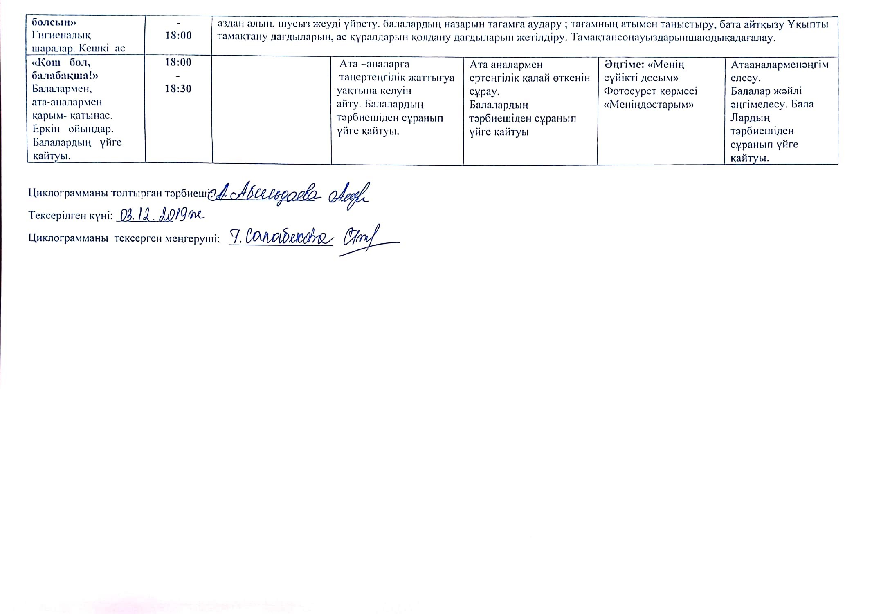

ЦИКЛОГРАММА
ІI-апта (09.12.2019-13.12.2019ж.)
Кіші «Балапан» тобы
Өтпелі тақырып:«Менің Қазақстаным»
Күн тәртібі | Уақыты | Дүйсенбі  09.12.2019ж |  | Сейсенбі  10.12.2019ж |  | Сәрсенбі  11.12.2019ж | Бейсенбі  12.12.2019ж |  | Жұма  13.12.2019ж
«Сәлеметсіңдер ме, балалар?»  Балаларды қабылдау  (Ата –аналармен  әңгімелесу)  Ойындар (үстел үсті, саусақ т.б.  Таңертеңгі дене шынықтыру | 8:00  -  8:30 | Тәрбиешінің балалармен қарым-қатынасы:отбасы дәстүрлері туралы жеке әңгімелесу, қарым-қатынас және  көтеріңкі көңіл-күй орнатуға ойындар ұйымдастыру. Жағымды жағдай орнату.
 | 8:00  -  8:30 | Нұр - Сұлтан қаласының көрнекі жерлерінің суреттері, бейнетаспа. |  | Болашаққа бастаған,  Шарықтайды асқақ ән.  Елордасы Отанның,  Мақтанышым – Астанам.  Ән: «Отанменің, Астанам»! |  | Ойын: «Рәміздерді құрастыру». Балалар қиылған суреттерді құрастырады. | Қазақстанның ескі жаңа елордаларымен таныстыру  Бірінші астанасы — Орынбор қаласы.  Екінші астанасы — Ақмешіт (қазіргі Қызылорда).  Үшінші астанасы — Алматы қаласы.  Төртінші астанасы — Астана қаласы. |  | "Ойлан, тап"дидактикалықойыны.  Шарты: А, с, т, а, н, а дыбыстарынан басталатын сөз айту.  А - ана, алма...  С - су, сан...  Т-таң, тамаша...  А - асыл, ата...  Н - нан, нар..  А - апа, алқа...
 | 8:00  -  8:30 | Таңертеңгі жаттығулар кешені №3Құралсыз 5-6минут  Мақсаты:Балалардың дене дамуын шынықтыру.
Гигиеналық шаралар  Таңғы ас | 8:30  -  9:00 | Ойын- жаттығу  Тәулiк бойы тынбайтын,  Болайықшы ақ жаңбыр (Ақырын жауған жауын тырсылын жасайды)  Астан-кестен жауатын  Өткiншi ендi бiз жаңбыр (Тез-тез жауған жаңбыр тырсылын келтiредi)  Тамақ ішу мәдениетін, үстелде отыру, тамақтану, асхана құралдарын дұрыс ұстау мәдениетін қалыптастыру және сақтау Асқа деген құрметті түсіндіру. Бата беріп барып, астан алу  Бата:  Батам, батам батбасын  Батам жерде жатпасын  Осы отырған біздерді  Бір құдайым сақтасын аумин
Ойындар, ұйымдастырылған оқу қызметіне (ҰОҚ) дайындық | 9:00  -  9:15 | Балалармен ұйымдастырылған оқу қызметін ұйымдастыруда ойындар және баяу қимылды ойын-жаттығулар
Ойындар, ұйымдастырылған оқу қызметіне (ҰОҚ) дайындық | 9:00  -  9:15 | “Астанаға саяхат”  Мақсаты: Ал, паравоз баста алға,  Бәрімізді басқар да!  Пш - пш, пш - пш!-  біз кеттік жүрісті біз үдеттік. Қызығушылықтарын ояту | «Күн мен түн»  Мақсаты: Балаларды ептілікке, жылдамдыққа, ажыратуға баулу. |  |  | «Үйдің есігін жабайық»  Ойынның мақсаты: заттарды өлшемі бойынша салыстыруға, жуан және жіңішке заттарды ажыратуға жаттықтыру. Ойлау қабілетін дамыту. | Дидактикалық ойын «Сүйікті қаламызға саяхат»  Мақсаты: Сурет арқылы туған қаланың негізгі ерекшеліктерін  тани білу. Көргендерін айтуға үйретіп, тілдерін дамыту. | Дидактикалық ойын: «Жыл мезгілдері»  Мақсаты: Балала  дың жыл мезгідері туралы білімдерін бекіту, мезгілдерді атауларын үйрету
«Ойнайықта та, ойлайық» Ұйымдастырылған оқу қызметтері  (Үзілісті қосқандағы жалпы ұзақтығы. Үзілісте: Дәруменді таңғы ас) | 9:15  -  9:45 | Музыка  Тақырыбы: «Желбірейді жалауша»  Мақсаты: балаларға отан туралы кеңінен түсіндіру ұқыптылық  қа тәрбиелеу, музыка  лық қабілетін дамыту.  Жаратылыстану  Тақырыбы: «Балықтар»  Мақсаттары: Жануарларға (балықтар) тән ерекшеліктермен таныстыру. Тірі нысандарды бақылау қабілетін дамыту.  Қайырымды болуға үйрету, балықтарға күтім жасауға деген құштарлығын ояту. | Дене шынықтыру  Тақырыбы Еденге допты ұрып ұстау, заттардың арасымен екі аяқпен секіру.  Мақсаты: Тіке төмен еденге допты лақтыру және екі қолмен ұстауға үйрету,заттың арасынан дұрыс секіруге үйрету. |  |  | Сурет салу  Тақырыбы: Шыршаның шамдарын жағамыз.  Мақсаты: қолжетімді материалдармен сурет салуға үйрету.  Көркем әдебиет  Тақырыбы: «Торғай мен мысық» өлеңін оқу.  Мақсаты: «Торғай мен мысық» өлеңін мәнерлеп оқып беру,  қызығушылығын арттыру, мазмұнын ашу. | Дене шынықтыру  Тақырыбы : Бағытты ауыстырып жүгіру.Терендікке секіру, қиғаш баспалдақтан өрмелеу.  Мақсаты: Тізбектеп шықпай бағытты ауыстырып жүруге үйрету.Тепе-теңдікті сақтауға бекіту.  Құрастыру.  Тақырыбы: Тар және кең кереуеттер.  Мақсаты:үлгі бойынша және сөзбен түсіндіру арқылы құрастыру дағдыларын  қалыптастыру; құрылыс материалдарын дұрыс пайдалану арқылы кереуеттерді  құрастыруға үйрету. | Дене шынықтыру  Тақырыбы: Заттардың арасымен екі аяқпен секіру. Бағытты ауыстырып жүру және жүгіру. Гимнастиқалық орындықтан жүру.  Мақсаты: Екі аяқпен еденне итерліп заттың арсынан секіруге үйрету.Тізбектін тәртібін бұзбай кезектеп жүруді жаттықтыру.
«Табиғат аясына бірге бармыз»  Серуенге дайындық. | 09:45  -  10:05 | Балалардың киіну реттілігін бақылау, киінгенде түймелерін қадап, аяқ киімінің бауын байлауды, киіміндегі олқылықтарды жөндеуді қадағалау. Киім шкафтарын таза ұстау және жинау.  Серуенге қызығушылық туғызу; балалармен жеке әңгімелесу; серуенге ойын материалдарын таңдау; серуенде балаларды әрекет етуге ынталандыру.
Серуен | 10:05  -  11:30 | Қар жинайтын машинаның жұмысын бақылау.  Мақсаты: адам еңбегін жеңілдететін машинамен таныстыруды жалғастырып, қоршаған орта білімдерін толықтыру.  Қимылдыойын: «Аңшы мен коян» | Саябаққа саяхат.  Мақсаты:нысаңаға затты лақтырып тигізу, жугіру,өрмелеп жоғары шыға білу.  Еңбек:гүлзарға, ыдысқа түрлі-түсті мұзды қатырып қою.  Мақсаты:балалардың эстетикалық танымдарын арттыру.Айналаны әсем етіп көріктендіру.  Қимылды ойын:  «Біз көңілді баламыз»  Мақсаты: тез жүгіруге,жүгірген баланы тез ұстап алуға жатықтыру. |  |  | Күн көзін бақылау.  Мақсаты: күннің көзін қыс мезгілімен (қыстың басы, ортасы,аяғымен ) байланыстырып, балаларға барынша мол түсінік беру.Күн қысқарады-желтоқсанның 22-сі ең қысқа күн болып есептеледі. Күннің көзі «ұясынан» сәл ғана көтеріліп, біраз  дан соң кешкі ұясына барып  қонды.  Еңбек: Аққала жасау.  Мақсаты: қармен жұмыс істеуге үйрету. | Ауа райының жайсыз жағдайын бақылау.  Мақсаты: Балалар  ға ауа райының  жағдайын байқап, белгілеуді ұсыну. Қатты желге назар аудару. Қатты жел әсіресе ақпан айында жиі болады,  ұйтқыған боран мен бұрқасын борандарда қар бір жердең бір жерге жөңікіліп жүреді.  Еңбек:Ауланы қардан тазалау.  Мақсаты: күректі пайдалана білуге үйрету.  Қимылды ойын: Денені тік ұстап, жатығуларды дұрыс білу. | Саябаққа саяхат.  Мақсаты: балалардың қыс жөніндегі түсініктерін толық  тыра түсу.  Туған табиғатқа деген балалардың сүіспеншілігін қалыптастырып,арттыру, оның ғажап сұлуғын балаларға сүйсіндіру.  Қимылдыойын: «Суық аяз»  Мақсаты: тез жүгіругежүгіргенбаланыұстапалуғажаттықтыру.
Серуеннен оралу | 11:30  -  11:50 | Балалардың дұрыс шешінуін, шкафқа киімдерін орналастыру тәртібін бақылау. Жинақылыққа тәрбиелеу. Мәдени-гигиеналық талаптарды орындауларын қадағалау
«Ас дәмді болсын»  Гигиеналық шаралар.Түскі ас | 11:50  -  12:30 | Мәдени-гигиеналық дағдыларды қалыптастыру; Тамақтану алдында мұқият жуынуды, тамақтану әдебін сақтап, асты аз-аздан алып, шусыз жеуді үйрету. балалардың назарын тағамға аудару ; тағамның атымен таныстыру, бата айтқызу Ұқыпты тамақтану дағдыларын, ас құралдарын қолдану дағдыларын жетілдіру. Тамақтан соң ауыздарын шаюды қадағалау.
«Тәтті ұйқы»  Күндізгі ұйқыға жатқызу | 12:30  -  15:00 | Балалардың тыныш ұйықтауына жағымды жағдай орнату
«Тәтті ұйқы»  Күндізгі ұйқыға жатқызу | 12:30  -  15:00 | Өгіз бен есек  Ертегілер айтып жағымды үнмен балаларды ұйықтату | Шортанның қалауы бойыншаертегісін оқып беру. |  |  | Түлкіні алдаған қаз  ертегісін оқып беру. | Жалқау мысық  ертегісін оқып беру. | Тышқан ит және мысықертегісін оқып беру.Жағымды музыка әуенімен балаларды ұйықтату
«Ұйқыдан ояну және сергіту»  Біртіндеп ұйқыдан ояту.  Шынықтыру шаралары.  Ойындар | 15:00  -  15:30 | 1.Керуеттегі жаттығулар ( 2-3 минут)  1. Балалар төсекте, арқаға жатып, қолын жанына созу, демдерін бірнеше секунд іште ұстап, еркін шығару.  2. Балалар төсекте, арқаға жатып қолды екі жаққа созу, жұдырықтарын жұму, қолдарын алға созып айқастыру, демалу.  3. Балалар төсекте, арқаға жатып қолдарын бастарына қойып кезекпен сол аяқтарын, он аяқтарын көтеру, екеуін бірге ұстап, жайлап түсіру.  4. Балалар төсекте, арқаға жатып шынтақтарын тіреп иілу, кеуделерін жоғары көтеру, басты тік ұстау 3 - 5 секунд  5. Балалар төсекте, ішке жатып, қолдарын иыққа қою, аяқтары еденде.  6. Балалар төсекте, ішке жатып қолдарын иыққа қою, иілу, шынтақтарын тіреп, мойындарын созу.  6-7 рет  2.Керует жанындағы жаттығулар ( 2 ,5минут)  1. "Құстар оянды" - Б.қ.: аяқты сәл алшақ қою. Қолдарды жан-жаққа созу, былғау – «құстар қанат қағып жатыр».  2. «Құстар достарын шақырып жатыр» - Б.қ.: тұрып, қол белде, аяқ сәл алшақ. Оң жаққа, сол жаққа бұрылу, «Шиқ-шиқ» деп айту.  3. «Құстар жем шұқып жатыр» - Б.қ.: тұрып, аяқ сәл алшақ, қол төменде. Отыру, саусақпен еденді соғу, бастапқы қалыпқа келу.  4. "Құстар көңілденіп жатыр" - Б.қ.: тұрып, аяқ сәл алшақ, қол түсірілген. Жүріспен кезектесіп, бір орында секіру.  7-8 рет  3.Шынықтыру шарасы. ( 2-3 минут)  Әдемі ирек жолдармен,  Қоянша біз жүреміз.  Секіреміз, билейміз.  Аюға ұқсап қорбаңдап,  Қорбаң – қорбаң жүреміз.  Араға ұқсап ызылдап,  Гүлдерге біз қонамыз.  Гүлдің иісін аламыз,  Таза ауаны жұтамыз.  Жалаңаяқжүреміз.  Табанға біз нүктелі  Массаж жасау білеміз.  4.Демалуды қалыпқакелтіру  Тынысалу, демді қалыпқа келтіру.  Денсаулық - ол күлуің,  көңіл-күйің жадырай.  Денсаулық - олжүруің,  ешқай жерің ауырмай.  «Денсаулығым керемет, жаттығуға рахмет!»1,5 мин.
«Ас дәмді болсын» Гигиеналық шаралары.Бесін ас. | 15:30  -  16:00 | Ұқыпты тамақтану дағдыларын, ас құралдарын қолдануды жетілдіру. тамақтану алдында мұқият жуынуды, тамақтану әдебін сақтап, асты аз-аздан алып, шусыз жеуді үйрету. Тамақтан соң аузын шаюды қадағалау
«Алақай! Ойнаймыз!» Ойындар, дербес әрекет.  Баланың жеке даму картасына сәйкес жеке жұмыстар. | 16:00  -  16:20 | Дидактикалық ойын:  «Ертегі кейіпкерлерін тауып, олардың жүрісін сал»  Ойын шарты: ертегі кейіпкерлерінің жүрісін салады. |  | Дид-қ ойын: «Сәлемдесу»  Балалар екі - үш жұптан бір - біріне қарап, әр түрлі елдің, адамдардың сәлемдесу рәсімін көрсетеді. | Дид-қ ойын: «Мен айтамын, досым жасайды»  Мақсаты: балалардың ептілігін, аңғарымпаздығын жетілдіру. |  | «Менің Қазақстаным»  Мақсаты: Дара мен оның достары туралы ағылшын тілінде мағлұматтар беру. | «Ертегіде қонақта»  Тақырыбы: «Мақта қыз бен мысық» ертегісі. (қуыршақ театры  Мақсаты: Ертегіні оқу, тіл байлығын молайту, ертегінің мазмұнын дауыс ырғағын келтіре ойнауға баулу.
 | 16:00  -  16:20 | «Менің Елбасым» суреті бойынша, әңгіме құрастырып айтып беруге үйрету. |  | Жеке баламен жұмыс: Аяла  Мақсаты:өзі, отбасы мүшелері, сүйікті ойыншықтары жайлы сұрақтарға жауап беруге үйрету. | Жеке баламен жұмыс: Жалын  Мақсаты: көкөністер мен жемістердің бірнеше түрлерін сыртқы түрі және дәмі бойынша  дұрыс атауға және дұрыс орындауға үйрету. |  | Жеке баламен жұмыс: Тәуекел  Мақсаты:үй құстарының өздеріне тән ерекшеліктерін атауға үйрету | Сюжетті ойын: «Зообақ»  Мақсаты: Балалар ата-аналарымен зообаққа келеді, әртүрлі жануарларды көреді, әйткеншекте тебеді.
Серуенге дайындық. | 16:20  -  16:30 | Балалардың киіну реттілігін бақылау, киінгенде түймелерін қадап, аяқ киімінің бауын байлауды, киіміндегі олқылықтарды жөндеуді қадағалау. Киім шкафтарын таза ұстау және жинау.  Серуенге қызығушылық туғызу; балалармен жеке әңгімелесу; серуенге ойын материалдарын таңдау; серуенде балаларды әрекет етуге ынталандыру.
Серуен, қимыл – қозғалыс ойындары | 16:30  -  17:15 | Соқыртеке  Ойын мақсаты: бірлесіп ойнауға шақыру. Балалардың көңілдерін көтеру.Шапшаңдыққа баулу. |  | Қарлығаш  Ойын мақсаты: балалардың бойындағы зейінділік сезімталдық, ұйымшылдық, ептілік сияқты қабілеттерін дамыту. | Кімнің шары алысқа ұшады?  Мақсаты: Дөңгелек жақ бұлшық етін дамыту, тыныш тұрған еріндер кезінде мұрынмен дұрыс тыныс алуын жаттықтыру. |  | Не жүреді және ұшады?  Мақсаты: Әртүрлі қимылдар жасауға машықтану, қимылдардың үйлесімділігін дамыту, зейін және есту анализаторларын, қол мен аяқ-қимылдарын дамыту. | Күн мен жаңбыр  Мақсаты: балаларға табиғат құбылыстарын сезіне білуге үйрету.
Серуеннен оралу. | 17:15  -  17:30 | Балалардың дұрыс шешінуін, шкафқа киімдерін орналастыру тәртібін бақылау. Жинақылыққа тәрбиелеу. Мәдени-гигиеналық талаптарды орындауларын қадағалау
«Ас дәмді болсын»  Гигиеналық шаралар  Кешкі ас | 17:30  -  18:00 | Мәдени-гигиеналық дағдыларды қалыптастыру; Тамақтану алдында мұқият жуынуды, тамақтану әдебін сақтап, асты аз-аздан алып, шусыз жеуді үйрету. балалардың назарын тағамға аудару ; тағамның атымен таныстыру, бата айтқызу Ұқыпты тамақтану дағдыларын, ас құралдарын қолдану дағдыларын жетілдіру. Тамақтан соң ауыздарын шаюды қадағалау.
«Қош бол, балабақша!»  Балалармен,  ата-аналармен қарым- қатынас. | 18:00  -  18:30 | Ата аналармен балалардың бүгінгі іс-әрекеттері туралы әңгімелесу |  | Егер сіздің балаңыз дұрыс сөйлемесе ата-аналарға арналған кеңестер | Ата-аналар мен балалардың тәртібі жөнінде сөйлесу. |  | Ата аналармен алдағы мереке туралы әңгімелесу. | Ата – аналармен баланың тазалығы жайында сөйлесу
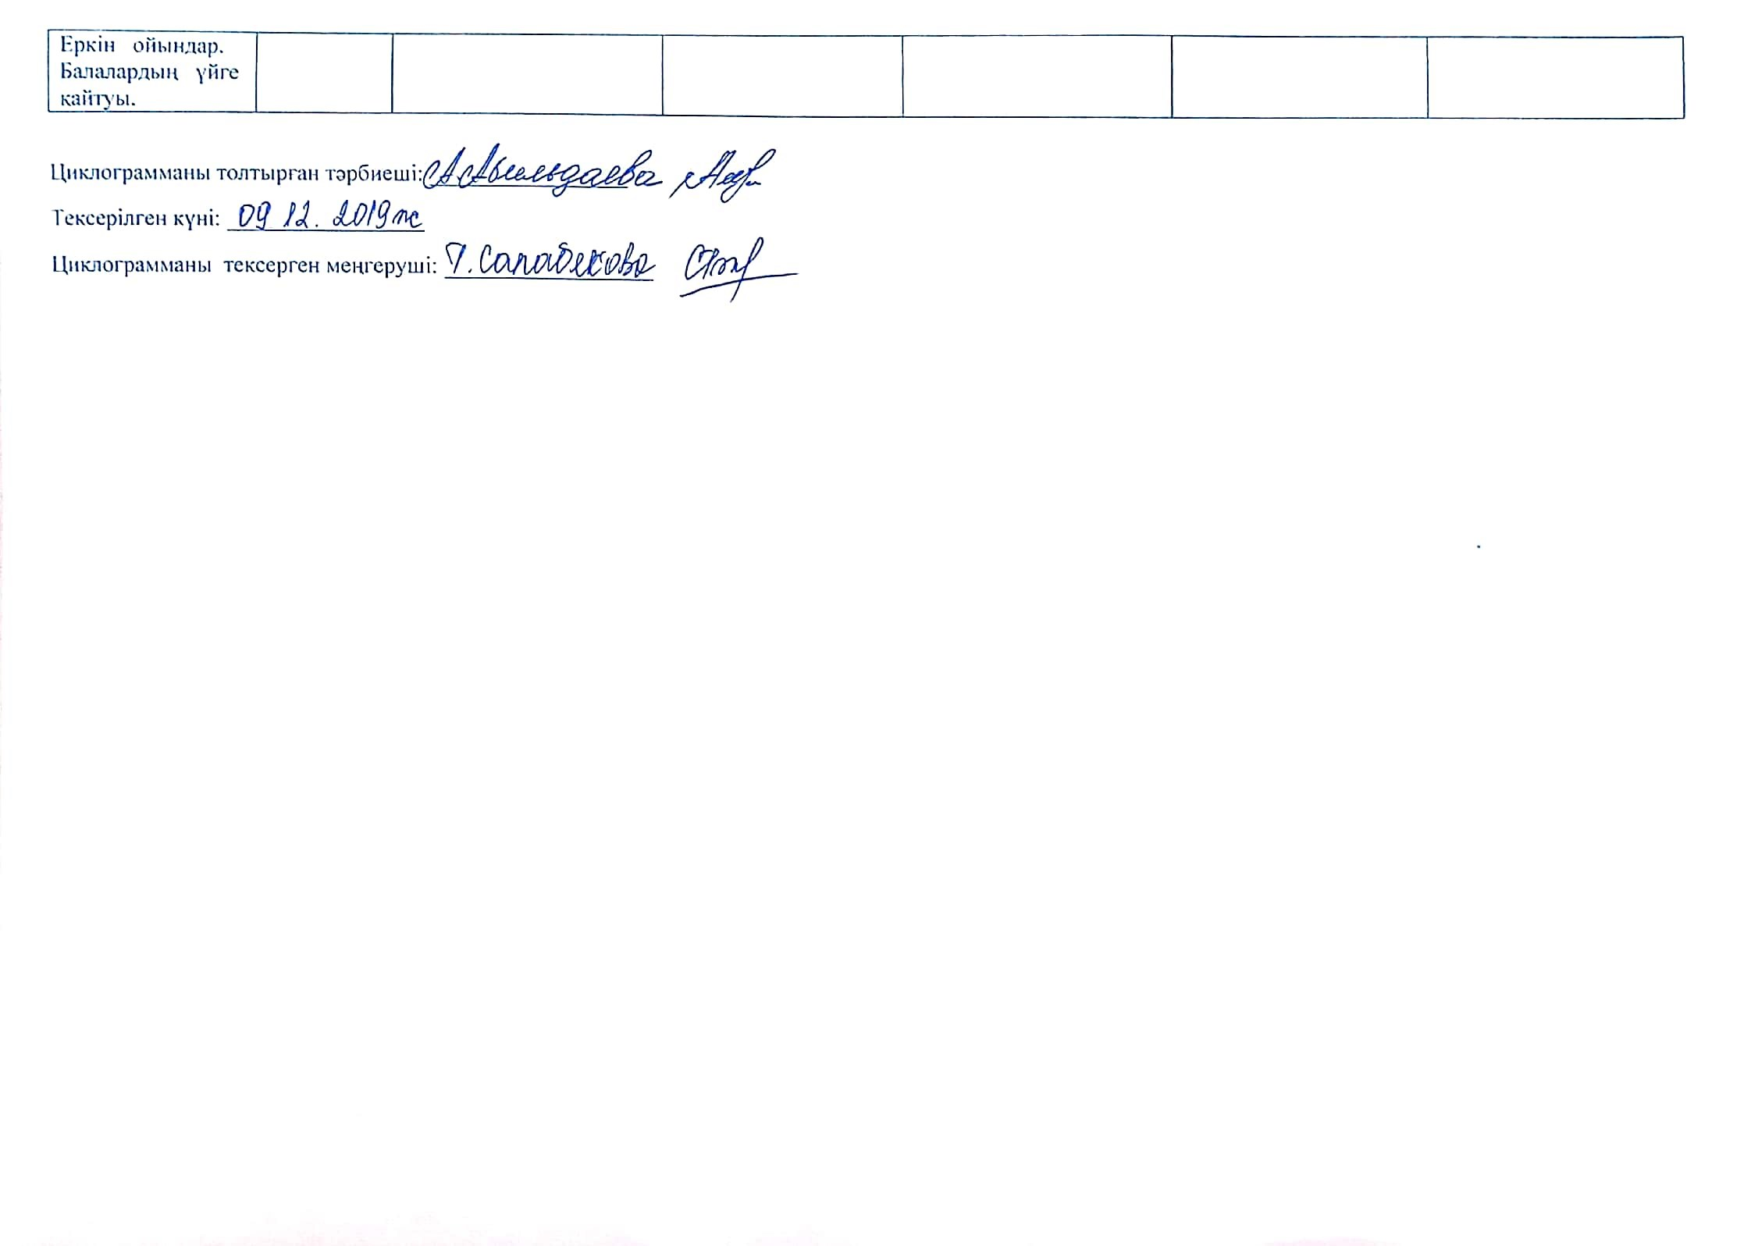

ЦИКЛОГРАММА
IІІ-апта (16.12.2019-20.12.2019 ж.)
Кіші «Балапан» тобы Өтпелі тақырып:«Менің Қазақстаным»

Күн тәртібі | Уақыты | Дүйсенбі  16.12.2019ж | Сейсенбі  17.12.2019ж |  | Сәрсенбі  18.12.2019ж | Бейсенбі  19.12.2019ж | Жұма  20.12.2019ж
«Сәлеметсіңдер ме, балалар?»  Балаларды қабылдау  (Ата –аналармен  әңгімелесу)  Ойындар (үстел үсті, саусақ т.б.  Таңертеңгі дене шынықтыру | 8:00  -  8:30 | Тәрбиешінің балалармен қарым-қатынасы: Нұр-Сұлтан- Отанымыздың жүрегі туралы жеке әңгімелесу, қарым-қатынас және көтеріңкі көңіл-күй орнатуға ойындар ұйымдастыру. Жағымды жағдай орнату.
 | 8:00  -  8:30 | 16 желтоқсан тәуелсіздік күні | 16 желтоқсан тәуелсіздік күні |  | «Тәуелсіз мемлекет дегеніміз не?» балалардың тәуелсіз мемлекет туралы түсініктерін қалыптастыру. | Таңғы шеңбер.  «Арайлаптаң атты»  Арайлаптаң таң атты, Алтын сәуле таратты.  Жарқырайды күніміз,  Жарқырайды даламыз. | Алтын қанат көмкереген  Шаңырақ бар, уық бар  Әсем бейне сен көрген  Жай бейне емес ұғып ал  Сүйсіндірген өзіңді  Түсіне біл таңбаны  Ауызда ұшқыр төзімді  Пырақ халық арманы
 | 8:00  -  8:30 | Таңертеңгі жаттығулар кешені №4.Құралмен 5-6минут  Мақсаты:Қимы- қозғалыс жаттығуларды күн сайын жасауға тәрбиелеу
Гигиеналық шаралар  Таңғы ас | 8:30  -  9:00 | Ойын- жаттығу  Қырғауыл боп ұшамыз, ұшамыз (Екi қолымен қанат жасап ұшады)  Түлкi болып қашамыз, қашамыз (Бiр орындарында тұрып жүгiредi)  Қырғауылдай тапқыр боп, тапқыр боп,  Орнымызға қонамыз (Бәрi орындарына отырады).  Тамақ ішу мәдениетін, үстелде отыру, тамақтану, асхана құралдарын дұрыс ұстау мәдениетін қалыптастыру және сақтау Асқа деген құрметті түсіндіру. Бата беріп барып, астан алу  Бата:  Денсаулығың зор болсын,  Дастарханың мол болсын.  Қайда барсаң алдыңда,  Жарқыраған жол болсын!
Ойындар, ұйымдастырылған оқу қызметіне (ҰОҚ) дайындық | 9:00  -  9:15 | Балалармен ұйымдастырылған оқу қызметін ұйымдастыруда ойындар және баяу қимылды ойын-жаттығулар
Ойындар, ұйымдастырылған оқу қызметіне (ҰОҚ) дайындық | 9:00  -  9:15 |  |  |  | «Достық көмек» ойыны  Мақсаты: ойын барысында балалар достық көмек жасаудың мәнін тереңіре тусініп,бір-біріне көмектесуге әрқашан әзір болуға тәрбиеленеді. | «Менің сүйікті қалам» картиналар топтамасынан суреттер қарастыру  Мақсаты: Сүйікті қаласы туралы әңгімелеу | «Менің Қазақстаным»  Мақсаты: Балалар өздері білетін өлең тақпақтарын айтады
«Ойнайықта та, ойлайық» Ұйымдастырылған оқу қызметтері  (Үзілісті қосқандағы жалпы ұзақтығы. Үзілісте: Дәруменді таңғы ас) | 9:15  -  9:45 |  |  |  | Сурет салу  Тақырыбы : Қардағы іздер.  Мақсаты: бояумен сурет салу дағдылар-ын қалыптастыру.  қағазға қылқаламмен дақ түсіре білуді үйрету, бояумен ұқыпты жұмыс істеу дағдыларын қалыптастыру, жануарлардың қимылқозғалысын және іздерін қарға түсіріп жаттығу, табиғаттың әсемдігін сезіне білуге тәрбиелеу.  Сөйлеуді дамыту Тақырыбы : Үй жануарлары қалай дыбыстайды?  Мақсаты: Балаларды халық ауыз әдебиеті шығармашылығына баулу. Дыбыстардың дұрыс айтылуын, байланыстырып сөйлеулерін қалыптастыру. | Дене шынықтыру  Тақырыбы Музыкалық ырғақ қимылдар. Тиісті 15см ара қашықтықта допты қақпадан домалату.  Мақсаты: Жануарлардың қимылдарын көрсетуге үйрету. Қажырлы итермелеу мен допты қақпаға домалатуға жаттықтыру.  Сенсорика  Тақырыбы: Шырша бізге қонаққа келді.  Мақсаты:заттарды түсі бойынша таңдай алуға үйрету. Бала-ларда әртүрлі түстегі ойыншықтарды шыршаға дұрыс орналастыру  дағдыларын дамыту; | Дене шынықтыру  Тақырыбы: Гимнастикалық орындықтан өрмелеу. Допты ұрып жерге лақтырып ұстау.  Мақсаты: Қол мен аяқтың қимылын келістіріп, гимнастикалық орындықтан өрмелеуге үйрету. Допты ұрған соң, бірден екі қолмен ұстап алуға үйрету.
«Табиғат аясына бірге бармыз»  Серуенге дайындық. | 09:45  -  10:05 | Балалардың киіну реттілігін бақылау, киінгенде түймелерін қадап, аяқ киімінің бауын байлауды, киіміндегі олқылықтарды жөндеуді қадағалау. Киім шкафтарын таза ұстау және жинау.  Серуенге қызығушылық туғызу; балалармен жеке әңгімелесу; серуенге ойын материалдарын таңдау; серуенде балаларды әрекет етуге ынталандыру.
Серуен | 10:05  -  11:30 |  |  |  | Қала көшелерін бақылау  Мақсаты: тәрбиеші көшеде тәртіп сақтау туралы, жол жүру ережесі туралы, көліктердің көптеген түрі туралы білімдерін анықтап, толықтыру.  Қимылды ойын: «Жанады жанбайды» ойыны.  Мақсаты: тез жүгіруге, шыдамдылық қа жаттықтыру | Қардың қасиетін бақылау  Мақсаты: тез жүгіруге, жүгірген баланы тез ұстап алуға жаттықтыру, айналаны бағдарлай білуге үйрету.  Қимылды ойын: «ұстап ал»  Мақсаты: белгі берілісімен бірден іске кірісіп, жаттықтыру. | Құстарды бақылау  Мақсаты: қыстайтын, алаңға келетін құстардың аттарын анықтау. Олардың сыртқы бейнесін, қандай жемді жақсы көретінін, қалай тұрып, қалай жүретіндерін анықтау.
Серуеннен оралу | 11:30  -  11:50 | Балалардың дұрыс шешінуін, шкафқа киімдерін орналастыру тәртібін бақылау. Жинақылыққа тәрбиелеу. Мәдени-гигиеналық талаптарды орындауларын қадағалау
«Ас дәмді болсын»  Гигиеналық шаралар Түскі ас | 11:50  -  12:30 | Мәдени-гигиеналық дағдыларды қалыптастыру; Тамақтану алдында мұқият жуынуды, тамақтану әдебін сақтап, асты аз-аздан алып, шусыз жеуді үйрету. балалардың назарын тағамға аудару ; тағамның атымен таныстыру, бата айтқызу Ұқыпты тамақтану дағдыларын, ас құралдарын қолдану дағдыларын жетілдіру. Тамақтан соң ауыздарын шаюды қадағалау.
«Тәтті ұйқы»  Күндізгі ұйқыға жатқызу | 12:30  -  15:00 | Балалардың тыныш ұйықтауына жағымды жағдай орнату
«Тәтті ұйқы»  Күндізгі ұйқыға жатқызу | 12:30  -  15:00 |  |  |  | Жарқанат неге түнде ұшады?  Тышқандар  ертегісін оқып беру. | Қасқыр мен қозы  Патшаның үш қызы ертегісін оқып беру.Жағымды музыка әуенімен балаларды ұйықтату Ертегілер айтып жағымды үнмен балаларды ұйықтату | Қарлығаш пен шөже торғай  Ертегілер айтып жағымды үнмен балаларды ұйықтату
«Ұйқыдан ояну және сергіту»  Біртіндеп ұйқыдан ояту.  Шынықтыру шаралары.Ойындар | 15:00  -  15:30 | 1.Керуеттегі жаттығулар( 2-3 минут)  Қане, балалар,  Көздеріңдіашыңдар,  Кірпіктеріңдікөтеріңдер.  Беттеріңдіжеңілқимылменсипаңдар,  Бір - біріңежымиыңдар,  Бастарыңды оңға, солғ бұрылыңдар,  Ауаны жұтыңдар, содан соң жіберіңдер,  Іштеріңді тартыңдар,  Көңіл күй көтерілді,  Кеуделеріңді алақанмен сипаңдар,  Жұдырықты қысыңдар,  Енді біраз ашыңдар,  Керіліңдер, созылыңдар,  Енд іояндыңдар, төсектен тұрыңдар.  6-7 рет  2.Керует жанындағы жаттығулар ( 2 ,5минут)  - Б. қ.: қолды жанына түсіріп тұру, аяқ арасын сәл ашып тұру, қолды жанынан жоғары көтеру, керілу.  - Б. қ.: аяқ арасын сәл ашып, қолды түсіріп тұру, «маятник» кеудені кезектестіріп солға, оңға иілу, әр жаққа.  - Б. қ.: аяқ арасын алшақ ашып тұру, қолдың саусақтарын айқастырып, бастан жоғары ұстау. «Ағаш жару»- жылдан алға еңкею, қолды алға, төмен, б. қ. келу.  - Б. қ.: еденде тізеңе бүгіп отыру, қолды артқа тіреп отыру, аяқты алға созу, жоғары көтеру, түсіріп алға созу, б. қ. келу.  - Бір орында тұрып немесе шашырап секіру.  7-8 рет  3.Шынықтыру шарасы.  Әдемі ирек жолдармен  Лақтарша біз ойнақтап  Тастан-тасқа секіріп  Жалаң аяқ жұреміз.  Табанға біз нұктелі  Массаж жасау білеміз.  Арнайы жолдармен жүру. ( 2-3 минут)  4.Демалуды қалыпқа келтіру  Демді қалыпқа келтіру.  Қол үстасып тұрайық,  Шеңберді біз құрайық,  Көріскенше күн жақсы  Сау саламат болайық!.1,5 мин
«Ас дәмді болсын» Гигиеналық шаралары Бесін ас. | 15:30  -  16:00 | Ұқыпты тамақтану дағдыларын, ас құралдарын қолдануды жетілдіру. тамақтану алдында мұқият жуынуды, тамақтану әдебін сақтап, асты аз-аздан алып, шусыз жеуді үйрету. Тамақтан соң аузын шаюдуы қадағалау
«Алақай! Ойнаймыз!» Ойындар, дербес әрекет. | 16:00  -  16:20 |  |  |  | Үстел- үсті ойыншықтары театры:  Мақсаты: ойыншық кейіпкер үшін іс-әрекет орындау, бейнелеудің басым құралдары дауыс ырғағы және бет қимылы болып | «Ойыншықтар айтысы» әңгімесін оқу.  Мақсаты:Ойыншықтарды күтіп үқыпты ұстауға тәрбиелеу. | «Ертегіде қонақта» Тақырыбы: «Шалқан» ертегісі. (рөлге бөлу)  Мақсаты: Ертегіні тыңдауға үйрету, есте сақтау қабілетін дамыту және рөлге бөліп ойнауға үйрету.
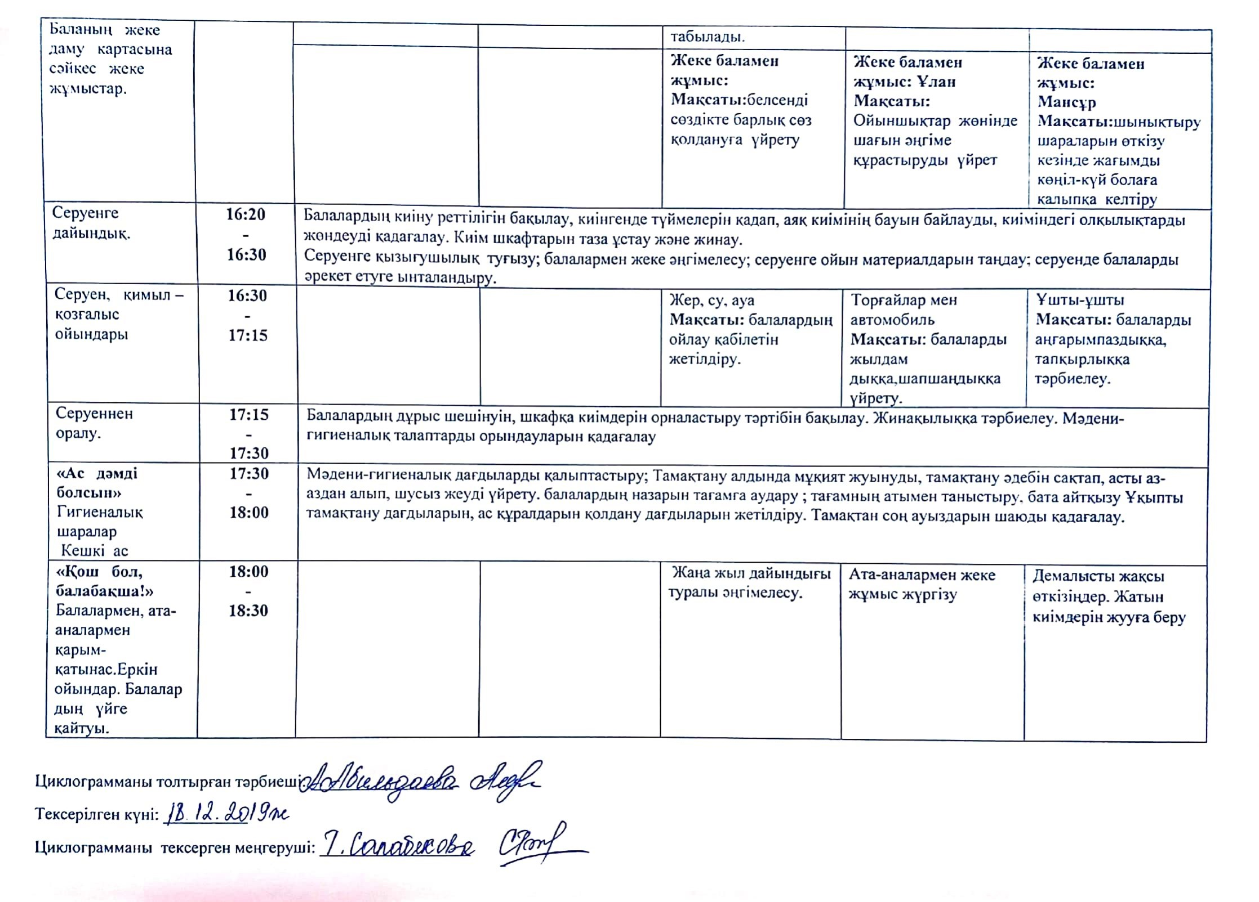

ЦИКЛОГРАММА
ІV-апта (23.12.2019-27.12.2019 ж.)
Кіші «Балапан» тобы Өтпелі тақырып:«Менің Қазақстаным»
Күн тәртібі | Уақыты | Дүйсенбі  23.12.2019ж |  | Сейсенбі  24.12.2019ж | Сәрсенбі  25.12.2019ж |  | Бейсенбі  26.12.2019ж | Жұма  27.12.2019ж
«Сәлеметсіңдер ме, балалар?»  Балаларды қабылдау  (Ата –аналармен  әңгімелесу)  Ойындар (үстел үсті, саусақ т.б.  Таңертеңгі дене шынықтыру | 8:00  -  8:30 | Тәрбиешінің балалармен қарым-қатынасы:Тәуелсіз Қазақстан (ҚР Тұңғыш Президенті, мемлекеттік рәміздері)туралы жеке әңгімелесу, қарым-қатынас және көтеріңкі көңіл-күй орнатуға ойындар ұйымдастыру.  Жағымды жағдай орнату.
 | 8:00  -  8:30 | Дид-қ ойын: «жылдам сөйлем құра»  Шарты: суретке қарап жылдам сөйлем құрай білу. |  | Дид-қ ойын: «Бұл қай жерде...?»  Шарты: Қай қалада немесе қай жерде екенін айту | «Дид-қ ойын:  «Қазақстанның көрікті жерлерін ата » |  | Дид-қ ойын: «Президент саябағы»  Көрнекілігі:, Нұр Сұлтан қаласының ғимараттары. . Слайд көрсету.Президент саябағы | Балаларды үлкендерді құрметтеуге тәрбиелеу мәселелері, озық іс-тәжірибелер бойынша әңгімелесу;
 | 8:00  -  8:30 | Таңертеңгі жаттығулар кешені №1Құралсыз 5-6минут  Мақсаты:Балалардың дене дамуын шынықтыру.
Гигиеналық шаралар  Таңғы ас | 8:30  -  9:00 | Ойын- жаттығу  Орманның бiз емшiсiмiз  Тоқ, тоқ, тоқ (Партаны үш рет ұрады)  Құрт бiткендi жоқ етемiз  Жоқ, жоқ, жоқ, (Қимыл көрсетедi)  Тоқ, тоқ, тоқ,  Жоқ, жоқ, жоқ.  Тамақ ішу мәдениетін, үстелде отыру, тамақтану, асхана құралдарын дұрыс ұстау мәдениетін қалыптастыру және сақтау Асқа деген құрметті түсіндіру. Бата беріп барып, астан алу  Бата :  Асым,асым, асыма  Береке берсін басыма.  Уайымдарын жоқ болсын,  Тамақтарын тоқ болсын!
Ойындар, ұйымдастырылған оқу қызметіне (ҰОҚ) дайындық | 9:00  -  9:15 | Балалармен ұйымдастырылған оқу қызметін ұйымдастыруда ойындар және баяу қимылды ойын-жаттығулар
Ойындар, ұйымдастырылған оқу қызметіне (ҰОҚ) дайындық | 9:00  -  9:15 | Ойын: Аққала Ойынның шарты бойынша қиындыдан жабыстырылған аққаланың жетіспейтін бөлігін тауып жабыстыру. Ал енді сурет салайық. |  | Сергіту сәті:  «Біз гүлдерше өсеміз»  Жапырағы жайқалған  Сабақтары салалы  Желге ырғалып шайқалған. | «Қыс қызығы» ойынын ойнайық.  Ойынның шарты:  Балаларға қысқы боран, аязды күн, тымақ, тон, қысқы табиғат, қарда жүрген аңдар беріледі. Балалар суретке қарап әңгіме құрастырады. |  | «Гүл» саусақойыны  Міне, гүлдіңбүршіктері  Ашыладыәдемі  Жұмысбарысыүлгібойыншатүсіндіріледі:  - Аққағазға алдыменқарақарындашпенгүлдіңыдысынсалады.  - Ыдысқагүлді орналастырады.  - Әдеміетіпбояйды  Сергітусәті «Бізгүлдершеөсеміз»  Жапырағы жайқалған  Сабақтар ысалалы  Желге ырғалып шайқалған. | Дидактикалық ойын: «Гүлқұрастыру».  Мақалдар.  «Гүлді гүлдеме, егер сабағы болмаса».  «Гүл – өмір қызығы».  «Гүлашылмай, бұлбұл сайрамас».  «Гүлші бір гүлге емдегенше, жүзтік кеннің уын жұтады».  «Гүлдің тоны қырық жамау. Бірақ иісі бар».
«Ойнайықта та, ойлайық» Ұйымдастырылған оқу қызметтері  (Үзілісті қосқандағы жалпы ұзақтығы. Үзілісте: Дәруменді таңғы ас) | 9:15  -  9:45 | Музыка  Тақырыбы: «Шырша жыры»  Мақсаты: балаларға жазық далалармен таныстыру дала туралы ән айтқызып жаттат  қызу. Ұқыптылыққа тәрбиелеу, музыкалық қабілетін дамыту.  Жаратылыстану  Тақырыбы: Әсем шырша  Мақсаты: Шырша туралы түсінік қалыптастыру. Балалардың білуге деген құштарлығын, есте сақтау қабілетін, зейінін, сөйлеу қабілетін дамыту. Табиғатты аялай білуге үйрету. |  | Дене шынықтыру  Тақырыбы: Тиісті 15 м ара қашықтықта кірпіштермен жүру.  Мақсаты: Тепе-теңдікті сақтап,бір кірпіштен екінші кірпішке адымдап жүруге үйрету, қимыл үйлестікті дамыту, қол мен аяқтың қимылын үйлесімдеу, ептілікке дамыту.  Жапсыру  Тақырыбы: «Қуыршақтың тақиясын сәндейміз»  Мақсаты: қағаз бетінде кеңістікті бағдарлай отырып, жұмыс жасай алуға жаттықтыру.  қазақтың ұлттық баскиімі – тақиямен таныстыру арқылы қазақтың ұлттық  ою-өрнектері туралы мағлұмат беру, тақияны әшекейлеу-ге үйрету.  Музыка  Тақырыбы: «Шырша жыры»  Мақсаты:балалардың музыкалық қабілетін дамыту | Көркем әдебиет  Тақырыбы: «Шырша» өлеңін оқу.  Мақсаты: «Шырша» өлеңінің мазмұнымен таныстыру.Шырша ағашы туралы толық мағлұмат беру.  Сурет салу  Тақырыбы : «Сүңгі мұздар»  Мақсаты: қылқаламмен сурет салу дағдыларын қалыптастыру; тік сызықтармен сүңгі мұздар салуға үйрету,үзік сызық сала отырып, кеңістікті бағдарлай білуге үйрету, баланың қиялын дамыту, табиғаттың ерекшелігін сезіне білуге тәрбиелеу. |  | Дене шынықтыру  Тақырыбы Гимнастикалық қабырғадан шығу және түсу. Бастан асырып кестеден екі қолмен допты лақтыру.  Мақсаты: Гимнастикалық қабырғаға шығып түсуге үйрету, дұрыстап ұстауға қадағалау.  Құрастыру  Тақырыбы: Диван.  Мақсаты: жиһаз құрастыруды үйретуді жалғастыру, бір мезетте екі түрлі бөлшектермен –тақтайшамен және кірпіштермен жұмыс жасай білуге дағдыландыру. | Дене шынықтыру  Тақырыбы: Зат арасынан екі аяқпен секіру.  Мақсаты: Қажырлы дамумен жерден итеріп екі аяқпен зат арасынан секіруге үйрету. Жануарлардың қимылдарын бейнелеуге бекіту. Доптың қимылының бағытын сақтап, допты бір-біріне домалатуға жаттықтыру.
«Табиғат аясына бірге бармыз»  Серуенге дайындық. | 09:45  -  10:05 | Балалардың киіну реттілігін бақылау, киінгенде түймелерін қадап, аяқ киімінің бауын байлауды, киіміндегі олқылықтарды жөндеуді қадағалау. Киім шкафтарын таза ұстау және жинау.  Серуенге қызығушылық туғызу; балалармен жеке әңгімелесу; серуенге ойын материалдарын таңдау; серуенде балаларды әрекет етуге ынталандыру.
Серуен | 10:05  -  11:30 | Табиғат күнтізбесі бойынша ауа райын бақылау.  Мақсаты: ауа райын бақылау. Ауа райына көңіл бөліп, байқау өткізулерін ұсыну.  Қимылды ойын: «Арқан тарту!»  Мақсаты: қимыл-қозғалыстарын қалыптастыру.  Еңбек: кішкентай балдырғандардың ойнайтын ауласын қардан тазарту.  Мақсаты: балаларды өздерінен кішілерге қамқоршы болуға тәрбиелеу. |  | Табиғат күнтізбесі бойынша ауа райын бақылау.  Мақсаты: өткен күндердегі дей ауа райын бақылау. Ағаштарды анықтап зерттеу. Күзде олар қандай болғанын еске түсіру.  Қимылды ойындар: «Соқыр теке».  Мақсаты: шеңберде тез жүгіруге жаттықтыру, ептілікке үйрету, ойынның сөздерін дұрыс айтқызып жаттату.  Еңбек: қатқан мұз жолын тазалап, су құйып ретке келтіру. | Қар үстіндегі іздерді бақылау  Мақсаты:балаларды қар үстіндегі адамдардың, жануарлардың, құстардың ізін айырып, білуге үйрету. Балаларды байқағыш, ойлау қаситтерін қалыптастырып, толықтыра түсу.Еңбек: құс тар үшін жемсалғыш жасап, оны ағашқа іліп қою, жем салу.  Мақсаты: қыстаған құстарға, хайуанаттарға қамқоршы болуға тәрбиелеу. |  | Қар ұлпаларын бақылау  Мақсаты: балаларды қар ұшқындарының қалай пайда болатынын, олардың құрлысымен таныстыру, сонымен бірге балаларды байқағыштыққа тәрбиелеу.  Қимылды ойын  Ортаға түспек  Мақсаты: тез жүгіріп секіруге, ептілікке үйрету.  Еңбек: қар атжалдарын жасауға балаларды үйрету. | Қар жауып тұрған көріністі бақылау  Мақсаты: қардың жауып тұрғанын бақылау, ауа райына байланысты құбылыстарды түсіндіру. Қимылды ойын:  Аңшы мен қояндар  Мақсаты: жылжымалы лақтырған нысанға затты тигізу, жүгіруге өрмелеп шығуға жаттықтыру.
Серуеннен оралу | 11:30  -  11:50 | Балалардың дұрыс шешінуін, шкафқа киімдерін орналастыру тәртібін бақылау. Жинақылыққа тәрбиелеу. Мәдени-гигиеналық талаптарды орындауларын қадағалау
«Ас дәмді болсын»  Гигиеналық шаралар Түскі ас | 11:50  -  12:30 | Мәдени-гигиеналық дағдыларды қалыптастыру; Тамақтану алдында мұқият жуынуды, тамақтану әдебін сақтап, асты аз-аздан алып, шусыз жеуді үйрету. балалардың назарын тағамға аудару ; тағамның атымен таныстыру, бата айтқызу Ұқыпты тамақтану дағдыларын, ас құралдарын қолдану дағдыларын жетілдіру. Тамақтансоңауыздарыншаюдықадағалау.
«Тәтті ұйқы»  Күндізгі ұйқыға жатқызу | 12:30  -  15:00 | Балалардың тыныш ұйықтауына жағымды жағдай орнату
«Тәтті ұйқы»  Күндізгі ұйқыға жатқызу | 12:30  -  15:00 | Мезгілдер жайлы ертегілер  ертегісін оқып беру. |  | Қырғи мен бөктергі ертегісін оқып беру. | Қарға мен сауысқанертегісін оқып беру. |  | Жолбарыс пен тышқанның достығы жайында  ертегісін оқып беру. | Қарға мен құрт  ертегісін оқып беру.
«Ұйқыдан ояну және сергіту»  Біртіндеп ұйқыдан ояту.  Шынықтыру шаралары.Ойындар | 15:00  -  15:30 | 1.Керуеттегі жаттығулар ( 2-3 минут)  Әтеш ұйықтап жатыр.  Арқасымен жату, қол басында, аяқ бірге.  Аяқ пен қолды жоғары көтеру,  Әтеш оянды.  Әтеш бидай іздейді.  Отыру, аяқты бірінің үстіне бірін қою.  - Басты оңға бұру  - Қалыпқа келу  - Басты солға бұру  - Қалыпқа келу  - Сол жаққа қайталау.  - Басты бұру.  - Төсекте отыру, қол белде, басты оңға бұру,  - Қалыпқа келу.  - Қайталау, сол жаққа  - Қалыпқа келу.6-7 рет  2.Керует жанындағы жаттығулар ( 2 ,5минут)  Б. қ. – аяқты алшақ қойып, қолды төменде,  - қолды алға созамыз.  - қолды жоғары көтереміз.  - бірінші қалыпқа келеміз. (3 - 4 рет)  Б. қ. – аяқты алшақ, қолды белге қойып,  «Сағаттың тілі» 1 - оңға иілеміз 2 - солға иілеміз  Бірнеше рет қайталаймыз  Б. қ. – аяқты алшақ, қолды төмен басымызбен оңға, солға иілу. (4 - 5 рет)  «Қарлығаш» болып ұшамыз  «Қоян» сияқты секіреміз.  Жай жүру, дем алу.7-8 рет  3.Шынықтыру шарасы. ( 2-3 минут)  Сәби шақтан бастап біз,  шынығуды сүйеміз.  Ашық күнмен достасып,  жалаңаяқ жүреміз.  Қыста, жазда әр дайым,  айрылмаймыз бәріміз.  Шынықтыру жасап біз,  мықты болып өсеміз.  Әртүрлі жолдармен жүру.  4.Демалуды қалыпқа келтіру  Демді қалыпқа келтіру.  Қол үстасып тұрайық,  Шеңберді біз құрайық,  Көріскенше күн жақсы  Сау саламат болайық!.1,5 мин
«Ас дәмді болсын» Гигиеналық шаралары.Бесін ас. | 15:30  -  16:00 | Ұқыпты тамақтану дағдыларын, ас құралдарын қолдануды жетілдіру. тамақтану алдында мұқият жуынуды, тамақтану әдебін сақтап, асты аз-аздан алып, шусыз жеуді үйрету. Тамақтансоңаузыншаюдықадағалау
«Алақай! Ойнаймыз!» Ойындар, дербес әрекет. | 16:00  -  16:20 | Саусақ ойыны «Қыс қызығы».  Қыстың фотосуреттер қарастыру Қыстың қызығы жайлы әңгімелесу. | Сюжетті-рөлдік ойын: «Көше».  М/ы:көше ережелерін сақтауға үйрету |  | Тақпақ жаттау. Әукім-әукім, әукешім.  Қасиыншы әукесін.  Енең әне келеді. Ақ мамасын береді. М/ы:есте сақтау қабілет-терін арттыру. | Дидактикалықойын«Не артық?» М/ы:логикалықойлауларындамыту. |  | Театр орталығы: Ертегіде қонақта» Тақырыбы: Шалқан ертегісі. (қуыршақ театры)  Мақсаты: Ертегіні оқу, тіл байлығын молайту, ертегінің мазмұнын дауыс ырғағын келтіре ойнауға жаттықтыру,
Баланың жеке даму картасына сәйкес жеке жұмыстар. |  | Үстел үсті ойыны - «Пазл»  «Үйшік құрастыру» Балалармен ізгі сөз айтып әңгімелесу. | Жеке баламен жұмыс:  Мақсаты:Айарға құрылыс материалдарының (текшелер, кірпіштер) негізгі пішінін ажырата алуын үйрету |  | Жеке баламен жұмыс:  Мақсаты:Мансурға қысқа өлеңдерді анық, асықпай айтуға үйрету | Жеке баламен жұмыс:  Мақсаты:Оралханға қарапайым құрылыстарды атайды және ойыншықтарды қолдана  отырып ойнауға үйрету |  | «Жылбасынаталасқанжануарлар»ертегісі.  М/ы:ертегінісахналауғаүйрету.
Серуенге дайындық. | 16:20  -  16:30 | Балалардың киіну реттілігін бақылау, киінгенде түймелерін қадап, аяқ киімінің бауын байлауды, киіміндегі олқылықтарды жөндеуді қадағалау. Киім шкафтарын таза ұстау және жинау.  Серуенге қызығушылық туғызу; балалармен жеке әңгімелесу; серуенге ойын материалдарын таңдау; серуенде балаларды әрекет етуге ынталандыру.
Серуен, қимыл – қозғалыс ойындары | 16:30  -  17:15 | Қарақұс пен балапандар  Мақсаты: жылдамдыққа, шапшаңдыққа баулу, көңілдерін көтеру. |  | Сақина салу  Мақсаты: балаларды байқағыштыққа, жылдамдыққа, ұжыммен тату, қарым-қатынасқа тәрбиелеу. | Қуыспақ  Мақсаты: балалардың көңл-күйін көтеру. |  | Айгөлек  Мақсаты: жылдамдыққа, шапшаңдыққа баулу, көңілдерін көтеру. | Жалаушаны тап. Мақсаты:балалардың көңл-күйін көтеру.
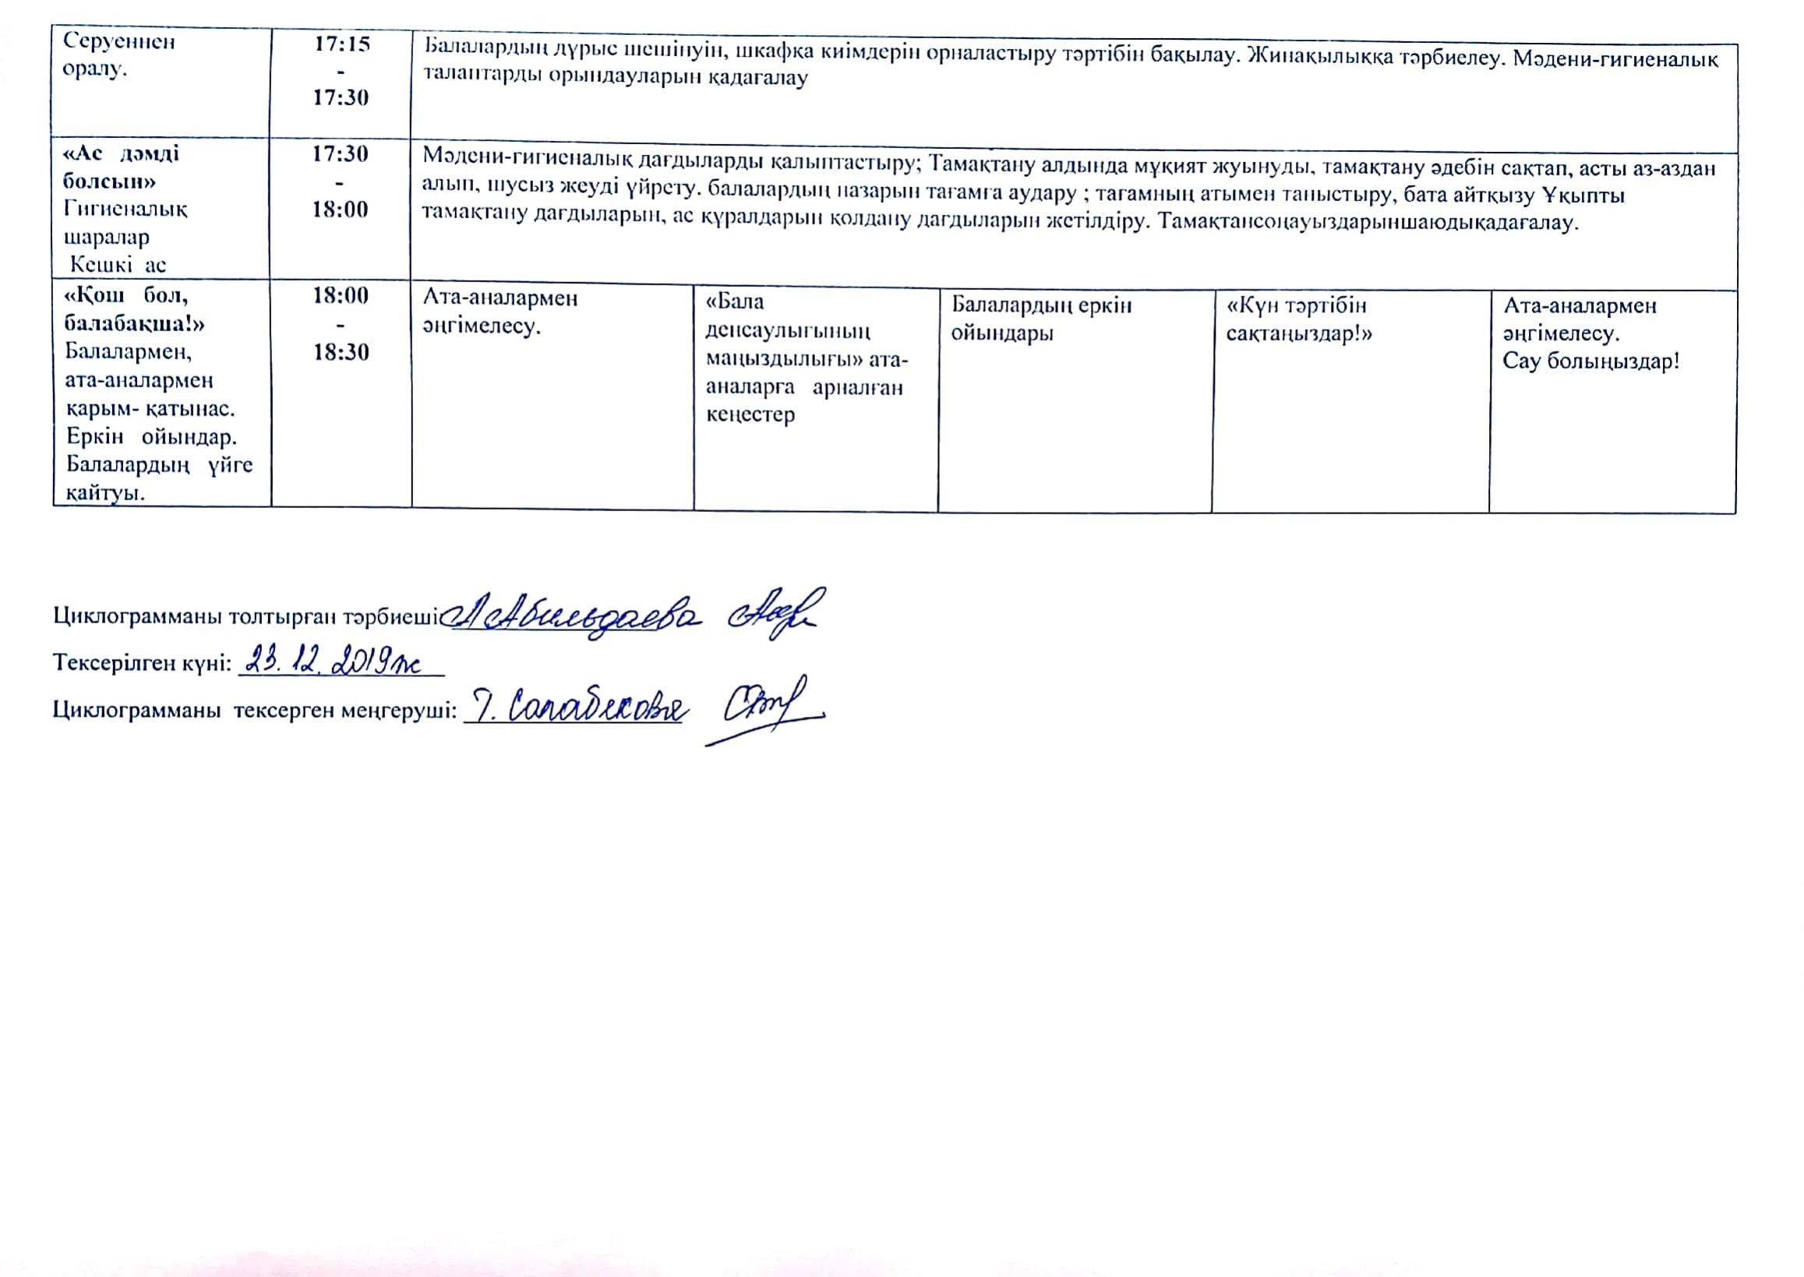

ЦИКЛОГРАММА
V -апта (30.12.2010-03.01.2020 ж.)
Кіші «Балапан» тобы Өтпелі тақырып:«Менің Қазақстаным»
Күн тәртібі | Уақыты | Дүйсенбі  30.12.2019ж |  | Сейсенбі  31.12.2019ж | Сәрсенбі  01.01.2020ж |  | Бейсенбі  02.01.2020ж |  | Жұма  03.01.2020
«Сәлеметсіңдер ме, балалар?»  Балаларды қабылдау  (Ата –аналармен  әңгімелесу)  Ойындар (үстел үсті, саусақ т.б.  Таңертеңгі дене шынықтыру | 8:00  -  8:30 | Тәрбиешінің балалармен қарым-қатынасы: Тәуелсі Қазақстантуралы жеке әңгімелесу, қарым-қатынас және  көтеріңкі көңіл-күй орнатуға ойындар ұйымдастыру. Жағымды жағдай орнату.
 | 8:00  -  8:30 | Дидактикалык ойын «Пішіндерді ата»  Мақсаты:Балалардын ой-өрісін дамыту,пішіндерді |  | Үстел үсті ойын: «Түрлі-түсті поезд» Мақсаты:Балалардың саусақ бұлшық еттерін жаттықтыру.
 | 8:00  -  8:30 | Таңертеңгі жаттығулар кешені №2.Құралмен 5-6минут  Мақсаты:Қимыл- қозғалыс жаттығуларды күн сайын жасауға тәрбиелеу
Гигиеналық шаралар  Таңғы ас | 8:30  -  9:00 | Ойын- жаттығу  Аққу болып ұшамыз  Көлге келiп қонамыз  Көлдiң бетiн құшамыз  Қайта самғап ұшамыз.  Тамақ ішу мәдениетін, үстелде отыру, тамақтану, асхана құралдарын дұрыс ұстау мәдениетін қалыптастыру және сақтау Асқа деген құрметті түсіндіру. Бата беріп барып, астан алу  Бата :  Сұрасаң бата берейін,  Үстем болсын мерейің.  Денсаулығың зор болсын,  Қарындарың тоқ болсын.
Ойындар, ұйымдастырылған оқу қызметіне (ҰОҚ) дайындық | 9:00  -  9:15 | Балалармен ұйымдастырылған оқу қызметін ұйымдастыруда ойындар және баяу қимылды ойын-жаттығулар
Ойындар, ұйымдастырылған оқу қызметіне (ҰОҚ) дайындық | 9:00  -  9:15 | Ойын: Аққала Ойынның шарты бойынша қиындыдан жабыстырылған аққаланың жетіспейтін бөлігін тауып жабыстыру. Ал енді сурет салайық. |  | Сергіту сәті:  «Біз гүлдерше өсеміз»  Жапырағы жайқалған  Сабақтары салалы  Желге ырғалып шайқалған.
«Ойнайықта та, ойлайық» Ұйымдастырылған оқу қызметтері  (Үзілісті қосқандағы жалпы ұзақтығы. Үзілісте: Дәруменді таңғы ас) | 9:15  -  9:45 | Музыка  Тақырыбы: «Шырша жыры»  Мақсаты: Шырша туралы айту.  Жаратылыстану  Тақырыбы Тотықұс  Мақсаттары: Тотықұсқа тән ерекше белгілермен таныстыру. Тірі нысанның тіршілігін, мінез-құлқын бақылау қабілетін дамыту. Балаларды тотықұсқа қамқорлық жасауға және олар үшін жауапкершілік сезінуге баулу. |  | Дене шынықтыру  Тақырыбы: Бастан асырып допты екі қолмен жіп арасынан лақтыру.  Мақсаты: Қолды жоғары көтерген биіктікте, допты жіп арасынан лақтыруға үйрету, қолды түзеп, жартылай аяқты бүгіп жұмсақ қонуға және итермелеу әдісін жаттықтыру, заттың арасынан секіруге бекіту.  Музыка  Тақырыбы : Тақырыбы: «Шырша жыры»  Мақсаты: Шырша туралы айту.
«Табиғат аясына бірге бармыз»  Серуенге дайындық. | 09:45  -  10:05 | Балалардың киіну реттілігін бақылау, киінгенде түймелерін қадап, аяқ киімінің бауын байлауды, киіміндегі олқылықтарды жөндеуді қадағалау. Киім шкафтарын таза ұстау және жинау.  - Серуенге қызығушылық туғызу; балалармен жеке әңгімелесу; серуенге ойын материалдарын таңдау; серуенде балаларды әрекет етуге ынталандыру.
Серуен | 10:05  -  11:30 | Қырауды бақылау  Мақсаты: балаларға қыраудың қалай болатынын айтып кету. Қырау түскен ағаштарды бақылау. Темір затқа үрлеп көрейік. Оған қырау түсті, біздің буымыз суықтан қырауға айналды.  Қимылды ойын:Суыққойлар  Мақсаты: қимылды жаттығуларды жасауды үйрету, тапқырлық таныта білу.  Еңбек: бір біріне кедергі жасамай, жұмыс істеуге үйрету. |  | Қайын ағашын бақылау (қиялдау)  Мақсаты:ойынның тәртібін сақтай отырып, секіріп алға жүгіру. №6 қайын ағашын бақылау (қиялдау)  Еңбек: қайың ағашының түбіне қар жинау.  Мақсаты: балаларға ағаштың түбін қармен жабудың сырын, пайдасын түсіндіру.  Қимылды ойын: Біз көңілді баламыз
Серуеннен оралу | 11:30  -  11:50 | Балалардың дұрыс шешінуін, шкафқа киімдерін орналастыру тәртібін бақылау. Жинақылыққа тәрбиелеу. Мәдени-гигиеналық талаптарды орындауларын қадағалау
«Ас дәмді болсын»  Гигиеналық шаралар.Түскі ас | 11:50  -  12:30 | Мәдени-гигиеналық дағдыларды қалыптастыру; Тамақтану алдында мұқият жуынуды, тамақтану әдебін сақтап, асты аз-аздан алып, шусыз жеуді үйрету. балалардың назарын тағамға аудару ; тағамның атымен таныстыру, бата айтқызу Ұқыпты тамақтану дағдыларын, ас құралдарын қолдану дағдыларын жетілдіру. Тамақтансоңауыздарыншаюдықадағалау.
«Тәтті ұйқы»  Күндізгі ұйқыға жатқызу | 12:30  -  15:00 | Балалардың тыныш ұйықтауына жағымды жағдай орнату
«Тәтті ұйқы»  Күндізгі ұйқыға жатқызу | 12:30  -  15:00 | Ақ тиін мен қасқыр  ертегісін оқып беру. |  | Тамшы ертегісін оқып беру.
«Ұйқыдан ояну және сергіту»  Біртіндеп ұйқыдан ояту.  Шынықтыру шаралары. Ойындар | 15:00  -  15:30 | 1.Керуеттегі жаттығулар ( 2-3 минут)  Оянайық бәріміз.  Көздеріңді ашыңдар,  Кірпіктеріңді көтеріңдер.  Беттеріңді жеңіл қимылмен сипаңдар,  Бір - біріңе жымиыңдар,  Бастарыңды оңға, солға бұрыңдар,  Ауаны жұтыңдар, содан соң жіберіңдер,  Іштеріңді тартыңдар,  Көңіл күй көтерілді,  Кеуделеріңді алақанмен сипаңдар,  Жұдырықты қысыңдар,  Енді біраз ашыңдар,  Керіліңдер, созылыңдар,  Енді ояндыңдар, төсектен тұрыңдар.6-7 рет  2.Керует жанындағыжаттығулар( 2 ,5минут)  Бойымыздыжазайық.  Қолымыздысозайық  Жаттығуларжасайық,  Ұйқымыздыашайық.  - Б. қ .қолбелде: бастыоңға, солға, алға, артқабұру.  - Б. қ. кезекпеноңқолдыжәнесолқолдыкезекпенкөтеру.  - Б. қ. оңжаққажәнесолжаққабұрылу.  - Б. қ.: қолдыаяқұшынажеткізу, бастапқықалыпқакелу.  Бірорындажүру, ұйқыбөлмеденаяқұшыменшығады.  7-8 рет  3.Шынықтыру шарасы.( 2-3 минут)  Әдеміирекжолдармен  Лақтаршабізойнақтап  Тастан-тасқасекіріп  Жалаңаяқжүреміз.  Табанғабізнүктелі  Массаж жасаубілеміз.  Арнайыжолдарменжүру.  4.Демалуды қалыпқакелтіру  Демдіқалыпқакелтіру.  Қолұстасыптұрайық,  Шеңбердібізқұрайық,  Көріскеншекүнжақсы  Сау саламат болайық!.  1,5 мин
«Ас дәмді болсын» Гигиеналық шаралары. Бесін ас. | 15:30  -  16:00 | Ұқыпты тамақтану дағдыларын, ас құралдарын қолдануды жетілдіру. тамақтану алдында мұқият жуынуды, тамақтану әдебін сақтап, асты аз-аздан алып, шусыз жеуді үйрету. Тамақтансоңаузыншаюдықадағалау
«Алақай! Ойнаймыз!» Ойындар, дербес әрекет.  Баланың жеке даму картасына сәйкес жеке жұмыстар. | 16:00  -  16:20 | Қызықты саусақтар  Мақсаты:қол саусақтарың күрделі үйлесімді қимылдарың дамыту. | «Жануарлар қысқа қалай дайындалады?»  Жабайы жануарлардың кейбір ерекшеліктерін салыстыру. Мекені, қоректенуі, қысқы тіршілігі жайлы түсінік беру. Оларды қорғауға тәрбиелеу
 | 16:00  -  16:20 | Ертегі.  «Су жүрек қоян»  Оқып беру  Үстел үсті театры және т.б | Жеке баламен жұмыс: Мақсаты: Аңсар мен Аяна төртбұрышты пішіндегі заттарды, оларды дөңгелек пішіндегі бейнелермен  сәйкестендіріп бейнелей алуға үйрету
Серуенге дайындық. | 16:20  -  16:30 | Балалардың киіну реттілігін бақылау, киінгенде түймелерін қадап, аяқ киімінің бауын байлауды, киіміндегі олқылықтарды жөндеуді қадағалау. Киім шкафтарын таза ұстау және жинау.  Серуенге қызығушылық туғызу; балалармен жеке әңгімелесу; серуенге ойын материалдарын таңдау; серуенде балаларды әрекет етуге ынталандыру.
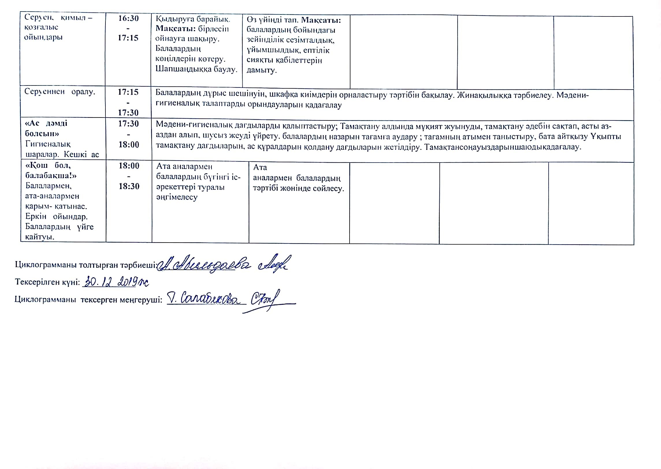

ЦИКЛОГРАММА
І-апта (06.01.2020-10.01.2020ж.)
Кіші «Балапан» тобы Өтпелі тақырып:«Табиғат Әлемі»
Күн тәртібі | Уақыты | Дүйсенбі  06.01.2020ж | Сейсенбі  07.01.2020ж | Сәрсенбі  08.01.2020ж | Бейсенбі  09.01.2020ж | Жұма  10.01.2020ж
«Сәлеметсіңдер ме, балалар?»  Балаларды қабылдау  (Ата –аналармен  әңгімелесу)  Ойындар (үстел үсті, саусақ т.б.  Таңертеңгі дене шынықтыру | 8:00  -  8:30 | Тәрбиешінің балалармен қарым-қатынасы:Айналамыздағы өсімдіктер туралы жеке әңгімелесу, қарым-қатынас және көтеріңкі көңіл-күй орнатуға ойындар ұйымдастыру. Жағымды жағдай орнату.
 | 8:00  -  8:30 | «Затты ата» ойын  Мақсаты: ақыл ойын тілін дамыту зейінді болуға тәрбиелеу |  | «Дәрілік өсімдіктер» Мақсаты: Балаларға түрлі ауруды емдеуде өсімдіктің пайдасы бер екендігі туралы мағлұмат беру. | Үстел үсті ойын: «Түрлі-түсті поезд» Мақсаты: Балалардың саусақ бұлшық еттерін жаттықтыру. | Дидактикалык ойын «Пішіндерді ата»  Мақсаты:Балалардын ой-өрісін дамыту,пішіндерді
 | 8:00  -  8:30 | Таңертеңгі жаттығулар кешені №3Құралсыз 5-6минут  Мақсаты:Балалардың дене дамуын шынықтыру.
Гигиеналық шаралар  Таңғы ас | 8:30  -  9:00 | Ойын- жаттығу  Иiлiп оңға бiр,  Иiлiп солға бiр.  Денемiздi дұрыстап,  Тұрамыз тік ұстап.  Ас мәзірімен таныстыру. Түзу дұрыс отырып, тамақтануды дағдыландыру.  Асқа деген құрметті түсіндіру. Бата беріп барып, астан алу.  Бата :  Пейіліңеқонақжай  Бата берем қолыңжай  Ақжарылғанжүрегің  Қабылболсынтілегің!
Ойындар, ұйымдастырылған оқу қызметіне (ҰОҚ) дайындық | 9:00  -  9:15 | Балалармен ұйымдастырылған оқу қызметін ұйымдастыруда ойындар және баяу қимылды ойын-жаттығулар
Ойындар, ұйымдастырылған оқу қызметіне (ҰОҚ) дайындық | 9:00  -  9:15 | «Тез таңда»  Мақсаты: суреттер топтамасынан қыс мезгіліне жатпайтын суретті тез табады |  | «Қыс қызығы» ойынын ойнайық.  Ойынның шарты:  Балаларға қысқы боран, аязды күн, тымақ, тон, қысқы табиғат, қарда жүрген аңдар беріледі. Балалар суретке қарап әңгіме құрастырады | Ойын: Аққала Ойынның шарты бойынша қиындыдан жабыстырылған аққаланың жетіспейтін бөлігін тауып жабыстыру. Ал енді сурет салайық. | «Кім тапқыр»Мақсаты: Сурет бойынша қыс мезгілінің ерекшеліктерін ажыратып атауға үйрету
«Ойнайықта та, ойлайық» Ұйымдастырылған оқу қызметтері  (Үзілісті қосқандағы жалпы ұзақтығы. Үзілісте: Дәруменді таңғы ас) | 9:15  -  9:45 | Музыка  Тақырыбы: «Күшігім менің»  Мақсаты: балаларға отан туралы кеңінен түсіндіру ұқыптылық  қа тәрбиелеу, музыка  лық қабілетін  дамыту.  Жаратылыстану  Тақырыбы: Бөлме гүлдері  Мақсаттары: Кейбір бөлме гүлдері, олардың өсуіне қажетті шарттар мен күту талаптары туралы қарапайым түсінік қалыптастыру. Танымдық белсенділі-гін, білуге деген құштарлығын дамыту. Өсімдіктер әлемін аялауға, қамқорлық жасауға үйрету. |  | Сөйлеуді дамыту  Тақырыбы: Мысық.  Мақсаты: Үй жануарлары жайында әңгімелесу арқылы, балалардың түрлі әрекеттердегі және алуан түрдегі ауызша және байланыстыра сөйлеулерін дамыту.  Балаларды үй жануары – мысық туралы әңгімелей білуге үйрету.  Сурет салу  Тақырыбы : Мұржадан түтін будақтайды.  Мақсаты: қарындашпен сурет салу дағдыларын қалыптастыру. Қарындаш-пен сурет салу дағдыларын бекіту, қыс мезгілі ерекшелігін түсіндіру; қарындашпен үзбей ирек сызықтар салу дағдыларын қалыптастыру. | Дене шынықтыру  Тақырыбы :« Екі қолмен төменде көлденең нысанамен лақтыру, аяқтан аяққа секіру.  Мақсаты: Екі қол төменде көлденең нысанамен допты лақтыру, доптан кейін қолды түзу ұстау, көз мөлшерін дамыту, басты тік ұстау.  Сенсорика  Тақырыбы: Қуыршақ Әйгерімге арналған моншақ.  Мақсаты: геометриялық пішіндерді көлемі және түсі бойынша кезектестіріп қоя алуға үйрету. | Дене шынықтыру  Тақырыбы: Бір бағытта шапшаң екпінмен жүгіру, баспалдақтың тақтайынан адымдау.  Мақсаты: Бір-біріне кедергі жасамай үлкен адым жасап, шапшаң екпінде жүруге үйрету. Адымдаған кезінде нық тепе-теңдік сақтауға бекіту. Баспалдақтың тақтайынан өтуге бекіту.
«Табиғат аясына бірге бармыз»  Серуенге дайындық. | 09:45  -  10:05 | Балалардың киіну реттілігін бақылау, киінгенде түймелерін қадап, аяқ киімінің бауын байлауды, киіміндегі олқылықтарды жөндеуді қадағалау. Киім шкафтарын таза ұстау және жинау.  Серуенге қызығушылық туғызу; балалармен жеке әңгімелесу; серуенге ойын материалдарын таңдау; серуенде балаларды әрекет етуге ынталандыру.
Серуен | 10:05  -  11:30 | Күннің көзін бақылау  Мақсаты: күннің көзін қыс мезгілімен (қыстың басы, ортасы,аяғымен ) байланыстырып, балаларға барынша мол түсінік беру.Күн қысқарады-желтоқсанның 22-сі ең қысқа күн болып есептеледі. Күннің көзі ұясынан сәл ғана көтеріліп, біраздан соң кешкі ұясына барып қонды. |  | Қар жинайтын машинаны бақылау  Мақсаты: адам еңбегін жеңілдететін машинамен таныстыруды жалғастырып, қоршаған орта білімдерін толықтыру.  Қимылды ойын: Аңшы мен коян  Мақсаты: нысанаға затты лақтырып тигізу, жугіру,өрмелеп жоғары шыға білу.  Еңбек: гүлзарға, ыдысқа түрлі-түсті мұзды қатырып қою.  Мақсаты: балалардың эстетикалық танымдарын арттыру. Айналаны әсем етіп көріктендіру. | Қар ұлпаларын бақылау  Мақсаты: балаларды қар ұшқындарының қалай пайда болатынын, олардың құрлысымен таныстыру, сонымен бірге балаларды байқағыштыққа тәрбиелеу.  Қимылды ойын  Ортаға түспек  Мақсаты: тез жүгіріп секіруге, ептілікке үйрету.  Еңбек: қар атжалдарын жасауға балаларды үйрету. | Қыстың негізгі белгілерін бақылау  Мақсаты: балаларды қыстың белгілерін ажырата білуге үйрету.  Қимылды ойын: Аяз  Мақсаты тез жүгіруге жаттықтыру.  Еңбек: үйдің ауласын қардан тазартып қою.  Мақсаты: күрекпен жұмыс істеуге үйретіп, еңбекке баулу.
Серуеннен оралу | 11:30  -  11:50 | Балалардың дұрыс шешінуін, шкафқа киімдерін орналастыру тәртібін бақылау. Жинақылыққа тәрбиелеу. Мәдени-гигиеналық талаптарды орындауларын қадағалау.
«Ас дәмді болсын»  Гигиеналық шаралар Түскі ас | 11:50  -  12:30 | Мәдени-гигиеналық дағдыларды қалыптастыру; Тамақтану алдында мұқият жуынуды, тамақтану әдебін сақтап, асты аз-аздан алып, шусыз жеуді үйрету. балалардың назарын тағамға аудару ; тағамның атымен таныстыру, бата айтқызу Ұқыпты тамақтану дағдыларын, ас құралдарын қолдану дағдыларын жетілдіру. Тамақтан соң ауыздарын шаюды қадағалау.
«Тәтті ұйқы»  Күндізгі ұйқыға жатқызу | 12:30  -  15:00 | Балалардың тыныш ұйықтауына жағымды жағдай орнату
«Тәтті ұйқы»  Күндізгі ұйқыға жатқызу | 12:30  -  15:00 | Түлкі мен қоян ертегісін оқып беру. |  | Қыз бен шалертегісін оқып беру. | Екі әтеш  ертегісін оқып беру. | Екі әтеш  ертегісін оқып беру.
«Ұйқыдан ояну және сергіту»  Біртіндеп ұйқыдан ояту.  Шынықтыру шаралары.Ойындар | 15:00  -  15:30 | Мазмұны  Мөлшері 10 мин  1.Керуеттегі жаттығулар ( 2-3 минут)  Әтеш ұйықтап жатыр.  Арқасымен жату, қол басында, аяқ бірге.  Аяқ пен қолды жоғары көтеру,  Әтеш оянды.  Әтеш бидай іздейді.  Отыру, аяқты бірінің үстіне бірін қою.  - Басты оңға бұру  - Қалыпқа келу  - Басты солға бұру  - Қалыпқа келу  - Сол жаққа қайталау.  - Басты бұру.  - Төсекте отыру, қол белде, басты оңға бұру,  - Қалыпқа келу.  - Қайталау, сол жаққа  - Қалыпқа келу.6-7 рет  2.Керует жанындағы жаттығулар ( 2 ,5минут)  Б. қ. – аяқты алшақ қойып, қолды төменде,  - қолды алға созамыз.  - қолды жоғары көтереміз.  - бірінші қалыпқа келеміз. (3 - 4 рет)  Б. қ. – аяқты алшақ, қолды белге қойып,  «Сағаттың тілі» 1 - оңға иілеміз 2 - солға иілеміз  Бірнеше рет қайталаймыз  Б. қ. – аяқты алшақ, қолды төмен басымызбен оңға, солға иілу. (4 - 5 рет)  «Қарлығаш» болып ұшамыз  «Қоян» сияқты секіреміз.  Жай жүру, дем алу.7-8 рет  3.Шынықтыру шарасы. ( 2-3 минут)  Сәби шақтан бастап біз,  шынығуды сүйеміз.  Ашық күнмен достасып,  жалаңаяқ жүреміз.  Қыста, жазда әр дайым,  айрылмаймыз бәріміз.  Шынықтыру жасап біз,  мықты болып өсеміз.  Әртүрлі жолдармен жүру.  4.Демалуды қалыпқа келтіру  Демді қалыпқа келтіру.  Қол үстасып тұрайық,  Шеңберді біз құрайық,  Көріскенше күн жақсы  Сау саламат болайық!.1,5 мин
«Ас дәмді болсын» Гигиеналық шаралары.Бесін ас. | 15:30  -  16:00 | Ұқыпты тамақтану дағдыларын, ас құралдарын қолдануды жетілдіру. тамақтану алдында мұқият жуынуды, тамақтану әдебін сақтап, асты аз-аздан алып, шусыз жеуді үйрету. Тамақтан соң аузын шаюды қадағалау
«Алақай! Ойнаймыз!» Ойындар, дербес әрекет | 16:00  -  16:20 | «Кім шапшаң»  Мақсаты: Балалардың үй құстары, дала құстарын ажырата білуге білімдерін кеңейту. |  | «Құстар неге қыстап қалады?»  Балалармен қыстап қалатын құстардың не себепті қыстап қалатындары туралы әңгімелесу. | Конструктор құрылыс материалдары мен ойын.  Д\о ойын:  «Жоғары - төмен» | Қыс мезгілінің белгілері туралы сұрау.
Баланың жеке даму картасына сәйкес жеке жұмыстар. |  | Жеке баламен жұмыс:  Мақсаты:  Алатаубатырға түсі және көлемі бойынша ажырата алуға көмек беру |  | Жеке баламен жұмыс: Мақсаты:Жансаяға заттарды, суреттерді қарастыруда 2-3 сөйлемнен өз ойн жеткізеге үйрету | Жеке баламен жұмыс: Мақсаты:Адина бір затты топтан бөледі және топтарға біріктіре алуға үйрету | «Ойыншықтар әлеміне саяхат» Тақырыбы: «Ойыншықтар»  Мақсаты: ойыншықтар өлеңін жаттату. Ойыншықтың түрлерін айтып түсіндіру.
Серуенге дайындық. | 16:20  -  16:30 | Балалардың киіну реттілігін бақылау, киінгенде түймелерін қадап, аяқ киімінің бауын байлауды, киіміндегі олқылықтарды жөндеуді қадағалау. Киім шкафтарын таза ұстау және жинау.  Серуенге қызығушылық туғызу; балалармен жеке әңгімелесу; серуенге ойын материалдарын таңдау; серуенде балаларды әрекет етуге ынталандыру.
Серуен, қимыл – қозғалыс ойындары | 16:30  -  17:15 | Жел көбік.  Мақсаты: балаларды шапшаңдыққа, тез қимылдауға тәрбиелеу |  | Поезд. Мақсаты: балаларды ептілікке, жылдадыққа, ұйымшылдыққа тәрбиелеу. | Шымшық торғайлардың балапандары мен мысық.  Мақсаты: бірлесіп ойнауға шақыру. Балалардың көңілдерін көтеру. Шапшаңдыққа баулу. | Кегли.  Мақсаты: бірлесіп ойнауға шақыру. Балалардың көңілдерін көтеру. Шапшаңдыққа баулу.
Серуеннен оралу. | 17:15  -  17:30 | Балалардың дұрыс шешінуін, шкафқа киімдерін орналастыру тәртібін бақылау. Жинақылыққа тәрбиелеу. Мәдени-гигиеналық талаптарды орындауларын қадағалау
«Ас дәмді болсын»  Гигиеналық шаралар | 17:30  -  18:00 | Мәдени-гигиеналық дағдыларды қалыптастыру; Тамақтану алдында мұқият жуынуды, тамақтану әдебін сақтап, асты аз-аздан алып, шусыз жеуді үйрету. балалардың назарын тағамға аудару ; тағамның атымен таныстыру, бата айтқызу Ұқыпты тамақтану дағдыларын, ас құралдарын қолдану дағдыларын жетілдіру. Тамақтан соң ауыздарын шаюды қадағалау.
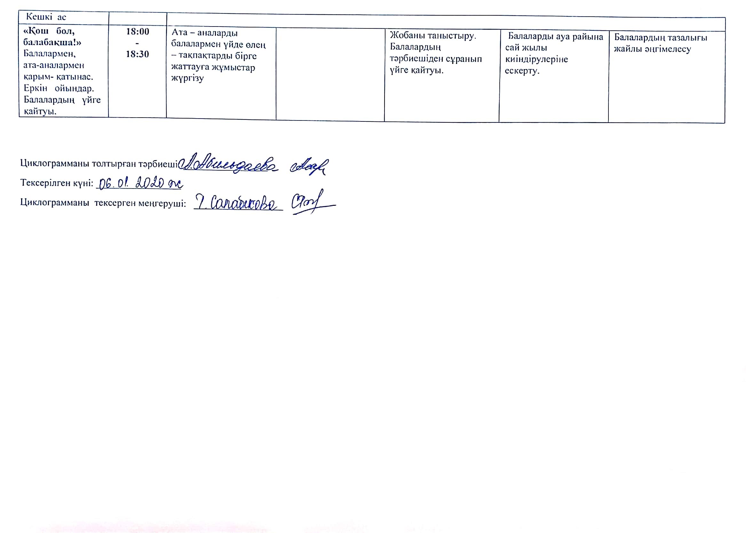

ЦИКЛОГРАММА
IІ-апта (13.01.2020-17.01.2020 ж.)
Кіші «Балапан» тобы Өтпелі тақырып:«Табиғат Әлемі»
Күн тәртібі | Уақыты | Дүйсенбі  13.01.2020ж | Сейсенбі  14.01.2020ж | Сәрсенбі  15.01.2020ж | Бейсенбі  16.01.2020ж | Жұма  17.01.2020ж
«Сәлеметсіңдер ме, балалар?»  Балаларды қабылдау  (Ата –аналармен  әңгімелесу)  Ойындар (үстел үсті, саусақ т.б.  Таңертеңгі дене шынықтыру | 8:00  -  8:30 | Тәрбиешінің балалармен қарым-қатынасы: Жануарлар әлемі туралы жеке әңгімелесу, қарым-қатынас және  көтеріңкі көңіл-күй орнатуға ойындар ұйымдастыру. Жағымды жағдай орнату.
 | 8:00  -  8:30 | «Жабайы жануарлар» Мақсаты: Балаларға жабайы жануарлар туралы мағлұмат бере отырып, жабайы жануарлар мен үй жануарларын ажырата білуді үйрету | «Қыс қызығы»  Мақсаты: балаларға қыста болатын табиғаттағы өзгерістер туралы мағлұмат беру | «Қыста ұйқыға кететін жануарлар» балаларға қыстай ұйқыға кететін жануарларды атапберу  Мақсаты ойын дамытады, сөйлеу қабілетін арттырады | «Жануарлар әлемі» ойыны. Мақсаты: Балаларға жануарлардың тірі табиғатқа жататындығы туралы мағлұмат беру | «Үй жануарлары».  Мақсаты: Балаларға үй жануарлары мен оның төлдері және адамға пайдасы туралы түсіндіру
 | 8:00  -  8:30 | Таңертеңгі жаттығулар кешені №4.Құралмен 5-6минут  Мақсаты:Қимы- қозғалыс жаттығуларды күн сайын жасауға тәрбиелеу
Гигиеналық шаралар  Таңғы ас | 8:30  -  9:00 | Ойын – жаттығу  Топ-топ, топ басайық,  Жалаудан күн жасайық.  Жаса, жаса алтын күн  Жаса, жаса жарқын күн. (балалар қолдарын соғады)  Ас мәзірімен таныстыру. Түзу дұрыс отырып, тамақтануды дағдыландыру.  Асқа деген құрметті түсіндіру. Бата беріп барып, астан алу.  Бата:  Асым,асым, асыма  Береке берсін басыма.  Уайымдарын жоқ болсын,  Тамақтарын тоқ болсын!.
Ойындар, ұйымдастырылған оқу қызметіне (ҰОҚ) дайындық | 9:00  -  9:15 | Балалармен ұйымдастырылған оқу қызметін ұйымдастыруда ойындар және баяу қимылды ойын-жаттығулар
Ойындар, ұйымдастырылған оқу қызметіне (ҰОҚ) дайындық | 9:00  -  9:15 | «Қыстағы адам еңбегі»  Мақсаты: Қыстағы еңбек түрлері туралы әңгімелеу | «Кім тапқыр»Мақсаты: Сурет бойынша қыс мезгілінің ерекшеліктерін ажыратып атауға үйрету | «Қыс» картиналар топтамасынан суреттер қарастыру  Мақсаты: Қыс туралы әңгімелеу | «Шыршаны сәндейміз»  Мақсаты: балалар екі топқа бөлініп екі шыршаны жарысады | «Тез таңда»  Мақсаты: суреттер топтамасынан қыс мезгіліне жатпайтын суретті тез табады
«Ойнайықта та, ойлайық» Ұйымдастырылған оқу қызметтері  (Үзілісті қосқандағы жалпы ұзақтығы. Үзілісте: Дәруменді таңғы ас) | 9:15  -  9:45 | Музыка  Тақырыбы : «Күшігім менің»  Мақсаты: балаларға күшіктер туралы түсіндіру, тақпақтар жаттатқызу. Ұқыпты  лыққа тәрбиелеу, музыкалық қабілетін дамыту.  Жаратылыстану  Тақырыбы: Құстарға арналған жемсауыттар  Мақсаттары: Балалардың бойында құстардың қорегі туралы қарапайым түсінік қалыптастыру. Оларды құстарға қыста қамқорлық жасауға үйрету. Ойлау, зейін қою, сезіну қабілетін; қойылған сұрақтарға жауап беру қабілетін дамыту. Тірі нысандарға қайырымды болуға тәрбиелеу. | Дене шынықтыру  Тақырыбы: Кедергілерден адымдап өтеміз, гимнастикалық қабырға шығу және түсу.  Мақсаты: Кедергілерден адымдап өтуге үйрету, тізені жоғары көтеріп, аяқтың ұшымен жүру, денені тік ұстаймыз. Гимнастикалық қабырғаға шығып, түсу білімдерін бекіту, қимылдың үйлестігін дамыту, батылдыққа баулу.  Музыка  Тақырыбы : «Күшігім менің»  Мақсаты: Балаларды ұқыптылыққа тәрбиелеу, музыкалық қабілетін дамыту. | Көркем әдебиет  Тақырыбы «Қасқыр мен жеті лақ» орыс халық ертегісін оқу.  Мақсаты: «Қасқыр мен жеті лақ» ертегісімен таныстыру. Ертегі-нің мазмұнын түсінуге және олардағы әрекет-тердің дамуын қадағалауға үйрету.  Сурет салу  Тақырыбы : Мұз айдынындағы іздер.  Мақсаты: бояумен сурет салу дағдыларын қалыптастыру. Ирек сызықтар сызу дағдыларын қалыптастыру, қылқаламды  дұрыс ұстай отырып, берілген фонның үстінен коньки ізін ирек сызықтар сызу арқылы көрсетуг еүйрету, табиғаттың әсемдігін түсіне білуге тәрбиелеу. | Дене шынықтыру  Тақырыбы Ақырын екпінмен жүгіру.  Мақсаты: Ақырын екпінде жүгіруге үйрету, шағын адым жасау, жүру бағытты сақтау, қиғаш тақтайдан бағытты өзгертіп жүруге үйрету.  Құрастыру  Тақырыбы:  Үстел және орындық.  Мақсаты: балаларды тәрбиешінің ұсынған шарты бойынша құрылыс материал-дарын кеңістікте дұрыс орналастыра отырып үстел мен орындықты құрастыра білуге үйрету. | Дене шынықтыру  Тақырыбы :« Жерде жатқан тақтайдан төрт аяқтап еңбектеу.  Мақсаты: Тізе мен алақанға таянып еңбектеуге үйрену, доп ұшқанда дұрыс траектория беруге бекіту, доптан кейін қолды түзу ұстау.
«Табиғат аясына бірге бармыз»  Серуенге дайындық. | 09:45  -  10:05 | Балалардың киіну реттілігін бақылау, киінгенде түймелерін қадап, аяқ киімінің бауын байлауды, киіміндегі олқылықтарды жөндеуді қадағалау. Киім шкафтарын таза ұстау және жинау.  Серуенге қызығушылық туғызу; балалармен жеке әңгімелесу; серуенге ойын материалдарын таңдау; серуенде балаларды әрекет етуге ынталандыру.
Серуен | 10:05  -  11:30 | Жайсыз ауа райын бақылау  Мақсаты: Балаларға ауа райының жағдайын байқап, белгілеуді ұсыну. Қатты желге назар аудару. Қатты жел әсіресе ақпан айында жиі болады.  Қимылды ойын: Үшінші артық  Мақсаты:Шапшандыққа баулу.  Еңбек:Ауланы қардан тазалау.  Мақсаты: күректі пайдалана білуге үйрету. | Қыстың негізгі белгілерін бақылау  Мақсаты: балаларды қыстың белгілерін ажырата білуге үйрету.  Қимылды ойын: Аяз  Мақсаты тез жүгіруге жаттықтыру.  Еңбек: үйдің ауласын қардан тазартып қою.  Мақсаты: күрекпен жұмыс істеуге үйретіп, еңбекке баулу. | Ауыл көшесін бақылау  Мақсаты: тәрбиеші көшеде тәртіп сақтау туралы, жол жүру ережесі туралы, көліктердің көптеген түрі туралы білімдерін анықтап, толықтыру  Қимылды ойын: Жанады жанбайды ойыны.  Мақсаты: тез жүгіруге, шыдамдылыққа жаттықтыру.  Еңбек: балабақшаның маңын қардан тазарту.  Мақсаты: күрекпен жұмыс істеуге, бірлесіп еңбек атқаруға, істі аяғына дейін тиянақты орындауға үйрету. | Қардың қасиетін бақылау  Мақсаты: қар туралы балалардың білімдерін толықтыру, ақ, ұлпа сияқты, күн нұрына шағылысып жылтырайды. Қимылды ойын: ұстап ал  Мақсаты: белгі берілісімен бірден іске кірісіп, жаттықтыру.  Еңбек: қарды күреу.  Жеке жұмыс: қарды жұмырлап, қатты қысу. | Табиғат күнтізбесі арқылы ауа райын бақылау  Мақсаты: ауа райын бақылау. Ауа райына көңіл бөліп, байқау өткізулерін ұсыну.  Қимылды ойын: Арқан тарту!  Мақсаты: қимыл-қозғалыстарын қалыптастыру.  Еңбек: кішкентай балдырғандардың ойнайтын ауласын қардан тазарту.
Серуеннен оралу | 11:30  -  11:50 | Балалардың дұрыс шешінуін, шкафқа киімдерін орналастыру тәртібін бақылау. Жинақылыққа тәрбиелеу. Мәдени-гигиеналық талаптарды орындауларын қадағалау
«Ас дәмді болсын»  Гигиеналық шаралар Түскі ас | 11:50  -  12:30 | Мәдени-гигиеналық дағдыларды қалыптастыру; Тамақтану алдында мұқият жуынуды, тамақтану әдебін сақтап, асты аз-аздан алып, шусыз жеуді үйрету. балалардың назарын тағамға аудару ; тағамның атымен таныстыру, бата айтқызу Ұқыпты тамақтану дағдыларын, ас құралдарын қолдану дағдыларын жетілдіру. Тамақтан соң ауыздарын шаюды қадағалау.
«Тәтті ұйқы»  Күндізгі ұйқыға жатқызу | 12:30  -  15:00 | Балалардың тыныш ұйықтауына жағымды жағдай орнату
«Тәтті ұйқы»  Күндізгі ұйқыға жатқызу | 12:30  -  15:00 | Тапқыр қоянертегісін оқып беру. Музыкамен және ән айтып тын. орн | Жолбарыс жеген түлкі ертегісін оқып беру. | Қожанасырдың май сатып алуы  ертегісін оқып беру. | Екі әтеш  ертегісін оқып беру. | Қыран мен құзғынертегісін оқып беру.
«Ұйқыдан ояну және сергіту»  Біртіндеп ұйқыдан ояту.  Шынықтыру шаралары. Ойындар | 15:00  -  15:30 | 1.Керуеттегі жаттығулар ( 2-3 минут)  Оянайық бәріміз.  Көздеріңді ашыңдар,  Кірпіктеріңді көтеріңдер.  Беттеріңді жеңіл қимылмен сипаңдар,  Бір - біріңе жымиыңдар,  Бастарыңды оңға, солға бұрыңдар,  Ауаны жұтыңдар, содан соң жіберіңдер,  Іштеріңді тартыңдар,  Көңіл күй көтерілді,  Кеуделеріңді алақанмен сипаңдар,  Жұдырықты қысыңдар,  Енді біраз ашыңдар,  Керіліңдер, созылыңдар,  Енді ояндыңдар, төсектен тұрыңдар.6-7 рет  2.Керует жанындағыжаттығулар( 2 ,5минут)  Бойымыздыжазайық.  Қолымыздысозайық  Жаттығуларжасайық,  Ұйқымыздыашайық.  - Б. қ .қолбелде: бастыоңға, солға, алға, артқабұру.  - Б. қ. кезекпеноңқолдыжәнесолқолдыкезекпенкөтеру.  - Б. қ. оңжаққажәнесолжаққабұрылу.  - Б. қ.: қолдыаяқұшынажеткізу, бастапқықалыпқакелу.  Бірорындажүру, ұйқыбөлмеденаяқұшыменшығады.  7-8 рет  3.Шынықтыру шарасы.( 2-3 минут)  Әдеміирекжолдармен  Лақтаршабізойнақтап  Тастан-тасқасекіріп  Жалаңаяқжүреміз.  Табанғабізнүктелі  Массаж жасаубілеміз.  Арнайыжолдарменжүру.  4.Демалуды қалыпқакелтіру  Демдіқалыпқакелтіру.  Қолұстасыптұрайық,  Шеңбердібізқұрайық,  Көріскеншекүнжақсы  Сау саламат болайық!.  1,5 мин
«Ас дәмді болсын» Гигиеналық шаралары.Бесін ас. | 15:30  -  16:00 | Ұқыпты тамақтану дағдыларын, ас құралдарын қолдануды жетілдіру. тамақтану алдында мұқият жуынуды, тамақтану әдебін сақтап, асты аз-аздан алып, шусыз жеуді үйрету. Тамақтан соң аузын шаюды қадағалау
«Алақай! Ойнаймыз!» Ойындар, дербес әрекет. | 16:00  -  16:20 | Қыс мезгілінің белгілері туралы сұрау. | Д/о: «Дәл осындай пішінді тап»  М: Ойлау қабілетін дамыту. | «Қысқы баспана» ертегісін оқу. Үстел үсті ойын | Сөздік ойын: «Ұшады-ұшпайды»  М: мұқият болуға үйрету. | 2.Д/о: «Мынау қай пішін?»  М:Геометриялықпішінді сипалап анықтау арқылы айта білу.
Баланың жеке даму картасына сәйкес жеке жұмыстар. |  | «Ойыншықтар әлеміне саяхат» Тақырыбы: «Ойыншықтар»  Мақсаты: ойыншықтар өлеңін жаттату. Ойыншықтың түрлерін айтып | Жеке баламен жұмыс: Мақсаты:Айару кейбір қимылдарды ересектердің көрсетуімен орындауға үйрету | Жеке баламен жұмыс: Мақсаты:  Інжуге таныс ертегілерді айтуға, ойыншықтар жөнінде шағын әңгіме құрастыруға  үйрету | Жеке баламен жұмыс: Мақсаты:  Нұрайға суреттен жануарларды тауып, атауға, олардың сипаттық ерекшеліктерін айтай білуге үйрету | Сюжетті ойын: «Емхана»  Мақсаты: Қарым-қатынас көрсете білуге үйрету.
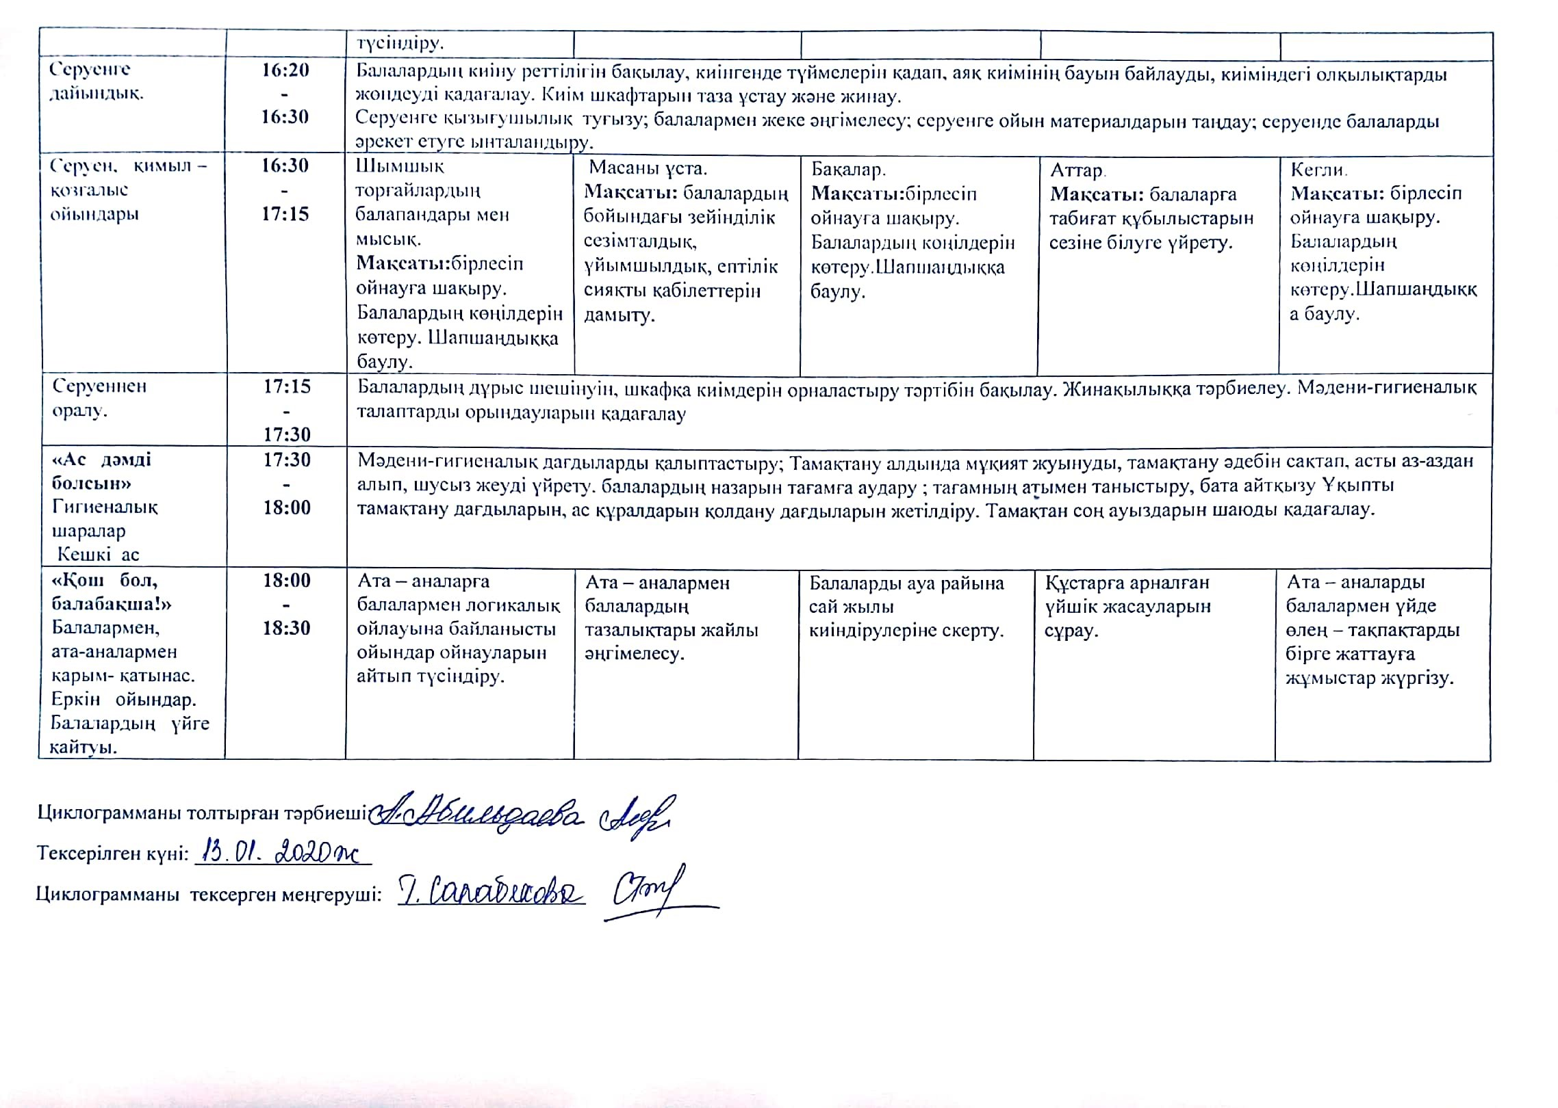

ЦИКЛОГРАММА
IІІ-апта (20.01.2020-24.01.2020ж.)
Кіші «Балапан» тобы Өтпелі тақырып:«Табиғат Әлемі»

Күн тәртібі | Уақыты | Дүйсенбі  20.01.2020ж | Сейсенбі  21.01.2020ж | Сәрсенбі  22.01.2020ж | Бейсенбі  23.01.2020ж | Жұма  24.01.2020ж
«Сәлеметсіңдер ме, балалар?»  Балаларды қабылдау  (Ата –аналармен  әңгімелесу)  Ойындар (үстел үсті, саусақ т.б.  Таңертеңгі дене шынықтыру | 8:00  -  8:30 | Тәрбиешінің балалармен қарым-қатынасы: Құстар – біздің досымыз туралы жеке әңгімелесу, қарым-қатынас және көтеріңкі көңіл-күй орнатуға ойындар ұйымдастыру. Жағымды жағдай орнату.
 | 8:00  -  8:30 | Ата –аналармен, балалармен амандасып, демалыстарын қалай өткізгендерін сұрастыру. Таза жатын киімдерін алып қалу. | «Құстар әлемі» Мақсаты: балаларға құстардың жанды табиғатқа жататыны туралы мағлұмат беру | «Мен танимын» Мақсаты: Балаларды құстарды басқа тірі табиғаттан ажырата білуге үйрету | «Жыл құстары» Мақсаты: балаларға жыл құстары туралы мағлұмат бере отырып олардың пайдасы мен оларға қалай күтім жасау керектігін түсіндіру | «Балапандар» Мақсаты: Балаларды құстар мен оның балапандарын тануға үйрету
 | 8:00  -  8:30 | Таңертеңгі жаттығулар кешені №1Құралсыз 5-6минут  Мақсаты:Балалардың дене дамуын шынықтыру.
Гигиеналық шаралар  Таңғы ас | 8:30  -  9:00 | Ойын – жаттығу  Шынығамыз, жастай бiз,  Жаттығуды бастаймыз.  Бiр, екi, үш, бiр, екi, үш  Бойымызға жинап күш.  Шынығамыз, жастай бiз,  Жаттығуды бастаймыз.  Тамақ ішу мәдениетін, үстелде отыру, тамақтану, асхана құралдарын дұрыс ұстау мәдениетін қалыптастыру және сақтау Асқа деген құрметті түсіндіру. Бата беріп барып, астан алу  Бата:  Астырсын, тастырсын  Жақсылармен жанастырсын  Жамандардан адастырсын  Оттың басы аман болсын  Бейбітшілік заман болсын
Ойындар, ұйымдастырылған оқу қызметіне (ҰОҚ) дайындық | 9:00  -  9:15 | Балалармен ұйымдастырылған оқу қызметін ұйымдастыруда ойындар және баяу қимылды ойын-жаттығулар
Ойындар, ұйымдастырылған оқу қызметіне (ҰОҚ) дайындық | 9:00  -  9:15 | «Қыстағы адам еңбегі»  Мақсаты: Қыстағы еңбек түрлері туралы әңгімелеу | «Кім тапқыр»Мақсаты: Сурет бойынша қыс мезгілінің ерекшеліктерін ажыратып атауға үйрету | «Қыс» картиналар топтамасынан суреттер қарастыру  Мақсаты: Қыс туралы әңгімелеу | «Шыршаны сәндейміз»  Мақсаты: балалар екі топқа бөлініп екі шыршаны жарыса отырып сәндейді | «Тез таңда»  Мақсаты: суреттер топтамасынан қыс мезгіліне жатпайтын суретті тез табуға дағдыландыру
«Ойнайықта та, ойлайық» Ұйымдастырылған оқу қызметтері  (Үзілісті қосқандағы жалпы ұзақтығы. Үзілісте: Дәруменді таңғы ас) | 9:15  -  9:45 | Музыка  «Ормандағы сұр көжек»  Мақсаты: Орманда жүретін қоян мен көжекпен таныстыру. Көжек туралы әнді айтқызып үйрету.  Жаратылыстану  Тақырыбы Аязды қыс  Мақсаттары: Балалардың санасында жылдың осы маусымына тән құбылыстар (аяз)  туралы түсінік қалыптастыру. Көру арқылы қабылдау және зейін қою, қалыптасқан жағдайға қатысты қарапайым нұсқаулықтарды түсіну және орындау қабілетін дамыту. Өзара байланыс пен қарым-қатынастың қарапайым тәсілдеріне баулу. | Дене шынықтыру  Тақырыбы :« Аяқтан аяққа секіру.  Мақсаты: Аяқтан аяққа секіруге үйрету, қажырлы итеріліп бір аяқтан екінші аяққа шапшаң екпінде жүгіруге бекіту, белсенді қимылдары қолмен адымды сәйкес болуға қадағалау.  Жапсыру  Тақырыбы :  «Жаңа жылдық шырша»  Мақсаты: қағаз бетінде геометриялық пішін-дерді орналастыруға машықтандыру.  Жаңа жылдық мереке туралы түсінік беру. Жаңа жылдық шырша  ойыншықтарын (дөңгелекті) шыршаға орналастыруға үйрету. | Сөйлеуді дамыту  Тақырыбы Аялайық гүлдерді  Мақсаты: Балаларды бөлме гүлдерімен таныстыру кезінде сұрақ-жауап әдістерін қолданып пассивті және белсенді сөздік қорларын кеңейту. Байланыстырып сөйлеулерін қалыптастыру.  Сурет салу  Тақырыбы: Маймақ аю маң-маң басады.  Мақсаты: қылқаламмен сурет салу дағдыларын қалыптастырады; аюдың ізін қылқалам-мен үлкен және кіші дақ түсіру арқылы салуға үйрету, жұмыс барысында балалар-дың өз алдына жеке дербес әрекет етуі мен белсенділігін дамыту, қыс мезгілінде аңдарға, жанжануарларға қамқорлық жасауға тәрбиелеу. | Дене шынықтыру  Тақырыбы: Модулден төрт аяқтап еңбектеу, алақанмен тізеге таянып өту.  Мақсаты: Бірнеше кедергіден өтуге үйрету, қол мен аяқтың үйлесімін ,қимылын қадағалау, дағдыландыру.  Сенсорика  Тақырыбы: Көжекті жасыр.  Мақсаты:түстері бойынша нысандарды топтастыру дағдысын үйрету. | Дене шынықтыру  Тақырыбы :«Түзу шоқырақ.  Мақсаты: Түзу шоқырақ қимыл орындауға үйрету, қол мен аяқтың үйлесуін қадағалау.
«Табиғат аясына бірге бармыз»  Серуенге дайындық. | 09:45  -  10:05 | Балалардың киіну реттілігін бақылау, киінгенде түймелерін қадап, аяқ киімінің бауын байлауды, киіміндегі олқылықтарды жөндеуді қадағалау. Киім шкафтарын таза ұстау және жинау.  Серуенге қызығушылық туғызу; балалармен жеке әңгімелесу; серуенге ойын материалдарын таңдау; серуенде балаларды әрекет етуге ынталандыру.
Серуен | 10:05  -  11:30 | күн қысқарады, түн ұзарады бақылау.  Мақсаты:  Қыс басындағы табиғаттағы өзгерістер туралы түсініктерін қалыптастыру (күн қысқарады, түн ұзарады);  Қимылды ойындар: Қар лақтырып ойнау  Мақсаты: затты лақтыру дағдыларын бекіту.  Бір аяқпен секіру.  Мақсаты: тепе-теңдікті сақтауға баулу. | Бақшаны бақылау  Мақсаты: — қыс мезгіліндегі бақшада болатын өзгерістермен таныстыру;  — зерттеу қызметіне деген қызығушылықта-рын арттыру.  Қимылдыойындар:  «Қутүлкі».  Мақсаты: балаларды байқампаздыққа, алғырлыққа баулу, тапсырманы дұрыс орындауларын бақылау. | Торғайларды бақылау  Мақсаты:  Қыстап қалатын құстар жайлы білімдерін толықтыру;Қыс мезгіліндегі құстардың мінез-құлықтарындағы өзгешеліктер туралы түсініктерін қалыптастыру;  Қимылды ойын «Нысанаға тигіз».  Мақсаты: қшып бара жатқан заттың бағытын бақылау, қозғалыстың дұрыс орындалуын есептей білу. | Қардың түсуін бақылау  Мақсаты:  - Қардың қасиеттері туралы түсініктерін қалыптастыру;  Қардың түсуі туралы білімдерін молайту;  әдемілікке деген сезімдерін тәрбиелеу. Қимылды ойын  «Ыстық-суық».  Мақсаты: тәрбиешінің белгісі бойынша әрекет етуге үйрету | Ауладағы ағаштарды бақылау  Мақсаты :  — ағаштар туралы білімдерін молайту;  — ағаштардың қысқы бейнесін бақылауды жалғастыру  Қимылды ойын: «Кім аққалаға бұрын жетеді?»  Мақсаты: доға астынан еңбектеп өту дағдыларын жетілдіру.
Серуеннен оралу | 11:30  -  11:50 | Балалардың дұрыс шешінуін, шкафқа киімдерін орналастыру тәртібін бақылау. Жинақылыққа тәрбиелеу. Мәдени-гигиеналық талаптарды орындауларын қадағалау
«Ас дәмді болсын»  Гигиеналық шаралар. Түскі ас | 11:50  -  12:30 | Мәдени-гигиеналық дағдыларды қалыптастыру; Тамақтану алдында мұқият жуынуды, тамақтану әдебін сақтап, асты аз-аздан алып, шусыз жеуді үйрету. балалардың назарын тағамға аудару ; тағамның атымен таныстыру, бата айтқызу Ұқыпты тамақтану дағдыларын, ас құралдарын қолдану дағдыларын жетілдіру. Тамақтан соң ауыздарын шаюды қадағалау.
«Тәтті ұйқы»  Күндізгі ұйқыға жатқызу | 12:30  -  15:00 | Балалардың тыныш ұйықтауына жағымды жағдай орнату
«Тәтті ұйқы»  Күндізгі ұйқыға жатқызу | 12:30  -  15:00 | Тышқан мен жылан ертегісін оқып беру. | Иттің сынағы  ертегісін оқып беру.  Жәй музыка | Тоқсаба мен тоғыз жасар бала ертегісін оқып беру. | Алты түлкі  ертегісін оқып беру.  Тыныштық орнату | Кім күшті ертегісін оқып беру.
«Ұйқыдан ояну және сергіту»  Біртіндеп ұйқыдан ояту.  Шынықтыру шаралары.Ойындар | 15:00  -  15:30 | 1.Керуеттегі жаттығулар ( 2-3 минут)  1. Балалар төсекте, арқаға жатып, қолын жанына созу, демдерін бірнеше секунд іште ұстап, еркін шығару.  2. Балалар төсекте, арқаға жатып қолды екі жаққа созу, жұдырықтарын жұму, қолдарын алға созып айқастыру, демалу.  3. Балалар төсекте, арқаға жатып қолдарын бастарына қойып кезекпен сол аяқтарын, он аяқтарын көтеру, екеуін бірге ұстап, жайлап түсіру.  4. Балалар төсекте, арқаға жатып шынтақтарын тіреп иілу, кеуделерін жоғары көтеру, басты тік ұстау 3 - 5 секунд  5. Балалар төсекте, арқаға жатып, қолдарын жанында ұстап, аяқтарын көтеріп велосипед тебу.  6. Төсектен тұру.6-7 рет  2.Керует жанындағы жаттығулар ( 2 ,5минут)  1. "Құстар оянды" - Б.қ.: аяқты сәл алшақ қою. Қолдарды жан-жаққа созу, былғау – «құстар қанат қағып жатыр».  2. «Құстар достарын шақырып жатыр» - Б.қ.: тұрып, қол белде, аяқ сәл алшақ. Оң жаққа, сол жаққа бұрылу, «Шиқ-шиқ» деп айту.  3. «Құстар жем шұқып жатыр» - Б.қ.: тұрып, аяқ сәл алшақ, қол төменде. Отыру, саусақпен еденді соғу, бастапқы қалыпқа келу.  4. "Құстар көңілденіп жатыр" - Б.қ.: тұрып, аяқ сәл алшақ, қол түсірілген. Жүріспен кезектесіп, бір орында секіру. 7-8 рет  3.Шынықтыру шарасы.( 2-3 минут)  Әдеміирекжолдармен,  Қояншабізжүреміз.  Секіреміз, билейміз.  Аюғаұқсапқорбаңдап,  Қорбаң – қорбаңжүреміз.  Арағаұқсапызылдап,  Гүлдергебізқонамыз.  Гүлдіңиісіналамыз,  Таза ауаныжұтамыз.  Жалаңаяқжүреміз.  Табанғабізнүктелі  Массаж жасаубілеміз.  4.Демалуды қалыпқакелтіру  Тынысалу, демдіқалыпқакелтіру.  Денсаулық - ол күлуің,  көңіл-күйің жадырай.  Денсаулық - олжүруің,  ешқай жерің ауырмай.  «Денсаулығымкеремет, жаттығуғарахмет!»  1,5 мин
«Ас дәмді болсын» Гигиеналық шаралары.Бесін ас. | 15:30  -  16:00 | Ұқыпты тамақтану дағдыларын, ас құралдарын қолдануды жетілдіру. тамақтану алдында мұқият жуынуды, тамақтану әдебін сақтап, асты аз-аздан алып, шусыз жеуді үйрету. Тамақтан соң аузын шаюды қадағалау
«Алақай! Ойнаймыз!» Ойындар, дербес әрекет. | 16:00  -  16:20 | Саусақ ойыны:  «Сәбіз салаты»  Мақсаты: Балалардың саусақ моторикасын дамыту. | Д\оойын:  «Қима суреттерді құрастыру» | «Саусақ ойындары»  Мақсаты: Балалардың қол саусақтары қимылын жетілдіру | Конструктор құрылыс материалдары мен ойын.  Д\о ойын:  «Жоғары - төмен» |  | Д\о: «Бұл не?»  Мақсаты: Заттардың атауларын атау.
Баланың жеке даму картасына сәйкес жеке жұмыстар. |  | «Ойыншықтар әлеміне саяхат»Тақырыбы: Ойыншықпен | Жеке баламен жұмыс: Мақсаты: Нұрболатпен Денені жалпы дамытушы | Жеке баламен жұмыс: Мақсаты:  Әминаға дұрыс сөйлеуге, айтуға | Жеке баламен жұмыс: Мақсаты:Адина бір затты топтан бөледі және топтарға біріктіре алуға |  | «Саусақ ойындары»  Мақсаты: Балалардың қол
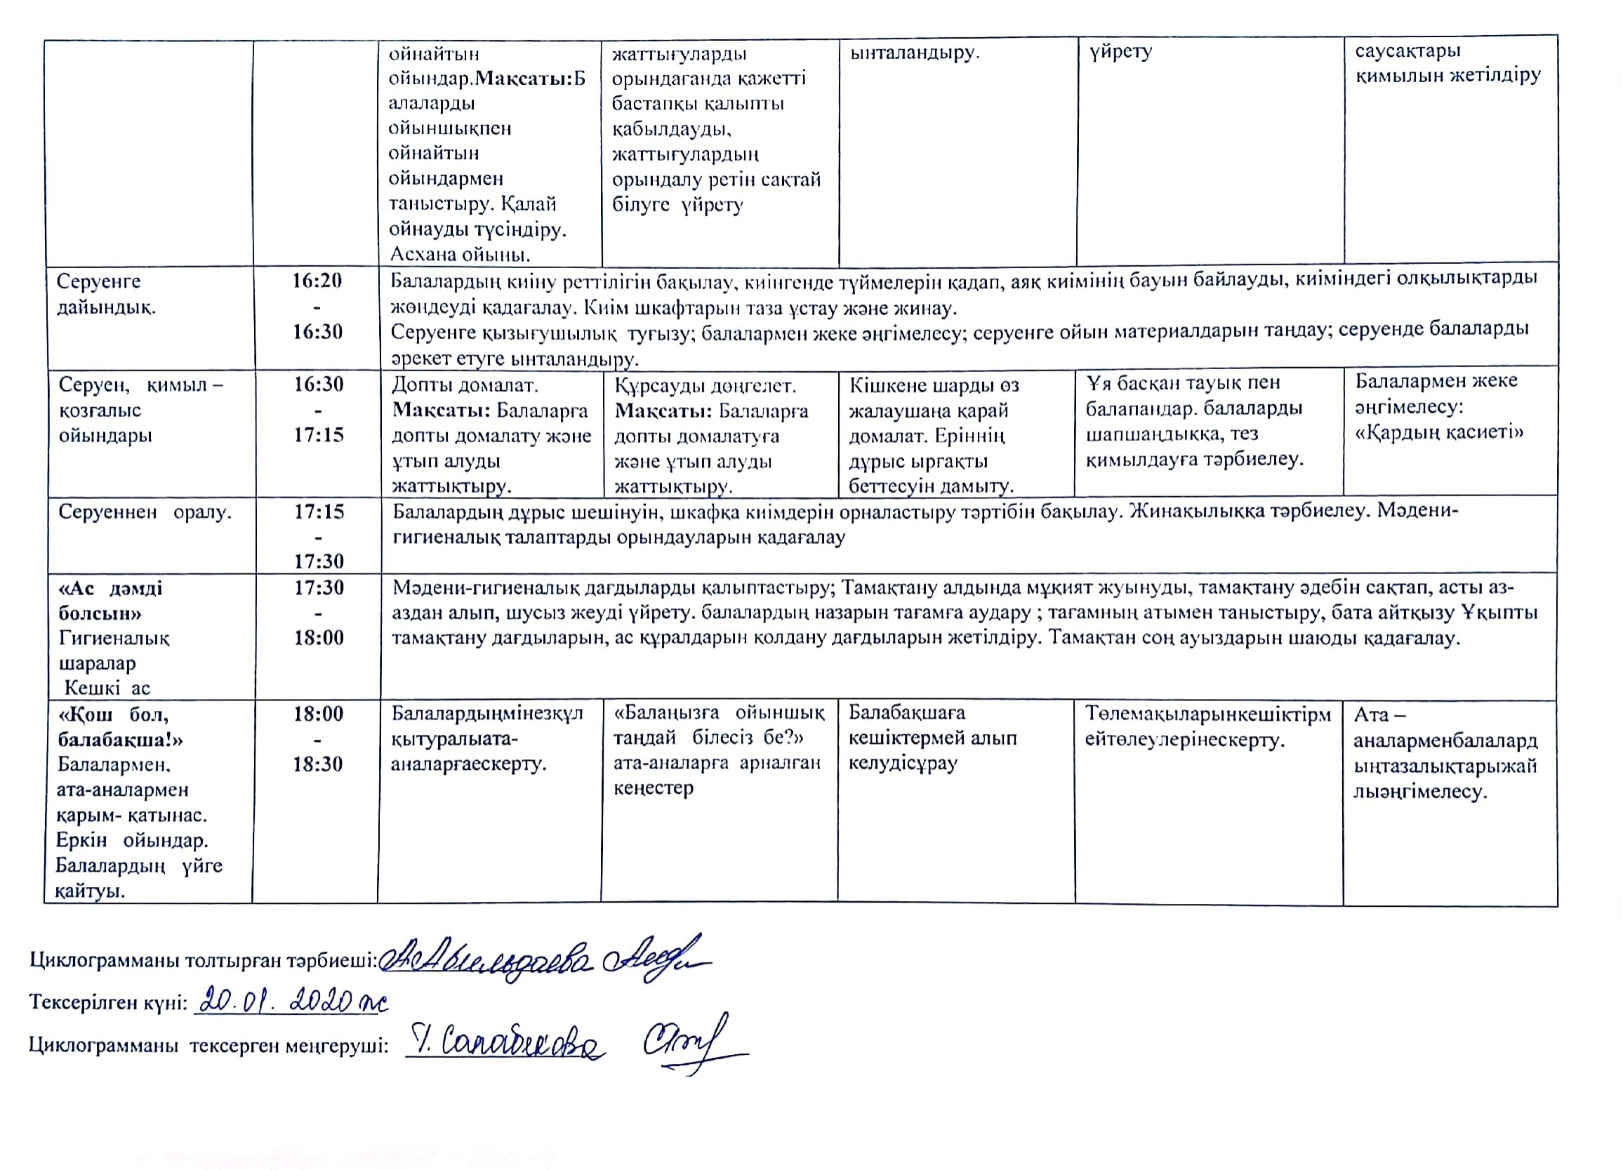

ЦИКЛОГРАММА
ІV-апта (27.01.2020-31.01.2020 ж.)
Кіші «Балапан» тобы
Өтпелі тақырып:«Табиғат Әлемі»
Күн тәртібі | Уақыты | Дүйсенбі  27.01.2020ж |  | Сейсенбі  28.01.2020ж |  | Сәрсенбі  29.01.2020ж |  | Бейсенбі  30.01.2020ж |  | Жұма  31.01.2020ж
«Сәлеметсіңдер ме, балалар?»  Балаларды қабылдау  (Ата –аналармен  әңгімелесу)  Ойындар (үстел үсті, саусақ т.б.  Таңертеңгі дене шынықтыру | 8:00  -  8:30 | Тәрбиешінің балалармен қарым-қатынасы:Ғажайып қыс туралы жеке әңгімелесу, қарым-қатынас және  көтеріңкі көңіл-күй орнатуға ойындар ұйымдастыру. Жағымды жағдай орнату.
 | 8:00  -  8:30 | Ата –аналармен, балалармен амандасып, демалыстарын қалай өткізгендерін сұрастыру. Таза жатын киімдерін алып қалу. |  | «Қыс қызығы»  Мақсаты: балаларға қыста болатын табиғаттағы өзгерістер туралы мағлұмат беру |  | «Қыста ұйқыға кететін жануарлар» балаларға қыстай ұйқыға кететін жануарларды атапберу  Мақсаты ойын дамытады, сөйлеу қабілетін арттырады |  | «Қар дөңгелету» қолдар саусақтарын дөңгелетіп доп секілді жанасады.  Мақсаты : ойын дамытады, сөйлеу қабілетін арттырады |  | «Аққала жасаймыз». Мақсаты: балалар қыс туралы тақпақтар айта отырып, қағаз бөліктерінен аққала жасайды
 | 8:00  -  8:30 | Таңертеңгі жаттығулар кешені №2.Құралмен 5-6минут  Мақсаты:Қимыл- қозғалыс жаттығуларды күн сайын жасауға тәрбиелеу
Гигиеналық шаралар  Таңғы ас | 8:30  -  9:00 | Ойын – жаттығу  Шаршасаңдар, балалар,  Қолдарыңды созыңдар.  Саусақтармен ойнаңдар,  Қолдарыңды сермеңдер.  Денелерiң шынықсын,  Саналарың тынықсын.  Ас мәзірімен таныстыру. Түзу дұрыс отырып, тамақтануды дағдыландыру.  Асқа деген құрметті түсіндіру. Бата беріп барып, астан алу.  Бата:  Басыңааллабақберсін  Не берсе де нақберсін  Білімнақылайтуға  Жалықпайтынжақберсін
Ойындар, ұйымдастырылған оқу қызметіне (ҰОҚ) дайындық | 9:00  -  9:15 | Балалармен ұйымдастырылған оқу қызметін ұйымдастыруда ойындар және баяу қимылды ойын-жаттығулар
Ойындар, ұйымдастырылған оқу қызметіне (ҰОҚ) дайындық | 9:00  -  9:15 | Көліктің адам үшін маңызы.  Мақсаты: балаларға көліктің пайдасы жайлы мағлұмат беру. |  |  | «Кім тапқыр» Мақсаты: Сурет бойынша көліктердің түстері мен түрлерін ажырата білуге баулу. | «Көлік» картиналар топтамасынан суреттер қарастыру  Мақсаты: Көлік түрлері туралы әңгімелеу. |  |  | Көлік бейнесін бояу.  Мақсаты: балаларға әртүрлі түспен көліктер түрін боятуға үйрету. | «Тез таңда»  Мақсаты: суреттер топтамасынан жүк көлігі мен жеңіл көлік түрлерін ажырата білу.
«Ойнайықта та, ойлайық» Ұйымдастырыл  ған оқу қызметтері  (Үзілісті қосқандағы жалпы ұзақтығы. Үзілісте: Дәруменді таңғы ас) | 9:15  -  9:45 | Музыка  Тақырыбы: «Қараңдаршы далаға»  Мақсаты: балаларды ұқыптылыққа тәрбиелеу, музыкалық қабілетін дамыту.  Жаратылыстану  Тақырыбы Мұз  Мақсаттары: Мұздың қасиеттері туралы түсінік қалыптастыру. Эксперимент жасау барысында балалардың танып білуге деген құштарлықтарын дамыту. Жансыз табиғаттағы құбылыстарға деген қызығушылығын арттыру. |  |  | Дене шынықтыру  Тақырыбы :«Қиғаш тақтайдан өту.  Мақсаты: Қиғаш тақтайдан жүруге үйрету, алға қарап шағын алаңда мүсінді сақтау. Қол мен аяқтың қимылын сәйкестендіру.  Музыка  Тақырыбы: «Қараңдаршы далаға»  Мақсаты: балаларды ұқыптылыққа тәрбиелеу, музыкалық қабілетін дамыту. | Сурет салу  Тақырыбы Мәшиненің дөңгелектері.  Мақсаты: қолжетімді материалдармен және қылқаламмен сурет салу дағдыларын қалыптастыру. Мәшине-нің дөңгелегін тығын арқылы салуға үйрету, жұмыс  барысында балалардың өз алдына жеке әрекет көрсетуі мен белсенділігін  дамыту, ойыншықтарды күтіп ұстауға, ұқыпты ойнауға тәрбиелеу.  Көркем әдебиет  Тақырыбы :«Қыс» өлеңін оқу.  Мақсаты: «Қыс» өлеңімен таныстыру.  Қыс мезгіліне деген қызығушылықтарын ояту. Қалтырайды, ағарады, қар, қыс, үлбіреген, аққала сөздерін қолдану арқылы сөздік қорларын кеңейту. Ұқыптылыққа тәрбиелеу. |  |  | Дене шынықтыру  Тақырыбы Қосымша адыммен артқа жүру, зат арасымен екі аяқпен секіру.  Мақсаты: Қосымша адым жасауға үйретуге жалғастыруға, үйлесімдікті дамыту, биік емес заттардан кезектеп секіруге білімдерін бекіту.  Құрастыру  Тақырыбы: Автобус  Мақсаты: құрастыру барысында үлкендер-дің көмегімен тапсырмаларды орындау, автобус құрастыруда құрылыс материалдарының көлемін, пішінін ажырата алу. | Дене шынықтыру  Тақырыбы: Тегіс тайыз бөренемен жүру.  Мақсаты: Бөренеден дұрыс жүруге үйрету, кедергіден өтуге білімдерін жетілдіру, төзімділікке, ептілікке дамыту.
«Табиғат аясына бірге бармыз»  Серуенге дайындық. | 09:45  -  10:05 | Балалардың киіну реттілігін бақылау, киінгенде түймелерін қадап, аяқ киімінің бауын байлауды, киіміндегі олқылықтарды жөндеуді қадағалау. Киім шкафтарын таза ұстау және жинау.  Серуенге қызығушылық туғызу; балалармен жеке әңгімелесу; серуенге ойын материалдарын таңдау; серуенде балаларды әрекет етуге ынталандыру.
Серуен | 10:05  -  11:30 | Аула тазалаушы еңбегін бақылау  Мақсаты:  Аула тазалаушының еңбегін бақылауды жалғастыру;  Қимылды ойын  «Екі аяз»  Мақсаты жүкіруге жаттықтыру;  Ойын ережесін сақтай білулерін тиянақтау | Ауладағы ағаштарды бақылау  Мақсаты:  Ағаштар туралы білімдерін бекіту;  Салыстыру, сараптау, қортынды жасай білулерін дамыту.  Қимылды ойын  «Аулада қандай ағаштар өседі?».  Мақсаты:  Ағаштардың аттарын есте сақтауларын тиянақтау; |  |  | Қара қарғаны бақылау  Қарғалардың қысқы тіршілігін бақылау;  Басқа құстардан айырмашылығын табу. (сыртқы түрі, дауысы, жүрісі).  Қимылды ойын:  «Бәйге».  Мақсаты: жүкіру жылдамдығын, ептілігін, қызығушылығын дамыту. |  |  | Желді бақылау  Мақсаты:  өлітабиғаттуралыбілімдерінбайыту;  табиғатқұбылыстарынадегенқызығушылықтарынқалыптастыру.  Қимылдыойын«допты қуып жет».  Мақсаты:  Заттарды лақтыруға жаттықтыру; | Көпшілік көліктерін бақылау  Мақсаты: — көпшілік көліктері туралы білімдерін тиянақтау, жолда жүру ережелерін білу;  —үлкендер еңбегі мен техникаға деген қызығушылыққа тәрбиелеу.  Қимылды ойын «Жүргізушілер және жаяулар».  Мақсаты: Жолда жүру ережесін сақтауға тәрбиелеу
Серуеннен оралу | 11:30  -  11:50 | Балалардың дұрыс шешінуін, шкафқа киімдерін орналастыру тәртібін бақылау. Жинақылыққа тәрбиелеу. Мәдени-гигиеналық талаптарды орындауларын қадағалау
«Ас дәмді болсын»  Гигиеналық шаралар Түскі ас | 11:50  -  12:30 | Мәдени-гигиеналық дағдыларды қалыптастыру; Тамақтану алдында мұқият жуынуды, тамақтану әдебін сақтап, асты аз-аздан алып, шусыз жеуді үйрету. балалардың назарын тағамға аудару ; тағамның атымен таныстыру, бата айтқызу Ұқыпты тамақтану дағдыларын, ас құралдарын қолдану дағдыларын жетілдіру. Тамақтан соң ауыздарын шаюды қадағалау.
«Тәтті ұйқы»  Күндізгі ұйқыға жатқызу | 12:30  -  15:00 | Балалардың тыныш ұйықтауына жағымды жағдай орнату
«Тәтті ұйқы»  Күндізгі ұйқыға жатқызу | 12:30  -  15:00 | Аңқау мен ұры ертегісін оқып беру. |  |  | Бір бақыр бөкпенертегісін оқып беру. |  | Көк кептер балапаны  ертегісін оқып беру. | Ерке қыз бен мысықтың басынан кешкен ғажайып оқиғалары ертегісін оқып беру. |  | Сабыр  ертегісін оқып беру.
«Ұйқыдан ояну және сергіту»  Біртіндеп ұйқыдан ояту.  Шынықтыру шаралары.Ойындар | 15:00  -  15:30 | 1.Керуеттегі жаттығулар ( 2-3 минут)  Балалар ұйқыдан оянады.  - Балалар төсекте, арқаға жатып, қолын жанына созу, демдерін бірнеше секунд іште ұстап, еркін шығару.  - Балалар төсекте, арқаға жатып қолды екі жаққа созу, жұдырықтарын жұму, қолдарын алға созып айқастыру, демалу.  - Балалар төсекте, арқаға жатып қолдарын бастарына қойып кезекпен сол аяқтарын, он аяқтарын көтеру, екеуін бірге ұстап, жайлап түсіру.  - Балалар төсекте, арқаға жатып шынтақтарын тіреп иілу, кеуделерін жоғары көтеру, басты тік ұстау 3 - 5 секунд.  - Балалар төсекте, арқаға жатып, қолдары жанында, аяқтарын көтеріп велосипед тебу.  6. Ұйқыдантұру.  6-7 рет  2.Керует жанындағы жаттығулар( 2 ,5минут)  "Құстар"  1. "Құстароянды" - Б.қ.: аяқтысәлалшаққою. Қолдардыжан-жаққасозу, былғау – «құстарқанатқағыпжатыр».  2. «Құстардостарыншақырыпжатыр» - Б.қ.: тұрып, қолбелде, аяқсәлалшақ. Оңжаққа, солжаққабұрылу, «Шиқ-шиқ» депайту.  3. «Құстаржемшұқыпжатыр» - Б.қ.: тұрып, аяқсәлалшақ, қолтөменде. Отыру, саусақпенедендісоғу, бастапқықалыпқакелу.  4. "Құстаркөңілденіпжатыр" - Б.қ.: тұрып, аяқсәлалшақ, қолтүсірілген. Жүріспенкезектесіп, бірорындасекіру.  7-8 рет  3.Шынықтыру шарасы.( 2-3 минут)  «Денсаулық» жолыменжүру.  Арнайыжолдармен,  Жалаңаяқжүреміз.  Табанғабізнүктелі,  Массаж жасаубілеміз.  4.Демалуды қалыпқакелтіру  Бәрімізбіргееңкейейік.  Біргесекірейік.  Біргесозылайық.  Біргеқолымыздысозайық.  Біргееңбектейік.  Біргетіземіздіұстайық.  Бірорындасекіру.  Тынысалу.  «Денсаулығымкеремет, жаттығуғарахмет!»  1,5 мин
«Ас дәмді болсын» Гигиеналық шаралары. Бесін ас. | 15:30  -  16:00 | Ұқыпты тамақтану дағдыларын, ас құралдарын қолдануды жетілдіру. тамақтану алдында мұқият жуынуды, тамақтану әдебін сақтап, асты аз-аздан алып, шусыз жеуді үйрету. Тамақтан соң аузын шаюды қадағалау
«Алақай! Ойнаймыз!» Ойындар, дербес әрекет | 16:00  -  16:20 | Ойын-жаттығу  «Ұшақтар» |  |  | М: дұрыс және бұрыс іс-әрекеттерге сараптама жасау. Жолда жүру ережесіне сұрақ-жауаптар. | Д/О: «Бип. Бип ,пыш»  М:Еліктеу бойынша дыбыстардың дұрыс айтылуын бекіту балалардың сөзтіркестерін дұрыс айтуын қадағалау. |  | Л/О: «Логика пойызы» М: ойлау есте сақтау қабілеттерін дамыту, өз пікірін нақты жеткізе білуге тәрбиелеу |  | Қ/О: «қайсысы жылдам қозғалады»  М:көлік аттарын, не үшін керек екенін айта білуге үйрету. Ойлау есте сақтау қабілеттерін дамыту.
. Баланың жеке даму картасына сәйкес жеке жұмыстар. |  | «Ойыншықтар әлеміне саяхат» Тақырыбы: Ойнап өс, ойлап өс. Мақсаты: Балаларды адамгершілікке, досқа адал болуға, |  |  | Жеке баламен жұмыс: Мақсаты: Әминаға бір-бірден шеңберге қайта тұруға, саптағы өз орнын табужа жаттықтыру | Жеке баламен жұмыс: Мақсаты: Аялаға қоршаған ортаға қатысты түрлі сұрақтарға 2-3 сөйлеммен өз ойын жеткізе білуге көмек |  | Жеке баламен жұмыс: Мақсаты: Мирасқа екі қарама-қарсы және бірдей заттарды ұзындығы мен ені, биіктігі бойынша Беттестіру |  | Д/О: «Кім зейінді»М:белгілі геометриялық пішіндерден әртүрлі көлік түрлерін құрастыру. пішіндер туралы білімдерін
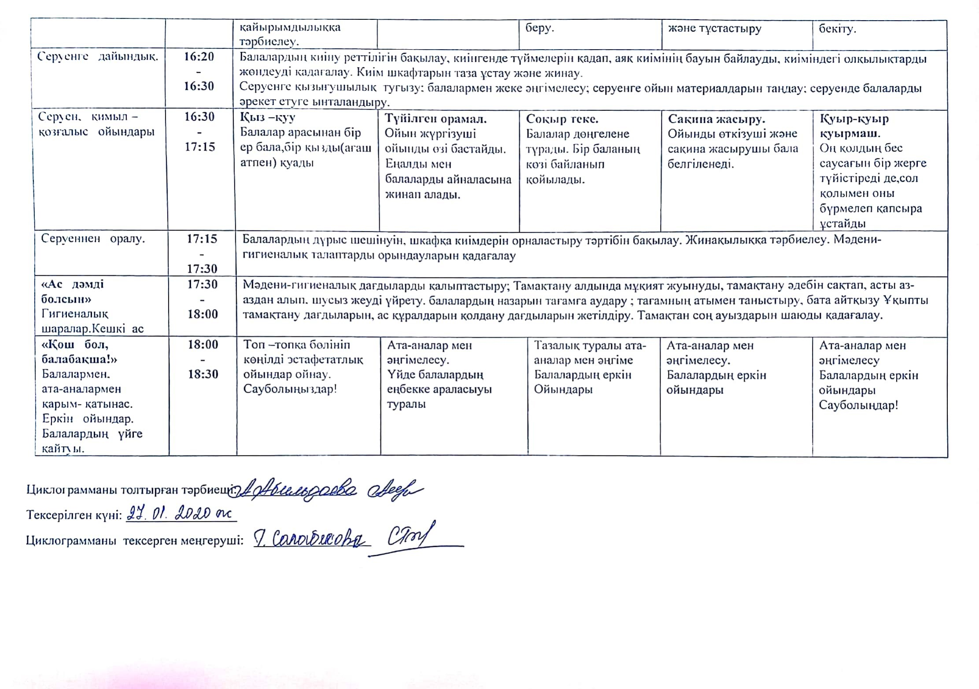

ЦИКЛОГРАММА
I-апта (03.02.2020-07.02.2020ж.)
Кіші «Балапан» тобы Өтпелі тақырып:«Бізді қоршаған әлем»

Күн тәртібі | Уақыты | Дүйсенбі  03.02.2020ж | Сейсенбі  04.02.2020ж | Сәрсенбі  05.02.2020ж | Бейсенбі  06.02.2020ж | Жұма  07.02.2020ж
«Сәлеметсіңдер ме, балалар?»  Балаларды қабылдау  (Ата –аналармен  әңгімелесу)  Ойындар (үстел үсті, саусақ т.б.  Таңертеңгі дене шынықтыру | 8:00  -  8:30 | Тәрбиешінің балалармен қарым-қатынасы:Ғажайптар әлемітуралы жеке әңгімелесу, қарым-қатынас және көтеріңкі көңіл-күй орнатуға ойындар ұйымдастыру. Жағымды жағдай орнату.
 | 8:00  -  8:30 | Ата –аналармен, балалармен амандасып, демалыстарын қалай өткізгендерін сұрастыру. Таза жатын киімдерін алып қалу. | «Кішкентай шырша» Мақсаты: Қыс туралы ән орындау | «Қыс келді» Мақсаты: сурет бойынша әңгімелеу | «Қыс қызығы» Мақсаты: балаларға қыста болатын табиғаттағы өзгерістер туралы мағлұмат беру | «Аққала жасаймыз». Мақсаты: балалар қыс туралы тақпақтар айта отырып, қағаз бөліктерінен аққала жасайды
 | 8:00  -  8:30 | Таңертеңгі жаттығулар кешені №1Құралсыз 5-6минут  Мақсаты:Балалардың дене дамуын шынықтыру.
Гигиеналық шаралар  Таңғы ас | 8:30  -  9:00 | Ойын – жаттығу  Шынығамыз, жастай бiз,  Жаттығуды бастаймыз.  Бiр, екi, үш, бiр, екi, үш  Бойымызға жинап күш.  Шынығамыз, жастай бiз,  Жаттығуды бастаймыз.  Тамақ ішу мәдениетін, үстелде отыру, тамақтану, асхана құралдарын дұрыс ұстау мәдениетін қалыптастыру және сақтау Асқа деген құрметті түсіндіру. Бата беріп барып, астан алу  Бата:  Астырсын, тастырсын  Жақсылармен жанастырсын  Жамандардан адастырсын  Оттың басы аман болсын  Бейбітшілік заман болсын
Ойындар, ұйымдастырылған оқу қызметіне (ҰОҚ) дайындық | 9:00  -  9:15 | Балалармен ұйымдастырылған оқу қызметін ұйымдастыруда ойындар және баяу қимылды ойын-жаттығулар
Ойындар, ұйымдастырылған оқу қызметіне (ҰОҚ) дайындық | 9:00  -  9:15 | «Қыстағы адам еңбегі»  Мақсаты: Қыстағы еңбек түрлері туралы әңгімелеу | «Кім тапқыр»Мақсаты: Сурет бойынша қыс мезгілінің ерекшеліктерін ажыратып атауға үйрету | «Қыс» картиналар топтамасынан суреттер қарастыру  Мақсаты: Қыс туралы әңгімелеу | «Шыршаны сәндейміз»  Мақсаты: балалар екі топқа бөлініп екі шыршаны жарыса отырып сәндейді | «Тез таңда»  Мақсаты: суреттер топтамасынан қыс мезгіліне жатпайтын суретті тез табуға дағдыландыру
«Ойнайықта та, ойлайық» Ұйымдастырылған оқу қызметтері  (Үзілісті қосқандағы жалпы ұзақтығы. Үзілісте: Дәруменді таңғы ас) | 9:15  -  9:45 | Музыка  Тақырыбы: «Көңілді пойыз» Мақсаты:«Көңілді пойыз» балаларды ұқыптылыққа тәрбиелеу, музыкалық қабілетін дамыту.  Жаратылыстану  Тақырыбы: Сусыз тіршілік жоқ  Мақсаттары: Судың қасиеттері туралы түсінік қалыптастыру. Зерттеу жұмыстарының қарапайым тәсілдерін үйрету. Жансыз табиғаттағы құбылыстарға деген қызығушылығын арттыру. | Дене шынықтыру  Тақырыбы: Кеудеден екі қолмен допты көлденең нысанамен лақтыру, қолды ұстап, шеңбер бойынша жүру.  Мақсаты: Кеудеден екі қолмен допты көлдене нысанамен лақтыруға үйрету, қолды тік созу, көз мөлшерін дамыту, қол ұстасып шеңбер бойынша жүруге жаттықтыру.  Мүсіндеу  Тақырыбы : Сәуле саңырауқұлақ жинауда.  Мақсаты: сазбалшықтың құрамымен таныстыру.  әртүрлі пішіндерді біріктіру арқылы саңырауқұлақтарды мүсіндеу, домалақ және сопақшалау қозғалыс-тармен сазбалшықты илеуді үйрету, алақан арасына дөңгелекті салып тегістеуге үйрету. | Сөйлеуді дамыту  Тақырыбы : Қуыршақты шомылдырамыз, ұйықтатамыз.  Мақсаты: Балалармен киіну ережесі мен тазалық сақтау жайында әңгімелесу арқылы, балалардың белсенді сөздік қорын толықтыру. Балалар-дың ауызша сөйлеу-лерін дамыту.  Сурет салу  Тақырыбы : Түрлі түсті моншақтар  Мақсаты: бояулармен сурет салу дағдыларын қалыптастыру.  сурет салудың дәстүрден тыс тәсілін үйрету, саусақ арқылы моншақтың суретін салуға үйрету, бояумен ұқыпты жұмыс істеу дағдыларын қалыптастыру, әсемдікті, әдемілікті сезіне білуге тәрбиелеу. | Дене шынықтыру  Тақырыбы : «Гимнастикалық орындықтан жүру, гимнастикалық қабырғаға түсу және шығу.  Мақсаты: Денені дұрыс ұстап, гимнастикалық орындықтан дұрыс жүруге үйретуге жалғастыру.  Сенсорика  Тақырыбы : Сақинаны ал.  Мақсаты: заттарды түсі бойынша таңдай алуға үйрету.  Пирамиданы ретімен жинауды үйрету; таяқтың көмегімен түрлі түсті заттарды өзіне қарай жылжыту; қолдың ұсақ моторикасын жетілдіру. | Дене шынықтыру  Тақырыбы : Оң қол мен сол қолдың арасындағы заттарды лақтыру, зат арасынан екі аяқпен секіру.  Мақсаты: Бір қолмен алысқа лақтыруға үйрету, тастаудың күшін дамыту, зат арасымен секіруге білімдерін бекіту.
«Табиғат аясына бірге бармыз»  Серуенге дайындық. | 09:45  -  10:05 | Балалардың киіну реттілігін бақылау, киінгенде түймелерін қадап, аяқ киімінің бауын байлауды, киіміндегі олқылықтарды жөндеуді қадағалау. Киім шкафтарын таза ұстау және жинау.  Серуенге қызығушылық туғызу; балалармен жеке әңгімелесу; серуенге ойын материалдарын таңдау; серуенде балаларды әрекет етуге ынталандыру.
Серуен | 10:05  -  11:30 | Күн қысқарады, түн ұзарады бақылау.  Мақсаты:  Қыс басындағы табиғаттағы өзгерістер туралы түсініктерін қалыптастыру (күн қысқарады, түн ұзарады);  Қимылды ойындар: Қар лақтырып ойнау  Мақсаты: затты лақтыру дағдыларын бекіту.  Бір аяқпен секіру.  Мақсаты: тепе-теңдікті сақтауға баулу. | Бақшаны бақылау  Мақсаты: — қыс мезгіліндегі бақшада болатын өзгерістермен таныстыру;  — зерттеу қызметіне деген қызығушылықта-рын арттыру.  Қимылдыойындар:  «Қутүлкі».  Мақсаты: балаларды байқампаздыққа, алғырлыққа баулу, тапсырманы дұрыс орындауларын бақылау. | Торғайларды бақылау  Мақсаты:  Қыстап қалатын құстар жайлы білімдерін толықтыру;Қыс мезгіліндегі құстардың мінез-құлықтарындағы өзгешеліктер туралы түсініктерін қалыптастыру;  Қимылды ойын «Нысанаға тигіз».  Мақсаты: қашып бара жатқан заттың бағытын бақылау, қозғалыстың дұрыс орындалуын есептей білу. | Қардың түсуін бақылау  Мақсаты:  - Қардың қасиеттері туралы түсініктерін қалыптастыру;  Қардың түсуі туралы білімдерін молайту;  әдемілікке деген сезімдерін тәрбиелеу. Қимылды ойын  «Ыстық-суық».  Мақсаты: тәрбиешінің белгісі бойынша әрекет етуге үйрету | Ауладағы ағаштарды бақылау  Мақсаты :  — ағаштар туралы білімдерін молайту;  — ағаштардың қысқы бейнесін бақылауды жалғастыру  Қимылды ойын: «Кім аққалаға бұрын жетеді?»  Мақсаты: доға астынан еңбектеп өту дағдыларын жетілдіру.
Серуеннен оралу | 11:30  -  11:50 | Балалардың дұрыс шешінуін, шкафқа киімдерін орналастыру тәртібін бақылау. Жинақылыққа тәрбиелеу. Мәдени-гигиеналық талаптарды орындауларын қадағалау
«Ас дәмді болсын»  Гигиеналық шаралар Түскі ас | 11:50  -  12:30 | Мәдени-гигиеналық дағдыларды қалыптастыру; Тамақтану алдында мұқият жуынуды, тамақтану әдебін сақтап, асты аз-аздан алып, шусыз жеуді үйрету. балалардың назарын тағамға аудару ; тағамның атымен таныстыру, бата айтқызу Ұқыпты тамақтану дағдыларын, ас құралдарын қолдану дағдыларын жетілдіру. Тамақтан соң ауыздарын шаюды қадағалау.
«Тәтті ұйқы»  Күндізгі ұйқыға жатқызу | 12:30  -  15:00 | Балалардың тыныш ұйықтауына жағымды жағдай орнату
«Тәтті ұйқы»  Күндізгі ұйқыға жатқызу | 12:30  -  15:00 | Тышқан мен жылан ертегісін оқып беру. | Иттің сынағы  ертегісін оқып беру.  Жәй музыка | Тоқсаба мен тоғыз жасар бала ертегісін оқып беру. | Алты түлкі  ертегісін оқып беру.  Тыныштық орнату | Кімкүшті ертегісін оқып беру.
«Ұйқыдан ояну және сергіту»  Біртіндеп ұйқыдан ояту.  Шынықтыру шаралары.Ойындар | 15:00  -  15:30 | 1.Керуеттегі жаттығулар ( 2-3 минут)  1. Балалар төсекте, арқаға жатып, қолын жанына созу, демдерін бірнеше секунд іште ұстап, еркін шығару.  2. Балалар төсекте, арқаға жатып қолды екі жаққа созу, жұдырықтарын жұму, қолдарын алға созып айқастыру, демалу.  3. Балалар төсекте, арқаға жатып қолдарын бастарына қойып кезекпен сол аяқтарын, он аяқтарын көтеру, екеуін бірге ұстап, жайлап түсіру.  4. Балалар төсекте, арқаға жатып шынтақтарын тіреп иілу, кеуделерін жоғары көтеру, басты тік ұстау 3 - 5 секунд  5. Балалар төсекте, арқаға жатып, қолдарын жанында ұстап, аяқтарын көтеріп велосипед тебу.  6. Төсектен тұру.6-7 рет  2.Керует жанындағы жаттығулар ( 2 ,5минут)  1. "Құстар оянды" - Б.қ.: аяқты сәл алшақ қою. Қолдарды жан-жаққа созу, былғау – «құстар қанат қағып жатыр».  2. «Құстар достарын шақырып жатыр» - Б.қ.: тұрып, қол белде, аяқ сәл алшақ. Оң жаққа, сол жаққа бұрылу, «Шиқ-шиқ» деп айту.  3. «Құстар жем шұқып жатыр» - Б.қ.: тұрып, аяқ сәл алшақ, қол төменде. Отыру, саусақпен еденді соғу, бастапқы қалыпқа келу.  4. "Құстар көңілденіп жатыр" - Б.қ.: тұрып, аяқ сәл алшақ, қол түсірілген. Жүріспен кезектесіп, бір орында секіру. 7-8 рет  3.Шынықтыру шарасы.( 2-3 минут)  Әдеміирекжолдармен,  Қояншабізжүреміз.  Секіреміз, билейміз.  Аюғаұқсапқорбаңдап,  Қорбаң – қорбаңжүреміз.  Арағаұқсапызылдап,  Гүлдергебізқонамыз.  Гүлдіңиісіналамыз,  Таза ауаныжұтамыз.  Жалаңаяқжүреміз.  Табанғабізнүктелі  Массаж жасаубілеміз.  4.Демалуды қалыпқакелтіру  Тынысалу, демдіқалыпқакелтіру.  Денсаулық - ол күлуің,  көңіл-күйің жадырай.  Денсаулық - олжүруің,  ешқай жерің ауырмай.  «Денсаулығымкеремет, жаттығуғарахмет!»  1,5 мин
«Ас дәмді болсын» Гигиеналық шаралары.Бесін ас. | 15:30  -  16:00 | Ұқыпты тамақтану дағдыларын, ас құралдарын қолдануды жетілдіру. тамақтану алдында мұқият жуынуды, тамақтану әдебін сақтап, асты аз-аздан алып, шусыз жеуді үйрету. Тамақтан соң аузын шаюды қадағалау
«Алақай! Ойнаймыз!» Ойындар, дербес әрекет. | 16:00  -  16:20 | Саусақ ойыны:  «Сәбіз салаты»  Мақсаты: Балалардың саусақ моторикасын дамыту. | Д\оойын:  «Қима суреттерді құрастыру» | «Саусақ ойындары»  Мақсаты: Балалардың қол саусақтары қимылын жетілдіру | Конструктор құрылысматериалдарыменойын.  Д\о ойын:  «Жоғары - төмен» | Д\о: «Бұл не?»  Мақсаты:Заттардыңатауларынатау.
Баланың жеке даму картасына сәйкес жеке жұмыстар. |  | Ойыншықпен ойнайтын ойындар. Мақсаты: Балаларды ойыншықпен ойнайтын ойындармен таныстыру. Қалай ойнауды түсіндіру. Асхана ойыны. | Жеке баламен жұмыс:  Алатаубатыр  Мақсаты: Денені жалпы дамытушы жаттығуларды орындағанда қажетті бастапқы қалыпты  қабылдауды, жаттығулардың орындалу ретін сақтай білуге үйрету | Жеке баламен жұмыс: Інжу  Мақсаты:  Дұрысұрыс сөйлеуге, айтуға ынталандыру. | Жеке баламен жұмыс: Зейнеп  Мақсаты: Бір затты топтан бөледі және топтарға біріктіре алуға үйрету | «Саусақ ойындары»  Мақсаты: Балалардың қол саусақтары қимылын жетілдіру
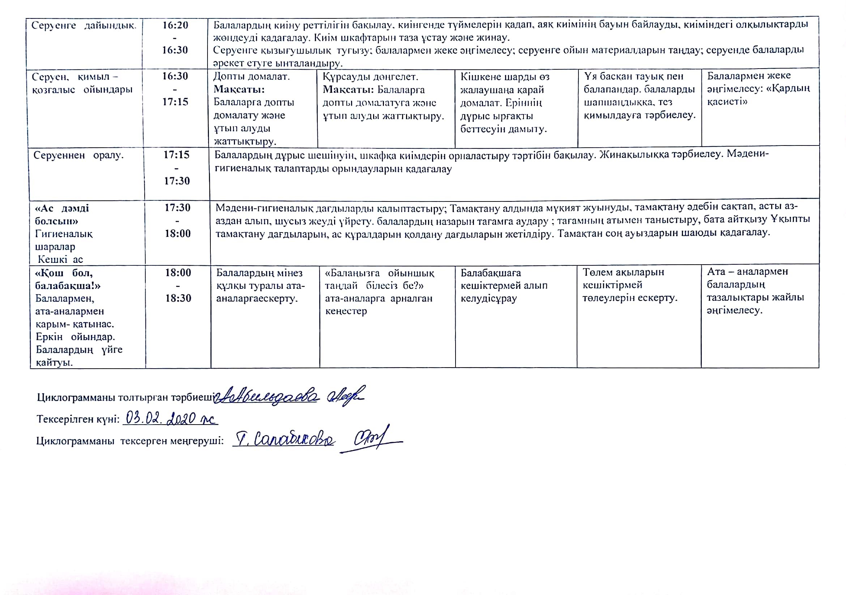

ЦИКЛОГРАММА
ІI-апта (10.02.2020-14.02.2020ж.)
Кіші «Балапан» тобы Өтпелі тақырып:«Бізді қоршаған әлем»

Күн тәртібі | Уақыты | Дүйсенбі  10.02.2020ж | Сейсенбі  11.02.2020ж |  | Сәрсенбі  12.02.2020ж |  |  | Бейсенбі  13.02.2020ж | Жұма  14.02.2020ж
«Сәлеметсіңдер ме, балалар?»  Балаларды қабылдау  (Ата –аналармен  әңгімелесу)  Ойындар (үстел үсті, саусақ т.б.  Таңертеңгі дене шынықтыру | 8:00  -  8:30 | Тәрбиешінің балалармен қарым-қатынасы:Көліктер туралы жеке әңгімелесу, қарым-қатынас және  көтеріңкі көңіл-күй орнатуға ойындар ұйымдастыру. Жағымды жағдай орнату.
 | 8:00  -  8:30 | Ата –аналармен, балалармен амандасып, демалыстарын қалай өткізгендерін сұрастыру. Таза жатын киімдерін алып қалу. | «Жеңіл көлік» Қаланы жалғар ауылға  Төрт аяқпен зулайды,  Жаунда да, дауылды. жеңіл машинаның дөнгелектері қаншау екенің саусақтарымен санату.Мақсаты: Ойда сақтау қаблетің арттыру. | «Темір жол көлігі» балаларды темір жол көлігімен таныстыру. Оның қызметтерін түсіндіру арқылы ойын дамыту. |  |  |  | «Бағдаршам» Көлік кетіп барады,  Жан – жағына қарады.  Бағдаршамда қызыл жанғанда,  Көлік тоқтап қалады.Мақсаты: Бағдаршамның қандай мақсатта қолданатының түсіндіру, ойлау қаблетің арттыру. | «Көліктер» жайлы балаларға қысқаша мағлұматтар беріп өту.
 | 8:00  -  8:30 | Таңертеңгі жаттығулар кешені №2.Құралмен 5-6минут  Мақсаты:Қимыл- қозғалыс жаттығуларды күн сайын жасауға тәрбиелеу
Гигиеналық шаралар  Таңғы ас | 8:30  -  9:00 | Ойын – жаттығу  Шаршасаңдар, балалар,  Қолдарыңды созыңдар.  Саусақтармен ойнаңдар,  Қолдарыңды сермеңдер.  Денелерiң шынықсын,  Саналарың тынықсын.  Ас мәзірімен таныстыру. Түзу дұрыс отырып, тамақтануды дағдыландыру.  Асқа деген құрметті түсіндіру. Бата беріп барып, астан алу.  Бата:  Басыңа алла бақ берсін  Не берсе де на берсін  Білім нақыл айтуға  Жалықпайтын жақ берсін
Ойындар, ұйымдастырылған оқу қызметіне (ҰОҚ) дайындық | 9:00  -  9:15 | Балалармен ұйымдастырылған оқу қызметін ұйымдастыруда ойындар және баяу қимылды ойын-жаттығулар
Ойындар, ұйымдастырылған оқу қызметіне (ҰОҚ) дайындық | 9:00  -  9:15 | Көліктің адам үшін маңызы.  Мақсаты: балаларға көліктің пайдасы жайлы мағлұмат беру. | «Кім тапқыр» Мақсаты: Сурет бойынша көліктердің түстері мен түрлерін ажырата білуге баулу. |  |  | «Көлік» картиналар топтамасынан суреттер қарастыру  Мақсаты: Көлік түрлері туралы әңгімелеу. |  | Көлік бейнесін бояу.  Мақсаты: балаларға әртүрлі түспен көліктер түрін боятуға үйрету. | «Тез таңда»  Мақсаты: суреттер топтамасынан жүк көлігі мен жеңіл көлік түрлерін ажырата білу.
«Ойнайықта та, ойлайық» Ұйымдастырылған оқу қызметтері  (Үзілісті қосқандағы жалпы ұзақтығы. Үзілісте: Дәруменді таңғы ас) | 9:15  -  9:45 | Музыка  Көңілді пойыз»  Мақсаты: Көңілді пойыз» балаларды ұқыптылыққа тәрбиелеу, музыкалық қабілетін дамыту.  Жаратылыстану  Тақырыбы: Сабынды қолғап  Мақсаттары: Судың қасиеттері туралы түсінік қалыптастыру. Тануға деген қабілеті мен белсенділігін дамыту. Жансыз табиғаттағы құбылыстарға деген қызығушылығын арттыру. | Дене шынықтыру  Тақырыбы: Қосымша адыммен алға қарай жүру, тегіс тайыз бөренемен жүру, әуен ырғағымен қимылдау.  Мақсаты: Қосымша адыммен жүруге үйрету, бір аяқты алға шығарып, екінші аяқты қосымша қоюға дағдыландыру, әуен ырғағымен қимылдарды жасауға жетілдіру.  Музыка  Көңілді пойыз»  Мақсаты: Көңілді пойыз» балаларды ұқыптылыққа тәрбиелеу, музыкалық қабілетін дамыту. |  |  | Көркем әдебиет  Тақырыбы: «Шалқан» орыс халық ертегісін оқу.  Мақсаты: «Шалқан» Балаларды әдеби кейіпкерлердің бейнесімен таныстырып,  қарапайым түрде бейнелету.  Сурет салу  Тақырыбы: Үйдің терезесіндегі жарық.  Мақсаты: бояумен сурет салу дағдылар-ын қалыптастыру.  қылқаламмен үзік сызықтарды кеңістікте дұрыс орналастыра сызуды үйрету, бояумен ұқыпты жұмыс істеу дағдыларын қалыптастыру, сурет салуға деген қызығушылыққа тәрбиелеу. |  | Дене шынықтыру  Тақырыбы Тәрбиешіден допты ұстап алу, қайта беру, доғадан еңбектеу.  Мақсаты: Тәрбиешіден допты ұстап алу, қайта беруге дағдылан-дыру, алақанды ашып, жаттықтыру доғадан өтуге қалыптастыру.  Құрастыру  Тақырыбы «Пойыз»  Мақсаты: құрылыс материалдарының бөлшектерін: кірпіш, пластина т.б. ажырата  алу, өздері жасаған құрылыстарымен ойын ойнау. | Дене шынықтыру  Тақырыбы: Тапсырма орындап жүру, бағыт ауыстырып жүгіру, гимнастикалық орындықтан жүру.  Мақсаты: Өзінің іс-әрекетін сәйкестендіру, бағыт өзгерту.
«Табиғат аясына бірге бармыз»  Серуенге дайындық. | 09:45  -  10:05 | Балалардың киіну реттілігін бақылау, киінгенде түймелерін қадап, аяқ киімінің бауын байлауды, киіміндегі олқылықтарды жөндеуді қадағалау. Киім шкафтарын таза ұстау және жинау.  Серуенге қызығушылық туғызу; балалармен жеке әңгімелесу; серуенге ойын материалдарын таңдау; серуенде балаларды әрекет етуге ынталандыру.
Серуен | 10:05  -  11:30 | Аула тазалаушы еңбегін бақылау  Мақсаты:  Аула тазалаушының еңбегін бақылауды жалғастыру;  Қимылды ойын  «Екі аяз»  Мақсаты жүкіруге жаттықтыру;  Ойын ережесін сақтай білулерін тиянақтау | Ауладағы ағаштарды бақылау  Мақсаты:  Ағаштар туралы білімдерін бекіту;  Салыстыру, сараптау, қортынды жасай білулерін дамыту.  Қимылды ойын  «Аулада қандай ағаштар өседі?».  Мақсаты:  Ағаштардың аттарын есте сақтауларын тиянақтау; |  |  | Қара қарғаны бақылау  Қарғалардың қысқы тіршілігін бақылау;  Басқа құстардан айырмашылығын табу. (сыртқы түрі, дауысы, жүрісі).  Қимылды ойын:  «Бәйге».  Мақсаты: жүкіру жылдамдығын, ептілігін, қызығушылығын дамыту. |  | Желді бақылау  Мақсаты:  өлі табиғат туралы білімдерін байыту;  табиғат құбылыстарына деген қызығушылықтарын қалыптастыру.  Қимылды ойын «ең мерген кім?».  Мақсаты:  Заттардылақтыруғажаттықтыру; | Көпшілік көліктерін бақылау  Мақсаты: — көпшілік көліктері туралы білімдерін тиянақтау, жолда жүру ережелерін білу;  —үлкендер еңбегі мен техникаға деген қызығушылыққа тәрбиелеу.  Қимылды ойын «Жүргізушілер және жаяулар».  Мақсаты: Жолда жүру ережесін сақтауға тәрбиелеу
Серуеннен оралу | 11:30  -  11:50 | Балалардың дұрыс шешінуін, шкафқа киімдерін орналастыру тәртібін бақылау. Жинақылыққа тәрбиелеу. Мәдени-гигиеналық талаптарды орындауларын қадағалау
«Ас дәмді болсын»  Гигиеналық шаралар Түскі ас | 11:50  -  12:30 | Мәдени-гигиеналық дағдыларды қалыптастыру; Тамақтану алдында мұқият жуынуды, тамақтану әдебін сақтап, асты аз-аздан алып, шусыз жеуді үйрету. балалардың назарын тағамға аудару ; тағамның атымен таныстыру, бата айтқызу Ұқыпты тамақтану дағдыларын, ас құралдарын қолдану дағдыларын жетілдіру. Тамақтан соң ауыздарын шаюды қадағалау.
«Тәтті ұйқы»  Күндізгі ұйқыға жатқызу | 12:30  -  15:00 | Балалардың тыныш ұйықтауына жағымды жағдай орнату
«Тәтті ұйқы»  Күндізгі ұйқыға жатқызу | 12:30  -  15:00 | Аңқау мен ұры ертегісін оқып беру. | Бір бақыр бөкпен ертегісін оқып беру. |  |  |  | Көк кептер балапаны  ертегісін оқып беру. | Ерке қыз бен мысықтың басынан кешкен ғажайып оқиғалары ертегісін оқып беру. |  | Сабыр  ертегісін оқып беру.
«Ұйқыдан ояну және сергіту»  Біртіндеп ұйқыдан ояту.  Шынықтыру шаралары.Ойындар | 15:00  -  15:30 | 1.Керуеттегі жаттығулар ( 2-3 минут)  Балалар ұйқыдан оянады.  - Балалар төсекте, арқаға жатып, қолын жанына созу, демдерін бірнеше секунд іште ұстап, еркін шығару.  - Балалар төсекте, арқаға жатып қолды екі жаққа созу, жұдырықтарын жұму, қолдарын алға созып айқастыру, демалу.  - Балалар төсекте, арқаға жатып қолдарын бастарына қойып кезекпен сол аяқтарын, он аяқтарын көтеру, екеуін бірге ұстап, жайлап түсіру.  - Балалар төсекте, арқаға жатып шынтақтарын тіреп иілу, кеуделерін жоғары көтеру, басты тік ұстау 3 - 5 секунд.  - Балалар төсекте, арқаға жатып, қолдары жанында, аяқтарын көтеріп велосипед тебу.  6. Ұйқыдантұру.  6-7 рет  2.Керует жанындағыжаттығулар( 2 ,5минут)  "Құстар"  1. "Құстароянды" - Б.қ.: аяқтысәлалшаққою. Қолдардыжан-жаққасозу, былғау – «құстарқанатқағыпжатыр».  2. «Құстардостарыншақырыпжатыр» - Б.қ.: тұрып, қолбелде, аяқсәлалшақ. Оңжаққа, солжаққабұрылу, «Шиқ-шиқ» депайту.  3. «Құстаржемшұқыпжатыр» - Б.қ.: тұрып, аяқсәлалшақ, қолтөменде. Отыру, саусақпенедендісоғу, бастапқықалыпқакелу.  4. "Құстаркөңілденіпжатыр" - Б.қ.: тұрып, аяқсәлалшақ, қолтүсірілген. Жүріспенкезектесіп, бірорындасекіру.  7-8 рет  3.Шынықтыру шарасы.( 2-3 минут)  «Денсаулық» жолыменжүру.  Арнайыжолдармен,  Жалаңаяқжүреміз.  Табанғабізнүктелі,  Массаж жасаубілеміз.  4.Демалуды қалыпқа келтіру  Бәрімізбіргееңкейейік.  Біргесекірейік.  Біргесозылайық.  Біргеқолымыздысозайық.  Біргееңбектейік.  Біргетіземіздіұстайық.  Бірорындасекіру.  Тынысалу.  «Денсаулығымкеремет, жаттығуғарахмет!»  1,5 мин
«Ас дәмді болсын» Гигиеналық шаралары. Бесін ас. | 15:30  -  16:00 | Ұқыпты тамақтану дағдыларын, ас құралдарын қолдануды жетілдіру. тамақтану алдында мұқият жуынуды, тамақтану әдебін сақтап, асты аз-аздан алып, шусыз жеуді үйрету. Тамақтан соң аузын шаюды қадағалау
«Алақай! Ойнаймыз!» Ойындар, дербес әрекет. | 16:00  -  16:20 | Ойын-жаттығу  «Ұшақтар» | М: дұрыс және бұрыс іс-әрекеттерге сараптама жасау. Жолда жүру ережесіне сұрақ-жауаптар. |  |  |  | Д/О: «Бип. Бип ,пыш»  М:Еліктеу бойынша дыбыстардың дұрыс айтылуын бекіту балалардың сөзтіркестерін дұрыс айтуын қадағалау. | Л/О: «Логика пойызы» М: ойлау есте сақтау қабілеттерін дамыту. Өз пікірін нақты жеткізе білуге тәрбиелеу | Қ/О: «қайсысыжылдамқозғалады»  М: көлік аттарын, не үшін керек екенін айта білуге үйрету. Ойлау есте сақтау қабілеттерін дамыту.
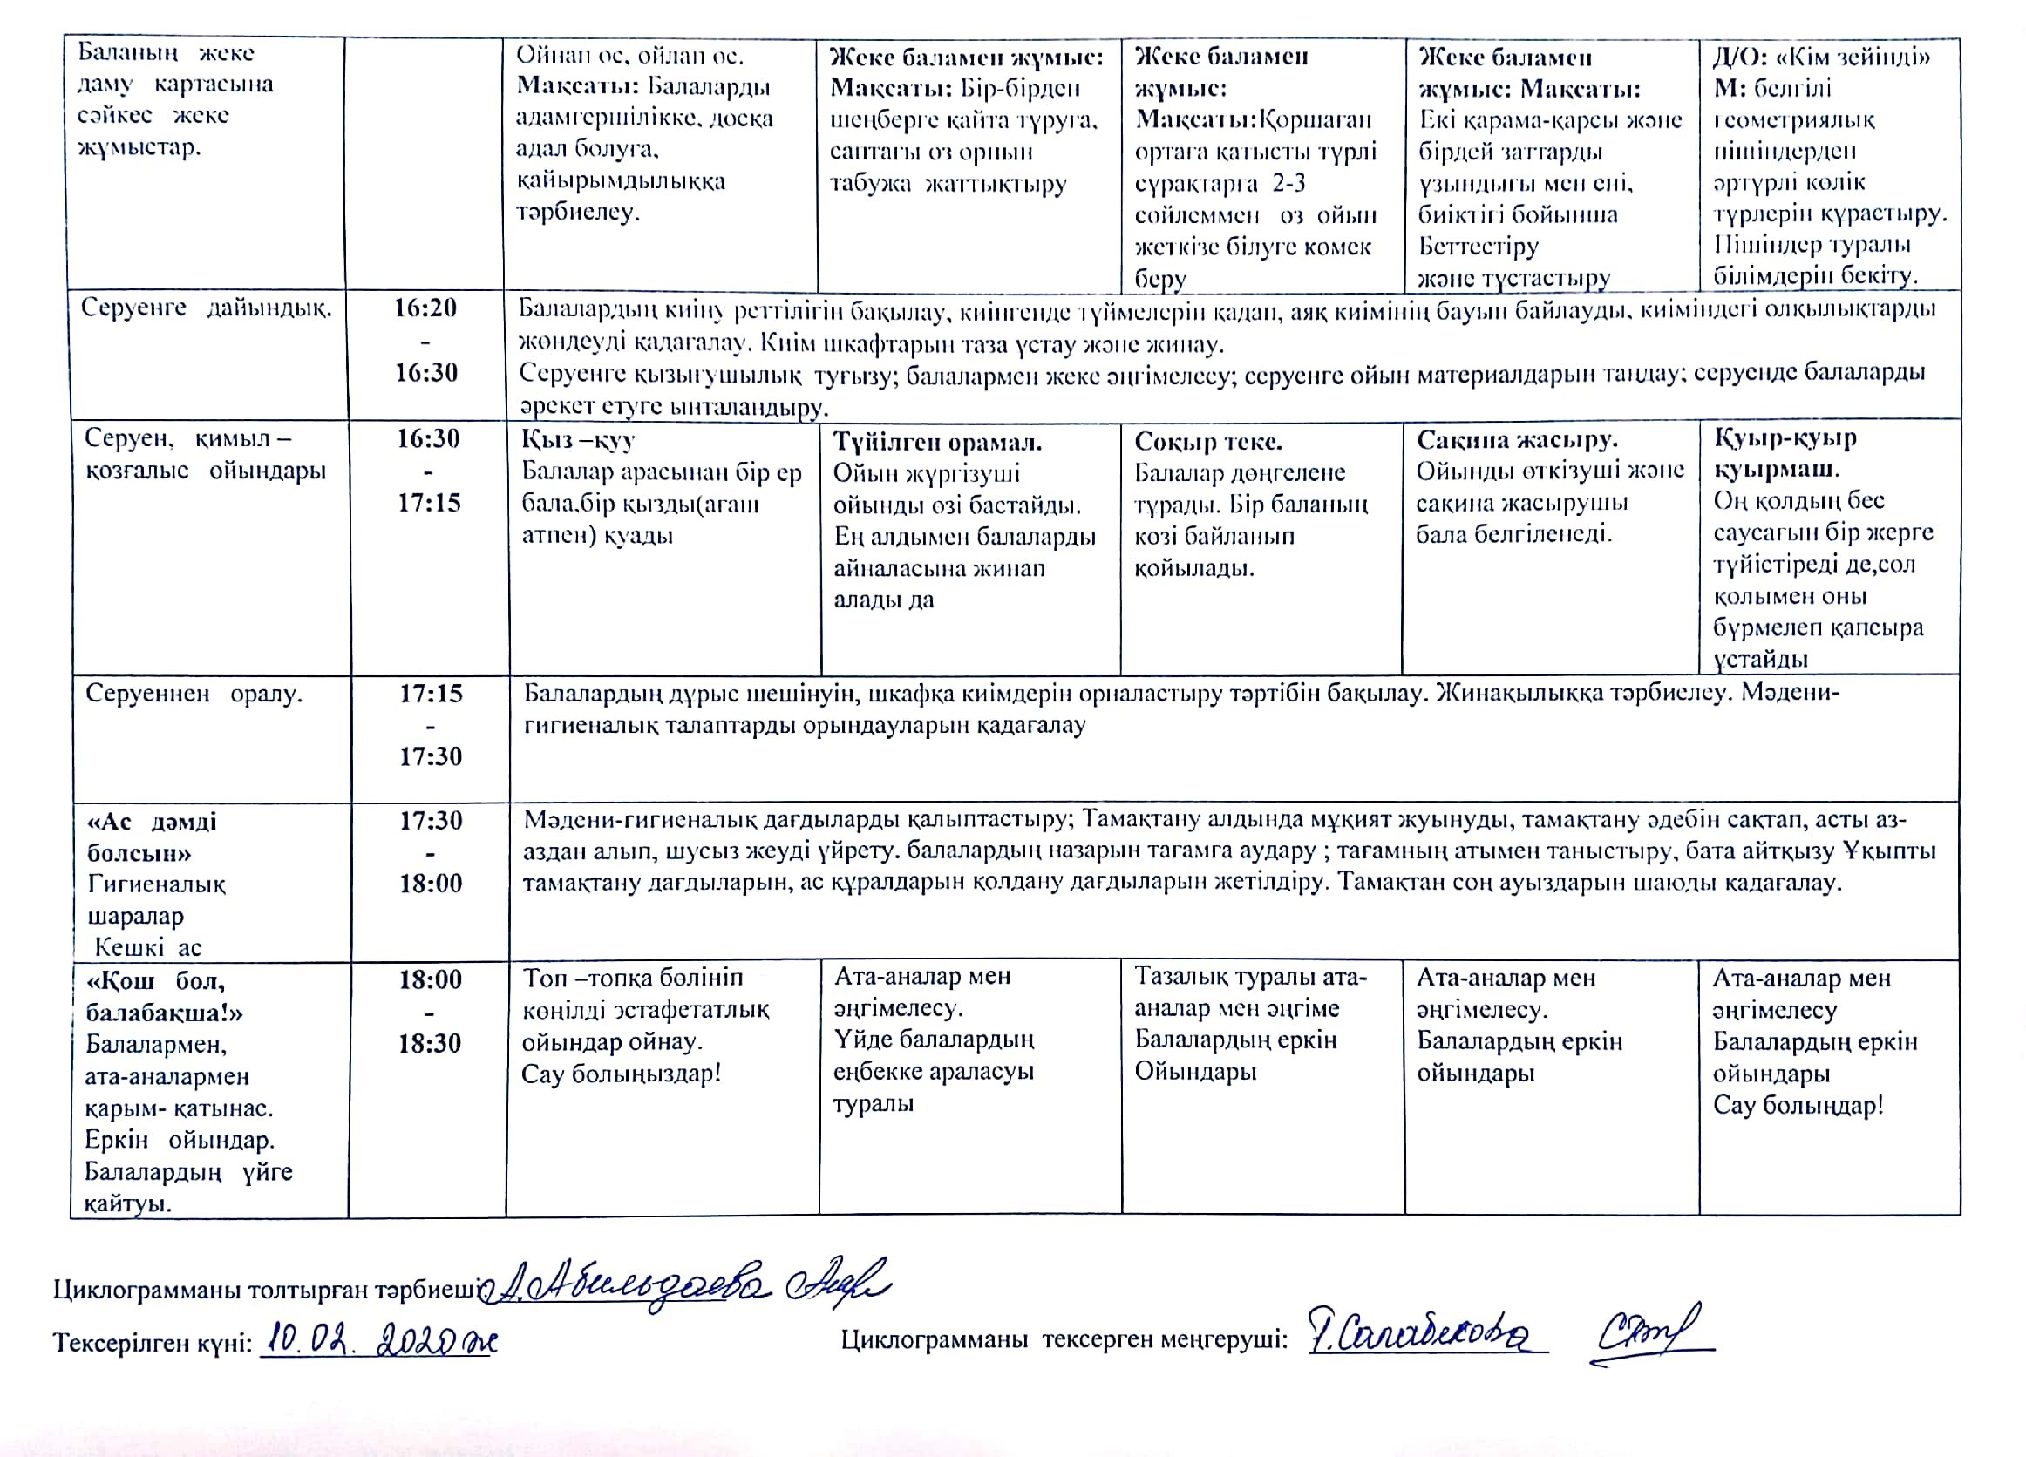

ЦИКЛОГРАММА
ІІI-апта (17.02.2020-21.02.2020 ж.)
Кіші «Балапан» тобы Өтпелі тақырып:«Бізді қоршаған әлем»
Күн тәртібі | Уақыты | Дүйсенбі  17.02.2020ж | Сейсенбі  18.02.2020ж | Сәрсенбі  19.02.2020ж | Бейсенбі  20.02.2020ж | Жұма  21.02.2020ж
«Сәлеметсіңдер ме, балалар?»  Балаларды қабылдау  (Ата –аналармен  әңгімелесу)  Ойындар (үстел үсті, саусақ т.б.  Таңертеңгі дене шынықтыру | 8:00  -  8:30 | Тәрбиешінің балалармен қарым-қатынасы: Электроника әлемі туралы жеке әңгімелесу, қарым-қатынас және көтеріңкі көңіл-күй орнатуға ойындар ұйымдастыру. Жағымды жағдай орнату.
 | 8:00  -  8:30 | «Мен танимын» Мақсаты: Балаларды электр құралдарының түрлерін ажырата білуге үйрету | «Тоқ көзінен сақ бол». Мақсаты: балаларға тоқпен ойнауға болмайтындығы туралы түсінік беру, өрт сөндіру қызметін қандай жағдайда шақыратынын түсіндіру | «Шамдар»  Мақсаты: қасиеттері бойынша заттарды топтастыруға, түстерді, өлшемдерді ажыратуға жаттықтыру; зейіндерін дамыту. | Электроника әлемі Электроника әлемі жайлы әңгімелесу. | Фотосуреттер қарастыру «теледидарды  құрастыр»
 | 8:00  -  8:30 | Таңертеңгі жаттығулар кешені №3Құралсыз 5-6минут  Мақсаты:Балалардың дене дамуын шынықтыру.
Гигиеналық шаралар  Таңғы ас | 8:30  -  9:00 | Ойын- жаттығу:  Бiр, екi, үш, бiр, екi, үш,  Бойға жинап күш.  Жаттығу жасап алайық,  Бiр дем алып қалайық.  Тамақ ішу мәдениетін, үстелде отыру, тамақтану, асхана құралдарын дұрыс ұстау мәдениетін қалыптастыру және сақтау Асқа деген құрметті түсіндіру. Бата беріп барып, астан алу  Бата :  Дастарханыңнан дәм кетпесін,  Көңіліңнен сән кетпесін.  Ұрпақ, ұлыс аман болып,  Өміріңнен мән кетпесін.
Ойындар, ұйымдастырылған оқу қызметіне (ҰОҚ) дайындық | 9:00  -  9:15 | Балалармен ұйымдастырылған оқу қызметін ұйымдастыруда ойындар және баяу қимылды ойын-жаттығулар
Ойындар, ұйымдастырылған оқу қызметіне (ҰОҚ) дайындық | 9:00  -  9:15 | «Жыл атасы» дидактикалық ойыны  Тақтада – жыл мезгілдері бейнеленген 4 карточка, балаларда – 1 көк карточка.  - Жыл атасы бүгін бізге қандай карточканы қалдырады? Неге олай ойлайсыңдар? (Қалған карточкалар алынып тасталынады). | «Үтіктің бізге пайдасы» Мақсаты: Үтіктің пайдасы туралы әңгімелеу, қауіпсіздік ережесін еске түсіру | үстел үсті театры және т.б.  Жыл мезгілі туралы әңгімелесу | Қандай электроника құралдарын білесіңдер  Сұрақ –жауап | «Шаңсорғышты қалай пайдаланады?»  Мақсаты: Балаларға шаңсорғышты қалай пайдаланатындығы туралы мағлұмат беріп, қауіпсіздік ережесін еске түсіру
«Ойнайықта та, ойлайық» Ұйымдастырылған оқу қызметтері  (Үзілісті қосқандағы жалпы ұзақтығы. Үзілісте: Дәруменді таңғы ас) | 9:15  -  9:45 | Музыка  Тақырыбы: «Достарым кел, билейік»  Мақсаты:«Достарым кел, билейік»  ұқыптылыққа тәрбиелеу, музыкалық қабілетін дамыту.  Жаратылыстану  Тақырыбы :« Қар кесектері  Мақсаттары: Қардың кей кезде бір-біріне жабысатын қасиеті бар екенін, одан қар  кесектерін жасауға болатынын түсіндіру. Балалардың ойлау, зейін қою, сезіну қабілетін, қойылған сұрақтарға жауап беру қабілетін дамыту. Табиғатты аялай білуге үйрету. | Дене шынықтыру  Тақырыбы :«Жерде жатқан тақтайдан, төрт аяқтап еңбектеу, оң қол мен сол қолдың арасындағы заттарды лақтыру зат арасымен екі аяқпен секіру.  Мақсаты: Шағын алаңда тіземен алақанға таянып еңбектуге үйрету, көз мөлшерін дамыту.  Жапсыру  Тақырыбы: «Анама арналған орамал»  Мақсаты: фланелеграфтың кенебін қолдану арқылы қарапайым композицияларды  құрастыруға машықтандыру.  Балаларға аналар мерекесі туралы мағлұмат беру. Қағазға «қошқармүйіз»,  «көз» оюларын орналастыруды үйрету. | Сөйлеуді дамыту  Тақырыбы: Киім дүкені.  Мақсаты: Байланыстырып сөйлеулерін қалып-тастыру. Балалардың ауызша сөйлеулерін дамыту. Балаларды киім түрлерімен таныстыру, ұл мен қыздың киімін ажырата білуге үйрету.  Сурет салу  Тақырыбы Торғайларға жем шашамыз.  Мақсаты:қарындашпен сурет салу дағдыларын қалып-тастыру. Қарындаш-пен жұмыс істеу дағдыларын қалып-тастыру, қағаз  бетіне нүктелерді түсіруді үйрету, ойын тәсілдері арқылы ой-қиялдарын дамыту, құстарға деген сүйіспеншілік сезіміне тәрбиелеу. | Дене шынықтыру  Тақырыбы : Доппен ойнаймыз  Мақсаты: доппен орындалатын жаттығуларды орындай алу дағдыларын қалыптастыру.  Сенсорика.  Тақырыбы: Тауық пен оның балапандары.  Мақсаты: түстің әртүрлі заттардың белгісі бола алатындығына назарларын аудара алуға үйрету. | Дене шынықтыру  Тақырыбы : Бір алаңнан екінші алаңға жүгіру және жүру.  Мақсаты: Бір алаңнан екінші алаңға ырғақпен жеңіл өтуге, өз қимылын балалар қимылын салыстыру.
«Табиғат аясына бірге бармыз»  Серуенге дайындық. | 09:45  -  10:05 | Балалардың киіну реттілігін бақылау, киінгенде түймелерін қадап, аяқ киімінің бауын байлауды, киіміндегі олқылықтарды жөндеуді қадағалау. Киім шкафтарын таза ұстау және жинау.  Серуенге қызығушылық туғызу; балалармен жеке әңгімелесу; серуенге ойын материалдарын таңдау; серуенде балаларды әрекет етуге ынталандыру.
Серуен | 10:05  -  11:30 | Суықторғайды бақылау  Мақсаты:  Балалардың құстар туралы білімдерін толықтыру;  Салыстыру, талдау, қортынды жасай білу туралы білімдерін толықтыру.  Қимылды ойын  «Ұшты-ұшты».  Мақсаты: аңғарымпаздыққа, шапшаңдыққа баулу | Боранды күнді бақылау  Мақсаты: желді күнгі қардың қозғалысы туралы түсінік беру  Еңбек  Бораннан соң ашылып қалған ағаш түптеріне қар үю.  Мақсаты:Бірлесе еңбек етуге, ағаштарға қамқорлық жасауға тәрбиелеу.  Қимылды ойын «Желдиірмен».  Мақсаты: ойын мазмұнына сай қимылдар жасау. | Бақылау «Қардағы құс іздері»  Мақсаты:қардағы құс іздерін тани білуге үйрету .  Мақсаты:  Ұжыммен жұмыс істей білулерен қалыптастыру;  Жұмысты жоспарлау.  Қимылды ойын  «Ізбе із».  Мақсаты: тепе-теңдікті сақтау. Алдыңғы түскен із үстіне дәл түсуге тырысу. Ептілікке баулу. | Жеңіл көліктерді бақылау  Мақсаты: автомобильдер туралы білімдерін бекіту, оларды түрлері бойынша ажырата білу, жолда жүру тәртібі туралы білімдерін кеңейту.  Еңбек  Ауланыбірлесеотырыптазалау.  Мақсаты :  — бірлесееңбекетуге, еңбексүйгіштіккетәрбиелеу;  — жылдамдық пен күштерінесептейбілугеүйрету.  Қимылдыойын  «Бағдаршам».  Мақсаты: белгі бойынша әрекет етуге, қимыл-қозғалыстарды дұрыс орындай білуге үйрету. | Күн мен түн неге ауысады?  Мақсаты:Күн мен түннің ауысуы қалай жүретіні туралы түсінік беру.  Еңбек  Ойын алаңындағы қарды сыртқа шығару.  Мақсаты: еңбексүйгіштікке, бірлесе еңбек етуге тәрбиелеу.  Қимылды ойын  «Жердің күнді айналуы».  Мақсаты: күн туралы білімдерін бекіту.
Серуеннен оралу | 11:30  -  11:50 | Балалардың дұрыс шешінуін, шкафқа киімдерін орналастыру тәртібін бақылау. Жинақылыққа тәрбиелеу. Мәдени-гигиеналық талаптарды орындауларын қадағалау
«Ас дәмді болсын»  Гигиеналық шаралар Түскі ас | 11:50  -  12:30 | Мәдени-гигиеналық дағдыларды қалыптастыру; Тамақтану алдында мұқият жуынуды, тамақтану әдебін сақтап, асты аз-аздан алып, шусыз жеуді үйрету. балалардың назарын тағамға аудару ; тағамның атымен таныстыру, бата айтқызу Ұқыпты тамақтану дағдыларын, ас құралдарын қолдану дағдыларын жетілдіру. Тамақтан соң ауыздарын шаюды қадағалау.
«Тәтті ұйқы»  Күндізгі ұйқыға жатқызу | 12:30  -  15:00 | Балалардың тыныш ұйықтауына жағымды жағдай орнату
«Тәтті ұйқы»  Күндізгі ұйқыға жатқызу | 12:30  -  15:00 | Түлкі мен Қоразертегісін оқып беру. | Ит пен мысық неге аразертегісін оқып беру. | Түлкі мен қырғауыл  ертегісін оқып беру. | Түлкі мен ешкі  ертегісін оқып беру. | ӨнерпазПатшайымертегісін оқып беру.
«Ұйқыдан ояну және сергіту»  Біртіндеп ұйқыдан ояту.  Шынықтыру шаралары.Ойындар | 15:00  -  15:30 | 1.Керуеттегі жаттығулар ( 2-3 минут)  1. Балалар төсекте, арқаға жатып, қолын жанына созу, демдерін бірнеше секунд іште ұстап, еркін шығару.  2. Балалар төсекте, арқаға жатып қолды екі жаққа созу, жұдырықтарын жұму, қолдарын алға созып айқастыру, демалу.  3. Балалар төсекте, арқаға жатып қолдарын бастарына қойып кезекпен сол аяқтарын, он аяқтарын көтеру, екеуін бірге ұстап, жайлап түсіру.  4. Балалар төсекте, арқаға жатып шынтақтарын тіреп иілу, кеуделерін жоғары көтеру, басты тік ұстау 3 - 5 секунд  5. Балалар төсекте, арқаға жатып, қолдарын жанында ұстап, аяқтарын көтеріп велосипед тебу.  6. Төсектен тұру.6-7 рет  2.Керует жанындағы жаттығулар ( 2 ,5минут)  1. "Құстар оянды" - Б.қ.: аяқты сәл алшақ қою. Қолдарды жан-жаққа созу, былғау – «құстар қанат қағып жатыр».  2. «Құстар достарын шақырып жатыр» - Б.қ.: тұрып, қол белде, аяқ сәл алшақ. Оң жаққа, сол жаққа бұрылу, «Шиқ-шиқ» деп айту.  3. «Құстар жем шұқып жатыр» - Б.қ.: тұрып, аяқ сәл алшақ, қол төменде. Отыру, саусақпен еденді соғу, бастапқы қалыпқа келу.  4. "Құстар көңілденіп жатыр" - Б.қ.: тұрып, аяқ сәл алшақ, қол түсірілген. Жүріспен кезектесіп, бір орында секіру. 7-8 рет  3.Шынықтыру шарасы.( 2-3 минут)  Әдеміирекжолдармен,  Қояншабізжүреміз.  Секіреміз, билейміз.  Аюғаұқсапқорбаңдап,  Қорбаң – қорбаңжүреміз.  Арағаұқсапызылдап,  Гүлдергебізқонамыз.  Гүлдіңиісіналамыз,  Таза ауаныжұтамыз.  Жалаңаяқжүреміз.  Табанғабізнүктелі  Массаж жасаубілеміз.  4.Демалуды қалыпқакелтіру  Тынысалу, демдіқалыпқакелтіру.  Денсаулық - ол күлуің,  көңіл-күйің жадырай.  Денсаулық - олжүруің,  ешқай жерің ауырмай.  «Денсаулығымкеремет, жаттығуғарахмет! 1,5 мин
«Ас дәмді болсын» Гигиеналық шаралары.Бесін ас. | 15:30  -  16:00 | Ұқыпты тамақтану дағдыларын, ас құралдарын қолдануды жетілдіру. тамақтану алдында мұқият жуынуды, тамақтану әдебін сақтап, асты аз-аздан алып, шусыз жеуді үйрету. Тамақтан соң аузын шаюды қадағалау
«Алақай! Ойнаймыз!» Ойындар, дербес әрекет. | 16:00  -  16:20 | «Қыс» (сурет қарастыру)  Мақсаты:қарапайым сұрақтарға жауап беруге үйрету. | Әңгіме құрастыру «Қыста жылы жаққа ұшып кететін құстар жайлы»  Мақсаты: баланың сөздік қорын сөздермен байыту. | Дидактикалық ойын «Қырау басқан ағаштар»  Мақсаты: баланың сөздік қорын ойыншықтардың атауларын білдіретін | Жыл мезгілі туралы әңгімелесу  Мақсаты:қарапайым сұрақтарға жауап беруге үйрету. | сюжеттік ойыншықтармен ойындар,  ертегі оқып беру;  үстел үсті театры және т.б

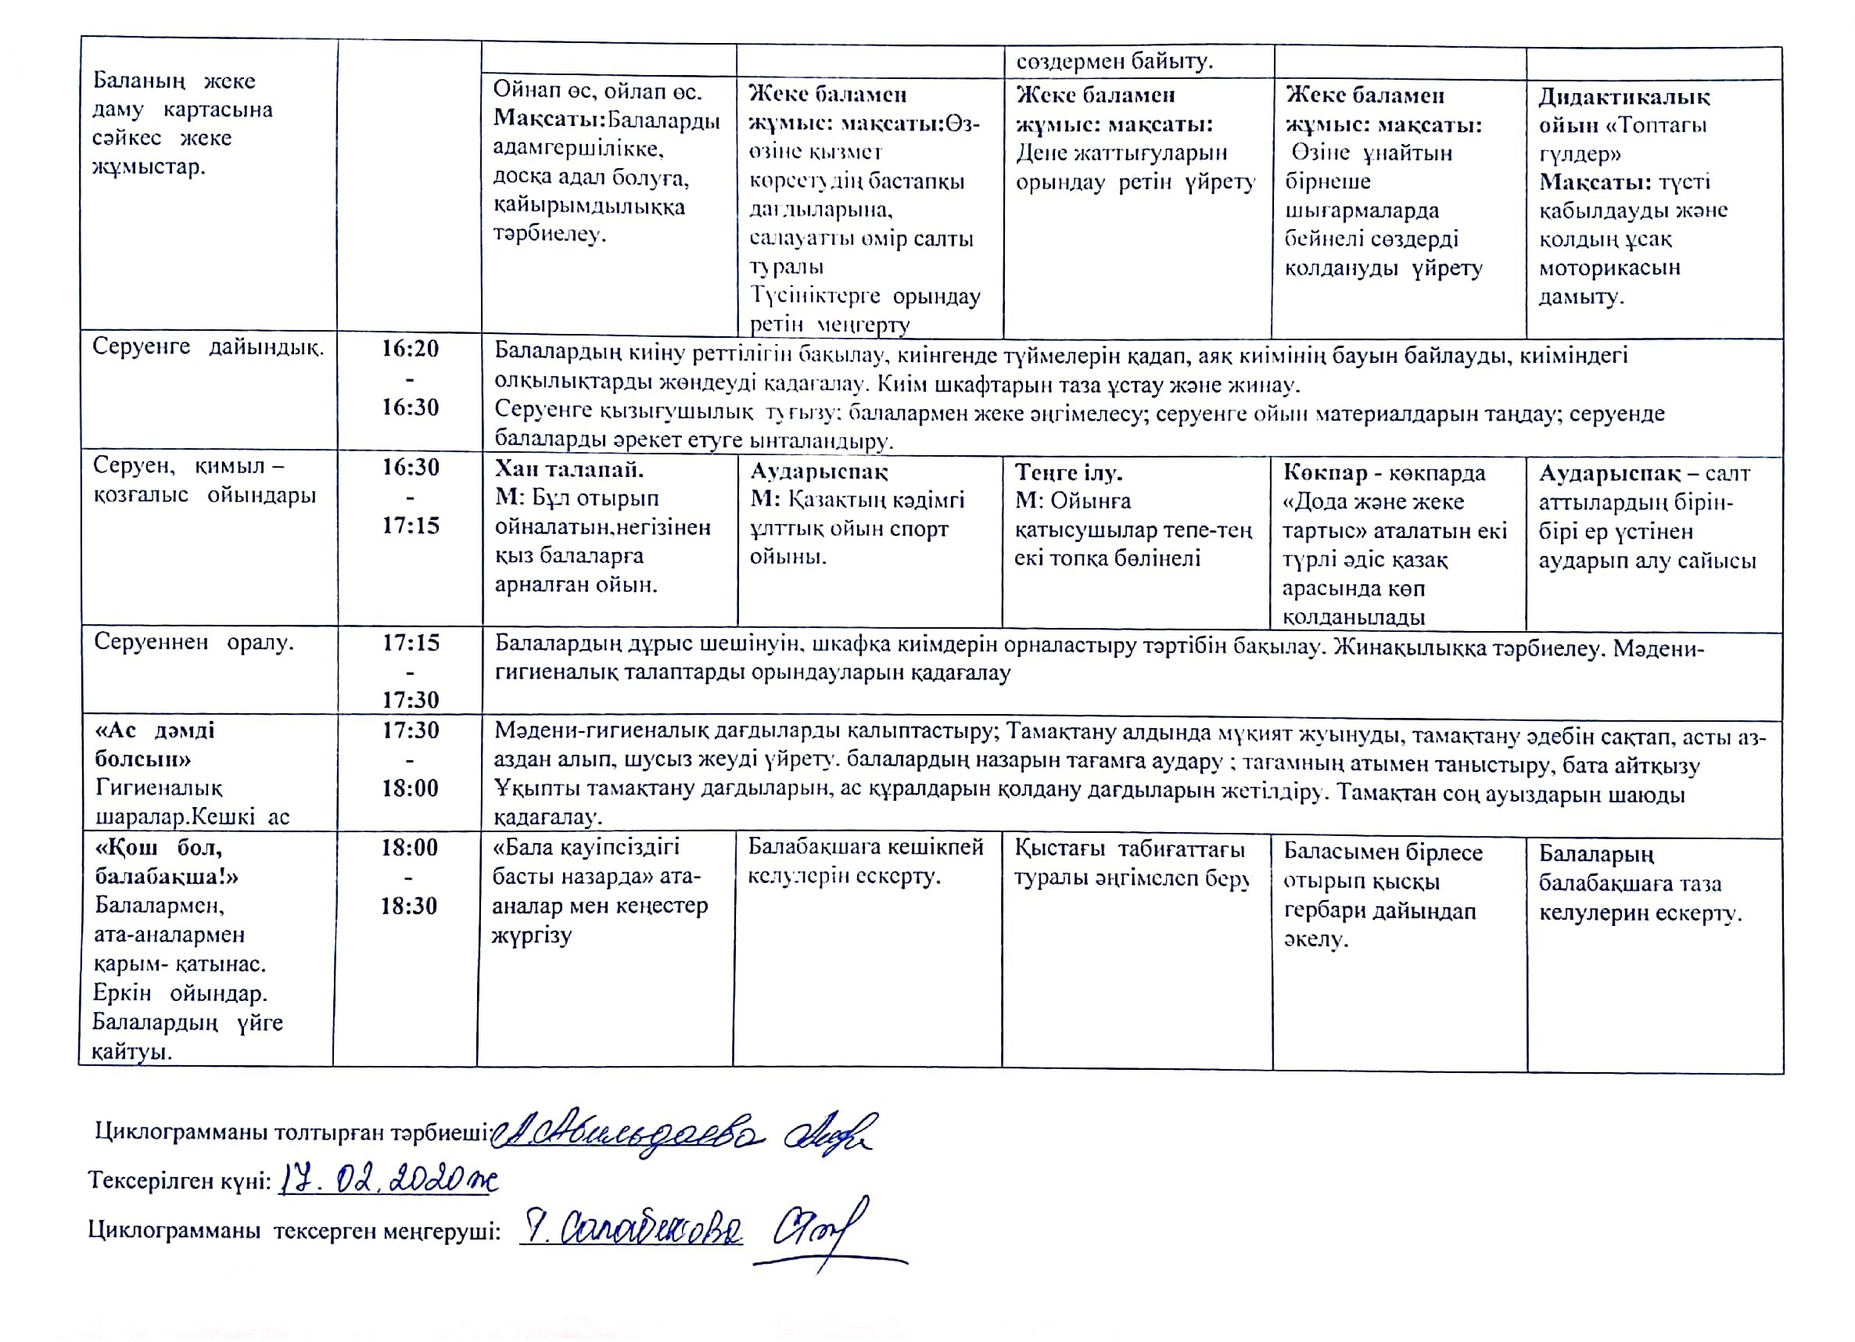

ЦИКЛОГРАММА
IV-апта (24.02.2020-28.02.2020ж.)
Кіші «Балапан» тобы

Өтпелі тақырып:«Бізді қоршаған әлем»
Күн тәртібі | Уақыты | Дүйсенбі  24.02.2020ж | Сейсенбі  25.02.2020ж | Сәрсенбі  26.02.2020ж |  | Бейсенбі  27.02.2020ж | Жұма  28.02.2020ж
«Сәлеметсіңдер ме, балалар?»  Балаларды қабылдау  (Ата –аналармен  әңгімелесу)  Ойындар (үстел үсті, саусақ т.б.  Таңертеңгі дене шынықтыру | 8:00  -  8:30 | Тәрбиешінің балалармен қарым-қатынасы:Мамандықтың бәрі жақсы туралы жеке әңгімелесу, қарым-қатынас және көтеріңкі көңіл-күй орнатуға ойындар ұйымдастыру. Жағымды жағдай орнату.
 | 8:00  -  8:30 | «Дәрігер»  Ойын шарты:  барысында балалар бір - бірімен қарым - қатынасты нығайту барысында сыпайылықты, инабаттылықты, адамгершілік сезімдері оянады. | «Мен танимын»  Мақсаты: балаларды мамандық түрлерін ажырата білуге үйрету. | «Дүкенші»  мақсаты: Балаларға дүкен, дүкенші (тұтынушы туралы түсінік беру) Дүкен адамдарға өте қажет екенін, дүкеннен азық - түлік, ойыншық, аяқ киімдер, ыдыстар т. б. ақшаға алатыны туралы түсінік түсіндіру. |  | «Мамандық құралын тап» Ойын шарты: Балалар суреттегі мамандық иесіне тиесілі құралын қарындашпен сызу арқылы табады. | «Кім болам ?» Ойын шарты:  Балалар болашақта кім болғыларың келеді, сол мамандықты алып, әңгімелеп беріңдер.
 | 8:00  -  8:30 | Таңертеңгі жаттығулар кешені №4.Құралмен 5-6минут  Мақсаты:Қимы- қозғалыс жаттығуларды күн сайын жасауға тәрбиелеу
Гигиеналық шаралар  Таңғы ас | 8:30  -  9:00 | Ойын – жаттығу  Бiр, екi, үш  Бойға жинап күш.  Жаттығуды жасаймыз  Шынығуды бастаймыз.  Ас мәзірімен таныстыру. Түзу дұрыс отырып, тамақтануды дағдыландыру.  Асқа деген құрметті түсіндіру. Бата беріп барып, астан алу.  Бата:  Мал жан аман тоқ болсын  Қайғы-қасірет жоқ болсын  Дастарханың ақ болсын  Шаңыраққа бақ қонсын
Ойындар, ұйымдастырылған оқу қызметіне (ҰОҚ) дайындық | 9:00  -  9:15 | Балалармен ұйымдастырылған оқу қызметін ұйымдастыруда ойындар және баяу қимылды ойын-жаттығулар
Ойындар, ұйымдастырылған оқу қызметіне (ҰОҚ) дайындық | 9:00  -  9:15 | «Кім жоқ?» ойыны. Балаларға мамандықтар суреті көрсетіледі. Көздерін жұмудыұсынып, бір суретті жасырады. Қандай мамандық жоқ екенін табады. | «Пантомима»  Әртүрлі мамандық қимылын көрсетеді, қонақтар қандай мамандық иесі екенін тауып  береді. | «Шаштараз»  Мақсаты: Балалардың ойынға қызығушылығын арттыру, өз бетінше ойнай білу қабілетін дамыту, ойын үстінде өзін - өзі ұстай білу мәдениетіне, бір - біріне көмектесуге және жағымды қарым - қатынас жасай білуге үйрету. Ойын жағдаятын қалыптастыру. |  | Құрылысшы»  Мақсаты: Балаларды құрылысшының қызметімен таныстыру. Қаншама үйлер, мектеп, балабақшаны құрылысшылар салатынын түсіндіру. Ойын арқылы үйлерді қалай салатынын көрсету. | «Аспазшы»  Мақсаты: Балаларды тағамның түрлерімен таныстыру. Оларға жасаудың қарапайым жолдарын түсіндіру. Астықадірлеугеүйрету.
«Ойнайықта та, ойлайық» Ұйымдастырылған оқу қызметтері  (Үзілісті қосқандағы жалпы ұзақтығы. Үзілісте: Дәруменді таңғы ас) | 9:15  -  9:45 | Музыка  Тақырыбы : «Достарым кел, билейік»  Мақсаты: «Достарым кел, билейік»  ұқыптылыққа тәрбиелеу, музыкалық қабілетін дамыту.  Жаратылыстану  Тақырыбы: Пияз  Мақсаты: Пияз туралы және оның өсіп-жетілуіне қандай қажетті жағдайлар қажет екенін түсіндіру. Білуге деген құштарлы-ғын, есте сақтау, зейін қою және сөйлеу қабілетін дамыту.  Қарапайым жұмыстар мен тапсырмаларды орындауға қызығушы-лығын ояту. | Дене шынықтыру  Тақырыбы Алға қарай жылжып екі аяқпен оң, сол қолмен алысқа допты лақтыру.  Мақсаты: Алға қарай жылжып екі аяқпен секіруге үйрету белгі бойынша тоқтау, бір қолмен алысқа лақтыруға білімдерін бекіту.  Музыка  Тақырыбы :«Көңілді барабан»  Мақсаты:«Көңілді барабан»  балаларды ұқыптылыққа тәрбиелеу, музыкалық қабілетін дамыту. | Көркем әдебиет  Тақырыбы: "Құлыншағым" өлеңін жаттау.  Мақсаты: "Құлыншағым" өлеңін жаттау.  Міндеттері: Өлең жолдарын мәнерлеп жатқа айтуға үйрету. Балаларды мейірімділікке, жануарларға қамқорлық сезімін білдіруге тәрбиелеу.  Сурет салу  Тақырыбы : Орамалды безендіреміз.  Мақсаты: бояумен сурет салу дағды-ларын қалыптастыру.  қағазға бастырмамен жұмыс істеу дағды-ларын қалыптастыру,  орамалды геометриялық пішіндермен безендіруге үйрету, саусақ, қол қимыл қозғалыстары мен икемділіктерін дамыту, балаларды әсемдікті көре білуге тәрбиелеу. |  | Дене шынықтыру  Тақырыбы: Құртақан боламыз  Мақсаты: тепе-теңдікті сақтап, қимыл-қозғалыстарды үйлестіру дағдыларын қалыптастыру.  Құрастыру  Тақырыбы: «Трамвай.  Мақсаты: үлкендердің көмегімен құрастыру материалдарынан трамвай құрастыруға үйрету, жасаған ойыншықтарымен ойнау және тәрбиешінің сұрақтарына жауап беру, оны тыңдай білу арқылы сөйлеу тілін дамыту. | Дене шынықтыру  Тақырыбы : Доппен ойнаймыз  Мақсаты: доппен орындалатын жаттығуларды орындай алу дағдыларын қалыптастыру.
«Табиғат аясына бірге бармыз»  Серуенге дайындық. | 09:45  -  10:05 | Балалардың киіну реттілігін бақылау, киінгенде түймелерін қадап, аяқ киімінің бауын байлауды, киіміндегі олқылықтарды жөндеуді қадағалау. Киім шкафтарын таза ұстау және жинау.  Серуенге қызығушылық туғызу; балалармен жеке әңгімелесу; серуенге ойын материалдарын таңдау; серуенде балаларды әрекет етуге ынталандыру.
Серуен | 10:05  -  11:30 | Ағаштарды бақылау  Мақсаты: ағаштар туралы білімдері кеңейту,оларға қамқорлықпен қарауға тәрбиелеу.  Еңбек  Жауған қарды ағаш түбіне үю.  Мақсаты: ағаштарға деген қамқорлық сезімге тәрбиелеу.  Қимылды ойын  «Кім ағашқа бұрын жетеді?».  Мақсаты:ағаш аттарын есте сақтауларын бекіту. | Қарғаларды бақылау  Мақсаты:  қыстап қалатын құстар өмірімен танысуды жалғастыру.  қарғалардың тіршілігін бақылау  Еңбек  Ауладан құстар үшін алаң аршып, оған дән себу.  Мақсаты: бірлесе еңбек етуге баулу.  Қимылды ойын  «Пингвиндер доп ойнап жүр».  Мақсаты: екі аяқпен секіруді күрделілендіру, екі аяқ арасына допты қыстырып алға жылжу. | Қар ұшқындарын бақылау  Мақсаты:  Қар ұшқындарының әртүрлі формада болатынына назар аудару;  Зерттеу жұмысы  Балабақша ауласынан құстар ізін іздеу, салыстыру  Жаттығу ойындары Қозғалыстарын дамыту.  Мақсаты: нысанаға доп лақтыра білу дағдыларын дамыту. |  | Ауладағы ағаштарды бақылау  Мақсаты :  — ағаштар туралы білімдерін молайту;  — ағаштардың қысқы бейнесін бақылауды жалғастыру  Еңбек  Жолды қардан тазалау.  Мақсаты:аула қараушыға көмектесу.  Қимылды ойын: «Кім аққалаға бұрын жетеді?»  Мақсаты: доға астынан еңбектеп өту дағдыларын жетілдіру. | Маусымдық өзгерістерді бақылау  Мақсаты::  Табиғат өзгерістері туралы түсініктерін қалыптастыру Жаттығу ойындары Секіру  Мақсаты:орнында тұрып секіру техникасын меңгерулерін жетілдіру.
Серуеннен оралу | 11:30  -  11:50 | Балалардың дұрыс шешінуін, шкафқа киімдерін орналастыру тәртібін бақылау. Жинақылыққа тәрбиелеу. Мәдени-гигиеналық талаптарды орындауларын қадағалау
«Ас дәмді болсын»  Гигиеналық шаралар Түскі ас | 11:50  -  12:30 | Мәдени-гигиеналық дағдыларды қалыптастыру; Тамақтану алдында мұқият жуынуды, тамақтану әдебін сақтап, асты аз-аздан алып, шусыз жеуді үйрету. балалардың назарын тағамға аудару ; тағамның атымен таныстыру, бата айтқызу Ұқыпты тамақтану дағдыларын, ас құралдарын қолдану дағдыларын жетілдіру. Тамақтан соң ауыздарын шаюды қадағалау.
«Тәтті ұйқы»  Күндізгі ұйқыға жатқызу | 12:30  -  15:00 | Балалардың тыныш ұйықтауына жағымды жағдай орнату
«Тәтті ұйқы»  Күндізгі ұйқыға жатқызу | 12:30  -  15:00 | Ақылды лақ ертегісін оқып беру | Ай мен күн  ертегісін оқып беру. | Түлкінің күлкісі ертегісін оқып беру. |  | Нағыз ханша ертегісін оқып беру. | Жұмсауық келін ертегісін оқып беру
«Ұйқыдан ояну және сергіту»  Біртіндеп ұйқыдан ояту.  Шынықтыру шаралары.Ойындар | 15:00  -  15:30 | 1.Керуеттегі жаттығулар ( 2-3 минут)  Балалар ұйқыдан оянады.  - Балалар төсекте, арқаға жатып, қолын жанына созу, демдерін бірнеше секунд іште ұстап, еркін шығару.  - Балалар төсекте, арқаға жатып қолды екі жаққа созу, жұдырықтарын жұму, қолдарын алға созып айқастыру, демалу.  - Балалар төсекте, арқаға жатып қолдарын бастарына қойып кезекпен сол аяқтарын, он аяқтарын көтеру, екеуін бірге ұстап, жайлап түсіру.  - Балалар төсекте, арқаға жатып шынтақтарын тіреп иілу, кеуделерін жоғары көтеру, басты тік ұстау 3 - 5 секунд.  - Балалар төсекте, арқаға жатып, қолдары жанында, аяқтарын көтеріп велосипед тебу.  6. Ұйқыдантұру.  6-7 рет  2.Керует жанындағыжаттығулар( 2 ,5минут)  "Құстар"  1. "Құстароянды" - Б.қ.: аяқтысәлалшаққою. Қолдардыжан-жаққасозу, былғау – «құстарқанатқағыпжатыр».  2. «Құстардостарыншақырыпжатыр» - Б.қ.: тұрып, қолбелде, аяқсәлалшақ. Оңжаққа, солжаққабұрылу, «Шиқ-шиқ» депайту.  3. «Құстаржемшұқыпжатыр» - Б.қ.: тұрып, аяқсәлалшақ, қолтөменде. Отыру, саусақпенедендісоғу, бастапқықалыпқакелу.  4. "Құстаркөңілденіпжатыр" - Б.қ.: тұрып, аяқсәлалшақ, қолтүсірілген. Жүріспенкезектесіп, бірорындасекіру.  7-8 рет  3.Шынықтыру шарасы.( 2-3 минут)  «Денсаулық» жолыменжүру.  Арнайыжолдармен,  Жалаңаяқжүреміз.  Табанғабізнүктелі,  Массаж жасаубілеміз.  4.Демалуды қалыпқакелтіру  Бәрімізбіргееңкейейік.  Біргесекірейік.  Біргесозылайық.  Біргеқолымыздысозайық.  Біргееңбектейік.  Біргетіземіздіұстайық.  Бірорындасекіру.  Тынысалу.  «Денсаулығымкеремет, жаттығуғарахмет!» 1,5 мин
«Ас дәмді болсын» Гигиеналық шаралары. Бесін ас. | 15:30  -  16:00 | Ұқыпты тамақтану дағдыларын, ас құралдарын қолдануды жетілдіру. тамақтану алдында мұқият жуынуды, тамақтану әдебін сақтап, асты аз-аздан алып, шусыз жеуді үйрету. Тамақтан соң аузын шаюды қадағала
«Алақай! Ойнаймыз!» Ойындар, дербес әрекет. | 16:00  -  16:20 | Ойын: «Кім жылдам?»  Мақсаты: Шапшаң қимылдап,қажет құралдарды ажырата білуҮстел үстіне түрлі мамандық иелеріне қажет құралдарды қойып, екі баланы шығарамын, ойын шартын түсіндіремін. Шарты: Екі бала екі түрлі мамандық иесіне қажет құралдарды екі үстелге бөліп жинайды (шаштараз-аспаз, мұғалім-дәрігер) | Ойын: «Қай Мамандық иесі?»  Мақсаты:ойлау қабілеттерін арттыру.- Тарағы бар қолында,Кімді айттым ойымда? (шаштараз) Қалағы бар қолында,Кімді айттым ойымда? (Құрылысшы) Ожауы бар қолында,Кімді айттым ойымда? (Аспаз)- Күрегі бар қолында, Кімді айттым ойымда? (Диқан) | «Жаңылтпаштар»  Мақсаты: балаларды жаңылтпаштарды дұрыс әрі жылдам айтуға үйрету. шарты: тәрбиеші балаларға жаңылтпаштарды айтады. Балалар оны дұрыс әрі жылдам қайталап айтуы керек. |  | Ойын: «Сөз қос» Мақсаты: сөзге сөз қосып,сөйлем құрастырту арқылы баланың зейінін,шапшаң ойлауын дамыту.  шарты: балаларды екі топқа бөлік өткізуге болады.Тәрбиеші сөз айтады,балалар сөзге сөз қосып,сөйлем құрайды. |  | Дидактикалық ойын: «Кім жылдам?»  Мақсаты: Шапшаң қимылдап,қажет құралдарды ажырата білуҮстел үстіне түрлі мамандық иелеріне қажет құралдарды қойып, екі баланы шығарамын, ойын шартын түсіндіремін. Шарты: Екі бала екі түрлі мамандық иесіне қажет құралдарды екі үстелге бөліп жинайды (шаштараз-аспаз, мұғалім-дәрігер).
Баланың жеке даму картасына сәйкес жеке жұмыстар. |  | Ойнауға досым шақырып тұр. Мақсаты: Балаларды бір-бірімен тату дос болуды айтып түсіндіру. Достық осыдан басталатынын айту. Екі дос әңгімесін оқып айтып беру. | Жеке баламен жұмыс: Жансая  Мақсаты:  Үш дөңгелекті велосипедті тебуді үйрену | Жеке баламен жұмыс:Әмина Мақсаты:  Әдеби шығарма кейіпкерлерінің дауыс ырғағы мен мәнерлігін салу үйрену |  | Жеке баламен жұмыс: Ұлан  Мақсаты:Ауа-райының жағдайын анықтай алуына көмек беру |  | Балабақшадағы ойыншықтармен ойнату, балалардың бір- бірімен ауызша қарым - қатынас жасауына ықпал ету
Серуенге дайындық. | 16:20  -  16:30 | Балалардың киіну реттілігін бақылау, киінгенде түймелерін қадап, аяқ киімінің бауын байлауды, киіміндегі олқылықтарды жөндеуді қадағалау. Киім шкафтарын таза ұстау және жинау.  Серуенге қызығушылық туғызу; балалармен жеке әңгімелесу; серуенге ойын материалдарын таңдау; серуенде балаларды әрекет етуге ынталандыру.
Серуен, қимыл – қозғалыс ойындары | 16:30  -  17:15 | «Аю мен аралар» Балалардың өз еріктерімен жасалатын іс-әрекеттері | «Аңшы мен қояндар» Балалардың өз еріктерімен жасалатын іс-әрекеттері | «Аққу-қаздар» Балалардың өз еріктерімен жасалатын іс-әрекеттері |  | Қыз қуу  ойыны бір тегіс, жұмсақ топрақты жазық жерде өткізіледі. |  | Күрес-қазақ халқымен бірге жасасып келе жатқан, ұзақ тарихы бар ойын
Серуеннен оралу. | 17:15  -  17:30 | Балалардың дұрыс шешінуін, шкафқа киімдерін орналастыру тәртібін бақылау. Жинақылыққа тәрбиелеу. Мәдени-гигиеналық талаптарды орындауларын қадағалау
«Ас дәмді болсын»  Гигиеналық шаралар. Кешкі ас | 17:30  -  18:00 | Мәдени-гигиеналық дағдыларды қалыптастыру; Тамақтану алдында мұқият жуынуды, тамақтану әдебін сақтап, асты аз-аздан алып, шусыз жеуді үйрету. балалардың назарын тағамға аудару ; тағамның атымен таныстыру, бата айтқызу Ұқыпты тамақтану дағдыларын, ас құралдарын қолдану дағдыларын жетілдіру. Тамақтан соң ауыздарын шаюды қадағалау.
«Қош бол, балабақша!» | 18:00  - | Балалардың жұмыстарымен | Жобаны таныстыру. Балалардың тәрбиешіден |  | Балабақшаға кешікпей келулерін | Баллардың тазалығы жайлы әңгімелесу |  | «Мамандық иелері» тақырыбына сурет
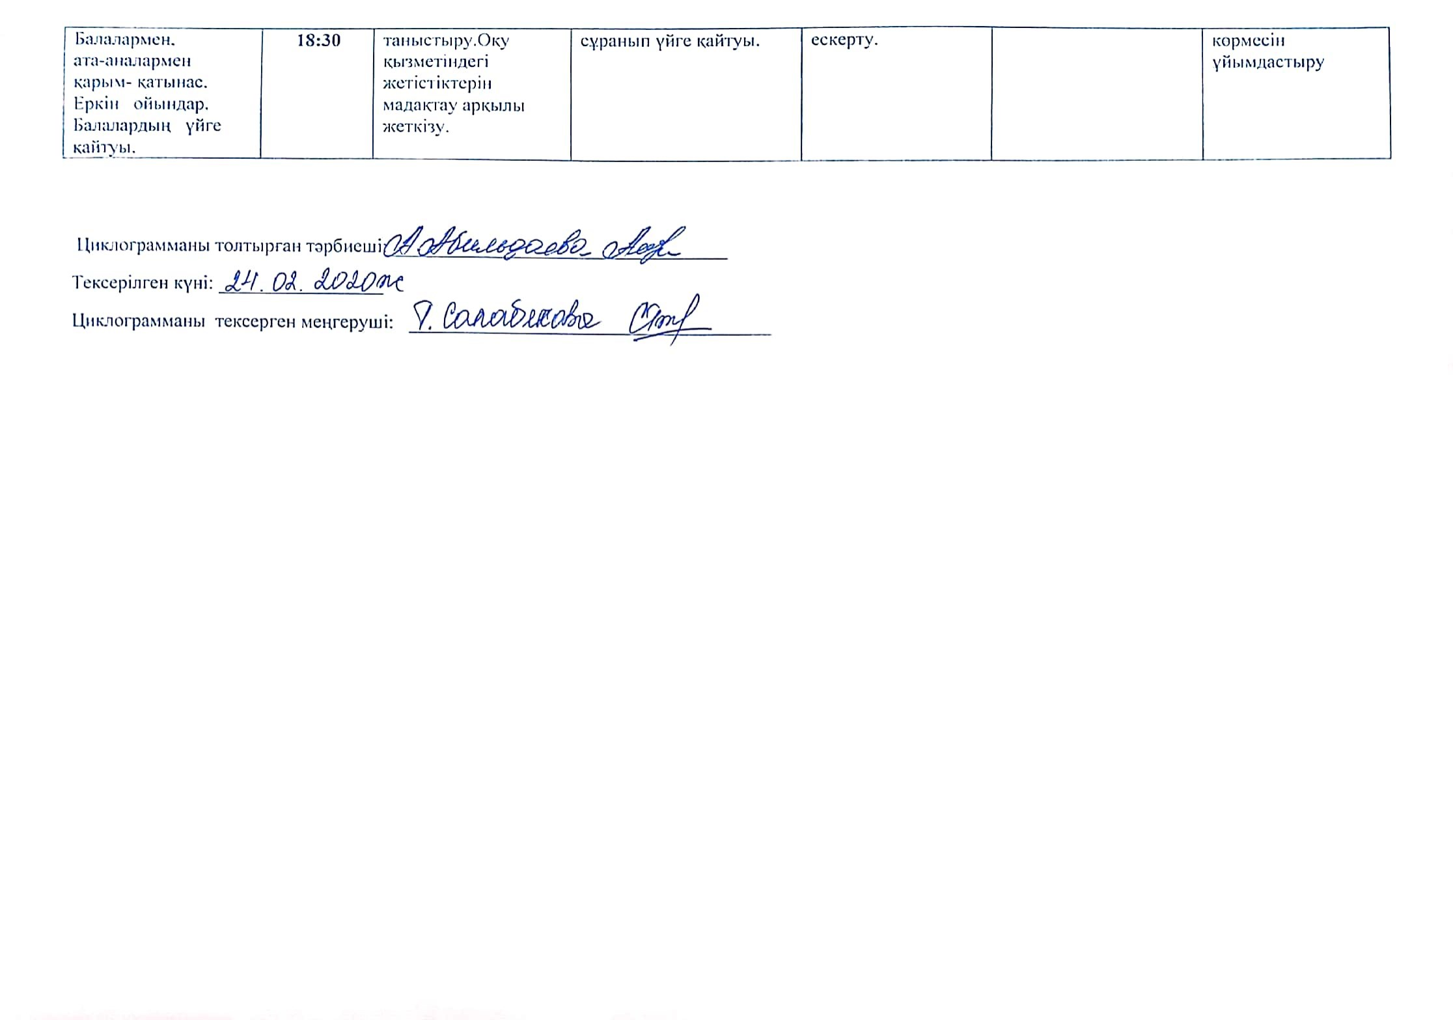
ЦИКЛОГРАММА
І-апта (02.03.2020-06.03.2020ж.)
Кіші «Балапан» тобы Өтпелі тақырып:«Салттар мен фольклорлар»

Күн тәртібі | Уақыты | Дүйсенбі  02.03.2020ж | Сейсенбі  03.03.2020ж |  |  |  |  | Сәрсенбі  04.03.2020ж |  | Бейсенбі  05.03.2020ж |  | Жұма  06.03.2020ж
«Сәлеметсіңдер ме, балалар?»  Балаларды қабылдау  (Ата –аналармен  әңгімелесу)  Ойындар (үстел үсті, саусақ т.б.  Таңертеңгі дене шынықтыру | 8:00  -  8:30 | Тәрбиешінің балалармен қарым-қатынасы:Қазақстан халқының салттары мен дәстүрлері туралы жеке әңгімелесу, қарым-қатынас және көтеріңкі көңіл-күй орнатуға ойындар ұйымдастыру. Жағымды жағдай орнату.
 | 8:00  -  8:30 | Ақсерек-көксерек.  Бұл ойынды ойнау үшін балалар екі топқа бөлінеді, қолдарынан ұстап тұрады.Ара қашықтық 20-30 қадам.  1- ші топ. Ойынды бастайды  Ақсрек-ау ақ серек  Бізден сізге кім керек.  2-ші Ақсерек–ау ақсерек  Жаман-жаман бала аты (бала аты) керек  Аты аталған бала келесі топқа дейін жүгіріп барып ортасынан ұстасқан қолдарды ажыратып кету керек. Егер өтіп кетсе сол топтан бір баланы тобына алып қайтады,өте алмаса сол топта қалады.Ойын осылай жалғаса береді. | Қыз –қуу  Балаларарасынанбір ер бала,бірқызды(ағашатпен) қуады. Балақызға жетіп қолынан ұстаса ол жеңіске жеткені. Кейдеқызды 2 бала да қуадықай бала бұрын жетіп қыз қолын ұстаса сол бала жеңіске жетеді. |  |  |  |  | Сақина жасыру  Ойынды өткізуші және сақина жасырушы бала белгіленеді.Қалған ойыншылар жерге отырып тізілерініғң үстіне алақандарын жаяды.Бастаушы жұлулы қолын әрбір ойыншың алақанына салысымен,ол бала алақанын жаба қояды.Бастаушы бір баланың алақанына сақина салысымен, ойыншылардың біреуінен-«Сақина кімде»-деп сұрайды.Ол сақинаның кімде екенін білсе сол баламен орнын ауыстырады.Ал білмесе ол өз өнерін көрсетеді.Ойын басқарушы ойынды осылай жалғастыра береді. |  | Көтермек  Ортаға екі ойыншы бала шығады.Бір-біріне арқаларын беріп тұрады.  Белгі бойынша кім бі\ріні бірін- бірі арқада көтеріп алса,сол бала жеңіске жетедің.  Жеңіске жеткен бала ойында қала береді де басқа балалармен бірге күш сынасады. |  | Орамал тастамақ  Балалар шеңбер жасап тұрады. Бастаушы (тәрбиеші) балаларды айнала жүріп бір баланың артына орамал тастап каетеді.Артына орамалды тастағанын сезген бала менің артамда деп жауап береді.Артына орамалдың тасталғанын сезбесе ол өлең,тақпақ айтып немесе билеп беруі керек.  Балалар шеңбер бойында көздерін жұмып тұруы керек.Ойын осылай жалғаса береді.
 | 8:00  -  8:30 | Таңертеңгі жаттығулар кешені №1Құралсыз 5-6минут  Мақсаты:Балалардың дене дамуын шынықтыру.
Гигиеналық шаралар  Таңғы ас | 8:30  -  9:00 | Ойын- жаттығу:  Жолдарыңа үңіліп,  Екі бақа жүгіріп,  Секіреді, бақ-бақ,  Ағаштарды аттап.  Олар ерте тұрады,  Беті-қолын жуады.  Оңға-солға шайқалып,  Бақылдайды ән салып.  Судан шіркейтабады,  Өсіпүлкенболады.  Бақ-бақ, нақ-нақ,  Біздерайттықтақпақ.  /Б.Бөрiбаев/  Тамақ ішу мәдениетін, үстелде отыру, тамақтану, асхана құралдарын дұрыс ұстау мәдениетін қалыптастыру және сақтау Асқа деген құрметті түсіндіру. Бата беріп барып, астан алу  Бата :  Дастарханыңаберекеберсін,  Бастарыңамерекеберсін,  Астарыңаадалдықберсін,  Бастарыңаамандықберсін,  Дендеріңесаулықберсін!
Ойындар, ұйымдастырылған оқу қызметіне (ҰОҚ) дайындық | 9:00  -  9:15 | Балалармен ұйымдастырылған оқу қызметін ұйымдастыруда ойындар және баяу қимылды ойын-жаттығулар
Ойындар, ұйымдастырылған оқу қызметіне (ҰОҚ) дайындық | 9:00  -  9:15 | Хан «алшы»  Бұқл ойынға 5 немесе 10 бала қатыса алады.Көп асықтың ең ірісін қызыл түске бояп қояды.Бұл асық «хан» асығы.  Асықтар тізіліп қойылады да бастаушы хан асығымен оларды көздеп құлатады.Құлаған асықтарды жинап алады.Егер хан асығы бүк,шік,тайқы-қалыптарымен түссе,бастаушы жақын құлаған асықтарды ата береді. | Қыз –қуу  Балалар арасынан бір ер бала,бір қызды(ағаш атпен)қуады.Бала қызға жетіп қолынан ұстаса ол жеңіске жеткені.Кейде қызды 2 бала да қуады қай бала бұрын жетіп қыз қолын ұстаса сол бала жеңіске жетеді. |  | Арқан тарту.  Бұл екі топқа бөлінген балалармен немесе екі баламен ойналады.Арқанның екі жағынан екі бала немесе екі топқа бөлінген балалар тартысады  Қай топ арқанды өз жағына тартып,алып, кесе сол топ жеңіске жетеді.  Екі бала тартысқанда қай бала өзіне қарай арқанды тартып екіші баланы құлатса ,құламаған бала жеңіске жетеді. |  |  |  | Тауық күрес.  Балалар екі топқа бөлінеді.Осы екі топтан екі бала шығып ,кәдімгідей күреседі.Оның ең қызығыда,басқаша күрестен айырмасы да –тек жалғыз аяғымен ақсаңдай жүріп,иықтарын қағып күресуінде.Бұл күрес балалардың нық басып,орнықты жүруін жетілдіреді.Күрестің 1 аяғн тізесін бүгіп,мата белбеуін байлап тастайды.Қайсысы сүрініп жығылса ,сол ұтылады |  |  | "Күміс алу". "Сөре сызылған белгілеу. Алаңға көп күмістер тасталады. Белгі бойынша жігіттер шабысты бастайды. Жігіттер шабысты тоқтатпай, иіліп, күмісті көтереді де әрі қарай шабады. Кегліді айналып, кейін қайтады да эстафетаны береді. Барлық жастағы балалар қатысады.
«Ойнайықта та, ойлайық» Ұйымдастырылған оқу қызметтері  (Үзілісті қосқандағы жалпы ұзақтығы. Үзілісте: Дәруменді таңғы ас) | 9:15  -  9:45 | Музыка  Тақырыбы : «Достарым кел, билейік»  Мақсаты Достарым кел, билейік»  ұқыптылыққа тәрбиелеу, музыкалық қабілетін дамыту.  Жаратылыстану  Тақырыбы: Айналамыздағы заттар  Мақсаты: Балалардың төңірегімізді қоршап тұрған заттар әлемі туралы түсінігін  арттырып, білімін нығайту. Көру арқылы қабылдау және зейін қою, қалыптасқан жағдайға қатысты қарапайым нұсқаулықтарды түсіну және орындау қабілетін дамыту. Қоршаған ортаны аялай білуге үйрету. | Дене шынықтыру  Тақырыбы: Жерде жатқан обручқа секіру, қиғаш баспалдақтан өрмелеу.  Мақсаты: Екі аяқпен итеріп, бір обручтан екінші обручқа секіруге үйрету, қосымша адыммен қиғаш баспалдаққа өрмелеу және дұрыс тақтайдан ұстауға қалыптастыру.  Мүсіндеу  Тақырыбы Қуыршаққа арналған білезік.  Мақсаты: әшекей бұйымдарды мүсіндеу дағдыларын қалыптастыру. Ермек-сазды алақан арасына және жазықтықта  домалақтау арқылы домалақ және сопақ пішіндерді жасау, білезікті мүсіндеуді үйрету; бір-біріне мықтап басу арқылы ұштарын біріктіру. |  | Сөйлеуді дамыту  Тақырыбы «Шалқан» ертегісі.  Мақсаты: Ертегі мазмұнымен таныстыра отырып, балалардың ауызша сөйлеулерін дамыту. Сурет салу  Тақырыбы: Қуыршақ Сәуленің көйлегін безендіреміз  Мақсаты: бояумен сурет салу дағдыларын қалыптастыру.  Қылқаламмен немесе саусақпен көйлекті дөңгелек пішіндермен (үлкен, кіші) безендіруге үйрету. |  |  |  | Дене шынықтыру  Тақырыбы : Асыр салып ойнаймыз  Мақсаты: допты екі қолымен басынан асыра лақтыру.  Бір орыннан бірнеше сызық арқылы ұзындыққа секіру.  Доппен орындалатын жаттығуларды орындай алу дағдыларын қалыптастыру.  Сенсорика  Тақырыбы: Шыршалар мен саңырауқұлақтар.  Мақсаты:заттарды түсі бойынша таңдай алуға үйрету. |  |  | Дене шынықтыру  Тақырыбы Құртақан боламыз  Мақсаты: тепе-теңдікті сақтап, қимыл-қозғалыстарды үйлестіру дағдыларын қалыптастыру.
«Табиғат аясына бірге бармыз»  Серуенге дайындық. | 09:45  -  10:05 | Балалардың киіну реттілігін бақылау, киінгенде түймелерін қадап, аяқ киімінің бауын байлауды, киіміндегі олқылықтарды жөндеуді қадағалау. Киім шкафтарын таза ұстау және жинау.  Серуенге қызығушылық туғызу; балалармен жеке әңгімелесу; серуенге ойын материалдарын таңдау; серуенде балаларды әрекет етуге ынталандыру.
Серуен | 10:05  -  11:30 | Ауа райына бақылау жасау  Бақылау  Көктемгі ауа райы өте құбылмалы,бірақ күннен-күнге күн жылына бастайды.Ауа қысымы көтаріледі. Ашық күндер көп болып,күн сәулесін мол шашады  Қимылды ойын  «Қасқыр мен лақтар»  Белгі бойынша ұзындыққа секіруді жалғастыру(лақтар алаңда жүгіреді);жүргізуші қасқырдың көзіне түспей, алаңда жүреді. | Күнге бақылау жасау  Бақылау  Күннің аңыздылығы адам өмірінде өсімдік пен жануарлар әлеміндегі алатын орны жайында түсінік қалыптастыру.  Қимылды ойын  «Күн мен бұлт»  Шеңбер бойында жұппен тұруды жалғастыру, ойын ережесін сақтау. «Күн» деген сөзді естігенде қыдырып жүреді, ойнайды, «түн» сөзінде тығылады.  Еңбек әрекеті |  |  | Желге бақылау жасау.  Бақылау  Көктемгі жел құбылмалы. Егер солтүстіктен соқса өткір және суық болады.  Қимылды ойын  «Қақпақ пен таяқ».  Еңбек іс-әрекеті  Қажеттілік бойынша жұмыс |  |  | Аспанға бақылау жасау.  Бақылау  Балалардың көктемгі аспанға назар аударуларын талап ету.  Қимылды ойын  «Қазым,қазым қаңқылда!»  Ойын шартына сай түрлі қимылдар жасауға үйрету. Балалардың ойында қырағылық, шапшаңдық таныта білдіруіне назар аудару.  Еңбек іс-әрекеті  Тұқымды қарашірікке отырғызу. |  |  | Шоғырланған бұлтқа бақылау жасау.  Бақылау  Наурыз айының екінші жартысында алғашқы шоғырланған бұлттар пайда бола бастайды. Қимылды ойын  «Кілттер»  Кеңістікті бағдарлап жылдам әрекет жасауға үйрету. Еңбек іс-әрекеті
Серуеннен оралу | 11:30  -  11:50 | Балалардың дұрыс шешінуін, шкафқа киімдерін орналастыру тәртібін бақылау. Жинақылыққа тәрбиелеу. Мәдени-гигиеналық талаптарды орындауларын қадағалау
«Ас дәмді болсын»  Гигиеналық шаралар Түскі ас | 11:50  -  12:30 | Мәдени-гигиеналық дағдыларды қалыптастыру; Тамақтану алдында мұқият жуынуды, тамақтану әдебін сақтап, асты аз-аздан алып, шусыз жеуді үйрету. балалардың назарын тағамға аудару ; тағамның атымен таныстыру, бата айтқызу Ұқыпты тамақтану дағдыларын, ас құралдарын қолдану дағдыларын жетілдіру. Тамақтан соң ауыздарын шаюды қадағалау.
«Тәтті ұйқы»  Күндізгі ұйқыға жатқызу | 12:30  -  15:00 | Балалардың тыныш ұйықтауына жағымды жағдай орнату
«Тәтті ұйқы»  Күндізгі ұйқыға жатқызу | 12:30  -  15:00 | Кемпір мен аруақ ертегісін оқып беру. | Ізбасты ертегісін оқып беру. |  |  | Еріншек ертегісін оқып беру. |  |  | Ырыс қашса туыс қоймайды ертегісін оқып беру. |  |  | Түлкіден де өткен қу қаз  ертегісін оқып беру.
«Ұйқыдан ояну және сергіту»  Біртіндеп ұйқыдан ояту.  Шынықтыру шаралары.Ойындар | 15:00  -  15:30 | 1.Керуеттегі жаттығулар ( 2-3 минут)  Ояну жаттығу.  Қайырлы таң, көздерім! (балалар қастарын, көздер сипайды)  Қайырлы таң, құлақтарым! (құлақтарын сипау)  Қайырлы таң, беттеріміз! (беттерін сипау)  Қайырлы таң, қолдарымыз! (қолдарын сипау)  Қайырлы таң, аяқтарымыз! (аяқтарын сипау)  - «Күн оянады» - арқада жатып. Шынтаққа көтерілу, басты оңға –солға бұру.  - «Күн оянады» - арқада жатып. Тізені қолмен құшақтау, оңға солға бұралу.  - «Күншуақты жаттығу» - арқада жатып. Алдымен қолды, содан соң аяқты жоғары –төмен көтереді.  - «Күн көтеріледі» - іште жатып, қолдары шынтағынан бүгілген. Аяқты төсектен көтермей, түзу қолдарына көтерілу.  - «Мен – үлкен күнмін» - төсек жанында тұрып. Қолдарын айналдырып көтеру, керілу, өкшеге тұру.  7-8 рет  2.Керует жанындағы жаттығулар ( 2 ,5минут)  «Күннің оянуы»  «Міне күн де оянады»- балалар тізе бүгіп отыр, қол төменде. Ақырын тұрады.  Биік, биік, биікке - Балалар тұрып, қолдарын жоғары қарай көтереді.  Түнге қарай батады- Балалар тізе бүгіп отырады.  Төмен, төмен, төменге - балалар тізе бүгіп отырады, басты төменге – жоғарыға – төменге еңкейеді.  Керемет, керемет - Балалар тұрып алақан соғады.  Күлімдейді күн. Қол белде, оңға-солға бұрылу.  7-8 рет  3.Шынықтыру шарасы. ( 2-3 минут)  Табанды шынықтыру массажы  Таяқтарды жылжытып,  Массаж жасау білеміз.  Он аяққа 1-2-3,  Сол аяққа 1-2-3.  Массаж жасау білеміз.  Арнайы жолдармен жүру.  4.Демалуды қалыпқа келтіру  Тыныс алу жаттығу.  Қолға шарды аламыз,  Қатты, қатты үрлейміз.  Уф-ф-ф, Уф-ф-ф...  Қатты үрленген шарым  Жарылып қалды, пах. 1,5 мин
«Ас дәмді болсын» Гигиеналық шаралары.Бесін ас. | 15:30  -  16:00 | Ұқыпты тамақтану дағдыларын, ас құралдарын қолдануды жетілдіру. тамақтану алдында мұқият жуынуды, тамақтану әдебін сақтап, асты аз-аздан алып, шусыз жеуді үйрету. Тамақтан соң аузын шаюды қадағалау
«Алақай! Ойнаймыз!» Ойындар, дербес әрекет. | 16:00  -  16:20 | Ойын: «Сөз қос»  мақсаты: сөзге сөз қосып,сөйлем құрастырту арқылы баланың зейінін,шапшаң ойлауын дамыту.шарты: балаларды екі топқа бөліп өткізуге болады. | Ойын: «торсықты құрастыр»Мақсаты:ойлау қабілеттерін арттыру.Шарты: 3-4 бөліктен тұратын торсықты жылдам құрастыра білу қажет. |  |  |  | «Жаңылтпаштар»  Мақсаты: балаларды жаңылтпаштарды дұрыс әрі жылдам айтуға үйрету. шарты: тәрбиеші балаларға жаңылтпаштарды айтады. |  |  | Ойын: «Кім жылдам?»  Мақсаты: есте сақтау қабілеттерін арттыру  Шарты: «Бесік жыры» тыңдату. (3-4 рет) балалар мұқият тыңдап,жылдам қайталап айтып беру қажет. |  | Дидактикалық ойын:«Ыдыстар»  Мақсаты: Шапшаң қимылдап,ыдыстарды ажырата білу  Шарты: Үстел үстіне түрлі ыдыстарды қойып, екі баланы шығарамын
Баланың жеке даму картасына сәйкес жеке жұмыстар. |  | Ойыншықтың түрлері.Мақсаты:Балаларды ойыншықтың түрлерімен таныстырып, ойыншықтартар әртүрлі болатынын айту. | Жеке баламен жұмыс: Мақсаты:Негізгі қимылдардың алғашқы жттығуларды үйрету |  |  |  | Жеке баламен жұмыс: Мақсаты:Барлық сөз таптарын қолданады; қажетті сөздер мен сөз тіркестерін қолдануға үйрену. |  |  | Жеке баламен жұмыс:Мақсаты: Тәулік бөліктерін – таңертең, күндіз, кеш, түнді танып білуге үйрету |  | «Мақал мәтелдер»  Мақсаты: Мақал- мәтелді қайталап айтып беруге дағдыландыру
Серуенге дайындық. | 16:20  -  16:30 | Балалардың киіну реттілігін бақылау, киінгенде түймелерін қадап, аяқ киімінің бауын байлауды, киіміндегі олқылықтарды жөндеуді қадағалау. Киім шкафтарын таза ұстау және жинау.  Серуенге қызығушылық туғызу; балалармен жеке әңгімелесу; серуенге ойын материалдарын таңдау; серуенде балаларды әрекет етуге ынталандыру.
Серуен, қимыл – қозғалыс ойындары | 16:30  -  17:15 | Жалаушаны әкел (таяқ арқылы аттап өту).Бір топ балаларды (4-6 адамды) жинап алып тәрбиеші оларға жалаушаны көрсетеді, онымен ойнауды ұсынады.Тәрбиеші кезекпен кімнің жалаушаға баратынын айтады да балалардың әрқайсысының кедергіден дұрыс аттап өтуін бақылайды. Орындықтан жалаушаны алғаннан кейін бала сол жолмен кері қайтады.Балалардың барлығы жалаушамен |  | Күн мен жаңбыр.Балалардың алаңның бір шетінен немесе бөлменің қабырғасынан біразырақ жерге қойылған орындықтардың артында тізерлеп отырады да «терезеге» (орындықтың арқасындағы тесікке) қарайды. Тәрбиеші: «Аспан ашық, күн шығып тұр! Серуенге шығуға болады», - дейді. Балалар бүкіл алаңда жүгіріп жүр. «Жаңбыр! Тез үйге жүріңдер!» деген сигналды естіп, бәрі өз орындарына қарай жүгіріп кел |  |  | Допты қуып жет.Тәрбиеші балаларға доп салынған кәрзеңкені көрсетеді де алаңның бір жағында өзімен бірге қатарласа тұруды ұсынады. Одан кейін кәрзеңкеден доптарды алып, балалардан алысқа, әр жаққа лақтырады. Балалар доптарға жүгіреді, оларды алып кәрзеңкеге салады. Ойын қайталанады. Балалар қанша болса, доп та сонша болуы керек. Олардың әрқайсысы допты қуып жетіп, кәрзеңкеге салатын болсын. |  |  |  | Кішкене өзен арқылы.Тәрбиеші екі сызық сызады да (үйдің ішінде жіпті пайдалануға болады) балаларға: мынау – «өзен», - дейді; оның үстіне тақтайдан көпір (ұзындығы 2-3м, ені 25-30см) салады да балаларға: «Көпір арқылы жүруді үйренейік», - деп ұсынады. Балалардың бір-біріне соқтығыспай тек тақтайдың үстімен ғана жүруін бақылай отырып, тәрбиеші балаларға суға құлап кетпеуі үшін жай жүру керек деп ескертеді: балалар тақтаймен ары-бері 2-3 рет жүріп өтеді. | Поезд. Тәрбиеші «Поезд» ойынын ойнауды ұсынады: «Мен паровоз боламын, ал сендер кішкентай вагонсыңдар». Балалар бірінің соңынан бірі алдында тұрғанның киімін ұстап колоннаға тұрады. «Кеттік», - дейді тәрбиеші, балалардың бәрі «шу-шу» деп дабырлап, оның артынан жүре бастайды. поез бір бағытта, одан кейін екінші бағытта жүргізеді, одан кейін жүруді баяулатады, ақырында тоқтайды
Серуеннен оралу. | 17:15  -  17:30 | Балалардың дұрыс шешінуін, шкафқа киімдерін орналастыру тәртібін бақылау. Жинақылыққа тәрбиелеу. Мәдени-гигиеналық талаптарды орындауларын қадағалау
«Ас дәмді | 17:30 | Мәдени-гигиеналық дағдыларды қалыптастыру; Тамақтану алдында мұқият жуынуды, тамақтану әдебін сақтап, асты аз-
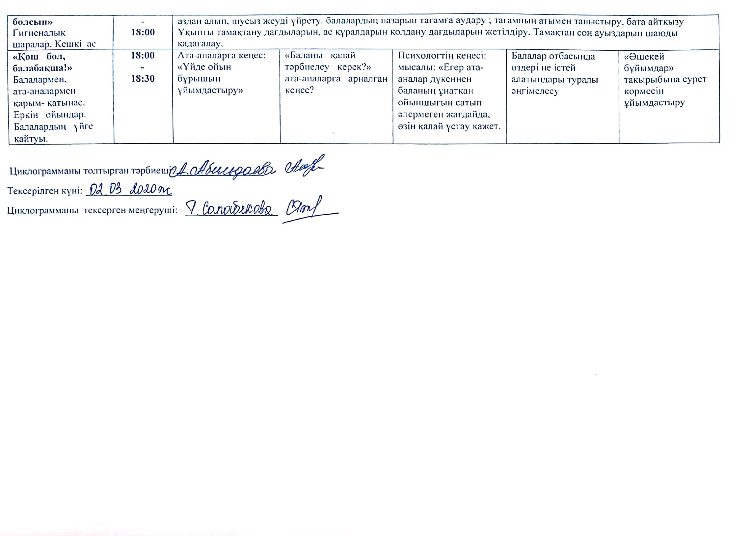

ЦИКЛОГРАММА
ІI-апта (09.03.2020-13.03.2020ж.)
Кіші «Балапан» тобы Өтпелі тақырып:«Салттар мен фольклорлар»

Күн тәртібі | Уақыты | Дүйсенбі  09.03.2020ж | Сейсенбі  10.03.2020ж | Сәрсенбі  11.03.2020ж |  | Бейсенбі  12.03.2020ж | Жұма  13.03.2020ж
«Сәлеметсіңдер ме, балалар?»  Балаларды қабылдау  (Ата –аналармен  әңгімелесу)  Ойындар (үстел үсті, саусақ т.б.  Таңертеңгі дене шынықтыру | 8:00  -  8:30 | Тәрбиешінің балалармен қарым-қатынасы:Ертегілер елінде. Театр әлемі туралы жеке әңгімелесу, қарым-қатынас және көтеріңкі көңіл-күй орнатуға ойындар ұйымдастыру. Жағымды жағдай орнату.
 | 8:00  -  8:30 |  | Көтермек  Ортаға екі ойыншы бала шығады.Бір-біріне арқаларын беріп тұрады.  Белгі бойынша кім бі\ріні бірін- бірі арқада көтеріп алса,сол бала жеңіске жетедің.  Жеңіске жеткен бала ойында қала береді де басқа балалармен бірге күш сынасады. | «Монданақ» ойыны  Мақсаты : Ойнаушылар ойын басқарушы айтуымен тізелерін көтеріп, аяқтарының басын түйістіріп дөңгелене отырады. Аяқтарының түйіскен жеріне басқарушы отырады. Басқарушы әндетеді, барлығы қосыла әндетеді. |  | «Менің сүйікті ертегім»  Мақсаты: ертегі кейіпкерлері бойынша ертегілерді атау, жағымды, жағымсыз кейіпкерлерді ажырату. Достыққа, адамгершілікке, жолдастыққа тәрбиелеу. | «Ақшымшық» ойыны  Мақсаты : Ойыншылар арасынан адам өте алмайтындай етіп атырады. Барлық балаларға сақина тастау белгісі беріледі. Ол сақинаны білдірмей тек бір балаға тасталынады. Ортаға келіп «Ақшамшығымды бер» деп айқайлайды. Сонда сақинаны алған бала орнынан атып тұру керек. Ортаға өнерін салады. Ойын дамытады, сөйлеу қабілетін арттырады, миын дамытады.
 | 8:00  -  8:30 | Таңертеңгі жаттығулар кешені №2.Құралмен 5-6минут  Мақсаты:Қимыл- қозғалыс жаттығуларды күн сайын жасауға тәрбиелеу
Гигиеналық шаралар  Таңғы ас | 8:30  -  9:00 | Ойын- жаттығу:  Бір, екі – еңкей,  Бүгілмесін тізең.  Үш-төрт шалқай  Иілмесін тізең.  Қолды көтер аспанға  Саусақты соз, жасқанба.  /Б.Бөрiбаев/  Тамақ ішу мәдениетін, үстелде отыру, тамақтану, асхана құралдарын дұрыс ұстау мәдениетін қалыптастыру және сақтау Асқа деген құрметті түсіндіру. Бата беріп барып, астан алу  Бата :  Дастарханыңнан дәм кетпесін,  Көңіліңнен сән кетпесін.  Ұрпақ, ұлыс аман болып,  Өміріңнен мән кетпесін.
Ойындар, ұйымдастырылған оқу қызметіне (ҰОҚ) дайындық | 9:00  -  9:15 | Балалармен ұйымдастырылған оқу қызметін ұйымдастыруда ойындар және баяу қимылды ойын-жаттығулар
Ойындар, ұйымдастырылған оқу қызметіне (ҰОҚ) дайындық | 9:00  -  9:15 |  | «Ертегі кейіпкерлерінің жұбын тап» дидактикалық ойыны  Мақсаты: Балаларды «жұп» ұғымымен таныстыру.  Тақтаға мультфильмнің кейіпкерлері әр жерге ілінген.  Балалар бір мультфильмнің екі кейіпкерлерін тауып, оларды жұптастырып қоюлары тиіс. Содан кейін балалар неше жұп болғанын, қайсысы жұпсыз екендігін анықтайды. |  | «Ертегілерді сүйіп тыңдаймыз»  Мақсаты : әр ертегінің атын дұрыс атауға жаттықтыру және олардың мағынасына қарай түсінгенін айта білу. Ойлану қабілетін арттыру.  «Менің сүйікті ертегім»Мақсаты: ертегі кейіпкерлері бойынша ертегілерді атау, жағымды, жағымсыз кейіпкерлерді ажырату. Достыққа, адамгершілікке, жолдастыққа тәрбиелеу. | «Ертегі кейіпкерлерінің жұбын тап» дидактикалық ойыны  Мақсаты: Балаларды «жұп» ұғымымен таныстыру.  Тақтаға мультфильмнің кейіпкерлері әр жерге ілінген.  Балалар бір мультфильмнің екі кейіпкерлерін тауып, оларды жұптастырып қоюлары тиіс. Содан кейін балалар неше жұп болғанын, қайсысы жұпсыз екендігін анықтайды. | «Сақина салу» ойыны  Мақсаты : Дөңгелекше етіп қолдарын уыстап отырған балаларға сақинаны салып кеткен бала сақинаны тап деп бұйырады, бұл ойында сақинаны салушы қыз, ал іздеуші жігіт. Ол іздеуші ер бала алдына сақинаны іздеп барғанда күлдіріп жүру керек. Сақина табылған жағдайда сақина иесі ән, тақпа немесе би өнерін ортаға салады.
«Ойнайықта та, ойлайық» Ұйымдастырылған оқу қызметтері  (Үзілісті қосқандағы жалпы ұзақтығы. Үзілісте: Дәруменді таңғы ас) | 9:15  -  9:45 |  | Дене шынықтыру  Тақырыбы:  «Маймыл Чиккиге салауатты өмір салтын үйретеміз  Мақсаты: бір орында тұрып секіре алу және лақтыру дағдыларын қалыптастыру.  Музыка  Тақырыбы: «Әдемі көбелек»  Мақсаты: балаларды ұқыптылыққа тәрбиелеу, музыкалық қабілетін дамыту. |  | Сурет салу  Тақырыбы: Кілемді әшекейлейміз.  Мақсаты: бояулармен сурет салу дағдыларын қалыптастыру. Түрлі түсті бояуларды пайдаланып кілемді безендіруге үйрету, негізгі түстер туралы білімдерін бекіту.  Көркем әдебиет  Тақырыбы: «Көктем» өлеңін жаттау.  Мақсаты: «Көктем» өлеңімен таныстыру, жаттату. Өлеңді асықпай, анық айтуға баулу, жаттату. Шығарманың  мазмұнын түсіну және эмоциямен қабылдауға үйрету. Балалардың ойөрісін, тілдерін дамыту. Көктем мезгіліндегі табиғатты аялауға тәрбиелеу. | Дене шынықтыру  Тақырыбы: Түрлі түсті сақиналар  Мақсаты: қимыл-қозғалыс үйлесімділігін және кеңістікте бағдарлай алу дағдыларын  қалыптастыру.  Құрастыру  Тақырыбы : «Көпір.  Мақсаты: құрылыс материалдарының бөлшектерін дұрыс атай білу, бірнеше  бөлшектерді дұрыс орналастыру, біріктіру, қосу, үстіне қою арқылы көпір құрастыруға  үйрету. | Дене шынықтыру  Тақырыбы: Асыр салып ойнаймыз  Мақсаты: допты екі қолымен басынан асыра лақтыру.  Бір орыннан бірнеше сызық арқылы ұзындыққа секіру.  Доппен орындалатын жаттығуларды орындай алу дағдыларын қалыптастыру.
«Табиғат аясына бірге бармыз»  Серуенге дайындық. | 09:45  -  10:05 | Балалардың киіну реттілігін бақылау, киінгенде түймелерін қадап, аяқ киімінің бауын байлауды, киіміндегі олқылықтарды жөндеуді қадағалау. Киім шкафтарын таза ұстау және жинау.  Серуенге қызығушылық туғызу; балалармен жеке әңгімелесу; серуенге ойын материалдарын таңдау; серуенде балаларды әрекет етуге ынталандыру..
Серуен | 10:05  -  11:30 |  | Күнге бақылау жасау  Бақылау  Күннің аңыздылығы адам өмірінде өсімдік пен жануарлар әлеміндегі алатын орны жайында түсінік қалыптастыру.  Қимылды ойын  «Күн мен бұлт»  Шеңбер бойында жұппен тұруды жалғастыру, ойын ережесін сақтау. «Күн» деген сөзді естігенде қыдырып жүреді, ойнайды, «түн» сөзінде тығылады.  Еңбек әрекеті |  | Сүңгілерді бақылау.  Бақылау  Балалармен бірге сүңгілерді қарау.Сүңгілердің пішіні, көлемі әр түрлі болатынын атап өту.  Қардың алғашқы еруін бақылау  Бақылау  Балалардың назарын қардың алғашқы еріген тұстарына аудару, неліктен барлық жерде бірдей қар кетпейді Қимылды ойын  «Жүгір-отыр-жүгір!»  Белгі бойынша әрекет жасауды дамытуды жалғастыру.(«Жүгір!»-балалар алаңда жүгіреді, «Отыр!»-отырады); жылдамдықты (бұйрықты тез орындау). Күнделікті белсенді қимыл әрекетті қалыптастыру.  Еңбек іс-әрекеті  Терезе алдындағы бақша (суару) | Өзендегі мұздың еруін бақылау.  Бақылау  Көктемде күн қызуын мол шашып, күн жылына бастайтынын түсіндіру. Өзен мен көлдерде сең жүре бастайды.  Қимылды ойын  «Өзенге, жағаға» (Эстон халық ойыны) | Қар бетінің төмен түсуін бақылау  Қардың төмен түсуі күн сайын арта түседі, түсі сұрғұлт тартып, қар беті күртіктеніп,асты борпылдақ қар болатынын түсіндіру. рын дамыту.  Қимылды ойын  «Жолды тап»  Бағыт бойынша аулада кеңістікті бағдарлай алуды бекіту. Аулада ойын мәресінен финишқа дейін жүгіру.Кеңістікті бағдарлауды дамыту.  Еңбек іс-әрекеті  Өз қалауымен бірлескен еңбек әрекетіне қатыса білуге тәрбиелеу.Еңбек әрекетіне белсене қатысқан балаларды мадақтау.
Серуеннен оралу | 11:30  -  11:50 | Балалардың дұрыс шешінуін, шкафқа киімдерін орналастыру тәртібін бақылау. Жинақылыққа тәрбиелеу. Мәдени-гигиеналық талаптарды орындауларын қадағалау
«Ас дәмді болсын»  Гигиеналық шаралар Түскі ас | 11:50  -  12:30 | Мәдени-гигиеналық дағдыларды қалыптастыру; Тамақтану алдында мұқият жуынуды, тамақтану әдебін сақтап, асты аз-аздан алып, шусыз жеуді үйрету. балалардың назарын тағамға аудару ; тағамның атымен таныстыру, бата айтқызу Ұқыпты тамақтану дағдыларын, ас құралдарын қолдану дағдыларын жетілдіру. Тамақтансоңауыздарыншаюдықадағалау.
«Тәтті ұйқы»  Күндізгі ұйқыға жатқызу | 12:30  -  15:00 | Балалардың тыныш ұйықтауына жағымды жағдай орнату
«Тәтті ұйқы»  Күндізгі ұйқыға жатқызу | 12:30  -  15:00 |  | Түлкіден де өткен қу қаз  ертегісін оқып беру. |  | Бұқабай мергенертегісін оқып беру. | Арам түлкі жайында ертегісін оқып беру. | Ырыс қашса туыс қоймайды ертегісін оқып беру.
«Ұйқыдан ояну және сергіту»  Біртіндеп ұйқыдан ояту.  Шынықтыру шаралары.Ойындар | 15:00  -  15:30 | 1.Керуеттегі жаттығулар ( 2-3 минут)  Көзімізді ашайық  Аунап, қунап алайық ,  Ұйқымызды ашайық  « Самал жел» - іште жатып, қолдары дене бойында. Бастарын сәл көтеріп, жел соққанын келістіру:  «Ф-ф-ф».  «Желдің желпуі» - іште жатып, қолдары дене бойында, қолдарын екі жаққа созу.  «Жел бұлттарды айдайды» - тізені құшақтап жату. Аяқты құшақтап денемен адына-артына тербелу.  6-7 рет  2.Керует жанындағы жаттығулар ( 2 ,5минут)  Бойымызды жазайық.  Қолымызды созайық  Жаттығулар жасайық,  Ұйқымызды ашайық.  - Б. қ .қол белде: басты оңға, солға, алға, артқа бұру.  - Б. қ. кезекпен оң қолды және сол қолды кезекпен көтеру.  - Б. қ. оң жаққа және сол жаққа бұрылу.  - Б. қ.: қолды аяқ ұшына жеткізу, бастапқы қалыпқа келу.  Бір орында жүру, ұйқы бөлмеден аяқ ұшымен шығады.  7-8рет  3.Шынықтыру шарасы. ( 2-3 минут)  Әдемі ирек жолдармен  Лақтарша біз ойнақтап  Тастан-тасқа секіріп  Жалаң аяқ жүреміз.  Табанға біз нүктелі  Массаж жасау білеміз.  Арнайы жолдармен жүру.  4.Демалуды қалыпқа келтіру  Демді қалыпқа келтіру.  Қол ұстасып тұрайық,  Шеңберді біз құрайық,  Көріскенше күн жақсы  Сау саламат болайық!.  1,5 мин
«Ас дәмді болсын» Гигиеналық шаралары.Бесін ас. | 15:30  -  16:00 | Ұқыпты тамақтану дағдыларын, ас құралдарын қолдануды жетілдіру. тамақтану алдында мұқият жуынуды, тамақтану әдебін сақтап, асты аз-аздан алып, шусыз жеуді үйрету. Тамақтансоңаузыншаюдықадағалау
«Алақай! Ойнаймыз!» Ойындар, дербес әрекет. . | 16:00  -  16:20 |  | «Ұлттық киім мен әшекейлер»  Мақсаты: Балаларды ұлттықкиімді, тұрмыс заттары мен әшекейлерді даярлаумен таныстыру | «Жаңылтпаштар»  Мақсаты: балаларды жаңылтпаштарды дұрыс әрі жылдам айтуға үйрету.  шарты: тәрбиеші балаларға жаңылтпаштарды айтады. Балалар оны дұрыс әрі жылдам қайталап айтуы керек. Ойын: «Кім жылдам?»  Мақсаты: Шапшаң қимылдап,қажет құралдарды ажырата білуҮстел үстіне түрлі мамандық иелеріне қажет құралдарды қойып, екі баланы шығарамын, ойын шартын түсіндіремін. Шарты: Екі бала екі түрлі мамандық иесіне қажет құралдарды екі үстелге бөліп жинайды (шаштараз-аспаз, мұғалім-дәрігер) |  | Ойын: «Сөз қос»  мақсаты: сөзге сөз қосып,сөйлем құрастырту арқылы баланың зейінін, шапшаң ойлауын дамыту.  шарты: балаларды екі топқа бөлік өткізуге болады. Тәрбиеші сөз айтады, балалар сөзге сөз қосып, сөйлем құрайды. | Дидактикалық ойын:«Кім жылдам?»  Мақсаты: Шапшаң қимылдап, қажет құралдарды ажырата білу. Үстел үстіне түрлі мамандық иелеріне қажет құралдарды қойып, екі баланы шығарамын, ойын шартын түсіндіремін. Шарты: Екі бала екі түрлі мамандық иесіне қажет құралдарды екі үстелге бөліп жинайды (шаштараз-аспаз, мұғалім-дәрігер)
Баланың жеке даму картасына сәйкес жеке жұмыстар |  |  | Жеке баламен жұмыс: Ибрахим  Мақсаты: таныс ертегілерді айтуға, ойыншықтар жөнінде шағын әңгіме құрастырады ынталандыру | Жеке баламен жұмыс: Мақсаты:Табиғатта өзін-өзі ұстай білу нормаларын меңгеруге, ересектермен бірге өсімдіктер мен жануарларға қамқорлық жасауға тәрбиелеу. |  | Жеке баламен жұмыс: Мақсаты:Қағаздың қасиеттері жайлы білуге: жыртылады, мыжылады, оңай мыжылады екенін түсік беру | «Ертегілер елінде» Мақсаты: Балалар білетін ертегілерін айтып, рөлдерге еніп ойнау.
Серуенге дайындық. | 16:20  -  16:30 | Балалардың киіну реттілігін бақылау, киінгенде түймелерін қадап, аяқ киімінің бауын байлауды, киіміндегі олқылықтарды жөндеуді қадағалау. Киім шкафтарын таза ұстау және жинау.  Серуенге қызығушылық туғызу; балалармен жеке әңгімелесу; серуенге ойын материалдарын таңдау; серуенде балаларды әрекет етуге ынталандыру.
Серуен, қимыл – қозғалыс ойындары | 16:30  -  17:15 |  | « Күн мен түн » Мақсаты: Балаларды ептілікке, жылдамдыққа, ажыратуға баулу | Қимылды ойын: «Аққу-қаздар» Балалардың өз еріктерімен жасалатын іс-әрекеттері |  | Алтын қабақ (жамбы ату) шауып келе жатқан атың үстінен нысананы дәл көздеп , атып түсіру | Сақина салу – жеребе арқылы бір қыз, бір жігіт ортаға шығады.
Серуеннен оралу. | 17:15  -  17:30 | Балалардың дұрыс шешінуін, шкафқа киімдерін орналастыру тәртібін бақылау. Жинақылыққа тәрбиелеу. Мәдени-гигиеналық талаптарды орындауларын қадағалау
«Ас дәмді болсын»  Гигиеналық шаралар | 17:30  -  18:00 | Мәдени-гигиеналық дағдыларды қалыптастыру; Тамақтану алдында мұқият жуынуды, тамақтану әдебін сақтап, асты аз-аздан алып, шусыз жеуді үйрету. балалардың назарын тағамға аудару ; тағамның атымен таныстыру, бата айтқызу Ұқыпты тамақтану дағдыларын, ас құралдарын қолдану дағдыларын жетілдіру. Тамақтансоңауыздарыншаюдықадағалау.
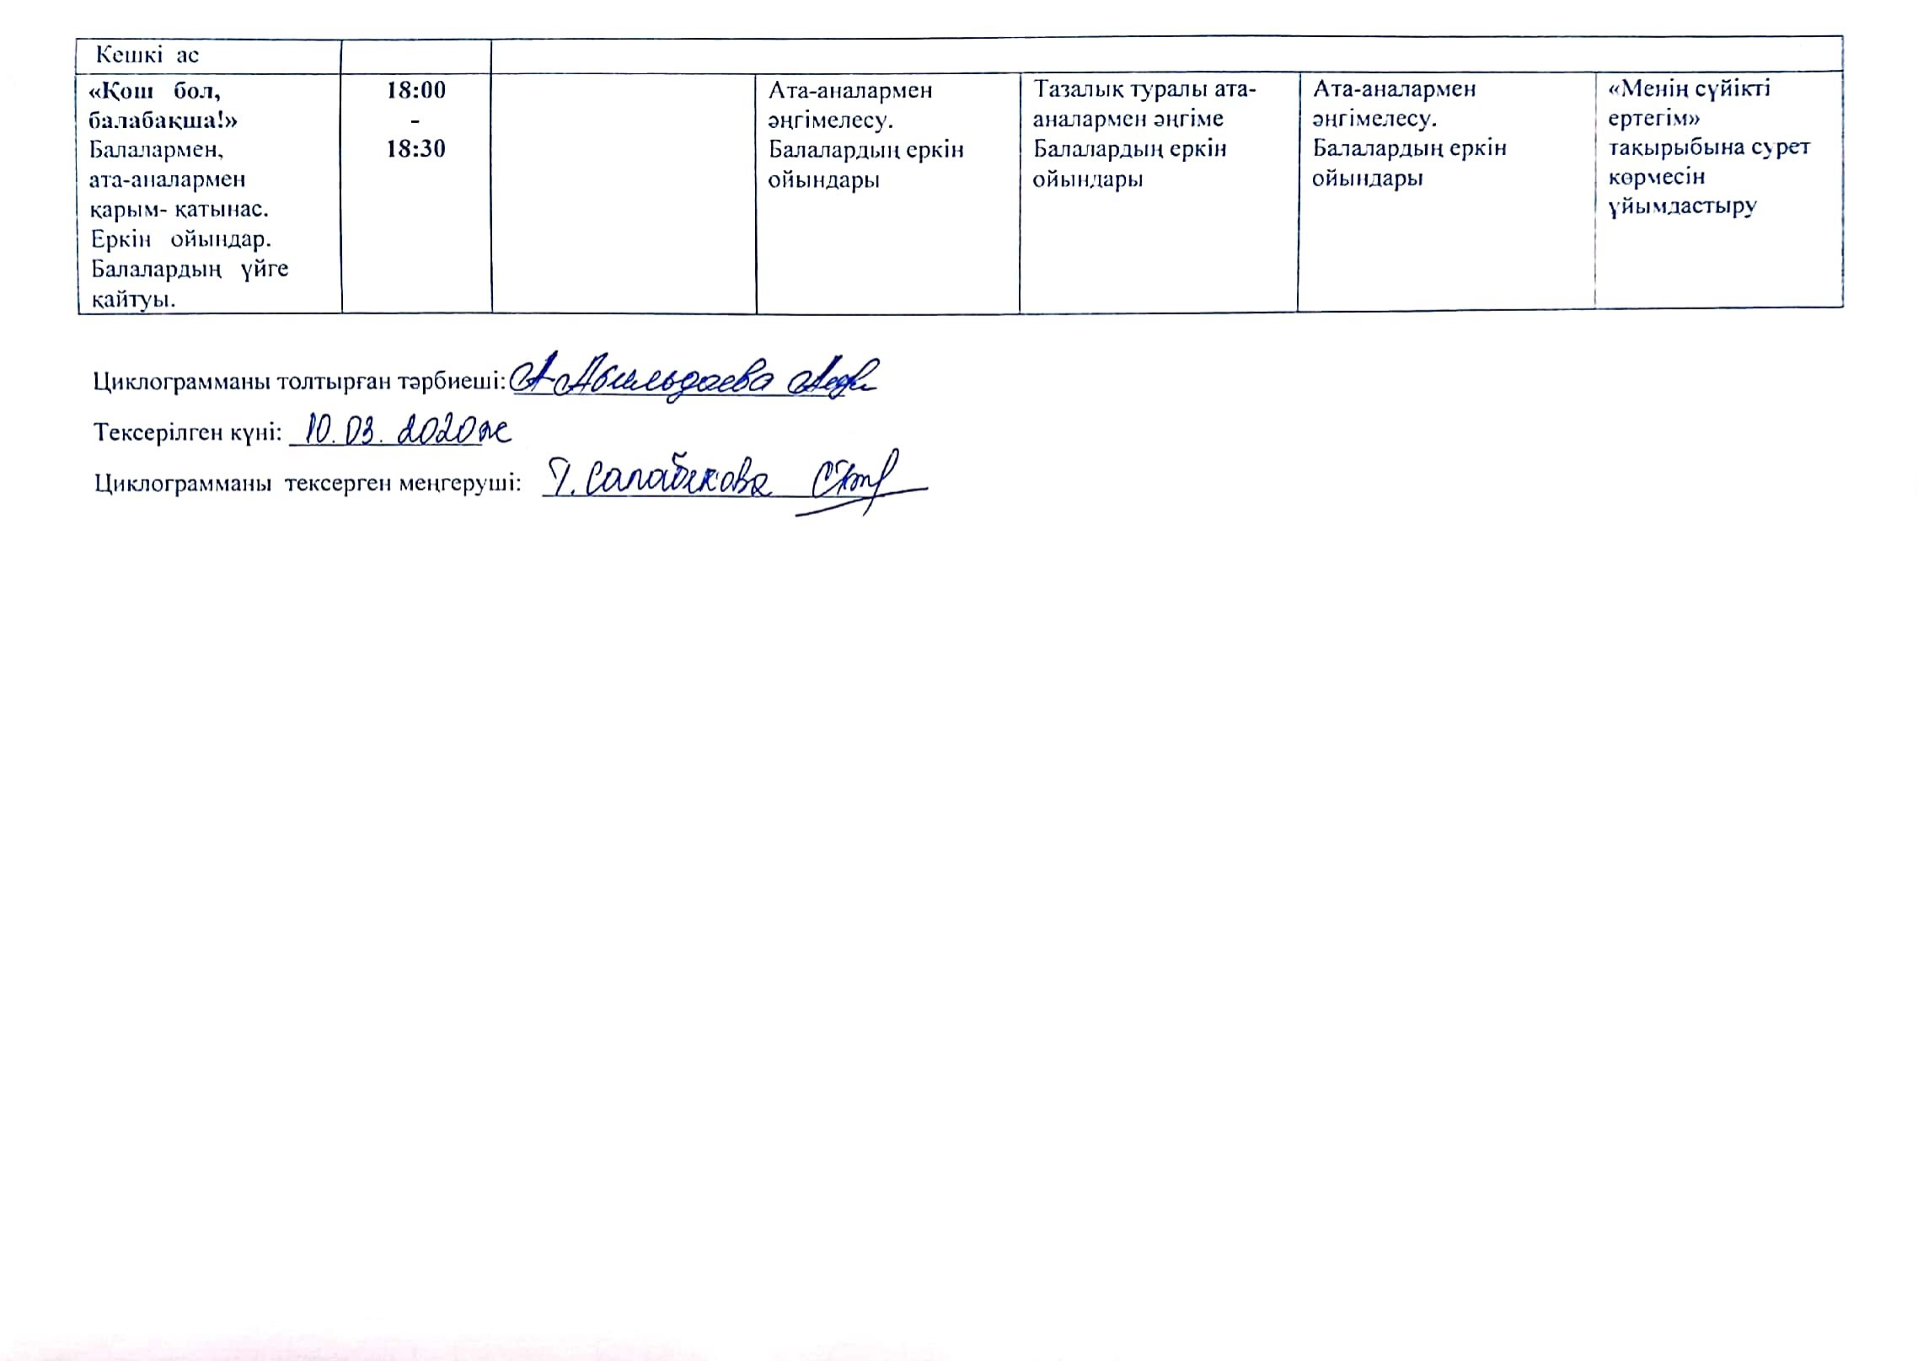

ЦИКЛОГРАММАА
ІІІ-апта (16.03.2020-20.03.2020 ж.)
Кіші «Балапан» тобы Өтпелі тақырып:«Салттар мен фольклорлар»

Күн тәртібі | Уақыты | Дүйсенбі  16.03.2020ж |  |  | Сейсенбі  17.03.2020ж |  | Сәрсенбі  18.03.2020ж | Бейсенбі  19.03.2020ж |  | Жұма  20.03.2020ж
«Сәлеметсіңдер ме, балалар?»  Балаларды қабылдау  (Ата –аналармен  әңгімелесу)  Ойындар (үстел үсті, саусақ т.б.  Таңертеңгі дене шынықтыру | 8:00  -  8:30 | Тәрбиешінің балалармен қарым-қатынасы:Өнер көзі халықта туралы жеке әңгімелесу, қарым-қатынас және  көтеріңкі көңіл-күй орнатуға ойындар ұйымдастыру. Жағымды жағдай орнату.
 | 8:00  -  8:30 | Өнердің адам өміріндегі маңыздылығын түсіндіру.Өнерге қызығушылдықтарын,сүйіспеншіліктерін арттыру. |  |  | Өнерпаздықты, өнерді,сұлулықты сүюге тәрбиелеу. |  | «Адамның сәні-өнер, білім, ақылы »деген екен Жетес шешен. Адам өнер, білім, ақылымен ерекшеленеді. Балаларды өнерге сүюге баулу. | Домбырам күмбірлеп,  Күй шерте аламын.  Бұрала би билеп,  Сурет те саламын.  Ұқсатып кілемге,  Кесте де тігемін.  Өнер көп бойымда,  Мақтану маған жат |  | Келді көктем қоңыр салқын желімен,  Келді көктем нұрын шашқан күнімен.  Келді көктем қызыл, жасыл гүлімен,  Келді көктем әдемі құс үнімен.
 | 8:00  -  8:30 | Таңертеңгі жаттығулар кешені №3Құралсыз 5-6минут  Мақсаты:Балалардың дене дамуын шынықтыру.
Гигиеналық шаралар  Таңғы ас | 8:30  -  9:00 | Ойын- жаттығу  Қолдарыңды көтеріңдер – бір дейік.  Көп отырып, қатты шаршап жүрмейік.  Қолды создық, басты бұрдық – екі деп,  Қозғалыспен әрбір адам жетіледі.  Алға, артқа қарадық та – үш дедік.  Тағы жаңа жаттығулар істедік.  Түсірейік қолды төрт пен бесті айтып,  Отырайық көңілді енді марқайтып  Тамақ ішу мәдениетін, үстелде отыру, тамақтану, асхана құралдарын дұрыс ұстау мәдениетін қалыптастыру және сақтау Асқа деген құрметті түсіндіру. Бата беріп барып, астан алу  Бата :  Хақ қарасын  Бақ дарысын  Дастарханға береке берсін  Елге дәулет мереке берсін  Шыққанның есесін берсін  Қалғаның берекесін берсін
Ойындар, ұйымдастырылған оқу қызметіне (ҰОҚ) дайындық | 9:00  -  9:15 | Балалармен ұйымдастырылған оқу қызметін ұйымдастыруда ойындар және баяу қимылды ойын-жаттығулар
Ойындар, ұйымдастырылған оқу қызметіне (ҰОҚ) дайындық | 9:00  -  9:15 | «Қарап ал да есіне сақта» Мақсаты:Балаларды көрген суреттерді есіне сақтап,көз алдына елестете отырып әрқайсысын ретімен атап шығуға жаттықтыру. |  |  |  | «Ақылды машиналар» Мақсаты:Адамдардын жұмыстарын жеңілтуде машиналардың көмегі туралы балалардың білімдерін бекіту. Істейтін қызметтеріне қарай машиналарды топтастыруға,аттарын дұрыс атауға үйрету | «Біздің көңіл күйіміз» Мақсаты:Балаларды сурет бойынша бет әлпеті ым мен мимикаға байланысты көңіл күйді ажырата білуге үйрету. Көңіл-күйді бейнелейтін сөздерді дұрысайтқызу. Оны өздері сала білу. | «Не артық?» Мақсаты:Балаларды суретке қарап,оларды топтастыруға үйрету. Құстар мен жануарлардың жеке және жалпы аттарын айтқызу. Оларды қорғауға,қамқоршы болуға тәрбиелеу. | «Күн мен жаңбыр» Мақсаты: Балаларға табиғат құбылыстарын сезіне білуге үйрету.
«Ойнайықта та, ойлайық» Ұйымдастырылған оқу қызметтері  (Үзілісті қосқандағы жалпы ұзақтығы. Үзілісте: Дәруменді таңғы ас) | 9:15  -  9:45 | Музыка  Тақырыбы: «Шуақты көктем»  Мақсаты:«Шуақты көктем» балаларды ұқыптылыққа тәрбиелеу, музыкалық қабілетін дамыту.  Жаратылыстану  Тақырыбы : Көктем келді  Мақсаттары: Көктем мезгілінде болатын маусымдық өзгерістер туралы түсінік  қалыптастыру. Ойлау, зейін қою, сезіну қабілетін; қойылған сұрақтарға жауап беру қабілетін дамыту.  Табиғатты аялай білуге үйрету. |  |  |  | Дене шынықтыру  Тақырыбы: Күлімдейді көкте күн  Мақсаты: алға ұмтыла отырып, 3 метр қашықтыққа секіру. 1 м қашықтықтан тігінен тұрған нысанаға лақтыру. Нысанаға лақтыру дағдыларын қалыптастыру.  Жапсыру  Тақырыбы : «Бөрікті сәндейміз»  Мақсаты: фланелеграфтың кенебін қолдану арқылы қазақтың ұлттық баскиімдерін орналас-тыру. Қазақтың ұлттық баскиімі – бөрікпен таныстыру. Бөрікке ою-өрнекті орналастыруды үйрету. | Сурет салу  Тақырыбы Түрлі түсті сақиналар.  Мақсаты: гуашпен сурет салу дағдыларын қалыптастыру. Қол, саусақ қимыл-қозғалыс икемділігін бейімдей отырып  дөңгелек пішін салуға үйрету.  Сөйлеуді дамыту  Тақырыбы: Бөлмедегі жиһаздар  Мақсаты: Бөлмедегі жиһаздар жайында ойын жеткізе алу қабілетін дамыту.  Байланыстырып сөйлеу техникасын кеңейту. | Дене шынықтыру  Тақырыбы : Шуақты күн  Мақсаты: секіру мен лақтыру кезінде қимыл-қозғалыс үйлесімді қозғау дағдыларын  қалыптастыру.  Сенсорика  Тақырыбы: Бақбақ гүлдері.  Мақсаты: заттарды үлгі бойынша орналастыра алуға үйрету. Фланелеграфта түрлі түсті геометрия-лық пішіндерді – дөңгелек пен үшбұрышты орналастыруды үйрету; балалар назарын белгілі бір түстегі пішінді әртүрлі заттарды бейнелеу (бақбақ гүлді) үшін қолданылуы мүмкін екеніне аудару; ұсақ қол моторикасын дамыту. | Дене шынықтыру  Тақырыбы: Түрлі түсті сақиналар  Мақсаты: қимыл-қозғалыс үйлесімділігін және кеңістікте бағдарлай алу дағдыларын  қалыптастыру.
«Табиғат аясына бірге бармыз»  Серуенге дайындық. | 09:45  -  10:05 | Балалардың киіну реттілігін бақылау, киінгенде түймелерін қадап, аяқ киімінің бауын байлауды, киіміндегі олқылықтарды жөндеуді қадағалау. Киім шкафтарын таза ұстау және жинау.  Серуенге қызығушылық туғызу; балалармен жеке әңгімелесу; серуенге ойын материалдарын таңдау; серуенде балаларды әрекет етуге ынталандыру.
Серуен | 10:05  -  11:30 | Ағаштарға бақылау жасау  Бақылау  Балалармен бірге ауладағы ағашты қарау: ағаштың бүрлерінің астынан кішкентай жапырақ өскіндері өсіп келе жатқанын бақылау Бұтақты кесуден кейінгі қалдықты жинау.  Еңбек нәтижесін көру,топқа бірнеше бұтақты жинап әкеп,келесі бақылауды ұйымдастыру.  Дидактикалық ойын.Тәжірибе мен сараптама  «Біздің үй қайсы,тап?»  Сипаттау бойынша ағашты таба білуге үйрету. |  | Аққайыңның шырын бөлген уақытын бақылау.  Балалардың назарын аққайыңға аудару. Көктем келісімен ағаштардың шырындық қозғалысы болатынын атап өту.  Қимылды ойын  «Орман дақтары»  Балалардың өз бетінше ойынды ұйымдастыра білуін дамыту.Ағашқа арқасын беріп тұрған, қос қолымен қымтап ұстаған баланы қозғауға болмайтынын,. ойынға деген қызығушылықты арттыру.  Еңбек іс-әрекеті  Ағаштың жан-жағын дөңгелетіп қопсыту. Еңбек барысында еңбекке тәрбиелеу. Жалпы пайда үшін еңбектенуге үйрету. |  |  | Бақта өсетін ағаштардың гүлденуін бақылау.  Бақылау  Ағаштарды түсіне қарай қарау, жәндіктердің үймелеуін белгілеу, гүлдеген ағаштардың сұлулығын айыра білу,ағаштардың пайдасы жөнінде балалардың түсінігінде қалыптастыру. Эстетикалық талғам мен сезімді тәрбиелеу.  Қимылды ойын  «Секіргіш бақалар» | Жаңа өсіп келе жатқан көк шөпті бақылау.  Бақылау  Балалармен жаңа өсіп келе жатқан көк шөпті қарау.Күн көп түсетін жерде алғашқы шөптер қылтиып шыға бастайтынын бекіту.Күн қыза бастады,қар еріді,топырақ жылынды,көк шөп өсті, яғни балаларды осылай қорытынды жасай білуге үйрету. Табиғаттың оянуына байланысты балаларда көтеріңкі көңіл күйді ояту.Өсімдікті аялап,күте білуге үйрету  Қимылды ойын  «Көк шөптегі хоккей» | Ағаштарға бақылау жасау  Бақылау: Балалармен бірге ауладағы ағашты қарау: ағаштың бүрлерінің астынан кішкентай жапырақ өскіндері өсіп келе жатқанын бақылау. Ағаштарды бүрлері мен бұтақтарына қарап айыра білуге үйрету. Табиғаттан алған әсерлерін қуанышты көңіл-күйлерін білдіре білу.  Мақал-мәтел: Бір ағаш кессең,жүз ағаш отырғыз  Қимылды ойын:  Бұтақты кесуден кейінгі қалдықты жинау.Еңбек нәтижесін көру,топқа бірнеше бұтақты жинап әкеп,келесі бақылауды ұйымдастыру.
Серуеннен оралу | 11:30  -  11:50 | Балалардың дұрыс шешінуін, шкафқа киімдерін орналастыру тәртібін бақылау. Жинақылыққа тәрбиелеу. Мәдени-гигиеналық талаптарды орындауларын қадағалау
«Ас дәмді болсын»  Гигиеналық шаралар Түскі ас | 11:50  -  12:30 | Мәдени-гигиеналық дағдыларды қалыптастыру; Тамақтану алдында мұқият жуынуды, тамақтану әдебін сақтап, асты аз-аздан алып, шусыз жеуді үйрету. балалардың назарын тағамға аудару ; тағамның атымен таныстыру, бата айтқызу Ұқыпты тамақтану дағдыларын, ас құралдарын қолдану дағдыларын жетілдіру. Тамақтансоңауыздарыншаюдықадағалау.
«Тәтті ұйқы»  Күндізгі ұйқыға жатқызу | 12:30  -  15:00 | Балалардың тыныш ұйықтауына жағымды жағдай орнату
«Тәтті ұйқы»  Күндізгі ұйқыға жатқызу | 12:30  -  15:00 | Зерделі бала  ертегісін оқып беру. | Ақсақ құла ертегісін оқып беру. |  |  |  | Бір өгіз  ертегісін оқып беру. | Үш қу ертегісін оқып беру. | Қорған дуалынан қарағандаертегісін оқып беру.
«Ұйқыдан ояну және сергіту»  Біртіндеп ұйқыдан ояту.  Шынықтыру шаралары.Ойындар | 15:00  -  15:30 | 1.Керуеттегі жаттығулар ( 2-3 минут)  Ояну жаттығу.  Қайырлы таң, көздерім! (балалар қастарын, көздер сипайды)  Қайырлы таң, құлақтарым! (құлақтарын сипау)  Қайырлы таң, беттеріміз! (беттерін сипау)  Қайырлы таң, қолдарымыз! (қолдарын сипау)  Қайырлы таң, аяқтарымыз! (аяқтарын сипау)  - «Күн оянады» - арқада жатып. Шынтаққа көтерілу, басты оңға –солға бұру.  - «Күн оянады» - арқада жатып. Тізені қолмен құшақтау, оңға солға бұралу.  - «Күншуақты жаттығу» - арқада жатып. Алдымен қолды, содан соң аяқты жоғары –төмен көтереді.  - «Күн көтеріледі» - іште жатып, қолдары шынтағынан бүгілген. Аяқты төсектен көтермей, түзу қолдарына көтерілу.  - «Мен – үлкен күнмін» - төсек жанында тұрып. Қолдарын айналдырып көтеру, керілу, өкшеге тұру.  7-8 рет  2.Керует жанындағы жаттығулар ( 2 ,5минут)  «Күннің оянуы»  «Міне күн де оянады»- балалар тізе бүгіп отыр, қол төменде. Ақырын тұрады.  Биік, биік, биікке - Балалар тұрып, қолдарын жоғары қарай көтереді.  Түнге қарай батады- Балалар тізе бүгіп отырады.  Төмен, төмен, төменге - балалар тізе бүгіп отырады, басты төменге – жоғарыға – төменге еңкейеді.  Керемет, керемет - Балалар тұрып алақан соғады.  Күлімдейді күн. Қол белде, оңға-солға бұрылу.  7-8 рет  3.Шынықтыру шарасы. ( 2-3 минут)  Табанды шынықтыру массажы  Таяқтарды жылжытып,  Массаж жасау білеміз.  Он аяққа 1-2-3,  Сол аяққа 1-2-3.  Массаж жасау білеміз.  Арнайы жолдармен жүру.  4.Демалуды қалыпқа келтіру  Тыныс алу жаттығу.  Қолға шарды аламыз,  Қатты, қатты үрлейміз.  Уф-ф-ф, Уф-ф-ф...  Қатты үрленген шарым  Жарылып қалды, пах. 1,5 мин
«Ас дәмді болсын» Гигиеналық шаралары. Бесін ас. | 15:30  -  16:00 | Ұқыпты тамақтану дағдыларын, ас құралдарын қолдануды жетілдіру. тамақтану алдында мұқият жуынуды, тамақтану әдебін сақтап, асты аз-аздан алып, шусыз жеуді үйрету. Тамақтансоңаузыншаюдықадағалау
«Алақай! Ойнаймыз!» Ойындар, дербес әрекет. | 16:00  -  16:20 | «Өнер көзі-халықта» Мақсаты: Қазақтың халық музыкасына ынта-құрметін көтеру. Д.Нұрпейісова туралы мағлұмат беру |  |  |  | «Ұлттық киім мен әшекейлер»  Мақсаты: Балаларды ұлттықкиімді, тұрмыс заттары мен әшекейлерді даярлаумен таныстыру | Мақал-мәтел: Бір ағаш кессең,жүз ағаш отырғыз | Дид-қ ойын: «Сәлемдесу»Балалар екі - үш жұптан бір - біріне қарап, әр түрлі елдің, адамдардың сәлемдесу рәсімін көрсетеді. |  | «Бұлт неге ұқсайды?»  Түрлі заттар мен жануарлардың келбетін таба білуге үйрету. Қиялын, шығар  машылық қабыл  дауын дамыту
Баланың жеке даму картасына сәйкес жеке жұмыстар. |  | Аю – әдемі сыйлық.Мақсаты: Жануарларды ажырата білуге, балалардың сөздік қорын кеңейту. |  |  |  | Жеке баламен жұмыс: Ибрахим  Мақсаты: таныс ертегілерді айтуға, ойыншықтар жөнінде шағын әңгіме құрастырады ынталандыру | Жеке баламен жұмыс: Аяла  Мақсаты: Суреттен жануарларды тауып, атауды, олардың сипаттық ерекшеліктерін айта алуға үйрету | Жеке баламен жұмыс: Ұлан Мақсаты:  Ерданға төртбұрышты пішіндегі заттарды, оларды дөңгелек пішіндегі бейнелермен  сәйкестендіріп бейнелей іскерікті меңгерту |  | Мақал-мәтел: Бір ағаш кессең,жүз ағаш отырғыз
Серуенге дайындық. | 16:20  -  16:30 | Балалардың киіну реттілігін бақылау, киінгенде түймелерін қадап, аяқ киімінің бауын байлауды, киіміндегі олқылықтарды жөндеуді қадағалау. Киім шкафтарын таза ұстау және жинау.  Серуенге қызығушылық туғызу; балалармен жеке әңгімелесу; серуенге ойын материалдарын таңдау; серуенде балаларды әрекет етуге ынталандыру.
Серуен, қимыл – қозғалыс ойындары | 16:30  -  17:15 | Ұшты-ұшты  Мақсаты: Ненің ұшатынын, ненің ұшпайтынын, аңғарымпаздыққа тәрбиелейді. |  |  |  | «Түлкі мен қаздар » Мақсаты: Түлкі мен қаздың қимылын жасауға, жылдамдыққа баулу | « Күн мен түн » Мақсаты: Балаларды ептілікке, жылдамдыққа, ажыратуға баулу | « Қасқырлар мен лақтар »  Мақсаты: Балаларды жылдамдыққа, ептілікке тәрбиелеу |  | Поезд. Тәрбиеші «Поезд» ойынын ойнауды ұсынады: «Мен паровоз боламын, ал сендер кішкентай вагонсыңдар».
Серуеннен оралу. | 17:15  -  17:30 | Балалардың дұрыс шешінуін, шкафқа киімдерін орналастыру тәртібін бақылау. Жинақылыққа тәрбиелеу. Мәдени-гигиеналық талаптарды орындауларын қадағалау
«Ас дәмді болсын»  Гигиеналық шаралар. Кешкі ас | 17:30  -  18:00 | Мәдени-гигиеналық дағдыларды қалыптастыру; Тамақтану алдында мұқият жуынуды, тамақтану әдебін сақтап, асты аз-аздан алып, шусыз жеуді үйрету. балалардың назарын тағамға аудару ; тағамның атымен таныстыру, бата айтқызу Ұқыпты тамақтану дағдыларын, ас құралдарын қолдану дағдыларын жетілдіру. Тамақтансоңауыздарыншаюдықадағалау.
«Қош бол, | 18:00 | Балалардыңмінезқұлқы |  |  |  | Ата – | Балабақшаға | Төлемақыларынкешіктірм |  | Демалысты жақсы
